S

SchoolERP — منصة إدارة المدارس

دليل المستخدم والتدريب الشامل
من الصفر إلى الاحتراف — لكل موظفي المدرسة وأولياء الأمور
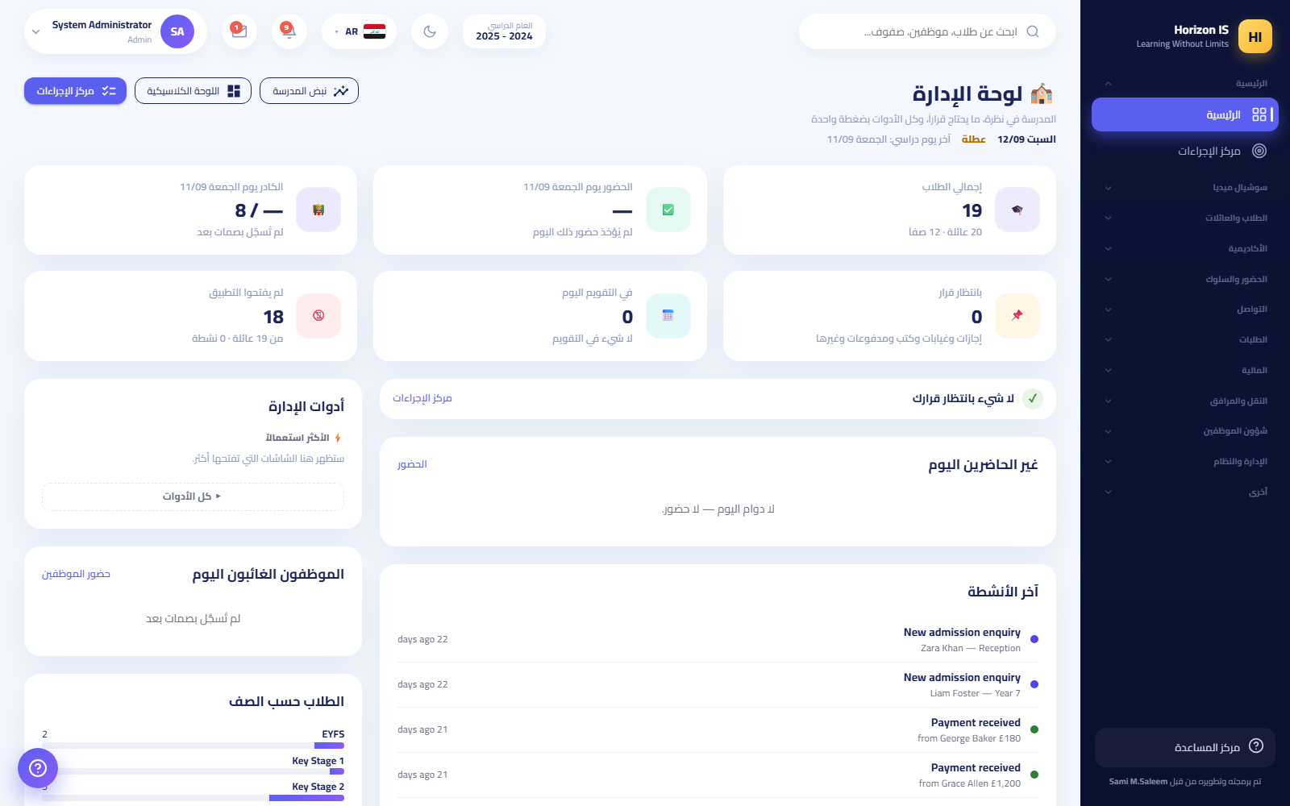
الإصدار 1.0 · تاريخ الإعداد 2026-09-12
كل الشاشات في هذا الدليل مأخوذة من بيئة عرض ببيانات وهمية بالكامل.

فهرس المحتويات
- 1. المقدّمة والبدء السريع
- 1.1 ما هو النظام؟
- 1.2 من يستخدم النظام؟
- 1.3 الأجهزة والمتصفحات
- 1.4 لغات الواجهة الست
- 1.5 تسجيل الدخول إلى البوابة
- 1.6 التحقق بخطوتين عند الدخول
- 1.7 كلمة المرور المؤقتة والتغيير الإجباري
- 1.8 تغيير كلمة المرور بنفسك
- 1.9 تفعيل المصادقة الثنائية (2FA)
- 1.10 تسجيل الخروج
- 1.11 فهم الشريط الجانبي
- 1.12 صفحة البداية حسب دورك
- 1.13 جولة في لوحات التحكم
- 1.14 أنماط تتكرر في كل الشاشات
- 1.15 التطبيق الجوّال بلمحة
- 1.16 قائمة اليوم الأول للموظف الجديد
- 1.17 ملاحظة بيئة التجربة (Demo)
- 1.18 مواضيع ذات صلة
- 2. أدلة الأدوار: القيادة والإدارة
- 2.1 نظرة عامة سريعة على الأدوار الستة
- 2.2 1) المشرف العام — SuperAdmin
- 2.3 2) مالك المدرسة — SchoolOwner
- 2.4 3) مدير المدرسة — Principal
- 2.5 4) مدير النظام — Admin
- 2.6 5) المسجّل — Registrar
- 2.7 6) موظف تقنية المعلومات — IT
- 2.8 ملحق: تسجيل الدخول لأصحاب الأدوار القيادية
- 3. أدلة الأدوار — الكادر الأكاديمي
- 3.1 11.1 المعلّم
- 3.2 11.2 رئيس القسم ورئيس المرحلة
- 3.3 11.3 مربّي الصف
- 3.4 11.4 أمين المكتبة
- 3.5 11.5 الممرّض والطبيب
- 3.6 11.6 مسؤول الحماية
- 3.7 مواضيع ذات صلة بالفصل كله
- 4. أدلة الأدوار: التشغيل والعائلات
- 4.1 نظرة سريعة على أدوار هذا الفصل
- 4.2 المحاسب
- 4.3 دور المحاسب في النظام
- 4.4 الجسر المالي
- 4.5 هيكل الرسوم وتوزيعها
- 4.6 تسجيل دفعة وإصدار وصل
- 4.7 السندات ودفتر اليومية
- 4.8 طلبات الدفع من العائلات
- 4.9 التقارير المالية ومتابعة الأرصدة
- 4.10 شاشات إضافية بيد المحاسب: الحانوت والمطعم والأزياء
- 4.11 موظف الاستقبال
- 4.12 سائق الباص
- 4.13 تسجيل حضور السائق (ساعة الحضور)
- 4.14 تشغيل رحلة — وضع السائق
- 4.15 الكادر التشغيلي — عامل الخدمات والموظف العام
- 4.16 ولي الأمر — دليل التطبيق الكامل
- 4.17 اختيار المدرسة
- 4.18 الدخول برمز العائلة
- 4.19 موافقة الأجهزة
- 4.20 الشاشة الرئيسية لولي الأمر
- 4.21 تبويب «أبنائي» ومتابعة الحضور
- 4.22 الدرجات — تظهر عند النشر فقط
- 4.23 الواجبات
- 4.24 الأقساط — عرض فقط
- 4.25 الرسائل: نص وصوت وصور وملفات
- 4.26 الإبلاغ عن غياب
- 4.27 حجز المواعيد مع المعلّمين
- 4.28 تتبّع باص ابنك
- 4.29 حسابي وطلب إغلاق الحساب
- 4.30 بوابة الويب لولي الأمر
- 4.31 الطالب
- 4.32 تبويبات تطبيق الطالب
- 4.33 حضوري
- 4.34 تقاريري
- 4.35 فهرس المكتبة
- 4.36 مواضيع ذات صلة بالفصل كله
- 5. أدلة الوحدات: الطلاب والأكاديمية
- 5.1 ١. وحدة الطلاب
- 5.2 ٢. وحدة العائلات
- 5.3 ٣. بطاقات الهوية
- 5.4 ٤. الصفوف والشعب
- 5.5 ٥. الجدول الدراسي
- 5.6 ٦. الواجبات
- 5.7 ٧. الامتحانات
- 5.8 ٨. الدرجات
- 5.9 ٩. المكتبة
- 5.10 ١٠. خطط الدروس والمصادر التعليمية
- 5.11 ١١. أدوات الصفّ
- 5.12 ١٢. لوحة التكريم
- 5.13 خلاصة الصلاحيات في هذا الفصل
- 6. أدلة الوحدات: الحضور والسلوك والتواصل
- 6.1 القسم الأول: مركز الحضور
- 6.2 القسم الثاني: حضور الموظفين وساعة الدوام
- 6.3 القسم الثالث: السلوك
- 6.4 القسم الرابع: التقويم المدرسي
- 6.5 القسم الخامس: مركز التواصل (المحادثات)
- 6.6 القسم السادس: الخطابات الرسمية
- 6.7 القسم السابع: مواعيد أولياء الأمور
- 6.8 القسم الثامن: مركز السوشيال ميديا
- 6.9 القسم التاسع: ربط تيليغرام
- 6.10 ملحق: بيئة التجربة
- 7. أدلة الوحدات — المالية والعمليات والإدارة
- 7.1 1. نظرة عامة على قسم المالية
- 7.2 2. الجسر المالي
- 7.3 3. هيكل الرسوم
- 7.4 4. الأقساط والدفعات والإيصالات
- 7.5 5. المحاسبة
- 7.6 6. الحانوت
- 7.7 7. قسم الطلبات
- 7.8 8. النقل والمرافق
- 7.9 9. شؤون الموظفين
- 7.10 10. الإدارة والنظام
- 7.11 خلاصة الفصل
- 8. سير العمل من البداية إلى النهاية
- 8.1 خريطة الفصل
- 8.2 1) إعداد سنة دراسية جديدة والفصول الدراسية
- 8.3 2) إنشاء المراحل والصفوف والشُعب
- 8.4 3) إضافة موظف جديد: السجل الوظيفي + حساب الدخول + الأدوار
- 8.5 4) تسجيل طالب + ربط العائلة + رمز الدخول العائلي + أول دخول للتطبيق
- 8.6 5) إسناد التدريس + بناء الجدول الدراسي
- 8.7 6) تسجيل الحضور اليومي — المعلم على الويب والتطبيق
- 8.8 7) الامتحانات ← إدخال الدرجات ← اعتماد النشر ← اطّلاع الأهالي
- 8.9 8) الرسوم: هيكل الرسوم ← الإسناد ← تسجيل الدفعة ← طباعة الوصل
- 8.10 9) الإعلان العام + المنشور الصفي + القصص
- 8.11 10) ترحيل نهاية العام: الترقية والتخريج والمغادرة
- 9. استكشاف الأخطاء، الأسئلة الشائعة، ومسرد المصطلحات
- 9.1 أولًا: استكشاف الأخطاء
- 9.2 ثانيًا: الأسئلة الشائعة
- 9.3 ثالثًا: مسرد المصطلحات
- 9.4 الملحق

الفصل 1المقدّمة والبدء السريع
مرحبًا بك في الدليل التدريبي الرسمي لنظام إدارة المدرسة المعتمد في مجموعة المدارس. هذا الفصل هو نقطة البداية لكل موظف جديد. اقرأه بالكامل قبل الانتقال إلى بقية الفصول.
ماذا ستتعلم في هذا الفصل؟
- ما هو النظام، ومَن يستخدمه، وعلى أي أجهزة يعمل.
- كيف تسجّل الدخول لأول مرة، وكيف تغيّر كلمة المرور المؤقتة.
- كيف تقرأ الشريط الجانبي وتفهم لماذا يرى زميلك شاشات لا تراها أنت.
- جولة سريعة في لوحات التحكم حسب الدور.
- الأنماط المتكررة في كل شاشات النظام: البحث، الفلاتر، الجداول، أزرار التصدير والطباعة.
- قائمة مهام جاهزة ليومك الأول.

1.1 ما هو النظام؟
النظام هو منصة متكاملة لإدارة المدرسة: الطلاب والعائلات، الحضور، الدرجات، الجداول الدراسية، الرسوم والمالية، النقل المدرسي، شؤون الموظفين، والتواصل مع أولياء الأمور — كلها في مكان واحد.
يتكوّن النظام من جزأين يعملان على نفس البيانات:
الجزء | من يستخدمه غالبًا | كيف تصل إليه
البوابة الإلكترونية (الويب) | الإدارة، المعلّمون، المسجّل، المحاسب، وكل طاقم المدرسة | من متصفح الإنترنت على عنوان مدرستك
تطبيق الجوّال «Horizon International School» | أولياء الأمور والطلاب بالدرجة الأولى، والمعلّمون والموظفون للمهام اليومية | من متجر التطبيقات على الهاتف
مهم: لكل مدرسة نظامها المستقل. بياناتك، وحساباتك، وعنوان بوابتك تخص مدرستك وحدها ولا تختلط ببيانات أي مدرسة أخرى في المجموعة. في تطبيق الجوّال تختار مدرستك مرة واحدة من شاشة اختيار المدرسة، ثم يتصل التطبيق بنظام مدرستك فقط.

1.2 من يستخدم النظام؟
كل مستخدم يملك حسابًا واحدًا بدور محدّد. الدور يحدّد الشاشات التي تظهر له والإجراءات المسموح بها. الأدوار في النظام:
الفئة | الأدوار
القيادة (ترى كل شيء) | مالك المدرسة، مدير المدرسة، مدير النظام (Admin)
الإدارة الأكاديمية | رئيس المرحلة، رئيس القسم، مربّي الصف
التدريس | معلّم
المكتب والإدارة | مسجّل، محاسب، موظف استقبال، موظف IT
الاختصاصيون | ممرّض، طبيب، مسؤول الحماية، أمين مكتبة
الخدمات | سائق باص، عامل خدمات، موظف عام
العائلات | ولي أمر، طالب
خاص بمزوّد النظام | المشرف العام (SuperAdmin) — لا يُمنح لأي موظف في المدرسة
نصيحة: لا تحفظ هذه القائمة. القاعدة الوحيدة التي تحتاجها: أنت ترى فقط ما يسمح به دورك. إن احتجت شاشة لا تظهر لك، اطلب من إدارة المدرسة منحك الصلاحية — لا تستعر حساب زميل أبدًا.
تفاصيل كل دور وصلاحياته في فصل «الحسابات والأدوار والصلاحيات».

1.3 الأجهزة والمتصفحات
- البوابة الإلكترونية تعمل من أي متصفح حديث: Chrome أو Edge أو Firefox أو Safari. ننصح باستخدام أحدث نسخة من Chrome أو Edge على جهاز حاسوب أو لابتوب — خصوصًا لشاشات الإدخال والطباعة.
- البوابة تعمل أيضًا من متصفح الهاتف، لكن تطبيق Horizon International School أسهل وأسرع للاستخدام اليومي على الجوّال.
- لا يحتاج جهازك أي تثبيت خاص للبوابة — فقط عنوان الإنترنت الخاص بمدرستك واتصال مستقر.
مهم — أمان الأجهزة: النظام يتعرّف على كل جهاز تسجّل منه. عندما تفعّل المدرسة خاصية اعتماد الأجهزة، يُعتمد متصفحك الأول تلقائيًا، وأي جهاز إضافي يبقى «بانتظار موافقة المدرسة» حتى يعتمده موظف IT. هذه حماية لبيانات الطلاب، وليست عطلًا.

1.4 لغات الواجهة الست
النظام — بوابةً وتطبيقًا — يعمل بست لغات:
- العربية (الافتراضية في التطبيق، بواجهة من اليمين إلى اليسار)
- الإنجليزية
- الكردية (بادينية)
- التركية
- الألمانية
- السويدية
أين تغيّر اللغة؟
- في صفحة تسجيل الدخول: صف أعلام صغير أعلى بطاقة الدخول — اضغط علم اللغة المطلوبة.
- داخل البوابة بعد الدخول: نفس صف الأعلام موجود في الشريط العلوي، ويمكن التبديل في أي وقت دون خروج.
- في التطبيق: من شاشة تسجيل الدخول، أو لاحقًا من شاشة «حسابي».
نصيحة: تغيير اللغة يخصّ حسابك وجهازك فقط ولا يؤثر على أي مستخدم آخر.

1.5 تسجيل الدخول إلى البوابة
الغرض الدخول إلى حسابك في البوابة الإلكترونية للمرة الأولى أو أي مرة لاحقة.
من يستطيع كل من يملك حسابًا: جميع الموظفين، وأولياء الأمور والطلاب (إذا كانت بوابتهم مفعّلة من المدرسة).
قبل أن تبدأ
- احصل من مكتب الإدارة أو موظف IT على: عنوان بوابة مدرستك، واسم المستخدم أو البريد الإلكتروني، وكلمة المرور المؤقتة.
- كلمة المرور المؤقتة تظهر لموظف الإدارة مرة واحدة فقط عند إنشاء حسابك — احفظها بمكان آمن حتى أول دخول.
الخطوات
- افتح المتصفح واكتب عنوان بوابة مدرستك. تظهر صفحة تسجيل الدخول على المسار /login.
- اختر لغتك من صف الأعلام أعلى البطاقة إن رغبت.
- في حقل «البريد الإلكتروني / اسم المستخدم» اكتب بريدك أو اسم المستخدم — كلاهما مقبول.
- في حقل «كلمة المرور» اكتب كلمة المرور (المؤقتة إن كان هذا أول دخول).
- علّم مربع «تذكّرني» فقط إذا كان الجهاز جهازك الشخصي — لا تعلّمه على جهاز مشترك.
- اضغط زر «تسجيل الدخول».
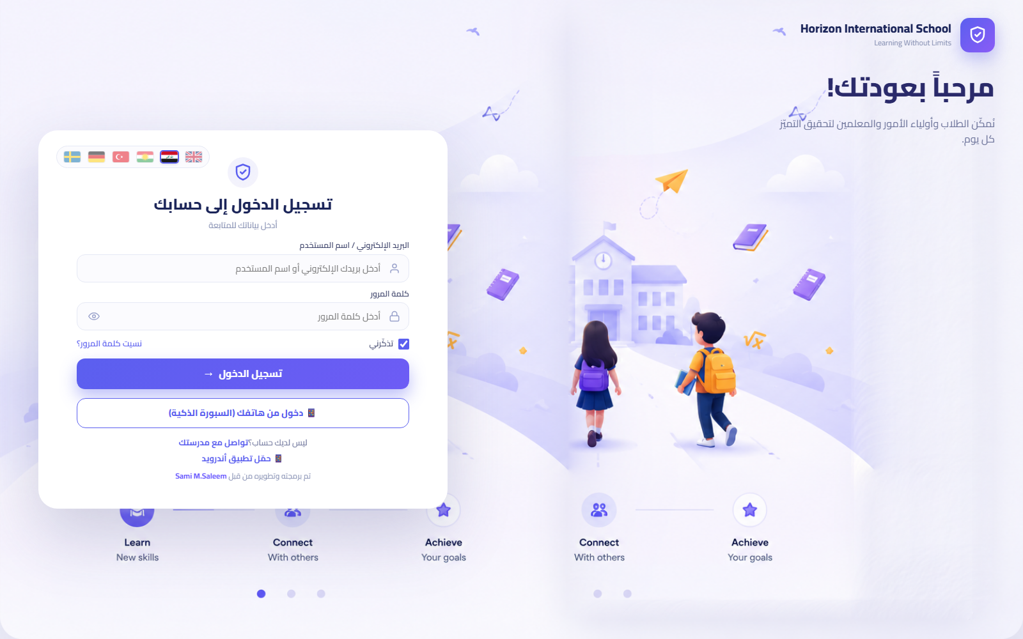صفحة تسجيل الدخول
النتيجة المتوقّعة
- إذا كانت بياناتك صحيحة ولا يوجد تحقق إضافي: تنتقل مباشرة إلى لوحة التحكم الخاصة بدورك (انظر صفحة البداية حسب دورك).
- إذا كان حسابك مفعّلًا عليه التحقق بخطوتين: تنتقل إلى صفحة إدخال الرمز (القسم التالي).
- إذا كانت كلمة مرورك مؤقتة: يجبرك النظام على تعيين كلمة مرور جديدة قبل أي شيء آخر (انظر كلمة المرور المؤقتة).
أخطاء شائعة
الرسالة على الشاشة | المعنى | ماذا تفعل
«البريد الإلكتروني أو كلمة المرور غير صحيحة.» | خطأ في الكتابة أو بيانات قديمة | تحقق من لغة لوحة المفاتيح وزر الحروف الكبيرة، ثم أعد المحاولة بهدوء
«قُفل الحساب مؤقتًا بعد محاولات فاشلة متكررة. حاول بعد 15 دقيقة.» | 5 محاولات خاطئة متتالية | انتظر 15 دقيقة كاملة ثم جرّب. إن نسيت كلمة المرور اطلب من الإدارة إعادة تعيينها
«بوابة أولياء الأمور مغلقة حالياً من قِبل المدرسة.» | المدرسة أوقفت دخول العائلات مؤقتًا | تخص أولياء الأمور والطلاب فقط — تواصل مع مكتب المدرسة
«هذا الجهاز بانتظار موافقة المدرسة.» | جهاز جديد لم يُعتمد بعد | اطلب من موظف IT اعتماد الجهاز ثم أعد المحاولة
«تم حظر هذا الجهاز.» | الجهاز محظور من الإدارة | تواصل مع إدارة المدرسة
استكشاف الأخطاء
- الصفحة لا تفتح إطلاقًا؟ تأكد من صحة العنوان حرفًا حرفًا ومن اتصال الإنترنت. إن استمر العطل أبلغ موظف IT — قد يكون انقطاعًا مؤقتًا في الخادم.
- نسيت كلمة المرور؟ لا يوجد رابط «نسيت كلمة المرور» ذاتي؛ إعادة التعيين تتم من الإدارة عبر شاشة المستخدمين، وستحصل على كلمة مؤقتة جديدة تُستبدل عند أول دخول.
- ولي أمر لا يملك بريدًا إلكترونيًا؟ العائلات تدخل عبر التطبيق برمز العائلة المطبوع من المدرسة — راجع فصل «العائلات ورموز الدخول».
مواضيع ذات صلة التحقق بخطوتين • كلمة المرور المؤقتة • تسجيل الخروج • فصل «الحسابات والأدوار والصلاحيات»

1.6 التحقق بخطوتين عند الدخول
الغرض طبقة حماية إضافية: بعد كلمة المرور يطلب النظام رمزًا متغيرًا من تطبيق مصادقة على هاتفك.
من يستطيع كل حساب فعّل خاصية المصادقة الثنائية (2FA) من إعداداته. ننصح بها بشدة لكل من يصل إلى بيانات حساسة: الإدارة، المحاسب، موظف IT، مسؤول الحماية.
قبل أن تبدأ يجب أن يكون تطبيق مصادقة (مثل Google Authenticator أو Microsoft Authenticator) مثبتًا على هاتفك ومربوطًا بحسابك مسبقًا (انظر تفعيل المصادقة الثنائية).
الخطوات
- سجّل الدخول بالبريد وكلمة المرور كالمعتاد.
- تظهر صفحة «التحقق بخطوتين» على المسار /login/2fa وتطلب: «أدخل الرمز المكوّن من 6 أرقام من تطبيق المصادقة.»
- افتح تطبيق المصادقة على هاتفك وانسخ الرمز الحالي المكوّن من 6 أرقام.
- اكتب الرمز واضغط «تحقّق وادخل».
النتيجة المتوقّعة تدخل إلى لوحتك مباشرة. إذا كانت كلمة مرورك مؤقتة، ينقلك النظام بعد الرمز إلى صفحة تعيين كلمة المرور.
أخطاء شائعة
- «رمز غير صحيح. حاول مجددًا.» — الرمز يتغير كل ثوانٍ معدودة؛ انتظر الرمز الجديد في التطبيق واكتبه بسرعة.
- إدخال رمز قديم بعد بقاء الصفحة مفتوحة طويلًا — صلاحية خطوة التحقق 5 دقائق فقط؛ إن تجاوزتها ارجع بزر «العودة لتسجيل الدخول» وابدأ من جديد.
استكشاف الأخطاء
- فقدت هاتفك أو حذفت تطبيق المصادقة؟ تواصل مع إدارة المدرسة أو موظف IT لإعادة ضبط حسابك.
- ساعة الهاتف غير المضبوطة تُنتج رموزًا مرفوضة — فعّل الضبط التلقائي للوقت في هاتفك.
مواضيع ذات صلة تفعيل المصادقة الثنائية • تسجيل الدخول

1.7 كلمة المرور المؤقتة والتغيير الإجباري
الغرض كل حساب جديد (أو حساب أُعيد تعيين كلمة مروره) يبدأ بكلمة مرور مؤقتة. النظام لا يسمح لك بالعمل بها: عند أول دخول ناجح يجبرك على اختيار كلمة مرور خاصة بك.
من يستطيع كل صاحب حساب عليه علامة «كلمة مرور مؤقتة» — وهذا وضع كل حساب جديد.
قبل أن تبدأ جهّز كلمة مرور جديدة تحقق سياسة النظام:
مهم — سياسة كلمة المرور: 10 خانات على الأقل، وتشمل إلزاميًا: حرفًا كبيرًا (A-Z)، وحرفًا صغيرًا (a-z)، ورقمًا (0-9)، ورمزًا (مثل ! أو # أو @). مثال على النمط الصحيح: Kitab#2026x — لا تستخدم هذا المثال نفسه.
الخطوات
- سجّل الدخول بكلمة المرور المؤقتة (وأكمل خطوة التحقق بخطوتين إن وُجدت).
- ينقلك النظام تلقائيًا إلى صفحة «عيّن كلمة المرور» على المسار /account/change-password مع الرسالة: «حسابك يستخدم كلمة مرور مؤقتة. اختر كلمة مرور جديدة للمتابعة.»
- في حقل «كلمة المرور المؤقتة» اكتب الكلمة التي استلمتها من الإدارة.
- في حقل «كلمة المرور الجديدة» اكتب كلمتك الجديدة وفق السياسة أعلاه.
- اضغط «تعيين والمتابعة».
النتيجة المتوقّعة يقبل النظام الكلمة الجديدة ثم يفتح جلستك وتصل إلى لوحتك. قبل نجاح هذه الخطوة لا توجد جلسة إطلاقًا — لا يمكن «تخطي» الشاشة أو فتح أي صفحة أخرى.
أخطاء شائعة
- رسالة أن كلمة المرور الحالية غير صحيحة: أعد كتابة الكلمة المؤقتة بدقة — انتبه للأحرف المتشابهة (O والصفر، l والواحد).
- رسالة أن الكلمة الجديدة لا تحقق السياسة: تظهر لك السياسة نفسها على الشاشة؛ غالبًا الناقص هو الرمز أو أن الطول أقل من 10.
- كتابة الكلمة الجديدة في حقل الكلمة المؤقتة والعكس — اقرأ عناوين الحقول قبل الكتابة.
استكشاف الأخطاء
- ضاعت الكلمة المؤقتة قبل أول دخول؟ اطلب من الإدارة «إعادة تعيين كلمة المرور» من شاشة المستخدمين — تصدر كلمة مؤقتة جديدة وتلغي القديمة.
- أنهيت التعيين ثم نسيت كلمتك الجديدة في نفس اليوم؟ نفس الحل: إعادة تعيين من الإدارة.
تحذير: كلمة المرور شخصية. لا تكتبها على ورقة ملصقة بالشاشة، ولا تشاركها مع زميل مهما كان السبب. كل إجراء في النظام يُسجَّل باسم صاحب الحساب في سجل التدقيق.
مواضيع ذات صلة تغيير كلمة المرور بنفسك • فصل «الحسابات والأدوار والصلاحيات»

1.8 تغيير كلمة المرور بنفسك
الغرض تغيير كلمة مرورك في أي وقت وأنت داخل البوابة — دون الرجوع للإدارة.
من يستطيع كل موظف مسجّل الدخول. (صفحة الإعدادات تفتح لكل الموظفين لهذا الغرض، حتى لو لم يظهر رابط «الإعدادات» في شريطك الجانبي.)
قبل أن تبدأ تحتاج كلمة مرورك الحالية، وكلمة جديدة وفق السياسة (10 خانات، كبير + صغير + رقم + رمز).
الخطوات
- افتح صفحة الإعدادات على المسار /settings (الإدارة تجدها في الشريط الجانبي قسم «الإدارة والنظام»؛ بقية الموظفين يكتبون المسار في شريط العنوان).
- من التبويبات الجانبية اختر تبويب «الأمان».
- انزل إلى قسم «تغيير كلمة المرور».
- املأ الحقول الثلاثة: «كلمة المرور الحالية»، «كلمة مرور جديدة»، «تأكيد كلمة المرور الجديدة».
- اضغط «تحديث كلمة المرور».
النتيجة المتوقّعة تعود إلى صفحة الإعدادات مع رسالة نجاح: «تم تحديث كلمة المرور بنجاح». استخدم الكلمة الجديدة من دخولك التالي.
أخطاء شائعة
- «كلمة المرور الحالية غير صحيحة» — أعد كتابة الكلمة الحالية بتأنٍ.
- الكلمة الجديدة مرفوضة رغم أنها تبدو صحيحة — تأكد من وجود رمز وأن الطول 10 خانات على الأقل.
مهم: قد تصادف على بعض الشاشات تلميحًا قديمًا يذكر «8 أحرف». القاعدة المطبَّقة فعليًا على الخادم هي 10 خانات مع حرف كبير وحرف صغير ورقم ورمز — اعتمدها دائمًا.
مواضيع ذات صلة تفعيل المصادقة الثنائية • كلمة المرور المؤقتة

1.9 تفعيل المصادقة الثنائية (2FA)
الغرض ربط حسابك بتطبيق مصادقة على هاتفك بحيث يُطلب رمز إضافي عند كل تسجيل دخول.
من يستطيع كل موظف من صفحة الإعدادات، تبويب «الأمان».
قبل أن تبدأ ثبّت تطبيق مصادقة على هاتفك (Google Authenticator أو Microsoft Authenticator أو ما يعادلهما).
الخطوات
- افتح /settings ← تبويب «الأمان» ← قسم «المصادقة الثنائية (2FA)».
- اضغط «تفعيل 2FA». يظهر رمز QR ومفتاح نصي احتياطي.
- في تطبيق المصادقة اختر «إضافة حساب» وامسح رمز QR بالكاميرا (أو أدخل المفتاح النصي يدويًا).
- اكتب «رمز من 6 أرقام» الظاهر في التطبيق داخل الحقل المخصص.
- اضغط «تحقّق وفعّل».
النتيجة المتوقّعة تظهر شارة أن الخاصية مفعّلة. من الآن كل دخول يحتاج كلمة المرور + رمز التطبيق.
أخطاء شائعة
- كتابة الرمز بعد انتهاء مهلته — الرموز تتجدد باستمرار؛ اكتب الرمز الظاهر حاليًا.
- مسح رمز QR بتطبيق الكاميرا العادي بدل تطبيق المصادقة — الإضافة تتم من داخل تطبيق المصادقة نفسه.
استكشاف الأخطاء
- أردت إيقاف الخاصية؟ نفس المكان، زر «إيقاف 2FA».
- غيّرت هاتفك؟ عطّل الخاصية من الجهاز القديم قبل تسليمه، أو اطلب من IT إعادة ضبط حسابك.
مواضيع ذات صلة التحقق بخطوتين عند الدخول

1.10 تسجيل الخروج
الغرض إغلاق جلستك على هذا الجهاز حمايةً لحسابك ولبيانات الطلاب.
الخطوات
- اضغط اسمك في أقصى الشريط العلوي — تنسدل قائمة المستخدم.
- اضغط «تسجيل الخروج» (الخيار الأحمر في آخر القائمة).
طريقة بديلة: /settings ← تبويب «الأمان» ← قسم «الجلسات» ← زر «تسجيل الخروج».
النتيجة المتوقّعة تعود إلى صفحة تسجيل الدخول، ولا يستطيع أحد فتح شاشاتك من هذا المتصفح دون كلمة مرورك.
تحذير: على أي جهاز مشترك (مختبر الحاسوب، جهاز الاستقبال، حاسوب غرفة المعلمين) سجّل الخروج دائمًا قبل مغادرة المقعد. إغلاق نافذة المتصفح وحده لا يكفي دائمًا.

1.11 فهم الشريط الجانبي
الشريط الجانبي هو خريطة النظام. كل ما يمكنك فعله تصل إليه من هنا.

الأقسام الأحد عشر
تترتب عناصر الشريط في أحد عشر قسمًا ثابتًا (بهذا الترتيب):
# | القسم | ماذا يضم (أمثلة)
1 | الرئيسية | لوحة التحكم، مركز الإجراءات
2 | سوشيال ميديا | منشورات المدرسة، الإعلانات، الإشراف على المحتوى
3 | الطلاب والعائلات | الطلاب، العائلات، بطاقات الهوية
4 | الأكاديمية | الصفوف، الجدول الدراسي، الواجبات، الامتحانات، الدرجات، المكتبة
5 | الحضور والسلوك | الحضور، السلوك، التقويم
6 | التواصل | الرسائل والمحادثات، الخطابات، المواعيد، ربط تيليغرام
7 | الطلبات | طلبات الغياب، طلبات الدفع، إجازاتي، طلبات إغلاق الحسابات
8 | المالية | الجسر المالي، هيكل الرسوم، المحاسبة، الحانوت
9 | النقل والمرافق | النقل، الصحة، التنظيف، الصيانة، جدول المناوبة، نداء الاصطفاف
10 | شؤون الموظفين | الموظفون، حضور الموظفين، التعاميم
11 | الإدارة والنظام | المستخدمون، الأدوار والصلاحيات، سجل التدقيق، التقارير، الإعدادات
قد يظهر قسم إضافي باسم «أخرى» في نهاية الشريط إذا خصّصت مدرستك ترتيب القائمة.

كيف يتصرف الشريط
- الأقسام قابلة للطي والفتح: اضغط عنوان القسم لطيّه أو فتحه.
- الفتح التلقائي: القسم الذي يحتوي الصفحة المفتوحة حاليًا ينفتح وحده — إن ضعت، انظر أي قسم مفتوح لتعرف أين أنت.
- الشريط مُرشَّح بصلاحياتك: القيادة (مالك المدرسة، مدير المدرسة، مدير النظام) ترى كل العناصر. بقية الموظفين يرون العنصر فقط إذا حملوا صلاحيته. لهذا يختلف شريطك عن شريط زميلك — وهذا طبيعي تمامًا.
- قوائم ثابتة للعائلات: الطالب يرى قائمة قصيرة (لوحته، حضوري، باص ابني، الواجبات، التقويم، المكتبة، تقاريري) وولي الأمر مثلها (لوحته، باص ابني، الرسائل، التقويم، تقاريري).
- بعض العناصر تفتح «مجمّعًا» بشرائط تنقّل علوية: مثل «الطلاب» و«الحضور» و«الجدول الدراسي» و«الدرجات» — تجد داخل الصفحة صفًا من الأزرار الحبّية (pills) للتنقل بين شاشات المجموعة.
- ترتيب قابل للتخصيص: يمكن لإدارة المدرسة إعادة ترتيب القائمة أو إخفاء عناصر عبر «تصميم القائمة» في الإعدادات — فإن اختلف ترتيب شريطك عن صور هذا الدليل فلا تقلق؛ الأسماء والمسارات نفسها.
- بطاقة «مركز المساعدة»: في أسفل الشريط بطاقة تفتح صفحة المساعدة /help وفيها جولات إرشادية وإعادة فتح شاشة الترحيب لتبديل اللغة.
نصيحة: لا يظهر لك عنصر تحتاجه لعملك؟ لا تحاول الدخول بمسار مباشر — الصفحة نفسها سترفضك أيضًا. الحل الصحيح: اطلب من الإدارة منحك الصلاحية من شاشة «الأدوار والصلاحيات»، ويسري التغيير عند دخولك التالي.

1.12 صفحة البداية حسب دورك
عند الدخول (أو عند فتح جذر الموقع /) يوجهك النظام تلقائيًا إلى لوحة دورك:
دورك | صفحتك الأولى | المسار
معلّم | لوحة المعلم | /teacher
طالب | لوحتي | /student
ولي أمر | أبنائي | /parent
رئيس قسم / رئيس مرحلة | قسمي | /my-department
أي دور آخر (الإدارة والمكتب) | الرئيسية | /dashboard
زر «الرئيسية» في الشريط الجانبي يقودك دائمًا إلى لوحتك أنت، أيًا كان دورك.

1.13 جولة في لوحات التحكم

لوحة الإدارة /dashboard
الصفحة الأولى لمدير المدرسة وموظفي المكتب: مؤشرات اليوم، وأزرار إجراءات سريعة تختصر أكثر الأعمال تكرارًا — تسجيل الحضور، إضافة طالب، تسجيل دفعة، إعلان جديد، سجلّ الخروج. زر «تخصيص اللوحة» يتيح اختيار البطاقات التي تظهر لك.
لوحة التحكم الإدارية

مركز الإجراءات /action-center
قائمة انتظار واحدة لكل ما ينتظر قرارًا: اعتمادات نشر النتائج، طلبات الغياب والدفع والإجازات، الأجهزة بانتظار الموافقة. كل بطاقة فيها زر يفتح الشاشة المعنية مباشرة. عادة أول صفحة يفتحها المدير صباحًا.
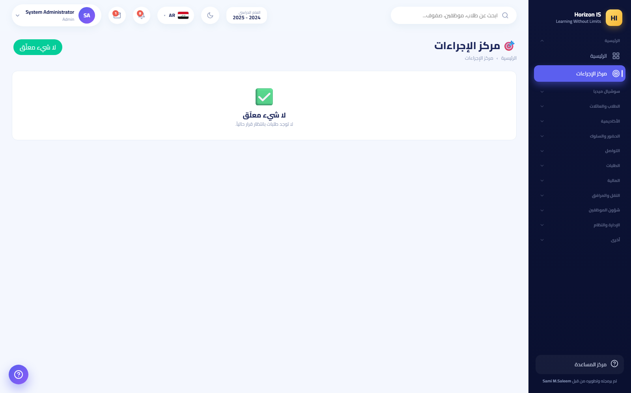مركز الإجراءات

لوحة المعلم /teacher
حصص اليوم مع اختصارات مباشرة: تسجيل حضور الحصة، الواجبات، الدرجات.
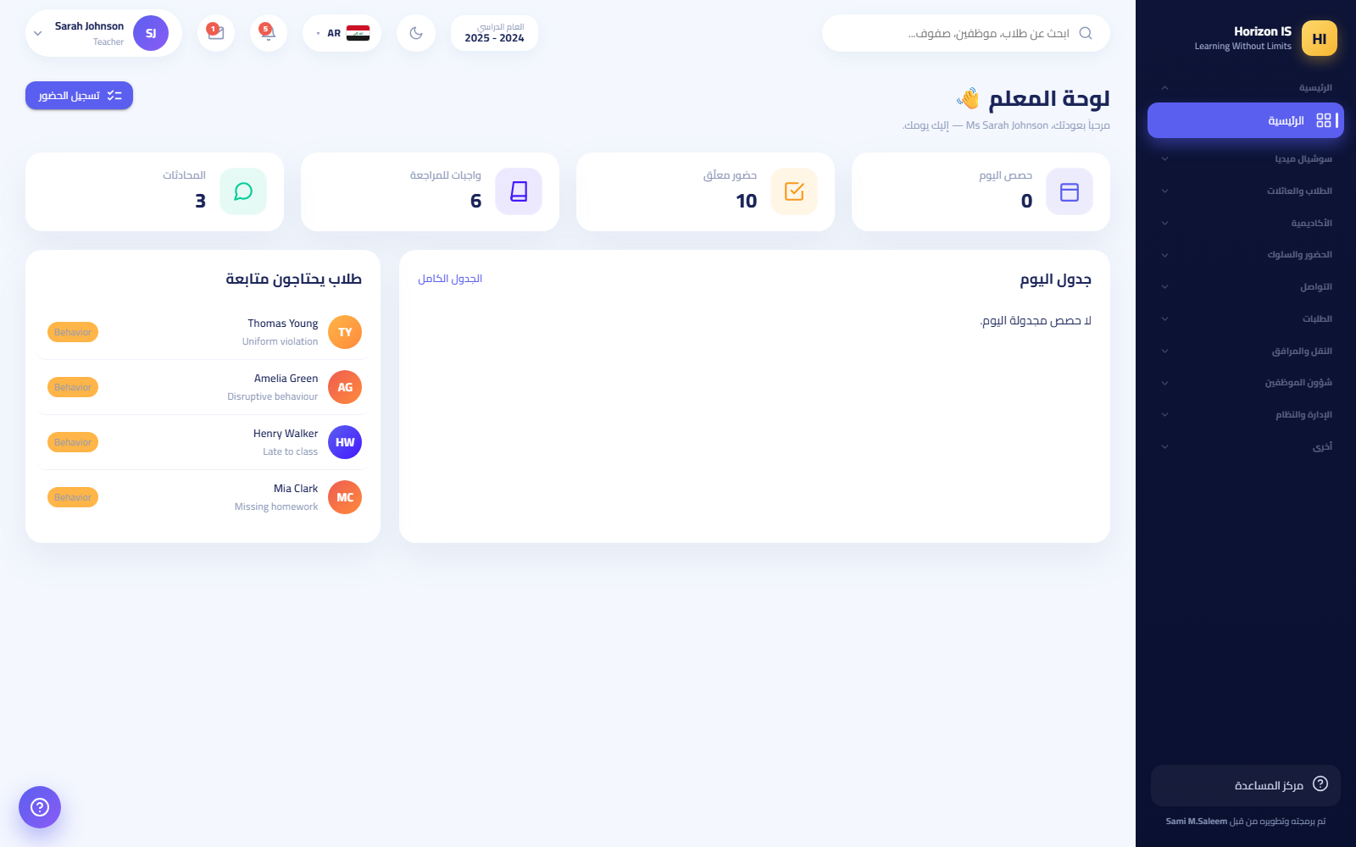لوحة المعلم

لوحة ولي الأمر /parent ولوحة الطالب /student
ولي الأمر يرى بطاقة لكل ابن مع روابط: الوثائق الطبية، طلب إجازة، الحضور، بطاقة النتيجة. الطالب يرى ملخصه وزر بطاقة النتيجة. (العائلات تستخدم التطبيق غالبًا — انظر التطبيق الجوّال بلمحة.)
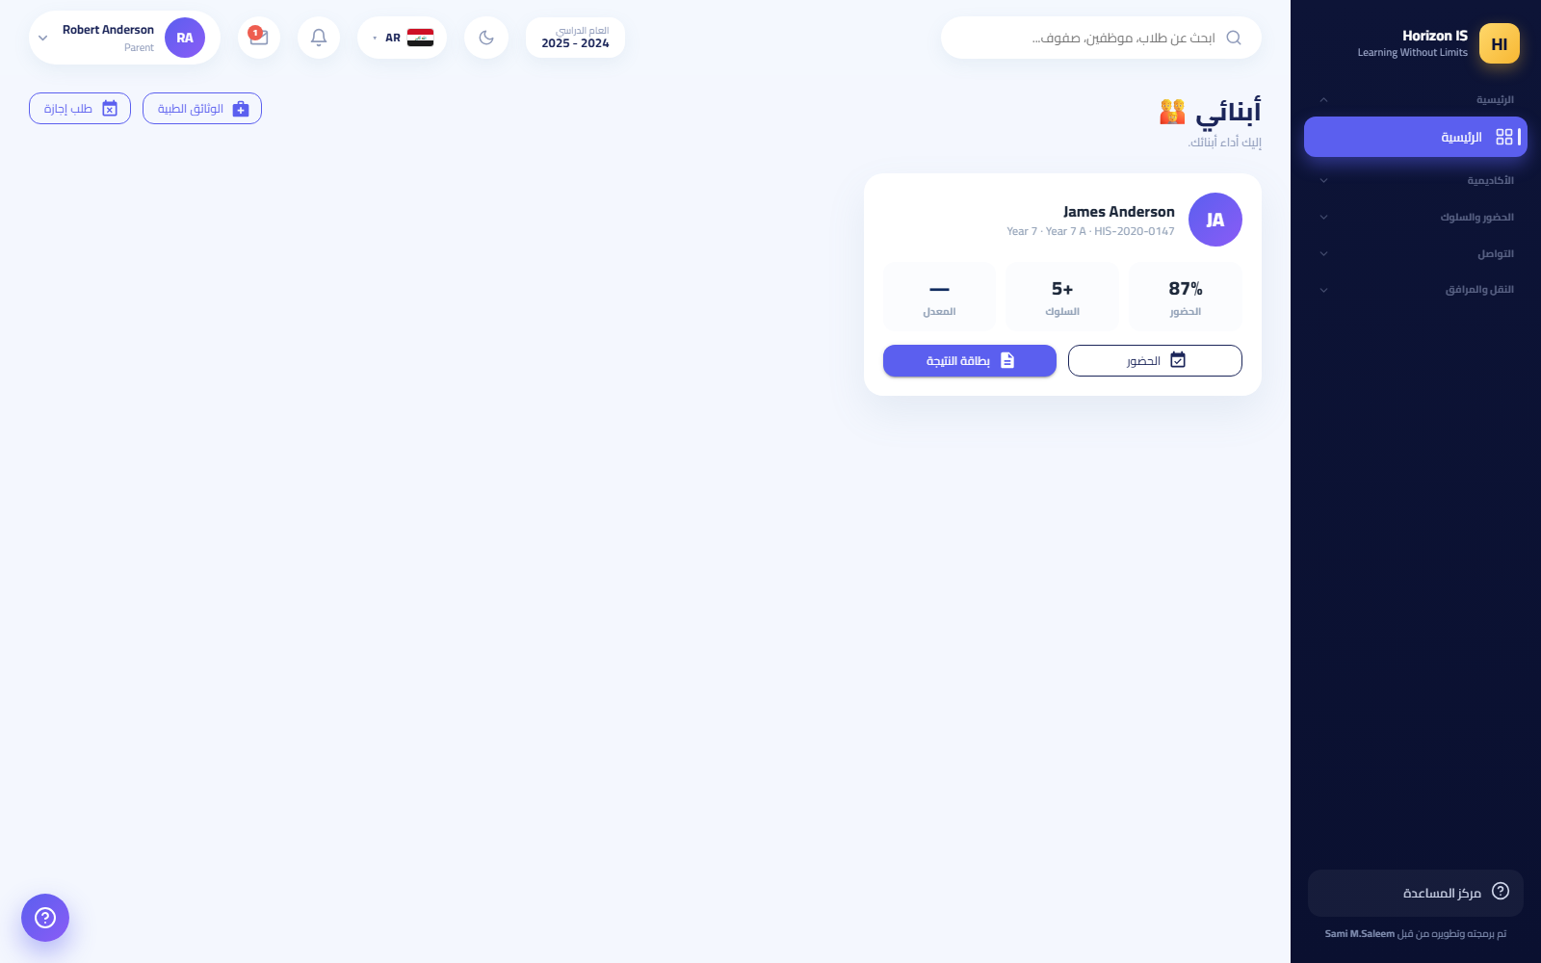لوحة ولي الأمر على الويب 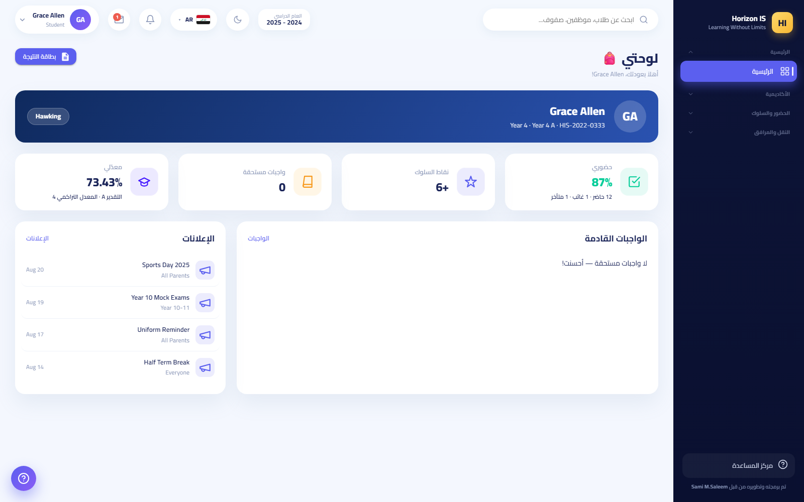لوحة الطالب على الويب

1.14 أنماط تتكرر في كل الشاشات
تعلّم هذه الأنماط مرة واحدة، وستعرف استخدام أي شاشة جديدة في النظام.

صناديق البحث
أعلى كل قائمة (الطلاب، الموظفون، العائلات، المحادثات) صندوق بحث. اكتب جزءًا من الاسم — بالعربية أو الإنجليزية — وتتقلص القائمة مباشرة أثناء الكتابة. لا حاجة لزر «بحث».
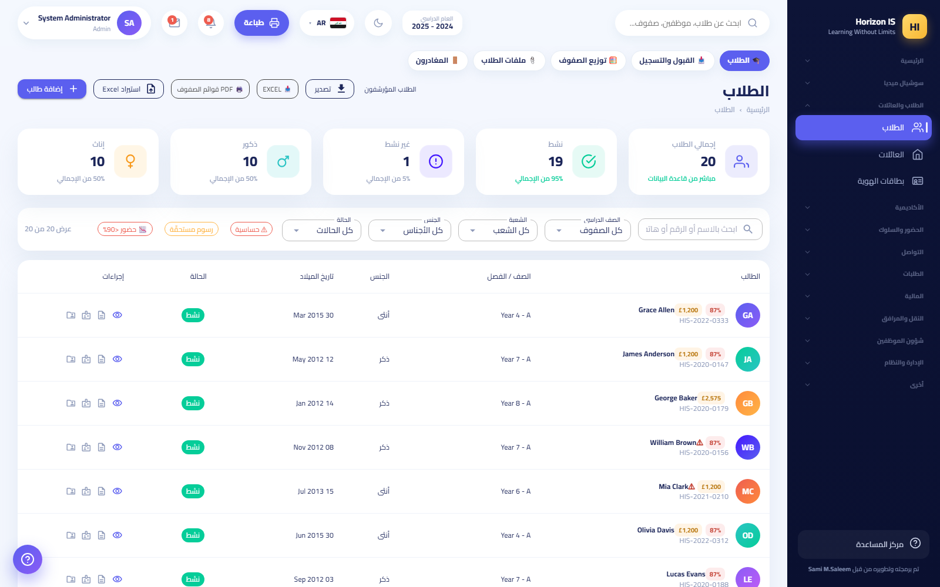قائمة الطلاب مع البحث والفلاتر

الفلاتر والشرائح
- قوائم منسدلة لتضييق النتائج: الصف، الشعبة، الحالة، التاريخ.
- شرائح (chips) بعدّادات حيّة: كما في القبول والتسجيل — كل مرحلة شريحة تعرض عدد طلباتها، والضغط عليها يرشّح الجدول.
- زر «مسح الفلاتر» يعيد القائمة الكاملة.

الجداول
القوائم تُعرض جداول: كل صف سجل واحد، وفي نهايته أيقونات إجراءات (عرض ✏ تعديل 🗑 حذف). الضغط على اسم الطالب أو العائلة يفتح ملفه الكامل.

نوافذ الإضافة والتعديل والحذف
- أزرار الإضافة تحمل اسم العنصر: «إضافة طالب»، «إضافة صف»، «مستخدم جديد» — وتفتح نافذة (أو صفحة) فيها الحقول المطلوبة، الإلزامي منها معلَّم.
- التعديل يفتح نفس النموذج معبأً بالبيانات الحالية.
- الحذف يطلب تأكيدًا دائمًا — وبعض العمليات الخطرة تطلب تأكيدًا أقوى (كتابة كلمة تأكيد أو ضغط الزر مرتين). اقرأ نص التأكيد قبل الموافقة.

التصدير والطباعة
- تصدير Excel/CSV: في أغلب القوائم زر «تصدير» ينزّل ملف جدول للعمل خارج النظام.
- طباعة PDF: التقارير الرسمية (كشوف الصفوف، غيابات اليوم، السجل الشهري، بطاقات النتائج) تخرج PDF جاهزًا بترويسة المدرسة، تعاينه ثم تطبعه من المتصفح.

رسائل التأكيد (التوست)
بعد كل حفظ ناجح تظهر رسالة قصيرة في طرف الشاشة ثم تختفي — مثل: «تم حفظ الحضور بنجاح.». القاعدة الذهبية: لا رسالة = لا حفظ. إن لم ترَ التأكيد، ابقَ في الصفحة وتحقق من رسائل الخطأ الحمراء عند الحقول.
مثال: سجّلتَ حضور صف السابع ثم أغلقت الصفحة بسرعة دون أن تلحظ رسالة خطأ حمراء عند طالب ناقص الحالة — النتيجة سجل غير محفوظ. تعوّد أن تنتظر رسالة التأكيد قبل مغادرة أي شاشة.

1.15 التطبيق الجوّال بلمحة
تطبيق Horizon International School هو واجهة العائلات الأولى، ويخدم الموظفين أيضًا في المهام اليومية:
- اختيار المدرسة: عند أول تشغيل تختار مدرستك من قائمة مدارس المجموعة.
- تسجيل الدخول: بالبريد/اسم المستخدم وكلمة المرور (مع حقل رمز المصادقة إن كان مفعلًا) — أو لولي الأمر: «الدخول برمز المدرسة» بكتابة رمز العائلة من قسيمة المدرسة أو مسح QR بالكاميرا.
- اعتماد الجهاز: كل هاتف جديد يسجَّل ويُعرض على المدرسة للموافقة؛ رسالة «بانتظار موافقة المدرسة» تعني أن موظف IT لم يعتمد الهاتف بعد.
- الدخول السريع بالبصمة: بعد أول دخول يعرض التطبيق تفعيل فتح التطبيق بالبصمة أو الوجه.
- الواجهة حسب الدور: ولي الأمر يرى أبناءه ورسائله وإشعاراته؛ المعلم يرى صفوفه وتسجيل الحضور؛ وهكذا لكل دور.
تفاصيل التطبيق كاملة في فصل «تطبيق الجوّال».

1.16 قائمة اليوم الأول للموظف الجديد
اطبع هذه الصفحة وعلّم كل بند عند إنجازه:
- [ ] 1. استلمتُ من الإدارة/IT: عنوان البوابة + اسم المستخدم + كلمة المرور المؤقتة.
- [ ] 2. فتحتُ البوابة من متصفح حديث (يفضَّل Chrome أو Edge) وظهرت صفحة الدخول.
- [ ] 3. اخترتُ لغتي من صف الأعلام.
- [ ] 4. سجّلتُ الدخول بكلمة المرور المؤقتة.
- [ ] 5. عيّنتُ كلمة مرور جديدة (10 خانات على الأقل: كبير + صغير + رقم + رمز) وحفظتها في مكان آمن.
- [ ] 6. تأكدتُ أن صفحتي الأولى تناسب دوري (معلّم ← لوحة المعلم، إداري ← الرئيسية...).
- [ ] 7. فتحتُ أقسام الشريط الجانبي واحدًا واحدًا وتعرفتُ على الشاشات المتاحة لي.
- [ ] 8. فتحتُ مركز المساعدة من أسفل الشريط الجانبي وجربتُ جولة إرشادية.
- [ ] 9. فتحتُ /settings ← تبويب «الأمان» وفعّلتُ المصادقة الثنائية (إلزامية عمليًا لمن يصل إلى بيانات مالية أو صحية أو إدارية).
- [ ] 10. قرأتُ التعاميم في قسم «شؤون الموظفين» — تصل هنا التعليمات الرسمية وتُسجَّل قراءتك لها.
- [ ] 11. إن كنتُ سأستخدم الهاتف: ثبّتُ تطبيق Horizon International School، اخترتُ المدرسة، سجّلتُ الدخول، وانتظرتُ اعتماد الجهاز إن طُلب.
- [ ] 12. جرّبتُ تسجيل الخروج ثم الدخول مجددًا بكلمتي الجديدة.
- [ ] 13. عرفتُ اسم موظف IT في مدرستي وكيف أصل إليه عند أي مشكلة دخول.
نصيحة للمدرّب: خصّص للبنود 1-6 جلسة واحدة قصيرة مع كل موظف جديد في يومه الأول، واترك البقية واجبًا ذاتيًا يُراجَع في نهاية الأسبوع.

1.17 ملاحظة بيئة التجربة (Demo)
للتدريب تتوفر بيئة تجريبية منفصلة ببيانات وهمية (الطالب التجريبي، Demo Parent...). في هذه البيئة فقط تُستخدم كلمة المرور الموحدة School@2025 لحسابات العرض.
تحذير: بيئة التجربة للتدريب فقط. لا تُدخل فيها أي بيانات حقيقية لطلاب أو عائلات، ولا تستخدم كلمة مرور العرض في النظام الفعلي أبدًا.

1.18 مواضيع ذات صلة
- فصل «الحسابات والأدوار والصلاحيات» — إنشاء الحسابات، منح الصلاحيات، شاشة المستخدمين.
- فصل «العائلات ورموز الدخول» — كيف تدخل العائلات بالتطبيق ورمز العائلة.
- فصل «تطبيق الجوّال» — دليل التطبيق شاشة بشاشة.
- فصل «الحضور» و«الدرجات» و«المالية» — أول المهام اليومية بعد إتقان هذا الفصل.

الفصل 2أدلة الأدوار: القيادة والإدارة
هذا الفصل مخصّص لأصحاب أدوار القيادة والإدارة في النظام: المشرف العام (SuperAdmin)، مالك المدرسة (SchoolOwner)، مدير المدرسة (Principal)، مدير النظام (Admin)، المسجّل (Registrar)، وموظف تقنية المعلومات (IT). لكل دور ستجد: ملخّص المسؤولية، ما يظهر له في القائمة الجانبية، ما يستطيع وما لا يستطيع فعله، روتين العمل اليومي والأسبوعي والشهري، الأخطاء الشائعة، أفضل الممارسات، وخطوات استكشاف الأخطاء.
مهم: الصلاحيات في النظام مبنية على «أذونات» (Permissions) تُمنح للأدوار من صفحة الأدوار والصلاحيات على المسار /admin/permissions. الأدوار القيادية الأربعة (المشرف العام، مالك المدرسة، مدير المدرسة، مدير النظام) ترى كل عناصر القائمة تلقائيًا. بقية الموظفين يرون فقط العناصر التي يملكون إذنها.
نصيحة: أي تعديل على صلاحيات دورٍ ما لا يسري على المستخدم إلا عند تسجيل دخوله التالي. إذا عدّلت صلاحية ولم يلحظ الموظف الفرق، اطلب منه الخروج والدخول من جديد.
مثال: في بيئة العرض التجريبي فقط، يمكن للمدرّب استخدام حساب العرض بكلمة المرور School@2025 لاستعراض الشاشات أمام المتدرّبين. لا تستخدم هذا الحساب أبدًا في بيئة المدرسة الحقيقية.

2.1 نظرة عامة سريعة على الأدوار الستة
الدور | الاسم في النظام | نطاق الرؤية | الاستخدام المعتاد
المشرف العام | SuperAdmin | كل المدارس (يتجاوز حدود المدرسة الواحدة) | حساب طوارئ خاص بمزوّد النظام فقط
مالك المدرسة | SchoolOwner | مدرسته فقط — كل الشاشات | متابعة عليا واعتماد القرارات الكبرى
مدير المدرسة | Principal | مدرسته فقط — كل الشاشات | القيادة التربوية والتشغيلية اليومية
مدير النظام | Admin | مدرسته فقط — كل الشاشات | التشغيل اليومي للنظام والإعدادات
المسجّل | Registrar | سجلات الطلاب والقبول والعائلات | مكتب القبول والتسجيل
موظف IT | IT | الحسابات والأجهزة والأمان فقط | إدارة الحسابات والأجهزة ورموز العوائل
من يستطيع منح مَن؟
المانح | يستطيع منح
SuperAdmin | كل الأدوار بما فيها SuperAdmin و SchoolOwner
SchoolOwner | SchoolOwner و Principal و Admin وكل الأدوار العادية
Principal / Admin | Principal و Admin وكل الأدوار العادية (ليس SuperAdmin ولا SchoolOwner)
IT | الأدوار العادية فقط (ليس Principal ولا Admin ولا SuperAdmin ولا SchoolOwner)
تحذير: لا يمكن لأحد سوى المشرف العام تعديل صلاحيات دور المشرف العام نفسه. تظهر الرسالة: «Only a SuperAdmin can change the SuperAdmin role's permissions».

2.2 1) المشرف العام — SuperAdmin

ملخّص المسؤولية
حساب «كسر الطوارئ» على مستوى المنصّة كلها. يتجاوز حدود المدرسة الواحدة ويرى بيانات كل المدارس في المجموعة. هذا الحساب مخصّص لمزوّد النظام (الدعم الفني للمنصّة) وليس لأي موظف داخل المدرسة.

ماذا يرى
- كل أقسام القائمة الجانبية الأحد عشر وكل عناصرها، في أي مدرسة.
- يمرّ من كل بوابات النظام: صفحات الإدارة، إدارة المستخدمين، الشاشات المالية، وكل شيء آخر.

يستطيع / لا يستطيع
يستطيع: - منح دور SuperAdmin أو SchoolOwner لأي حساب (هو الوحيد القادر على منح SuperAdmin). - تعديل صلاحيات دور SuperAdmin نفسه (هو الوحيد القادر على ذلك). - كل ما تستطيعه بقية الأدوار القيادية.
لا يستطيع (بحكم السياسة لا التقنية): - لا يُستخدم للعمل اليومي إطلاقًا. كل عملية بهذا الحساب تُسجَّل في سجل التدقيق (/audit) ويجب أن تكون مبرَّرة.

الروتين
- لا روتين يومي. يُستخدم فقط عند حاجة الدعم الفني: استعادة وصول، إصلاح إعداد على مستوى المنصّة، أو تدخّل طارئ.

أخطاء شائعة
- تسليم بيانات هذا الحساب لموظف داخل المدرسة. لا تفعل — استخدم SchoolOwner أو Admin بدلًا منه.
- استخدامه لإدخال بيانات يومية، ما يجعل سجل التدقيق بلا قيمة.

أفضل الممارسات
- فعّل التحقق بخطوتين (2FA) على هذا الحساب دائمًا.
- راجع سجل التدقيق دوريًا بحثًا عن أي استخدام غير متوقّع له.

استكشاف الأخطاء
- إذا احتجت تدخّل SuperAdmin (مثل تعديل صلاحيات دور SuperAdmin أو منح SchoolOwner جديد)، تواصل مع الدعم الفني للمنصّة — لا يوجد بديل داخل المدرسة.

مواضيع ذات صلة
- مالك المدرسة — البديل الصحيح للمتابعة العليا داخل المدرسة.
- الأدوار والصلاحيات.

2.3 2) مالك المدرسة — SchoolOwner

ملخّص المسؤولية
حساب صاحب المدرسة. يملك كامل حزمة الصلاحيات (كل الأذونات الستّين) ويُعامل كدور «إداري» في كل شاشة، لكنه مقيّد بمدرسته فقط. الغرض منه: الإشراف العام، اعتماد القرارات الكبرى، ومنح الأدوار القيادية.

ماذا يرى
- كل أقسام القائمة الجانبية: الرئيسية، سوشيال ميديا، الطلاب والعائلات، الأكاديمية، الحضور والسلوك، التواصل، الطلبات، المالية، النقل والمرافق، شؤون الموظفين، الإدارة والنظام.
- لوحة الإدارة على /dashboard مع الإجراءات السريعة (تسجيل الحضور، إضافة طالب، تسجيل دفعة، إعلان جديد).
لوحة الإدارة

يستطيع / لا يستطيع
يستطيع: - كل عمليات النظام: الطلاب، المالية، الرواتب، الإعدادات، النشر، الترحيل السنوي… إلخ. - منح أدوار SchoolOwner و Principal و Admin (من صفحة /users). - اعتماد نشر بطاقات النتائج (بوصفه مديرًا ثانيًا في بوابة الاعتماد الثنائي).
لا يستطيع: - منح دور SuperAdmin. - رؤية بيانات مدارس أخرى في المجموعة.

الروتين
أسبوعيًا: 1. افتح /dashboard وراجع مؤشرات المدرسة. 2. افتح الجسر المالي /finance-bridge وتحصيل الرسوم /finance/fees/collection لمتابعة الإيرادات. 3. راجع مركز الإجراءات /action-center للتأكد من عدم تراكم قرارات معلّقة.
شهريًا: 1. حمّل التقرير الشهري من /monthly-report (PDF لكل شهر — خاص بالإدارة). 2. راجع القوائم المالية /finance/reports وأرصدة العوائل /family-balances. 3. راجع سجل التدقيق /audit عيّنةً على الأقل.
سنويًا: - اعتمد خطة ترحيل نهاية العام (/year-rollover أو من الإعدادات) بعد أرشفة نتائج السنة من /settings.

أخطاء شائعة
- استخدام حساب المالك للعمل اليومي (إدخال حضور، تسجيل دفعات). هذا يشوّش سجل التدقيق ويزيد خطر الحساب.
- ترك حساب المالك بلا تحقق بخطوتين.
- منح دور Principal أو Admin «مؤقتًا» ونسيان سحبه.

أفضل الممارسات
- فعّل التحقق بخطوتين من /settings (قسم حسابك الشخصي).
- خصّص حسابًا منفصلًا لكل شخص — لا تشارك حساب المالك أبدًا.
- اجعل قناة النشر الرسمية عبر سوشيال ميديا (/social) بجمهور «كل الصفوف»، لا عبر رسائل فردية.

استكشاف الأخطاء
- نسيت كلمة المرور: يعيد تعيينها SuperAdmin أو SchoolOwner آخر من /users (زر «إعادة تعيين كلمة المرور» يصدر كلمة مؤقتة تُعرض مرة واحدة).
- قُفل الحساب: بعد 5 محاولات فاشلة يُقفل 15 دقيقة. انتظر ثم أعد المحاولة.

مواضيع ذات صلة
- مدير المدرسة ومدير النظام — يوميات التشغيل.
- فصل «المالية» في هذا الدليل — الجسر المالي والرسوم والأقساط.

2.4 3) مدير المدرسة — Principal

ملخّص المسؤولية
القائد التربوي والتشغيلي للمدرسة. يملك كامل حزمة الصلاحيات داخل مدرسته: كل شاشات الطلاب والأكاديمية والحضور والمالية والموظفين والإدارة. هو صاحب القرار في الاعتمادات: نشر النتائج، مراجعة الحضور، طلبات الغياب، وإدارة الأدوار.

ماذا يرى
كل عناصر القائمة الجانبية، ومن أهمها لعمله اليومي:
العنصر | المسار | الغرض
الرئيسية | /dashboard | لوحة المؤشرات والإجراءات السريعة
مركز الإجراءات | /action-center | كل ما ينتظر قرارًا: اعتمادات نشر، طلبات غياب ودفع وإجازات، أجهزة معلّقة
الحضور | /attendance | السجل اليومي + زر «مراجعة الإدارة» لاعتماد اليوم
رؤى الغيابات | /attendance-insights | لوحة الإنذار المبكر (خطر مرتفع/متوسط/منخفض)
الدرجات | /grades وتبويباته | سجل الدرجات، أنظمة الدرجات، تصاميم التقارير والنشر
طلبات الغياب | /absence-requests | اعتماد أو رفض طلبات أولياء الأمور
الموظفون | /staff وتبويباته | الملفات، الحضور، الإجازات، الرواتب
التقرير الشهري | /monthly-report | PDF شهري خاص بالإدارة
مركز الإجراءات

يستطيع / لا يستطيع
يستطيع: - كل عمليات الطلاب والعائلات والأكاديمية والحضور والسلوك والمالية والموظفين. - قفل درجات الفصل وفتحها (Term Lock)، واعتماد نشر بطاقات النتائج. - منح أدوار Principal و Admin وكل الأدوار العادية من /users. - تعديل مصفوفة الصلاحيات من /admin/permissions.
لا يستطيع: - منح دور SuperAdmin أو SchoolOwner. - تعديل صلاحيات دور SuperAdmin. - رؤية مدارس أخرى.
مهم: نشر بطاقات النتائج يمرّ ببوابة اعتماد ثنائي: مدير يطلب الاعتماد، ومديرٌ آخر مختلف يعتمده، ثم يُنفَّذ النشر. النظام يمنع اعتماد الشخص لطلبه هو: «طلبك يحتاج اعتماد مدير آخر.» — وكل اعتماد يصلح لعملية نشر واحدة فقط. الطلاب الموقوفون بسبب حجب الدفع يُستثنون من النشر تلقائيًا.

الروتين
يوميًا: 1. افتح /action-center أول اليوم — اعتمد أو ارفض كل بند معلّق. 2. من /attendance استخدم زر مراجعة الإدارة لاعتماد سجلات اليوم. 3. راجع /absence-requests (اعتماد/رفض طلبات الغياب). 4. تفقّد الرسائل /communication — للإدارة زر «إرسال تنبيه» (Send Alert) للبث العاجل.
أسبوعيًا: 1. /attendance-insights — تعامل مع الحالات عالية الخطورة (زر «تحذير ولي الأمر» ثم «مراجعة»). 2. /behavior و/recognition — متابعة السلوك والتكريم. 3. /staff/attendance و/staff/leave — انضباط الموظفين وطلبات الإجازة. 4. /finance/fees/collection — نسبة التحصيل.
شهريًا: 1. حمّل /monthly-report. 2. راجع مسودّة الرواتب في /staff/payroll قبل الاعتماد. 3. عيّنة من /audit.
فصليًا/سنويًا: - جدولة الامتحانات وطباعة حزمة القاعات من /exams. - بوابة النشر في /report-templates (طلب اعتماد ← اعتماد مدير آخر ← نشر للعائلات). - أرشفة نتائج السنة ثم الترحيل من /settings أو /year-rollover (اكتب RENEW للتأكيد).

أخطاء شائعة
- اعتماد النشر والنشر بنفس الحساب — النظام سيمنعك؛ رتّب مع مدير ثانٍ مسبقًا.
- نسيان أرشفة نتائج السنة قبل الترحيل — الأرشفة أولًا دائمًا.
- تعديل صلاحية دورٍ ما وتوقّع سريانها فورًا — تسري عند تسجيل الدخول التالي للموظف.
- إلغاء تحديد صلاحية «أساسية» لدور ما (من حزمته الافتراضية) — ستعود تلقائيًا عند إعادة تشغيل النظام؛ الحزم الأساسية «أرضية» لا تُنزع.

أفضل الممارسات
- اجعل /action-center نقطة البداية اليومية — كل المعلّقات في مكان واحد مع زر «فتح» لكل بطاقة.
- استخدم بوابة الاعتماد الثنائي بانضباط: من يطلب لا يعتمد.
- خصّص لوحتك من زر «تخصيص اللوحة» في /dashboard.

استكشاف الأخطاء
- عنصر قائمة مفقود عند موظف: تحقّق من /admin/permissions (هل يملك الدور الإذن؟) ثم من مفاتيح الميزات /feature-flags (مثال: إطفاء وحدة المالية يخفي كل شاشات الرسوم) ثم من تصميم القائمة /settings/menu (قد يكون العنصر مخفيًا في ترتيب المدرسة).
- زر النشر مرفوض: لا يوجد اعتماد غير مستهلَك لنفس التصميم ونفس المرحلة — اطلب اعتمادًا جديدًا.
- موظف لا يستطيع تسجيل دفعة: تسجيل الدفعات محصور بالإدارة ودور المحاسب فقط، مهما كانت صلاحياته الأخرى.

مواضيع ذات صلة
- مدير النظام — شريكك في التشغيل التقني اليومي.
- فصل «الدرجات والنتائج» — تفاصيل بوابة النشر وحجب الدفع.
- فصل «الحضور» — المراجعة والاعتماد اليومي.

2.5 4) مدير النظام — Admin

ملخّص المسؤولية
مسؤول تشغيل النظام اليومي داخل المدرسة. يملك كامل حزمة الصلاحيات مثل مدير المدرسة، لكن تركيزه: الحسابات، الصلاحيات، الإعدادات، الاستيراد والتصدير، التخزين، النسخ الاحتياطي، ومصمّمو الطباعة والقائمة. حساب الإقلاع الأول في كل مدرسة اسمه admin ويُجبَر على تغيير كلمة المرور عند أول دخول.

ماذا يرى
كل عناصر القائمة، وأدواته الرئيسية في قسم الإدارة والنظام:
العنصر | المسار | الغرض
المستخدمون | /users | إنشاء الحسابات، إعادة تعيين كلمات المرور، التعطيل
الأدوار والصلاحيات | /admin/permissions | مصفوفة الأذونات التي تتحكم فعليًا بالقائمة
الأقسام | /admin/departments | الأقسام الأكاديمية ورؤساؤها
سجل التدقيق | /audit | من فعل ماذا ومتى (قراءة فقط)
التخزين | /storage | ميزانية الوسائط وأثقل الرافعين وأزرار الترحيل
التقارير | /reports | مولّد التقارير عبر الوحدات
المستندات | /documents | مستودع مستندات المدرسة
الإعدادات | /settings | ملف المدرسة، السنوات الدراسية، النسخ الاحتياطي، حسابك
وتبويبات الإعدادات: إعدادات الوسائط /settings/media، تصميم الطباعة /settings/print، تصميم القائمة /settings/menu، مركز البيانات /admin/data، مركز الاستيراد /import، إضافة إلى مفاتيح الميزات /feature-flags وترحيل نهاية العام /year-rollover.
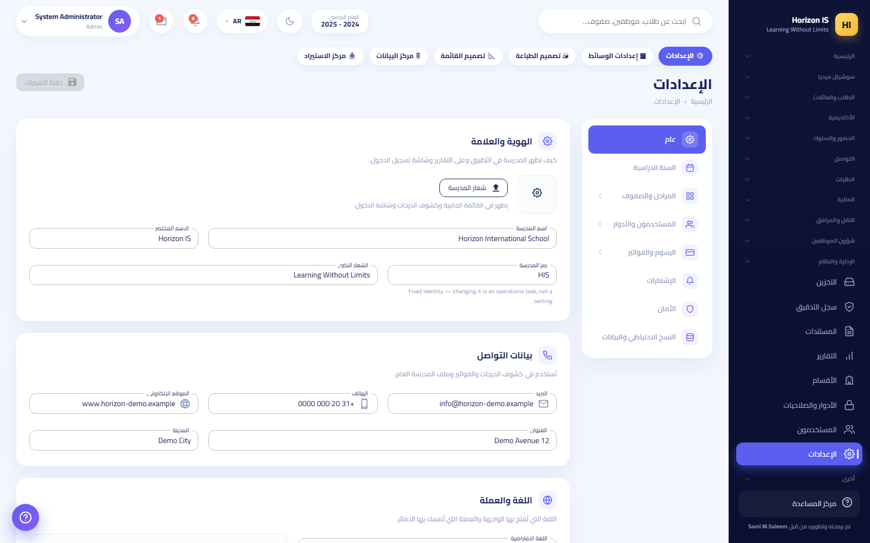إعدادات المدرسة

يستطيع / لا يستطيع
يستطيع: - كل ما يستطيعه مدير المدرسة (نفس الحزمة الكاملة). - منح Principal و Admin وكل الأدوار العادية.
لا يستطيع: - منح SuperAdmin أو SchoolOwner. - تعديل صلاحيات دور SuperAdmin. - تغيير رمز المدرسة في الإعدادات — الرمز هوية نشر ثابتة للقراءة فقط.

سير عمل: إنشاء حساب مستخدم جديد
الغرض: إنشاء حساب دخول لموظف أو طالب أو عائلة وربطه بسجلّه الصحيح.
من يستطيع: الإدارة (SuperAdmin، SchoolOwner، Principal، Admin) وموظف IT.
قبل أن تبدأ: - تأكد أن السجل الشخصي موجود أولًا (الموظف في /staff، الطالب في /students، العائلة في /families). - جهّز البريد الإلكتروني الصحيح للمستخدم.
الخطوات: 1. افتح المستخدمون من القائمة الجانبية (/users). 2. اضغط مستخدم جديد — يفتح مربّع «إنشاء حساب». 3. أدخل الاسم الكامل والبريد الإلكتروني. 4. اختر الدور — تظهر لك فقط الأدوار التي يحقّ لك منحها (الخادم يتحقق مرة أخرى؛ لا يمكن لأي مدير مدرسة سكّ حساب SuperAdmin). 5. في حقل يمثّل اختر نوع الربط: موظف / طالب / عائلة، ثم اختر السجل المطابق. 6. اضغط حفظ. تظهر كلمة المرور المؤقتة في لوحة خضراء مرة واحدة فقط مع النص: «شاركها مع المستخدم — سيُطلب منه تغييرها عند أول تسجيل دخول». 7. سلّم كلمة المرور المؤقتة للمستخدم بطريقة آمنة (ورقة تُسلَّم باليد أو قناة موثوقة).
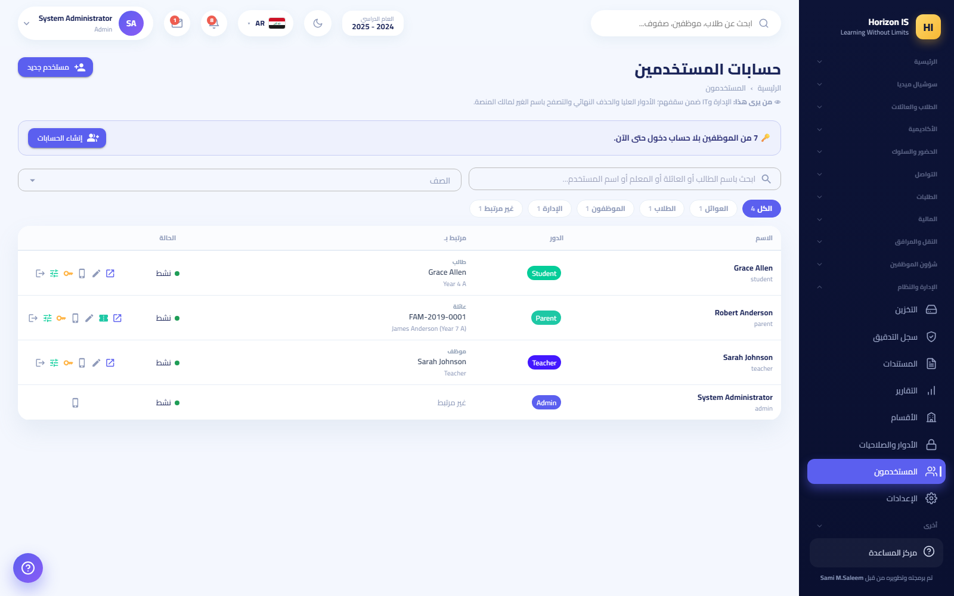شاشة المستخدمين
النتيجة المتوقّعة: حساب جديد مفعّل، يُجبَر صاحبه عند أول دخول على تعيين كلمة مرور جديدة (10 أحرف على الأقل، فيها حرف كبير وصغير ورقم ورمز) عبر صفحة /account/change-password.
أخطاء شائعة: - إغلاق المربع قبل نسخ كلمة المرور المؤقتة — لن تظهر مرة أخرى؛ استخدم إعادة تعيين كلمة المرور لإصدار واحدة جديدة. - إنشاء الحساب قبل السجل الشخصي، فيبقى بلا ربط — أنشئ السجل أولًا. - اختيار دور أعلى من الحاجة «احتياطًا» — امنح أدنى دور يكفي للعمل.
استكشاف الأخطاء: - المستخدم لا يستطيع الدخول: تحقق من رسالة الخطأ على شاشة الدخول — بيانات خاطئة، أو حساب مقفول (5 محاولات → 15 دقيقة)، أو جهاز بانتظار الموافقة، أو جهاز محظور. - تعطيل حساب موظف مغادر: التعطيل من نفس صفحة /users يُنهي كل جلساته فورًا (تطبيق وويب) لأنه يلغي رموز التحديث ويبدّل بصمة الأمان.
مواضيع ذات صلة: سير عمل الصلاحيات، قسم IT لسقف صلاحياته في نفس الشاشة.

سير عمل: تعديل مصفوفة الصلاحيات
الغرض: تحديد ما يراه ويفعله كل دور في المدرسة.
من يستطيع: من يملك إذن إدارة الأدوار — افتراضيًا: الإدارة وموظف IT.
قبل أن تبدأ: اعرف بدقة أي شاشة تريد فتحها أو إغلاقها لأي دور؛ كل عنصر قائمة مربوط بإذن محدّد.
الخطوات: 1. افتح الأدوار والصلاحيات (/admin/permissions). 2. اختر الدور من اللوحة اليسرى. 3. علّم أو أزل الأذونات (مجمّعة حسب الوحدة: الطلاب، الحضور، المالية…). يوجد زرّا منح الكل ومسح الكل. 4. اضغط حفظ التغييرات (أو تجاهل للتراجع).
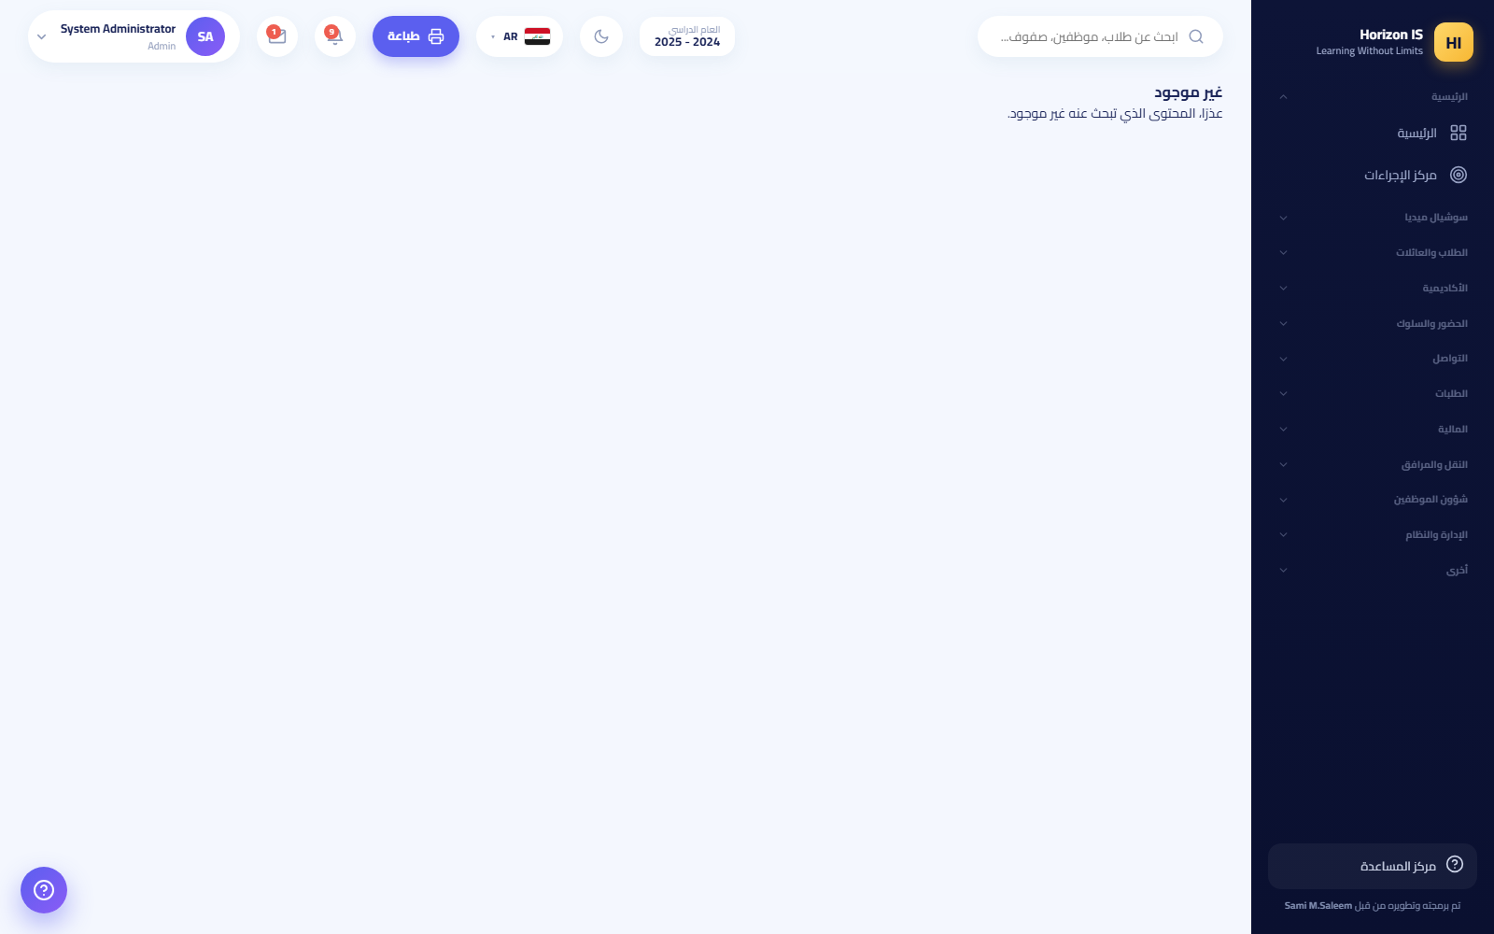مصفوفة الصلاحيات
النتيجة المتوقّعة: تسري التغييرات على كل حامل للدور عند تسجيل دخوله التالي، وتتغيّر قائمة الجانب لديه تلقائيًا.
أخطاء شائعة: - محاولة نزع صلاحية «أساسية» من الحزمة الافتراضية للدور — تعود تلقائيًا عند إعادة تشغيل النظام (الأرضية الافتراضية تُعاد دومًا كي لا يفقد دورٌ شاشاته الجوهرية فجأة). الإضافات فوق الأرضية تبقى محفوظة. - توقّع أن المصفوفة تتحكم بنطاق الصفوف — رؤية «صفوفي/باصي/أبنائي» تُدار تلقائيًا عبر الإسنادات، لا عبر المصفوفة.
استكشاف الأخطاء: - أدوار غريبة في القائمة (Dean, InstituteOwner…): تظهر تحت «أدوار غير معروفة» مع تحذير — بقايا بيانات قديمة، لا يمكن منحها لأحد. - صف SuperAdmin مقفل: طبيعي — لا يعدّله إلا SuperAdmin.
مواضيع ذات صلة: نظرة عامة — جدول من يمنح من.

الروتين
يوميًا: 1. /action-center — البنود التقنية (أجهزة معلّقة، طلبات). 2. طلبات إعادة تعيين كلمات المرور من /users. 3. تحقّق من نجاح النسخة الاحتياطية (قسم النسخ الاحتياطي في /settings).
أسبوعيًا: 1. /storage — راقب ميزانية الوسائط وأثقل الرافعين. 2. /audit — عيّنة من الأحداث الحساسة (دخول، تعديلات مالية). 3. /import و/admin/data — مهام الاستيراد المجدولة.
شهريًا: 1. مراجعة /admin/permissions مع الإدارة: هل الصلاحيات الممنوحة ما تزال مطلوبة؟ 2. تعطيل حسابات المغادرين من /users. 3. مراجعة /feature-flags — لا تترك مفتاح ميزة مطفأً دون سبب موثّق.

أخطاء شائعة
- مشاركة حساب admin بين عدة أشخاص — أنشئ حسابًا شخصيًا لكل فرد وعطّل الاستخدام المشترك.
- إصدار كلمة مؤقتة وإرسالها في مجموعة عامة — سلّمها لصاحبها فقط.
- ترك حسابات موظفين مغادرين مفعّلة.

أفضل الممارسات
- بعد أول دخول لحساب الإقلاع admin وتغيير كلمة مروره، أنشئ حسابات شخصية للإدارة واحتفظ بـadmin للطوارئ.
- وثّق كل تعديل صلاحيات في سجل داخلي (من طلبه ولماذا).
- استخدم تصميم القائمة /settings/menu لتبسيط قوائم الموظفين بدل نزع صلاحيات يحتاجونها.

استكشاف الأخطاء
- شاشة رسوم مختفية عند الجميع: مفتاح وحدة المالية مطفأ في /feature-flags.
- مستخدم عدّلت صلاحياته ولا يرى الجديد: خروج ودخول من جديد.
- زر تعديل/إعادة تعيين مخفي لحساب معيّن في /users: الحساب أعلى من رتبتك (مثلًا SchoolOwner) — الخادم يرفض حتى لو حاولت.

مواضيع ذات صلة
- قسم IT — تقاسم العمل بين مدير النظام وموظف IT.
- فصل «الإعدادات والنظام» — النسخ الاحتياطي والتخزين ومفاتيح الميزات.

2.6 5) المسجّل — Registrar

ملخّص المسؤولية
موظف مكتب القبول والتسجيل. يدير سجلات الطلاب من التقديم حتى التسجيل: ملفات الطلاب، العائلات، القبول، توزيع الصفوف، ملفات الطلاب المطلوبة، بطاقات الهوية، والتقارير والتصدير.

ماذا يرى
حزمة المسجّل الافتراضية تفتح له هذه العناصر (إضافة إلى العناصر العامة: الرئيسية، سوشيال ميديا، التعاميم، إجازاتي):
العنصر | المسار | ما يفعله فيه
الطلاب | /students | السجل الكامل: بحث، إضافة، تعديل، تصدير Excel، ملف PDF للشعب
القبول والتسجيل | /admissions (تبويب داخل الطلاب) | خط أنابيب الطلبات: تقديم جديد، ترقية مرحلة، «تسجيل كطالب»
توزيع الصفوف | /students/placement (تبويب) | توزيع غير الموزَّعين على الشعب بالتوازن
ملفات الطلاب | /student-documents (تبويب) | متابعة الوثائق المطلوبة والتذكير بالناقص
العائلات | /families | دليل العائلات، إضافة عائلة، تصدير، ملف PDF
بطاقات الهوية | /id-cards | تصميم وطباعة بطاقات الطلاب والموظفين
الصفوف | /classes | عرض الصفوف والشعب (بلا إنشاء)
الجدول الدراسي | /timetable | عرض الجدول (بلا استوديو البناء)
التقويم | /calendar | عرض تقويم المدرسة
التقارير | /reports | توليد وتصدير التقارير
المستندات | /documents | مستودع المستندات (عرض)
سجل الطلاب 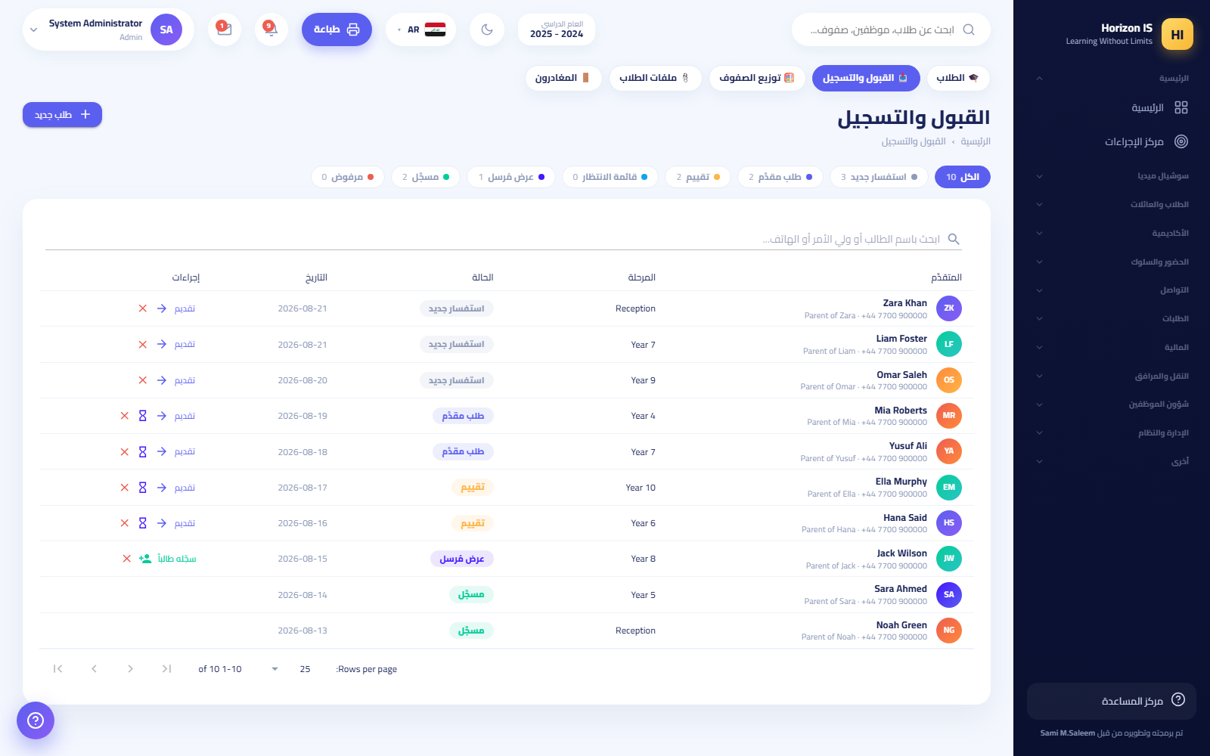خط أنابيب القبول

يستطيع / لا يستطيع
يستطيع: - إنشاء وتعديل واستيراد وتصدير سجلات الطلاب. - إنشاء وتعديل العائلات وربط الأشقاء («عائلة موجودة — تسجيل شقيق»). - إدارة القبول كاملًا حتى «التسجيل كطالب». - توزيع الصفوف وطباعة بطاقات الهوية وتصدير التقارير.
لا يستطيع: - حذف طالب — الحذف محصور بالإدارة. - أي شاشة مالية (يحصل على 403: «البيانات المالية محصورة بمكتب المالية»). - سجل الدرجات، السجلات الصحية، سجلات الحماية. - إدارة المستخدمين أو الصلاحيات، أو إنشاء الصفوف. - توليد رموز دخول العوائل — لوحة الرموز داخل صفحة العائلات تظهر للإدارة وموظف IT فقط.

الروتين
يوميًا: 1. /admissions — عالج الطلبات الجديدة وحرّك المراحل («ترقية»)، وسجّل المقبولين («تسجيل كطالب»). 2. /students/add — تسجيل الطلاب الجدد مع عائلاتهم (نموذج واحد؛ الأب أو الأم بحد أدنى لعائلة جديدة). 3. /student-documents — تبويب «الناقص» ثم زر «تذكير الناقص».
أسبوعيًا: 1. تصدير Excel من /students لمطابقة السجلات الورقية. 2. طباعة ملف الشعب PDF عند تغيّر التوزيع. 3. /id-cards — طباعة بطاقات الطلاب الجدد.
موسميًا (بداية العام): 1. /students/placement — «توزيع الكل» ثم المعالجة اليدوية ثم «اعتماد وقفل» (القفل النهائي للإدارة). 2. دعم الإدارة في التحضير للترحيل السنوي (تنظيف الحالات، إكمال البيانات الناقصة).

أخطاء شائعة
- إنشاء عائلة جديدة لطالب له شقيق مسجّل — استخدم «عائلة موجودة (تسجيل شقيق)» كي يرث الوالدين ويصله خصم الأشقاء تلقائيًا.
- إدخال اسم بلغة واحدة فقط — النموذج يطلب الاسم بالعربية والإنجليزية معًا (يظهر في التقارير والبطاقات باللغتين).
- محاولة حذف طالب مسجّل بالخطأ — اطلب من الإدارة؛ غالبًا الصواب تعديل الحالة لا الحذف.
- توجيه أولياء الأمور إليه لأخذ رمز دخول التطبيق — الرموز يولّدها IT أو الإدارة.

أفضل الممارسات
- أكمل بيانات الهاتف للأب (إلزامي) والأم عند التسجيل — هي أساس تواصل المدرسة.
- راجع تبويب «الناقص» في ملفات الطلاب أسبوعيًا حتى لا تتراكم الوثائق.
- عند تسجيل طالب من طلب قبول، سجّله من داخل الطلب نفسه كي تترقّى حالة الطلب إلى «مسجَّل» تلقائيًا.

استكشاف الأخطاء
- رسالة «البيانات المالية محصورة بمكتب المالية»: طبيعي — الرسوم من اختصاص المحاسب والإدارة.
- لا أرى تبويب توزيع الصفوف: يتطلب إذن تعديل الطلاب — وهو ضمن حزمتك الافتراضية؛ إن اختفى فاسأل مدير النظام عن تعديل في المصفوفة.
- زر إضافة صف غير موجود في /classes: صحيح — إنشاء الصفوف للإدارة فقط؛ أنت ترى القائمة فقط.

مواضيع ذات صلة
- فصل «الطلاب والعائلات» — سير عمل التسجيل الكامل خطوة بخطوة.
- قسم IT — رموز دخول العوائل (لتوجيه أولياء الأمور للجهة الصحيحة).

2.7 6) موظف تقنية المعلومات — IT

ملخّص المسؤولية
مسؤول الحسابات والأجهزة والأمان — بلا وصول مالي أو أكاديمي. مهامه الأربع الكبرى: إدارة حسابات المستخدمين، الموافقة على الأجهزة، توليد رموز دخول العوائل، ومعالجة طلبات إغلاق الحسابات. حساب الإقلاع اسمه it ويجب أن يكون أول تسجيل دخول له على بوابة الويب حيث يُجبَر على تغيير كلمة المرور.

ماذا يرى
حزمة IT الافتراضية: إدارة المستخدمين، إدارة الأدوار، عرض سجل التدقيق، عرض شاشات الأمان، وعرض العائلات (بوابته الوحيدة لرموز الدخول). لذا يظهر له في القائمة:
العنصر | المسار | ما يفعله فيه
الرئيسية | /dashboard | لوحة عامة
مركز الإجراءات | /action-center | البنود المعلّقة ومنها الأجهزة
العائلات | /families | دليل العائلات + لوحة رموز دخول العائلات
طلبات إغلاق الحسابات | /departure-requests | اعتماد/رفض طلبات إغلاق حسابات أولياء الأمور
المستخدمون | /users | إنشاء حسابات، إعادة تعيين، تعطيل
الأقسام | /admin/departments | عرض/إدارة بنية الأقسام
الأدوار والصلاحيات | /admin/permissions | مصفوفة الأذونات
سجل التدقيق | /audit | مراجعة الأحداث
إضافة إلى العناصر العامة (سوشيال ميديا، التعاميم، إجازاتي). لا يرى: الإعدادات، التخزين، التقارير، أي شاشة مالية أو أكاديمية.
نصيحة: صفحة أجهزة الموظفين /staff/devices تقع ضمن مجموعة «الموظفون» التي قد لا تظهر في قائمتك الجانبية (تتطلب إذن شؤون الموظفين). افتحها مباشرة بكتابة المسار في المتصفح — دورك مخوَّل للموافقة على الأجهزة منها.
وفي تطبيق الجوال لموظف IT لوحة خاصة (ItShell) بأربعة تبويبات: 1. لوحة IT — صحة النظام: حجم قاعدة البيانات، الوسائط المخزّنة، آخر نسخة احتياطية، الجلسات النشطة، محاولات الدخول الفاشلة خلال 24 ساعة، قفل/فتح جماعي حسب الدور، أحداث الأمان الأخيرة، وسجل التدقيق. 2. الحسابات — بحث وإنشاء حساب. 3. موافقات الأجهزة — قائمة «بانتظار الموافقة» مع اعتماد/حظر. 4. حسابي.

يستطيع / لا يستطيع
يستطيع: - إنشاء وإدارة حسابات المستخدمين وإعادة تعيين كلمات المرور وتعطيل الحسابات. - تعديل مصفوفة الصلاحيات للأدوار العادية. - الموافقة على الأجهزة وحظرها (ويب وتطبيق). - توليد رموز دخول العوائل وطباعتها. - اعتماد/رفض طلبات إغلاق الحسابات. - مراجعة سجل التدقيق وأحداث الأمان.
لا يستطيع — سقوف صلبة يفرضها الخادم: - منح دور SuperAdmin أو SchoolOwner — الرسالة: «This role cannot be granted from the IT console» (لا يُمنحان من كونسول IT إطلاقًا). - منح دور Principal أو Admin — الرسالة: «Only school management can grant management roles» (الأدوار الإدارية تمنحها الإدارة فقط). - إدارة أو إعادة تعيين كلمة مرور أي حساب يحمل أصلًا أحد تلك الأدوار — الرسالة: «This account can only be managed by school management». - أي شاشة مالية (403) أو أكاديمية أو إعدادات النظام.
مهم: هذه السقوف حماية للنظام وليست نقصًا في حسابك. أي طلب لمنح دور إداري وجّهه إلى مدير المدرسة أو مدير النظام.

سير عمل: رموز دخول العوائل
الغرض: تمكين أولياء الأمور من الدخول إلى تطبيق الجوال برمز لمرة واحدة، بلا بريد إلكتروني ولا كلمة مرور.
من يستطيع: الإدارة وموظف IT (لوحة الرموز داخل صفحة العائلات تظهر لهما فقط).
قبل أن تبدأ: - تأكد أن العائلة مسجّلة في النظام (أنشأها المسجّل أو الإدارة). - جهّز الطابعة — الرمز يُطبع لحظة توليده ولا يظهر نصّه مرة أخرى.
الخطوات: 1. افتح العائلات (/families) وبدّل الأعلى من «العائلات» إلى رموز دخول العائلات. 2. اختر طريقة التوليد: - توليد لصف — رموز لكل عائلات صفٍّ محدد. - توليد لكل العائلات — رموز شاملة (بداية العام مثلًا). - زر رمز جديد بجانب عائلة واحدة — يولّد رمزًا لها ويُبطل رمزها القديم فورًا. 3. اضغط طباعة القسائم (PDF) فور التوليد — يفتح ملف القسائم مباشرة (ولإعادة توليد عائلة واحدة تُطبع بطاقة A6 فيها رمز QR). 4. سلّم كل قسيمة لعائلتها (باليد أو عبر الطالب في مظروف). 5. جهة ولي الأمر: على شاشة دخول التطبيق يضغط «الدخول برمز المدرسة» ثم يكتب الرمز المكوّن من 8 خانات أو يضغط «مسح الباركود بالكاميرا» لمسح QR.
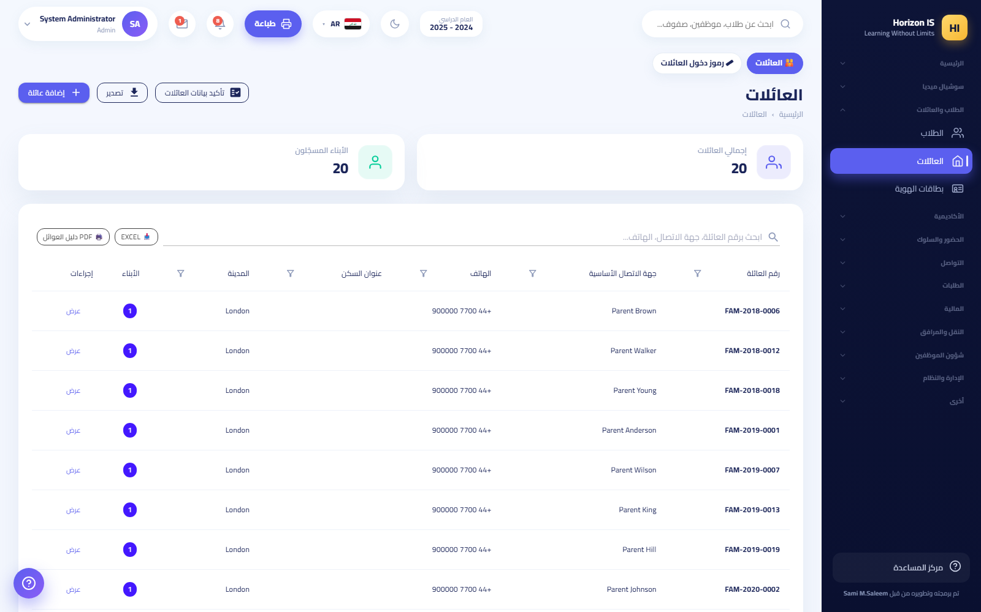لوحة رموز العائلات داخل صفحة العائلات
النتيجة المتوقّعة: الرمز يعمل مرة واحدة فقط: ينشئ حساب العائلة (إن لم يوجد) ويربط ذلك الهاتف به كجهاز موثوق. اللوحة بعد ذلك تعرض فقط مَن لديه رمز فعّال وتاريخ صلاحيته وهل استُخدم — لا تعرض نصّ الرمز أبدًا (يُخزَّن مشفَّرًا بالتجزئة).
أخطاء شائعة: - إغلاق نافذة الطباعة قبل الطباعة — النص ضاع؛ ولّد رمزًا جديدًا للعائلة. - توليد رمز جديد لعائلة «للاحتياط» — الجديد يُبطل القديم؛ إن كانت القسيمة القديمة موزَّعة فقد أبطلتها. - إرسال الرمز في مجموعة واتساب عامة — الرمز يفتح حساب العائلة؛ سلّمه لصاحبه فقط.
استكشاف الأخطاء: - «الرمز غير صحيح أو مستخدم — اطلبوا رمزًا جديدًا من المدرسة»: الرمز استُهلك أو أُبطل — ولّد رمزًا جديدًا لتلك العائلة وحدها. - العائلة بدّلت الهاتف: الرمز القديم لا يعمل على هاتف جديد — ولّد رمزًا جديدًا (زر «رمز جديد» بجانب العائلة). - حساب عائلة موجود في /users: يمكن أيضًا إعادة توليد رمز للعائلة المرتبطة من صفحة المستخدمين نفسها.
مواضيع ذات صلة: الموافقة على الأجهزة، فصل «تطبيق ولي الأمر».

سير عمل: الموافقة على الأجهزة
الغرض: التحكم بالهواتف والمتصفحات المسموح لها بالدخول إلى النظام.
من يستطيع: موظف IT والإدارة.
قبل أن تبدأ: اعرف قاعدة النظام: كل تسجيل دخول يسجّل هوية الجهاز واسمه. عندما تُفعِّل المدرسة موافقة الأجهزة، أول جهاز/متصفح يُعتمد تلقائيًا وما بعده يُعلَّق بانتظار الموافقة. على الويب يعرَّف المتصفح بملف تعريف ارتباط يبقى سنتين.
الخطوات (من الويب): 1. افتح صفحة الأجهزة مباشرة على /staff/devices. 2. راجع قائمة الأجهزة المعلّقة: اسم المستخدم، اسم الجهاز، تاريخ الطلب. 3. تحقّق من هوية صاحب الجهاز (اتصال أو حضور شخصي) قبل الاعتماد. 4. اعتمد الجهاز أو احظره، ثم احفظ.
الخطوات (من تطبيق الجوال — لوحة IT): 1. افتح تبويب موافقات الأجهزة. 2. القائمة تعرض «بانتظار الموافقة» — اعتمد أو احظر كل جهاز.
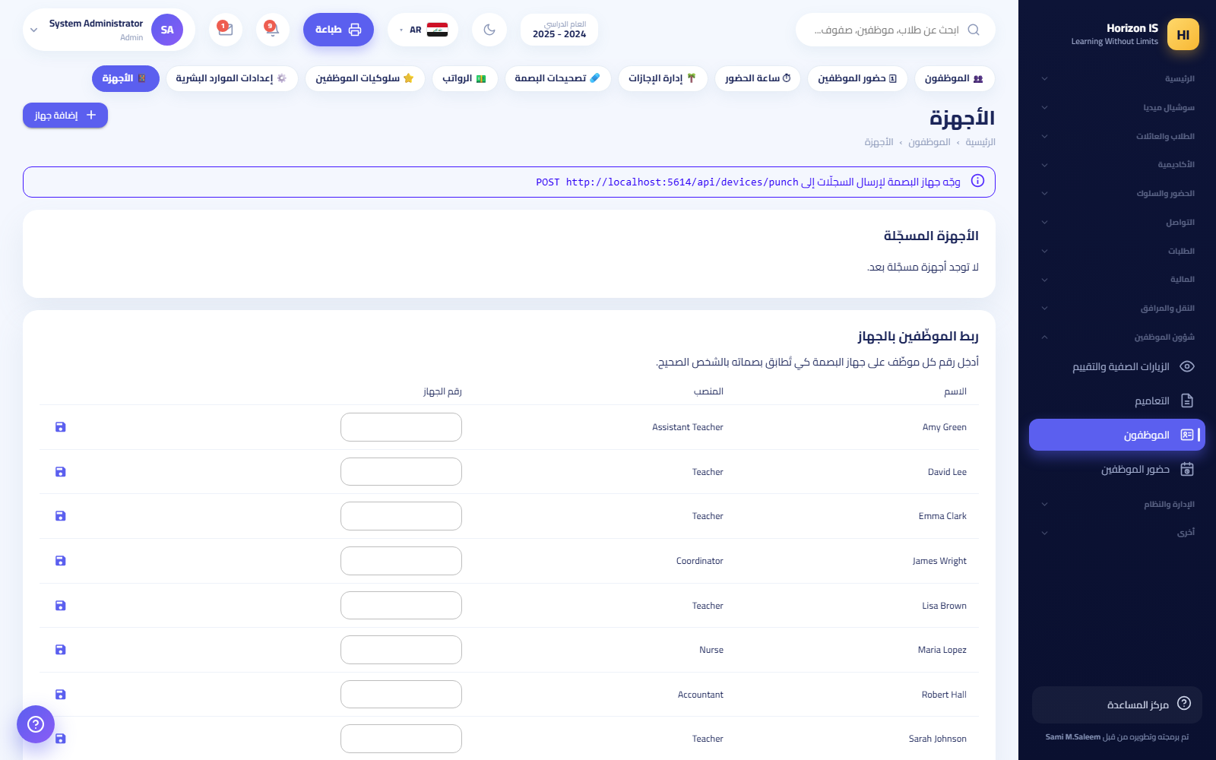صفحة الأجهزة
النتيجة المتوقّعة: صاحب الجهاز المعتمَد يستطيع الدخول فورًا في محاولته التالية. صاحب الجهاز المعلّق يرى شاشة «بانتظار موافقة المدرسة»؛ والمحظور يرى رسالة الجهاز المحظور.
أخطاء شائعة: - اعتماد جهاز دون التحقق من صاحبه — الموافقة تعني ثقة دائمة بذلك الجهاز. - الخلط بين أجهزة ولي الأمر وأجهزة الموظفين: هاتف ولي الأمر الجديد يُعتمد عبر رمز عائلة جديد أو عبر IT — لا يوجد اعتماد تلقائي له.
استكشاف الأخطاء: - موظف يشتكي «بانتظار موافقة المدرسة»: جهازه في قائمة المعلَّق — اعتمده من /staff/devices أو من التطبيق. - أعاد الموظف تثبيت التطبيق فعُلّق جهازه من جديد: هوية الجهاز على أندرويد تتغيّر مع مفتاح التوقيع/إعادة التهيئة — اعتماد جديد أمر طبيعي. - مستخدم محظور بالخطأ: ابحث عن جهازه وبدّل حالته من محظور إلى معتمد.
مواضيع ذات صلة: رموز دخول العوائل، إدارة المستخدمين.

سير عمل: إدارة المستخدمين من كونسول IT
الغرض: إنشاء الحسابات وإعادة تعيين كلمات المرور وتعطيل الحسابات، ضمن سقوف IT.
من يستطيع: موظف IT (والإدارة بلا سقوف).
قبل أن تبدأ: راجع سير العمل الكامل في قسم مدير النظام — الخطوات نفسها من /users، مع الفروق أدناه.
الخطوات: 1. افتح /users → مستخدم جديد واتبع خطوات إنشاء الحساب المعتادة (الاسم، البريد، الدور، الربط، تسليم كلمة المرور المؤقتة). 2. لإعادة تعيين كلمة مرور: افتح الحساب → إعادة تعيين كلمة المرور → سلّم الكلمة المؤقتة الجديدة (تظهر مرة واحدة). 3. لتعطيل حساب: بدّل حالته إلى معطَّل — تُقطع جلساته فورًا على التطبيق والويب. 4. من تطبيق الجوال: تبويب الحسابات → بحث → إنشاء حساب؛ وتوجد أداة قفل/فتح جماعي حسب الدور للطوارئ.
النتيجة المتوقّعة: حسابات مضبوطة ضمن حدود دورك: قوائم الأدوار التي تعرضها لك الشاشة أصلًا لا تتضمن الأدوار الممنوعة عليك.
أخطاء شائعة: - محاولة إعادة تعيين كلمة مرور مدير المدرسة — سترفض: «This account can only be managed by school management». - استخدام القفل الجماعي حسب الدور دون تنسيق مع الإدارة — إجراء طوارئ يقطع دخول شريحة كاملة.
استكشاف الأخطاء: - دور مطلوب غير موجود في القائمة: إن كان Principal/Admin/SchoolOwner/SuperAdmin فهذا سقف دورك — حوّل الطلب إلى الإدارة. - محاولات دخول فاشلة كثيرة في لوحة IT (آخر 24 ساعة): راجع سجل التدقيق وأحداث الأمان؛ إن اشتبهت بهجوم، بلّغ الإدارة وفكّر بالقفل الجماعي المؤقّت.
مواضيع ذات صلة: سير عمل مدير النظام، مصفوفة الصلاحيات.

سير عمل: طلبات إغلاق الحسابات
الغرض: معالجة طلبات أولياء الأمور بإغلاق حساب الدخول الخاص بهم (ميزة إلزامية لمتاجر التطبيقات).
من يستطيع: من يملك إذن إدارة المستخدمين — موظف IT والإدارة.
قبل أن تبدأ: افهم أثر الاعتماد: الاعتماد يعطّل الحساب — لا دخول بعده، الجلسات تُنهى، الأجهزة تُحظر، الإشعارات تتوقف — ولا يحذف أي بيانات؛ سجلات الطالب المدرسية تبقى كاملة.
الخطوات: 1. افتح طلبات إغلاق الحسابات من قسم «الطلبات» في القائمة (/departure-requests). 2. راجع كل طلب: صاحب الحساب، تاريخ الطلب، السبب الاختياري. 3. تواصل مع العائلة إن كان الطلب غريبًا (طفل ما يزال مسجّلًا في المدرسة مثلًا) — قد يكون الطلب خطأً أو يكفي فيه رمز عائلة جديد لهاتف جديد. 4. اضغط اعتماد وإغلاق أو رفض.
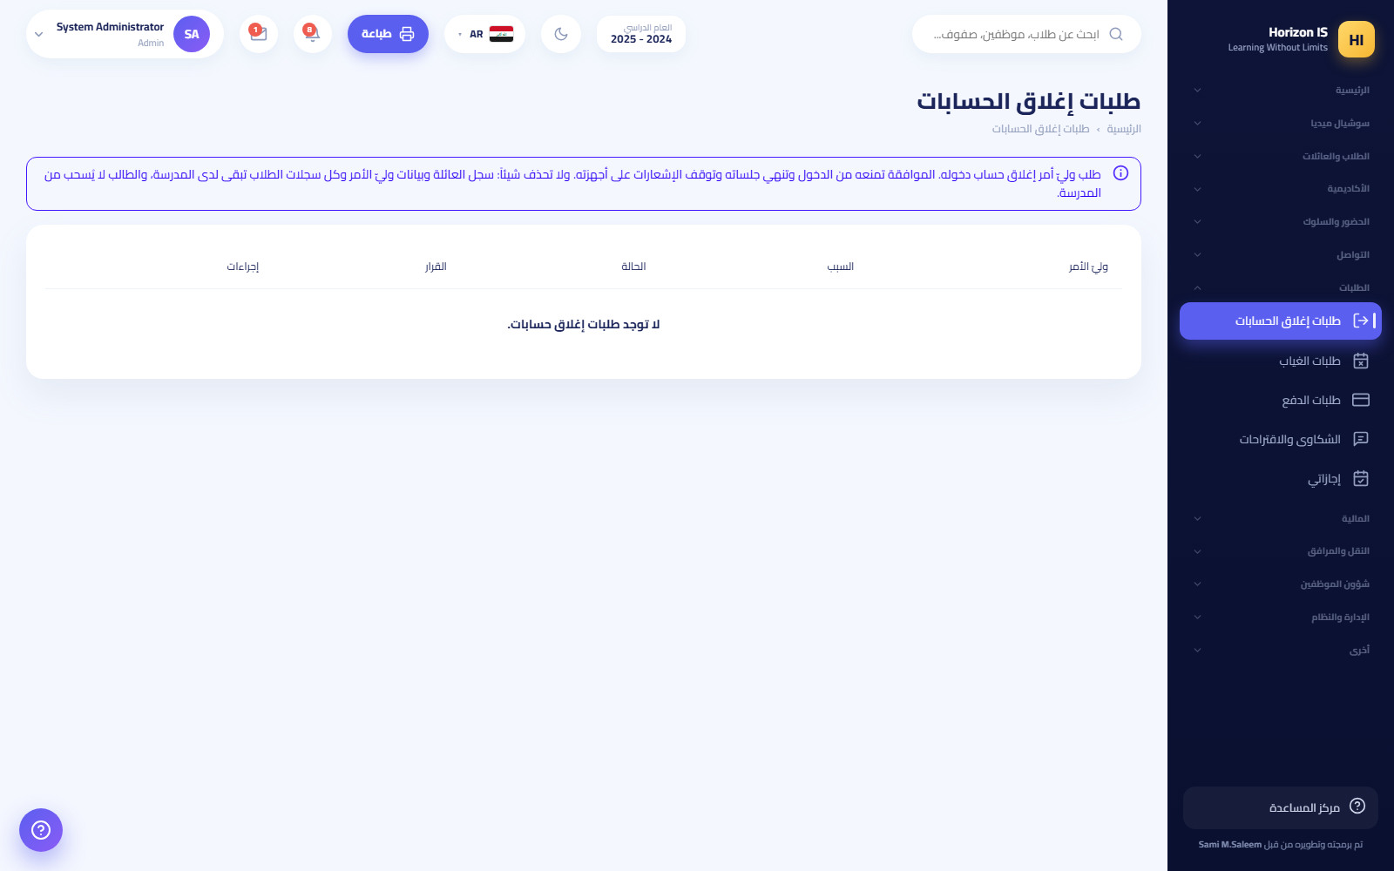طلبات إغلاق الحسابات
النتيجة المتوقّعة: عند الاعتماد يُغلق حساب الدخول نهائيًا وتصل الحالة لصاحب الطلب في التطبيق. عند الرفض يبقى الحساب كما هو. صاحب الطلب يستطيع سحب طلبه من التطبيق ما دام معلّقًا.
تحذير: لا تعتمد أبدًا طلب إغلاق قادمًا من حساب مراجعي متاجر التطبيقات أثناء فترة مراجعة التطبيق (حسابات المراجعة التجريبية لغوغل بلاي وآب ستور). مراجع المتجر قد يجرّب زر «طلب إغلاق الحساب» ضمن اختباراته؛ اعتماده يقفل حساب المراجعة في منتصف المراجعة فيفشل التحديث المنشور للمتجر. اترك الطلب معلّقًا أو ارفضه، وأبلغ مدير النظام فورًا.
أخطاء شائعة: - الظن أن الاعتماد يحذف بيانات الطالب — لا يحذف شيئًا؛ يغلق حساب الدخول فقط. - اعتماد الطلب بديلًا عن مشكلة تقنية (هاتف جديد، نسيان كلمة مرور) — الحلول الصحيحة: رمز عائلة جديد أو إعادة تعيين كلمة المرور. - الخلط بين هذه الصفحة وصفحة سجلّ الخروج /attendance/departures — تلك لخروج الطلاب المبكر أثناء الدوام ولا علاقة لها بالحسابات.
استكشاف الأخطاء: - عنوان العنصر في القائمة الجانبية يظهر كنص تقني غريب: خلل تسمية معروف في تسمية القائمة — الصفحة الصحيحة هي «طلبات إغلاق الحسابات» على /departure-requests. - موظف يطلب إغلاق حسابه من التطبيق: غير ممكن — حسابات الموظفين تنشئها المدرسة وتغلقها المدرسة؛ يظهر له في التطبيق أن عليه مراجعة الإدارة. - عائلة اعتُمد إغلاقها ثم عادت للمدرسة: أنشئ الحساب من جديد عبر رمز عائلة جديد.
مواضيع ذات صلة: رموز دخول العوائل، إدارة المستخدمين.

الروتين
يوميًا: 1. موافقات الأجهزة (تطبيق أو /staff/devices). 2. /departure-requests — الطلبات الجديدة. 3. لوحة IT في التطبيق: محاولات الدخول الفاشلة خلال 24 ساعة، وآخر نسخة احتياطية. 4. طلبات إعادة تعيين كلمات المرور.
أسبوعيًا: 1. /audit — مراجعة عيّنة من الأحداث الحسّاسة. 2. رموز العوائل: توليد رموز للهواتف الجديدة المبلَّغ عنها. 3. مراجعة الجلسات النشطة في لوحة IT.
شهريًا: 1. مع الإدارة: مراجعة /admin/permissions والتأكد أن المنح الإضافية ما تزال لازمة. 2. تعطيل حسابات المغادرين وتنظيف الأجهزة المحظورة/الميتة.

أخطاء شائعة
- أول دخول لحساب it من التطبيق — يجب أن يكون على الويب لإتمام تغيير كلمة المرور الإجباري.
- تسليم كلمة المرور المؤقتة عبر قناة غير آمنة.
- اعتماد أجهزة دون التحقق من هوية أصحابها.
- اعتماد طلب إغلاق حساب مراجع متجر أثناء المراجعة (انظر التحذير أعلاه).

أفضل الممارسات
- وثّق كل عملية حسّاسة (تعطيل، حظر جهاز، اعتماد إغلاق) بملاحظة داخلية: من طلب، ومتى، ولماذا.
- استخدم سجل التدقيق قبل أي قرار على حساب مشتبه به.
- علّم موظفي الاستقبال أن رموز العوائل تصدر منك أو من الإدارة فقط، كي لا يَعِد أولياء الأمور بغير ذلك.

استكشاف الأخطاء
جدول رسائل شاشة الدخول وأسبابها (تظهر على /login):
الرسالة | المعنى | الإجراء
البريد الإلكتروني أو كلمة المرور غير صحيحة | بيانات خاطئة | تحقق من الاسم/البريد؛ أعد تعيين كلمة المرور عند الحاجة
قُفل الحساب مؤقتًا بعد محاولات فاشلة متكررة | 5 محاولات فاشلة → قفل 15 دقيقة | انتظار 15 دقيقة ثم المحاولة
بوابة أولياء الأمور/الطلاب مغلقة | المدرسة أغلقت البوابة | قرار إداري — راجع الإدارة
هذا الجهاز بانتظار موافقة المدرسة | جهاز معلّق | اعتمده من صفحة الأجهزة
الجهاز محظور | جهاز محظور سابقًا | راجع سبب الحظر قبل أي تغيير
- موظف IT يحاول فتح شاشة مالية: يظهر 403 «البيانات المالية محصورة بمكتب المالية» — سلوك مقصود.
- صلاحية عدّلتها لا تسري: المستخدم لم يسجّل دخولًا جديدًا بعد.
- صلاحية أزلتها عادت وحدها: كانت من «الأرضية» الافتراضية للدور — تُعاد عند كل إعادة تشغيل، بالتصميم.

مواضيع ذات صلة
- مدير النظام — يتولّى ما فوق سقفك (الإعدادات، التخزين، الأدوار الإدارية).
- فصل «تطبيق ولي الأمر» — تجربة الدخول برمز العائلة من جهة ولي الأمر.
- فصل «الإعدادات والنظام» — النسخ الاحتياطي والتخزين (للإدارة).

2.8 ملحق: تسجيل الدخول لأصحاب الأدوار القيادية
- افتح بوابة الويب وسجّل الدخول من /login (البريد الإلكتروني أو اسم المستخدم + كلمة المرور). مبدّل اللغات أعلى البطاقة يدعم 6 لغات.
- إن كان حسابك مفعَّلًا عليه التحقق بخطوتين، تنتقل إلى /login/2fa لإدخال رمز تطبيق المصادقة (صلاحية الخطوة 5 دقائق).
- إن كانت كلمة مرورك مؤقتة، يوجّهك النظام إلى /account/change-password لتعيين كلمة دائمة (10 أحرف على الأقل: كبير + صغير + رقم + رمز) قبل فتح أي شاشة.
- بعد الدخول يهبط كل دور على لوحته: الأدوار القيادية على /dashboard.
شاشة تسجيل الدخول
نصيحة: فعِّل التحقق بخطوتين لكل حساب قيادي من /settings (قسم حسابك). حسابات القيادة هدف أول لأي محاولة اختراق.

الفصل 3أدلة الأدوار — الكادر الأكاديمي
هذا الفصل هو دليل عملي لكل فرد من الكادر الأكاديمي: المعلّم، رئيس القسم، رئيس المرحلة، مربّي الصف، أمين المكتبة، الممرّض والطبيب، ومسؤول الحماية. اقرأ القسم الخاص بدورك من أوله إلى آخره مرة واحدة، ثم عُد إليه عند الحاجة كمرجع.
مهم: ما تراه في القائمة الجانبية يعتمد على الصلاحيات الممنوحة لدورك. إذا لم تجد شاشة مذكورة هنا، فغالبًا لا تملك صلاحيتها — راجع مدير النظام في مدرستك. أي تعديل على الصلاحيات يسري عند تسجيل دخولك التالي.
الدور | صفحة البداية بعد الدخول | أهم الشاشات
المعلّم | /teacher — لوحة المعلم | الحضور، سجل الدرجات، الواجبات، السلوك، الرسائل
رئيس القسم / رئيس المرحلة | /my-department — قسمي | قسمي، رسائل القسم، الجدول الدراسي
مربّي الصف | /dashboard (أو /teacher إن كان معلّمًا أيضًا) | الحضور، السلوك، الرسائل
أمين المكتبة | /dashboard | المكتبة /library
الممرّض / الطبيب | /dashboard | الصحة /health، الوثائق الطبية /child-medical
مسؤول الحماية | /dashboard | ملفات الطلاب، المستندات، الرسائل

3.1 11.1 المعلّم

بطاقة الدور
الاسم في النظام: معلّم (Teacher). صفحة البداية: عند تسجيل الدخول على الويب تصل مباشرة إلى لوحة المعلم /teacher. وفي تطبيق الجوال يفتح لك قالب المعلم بتبويباته الخاصة.
ما يستطيعه المعلّم افتراضيًا:
- عرض الطلاب والصفوف (بحدود صفوفه المُسنَدة إليه).
- تسجيل الحضور اليومي وحضور الحصص وتعديلهما (attendance.view / attendance.manage).
- تسجيل السلوك ونقاطه (behavior.view / behavior.manage).
- عرض سجل الدرجات وإدخال العلامات (academics.gradebook.view / academics.gradebook.manage).
- إنشاء الواجبات (academics.homework.manage) وجدولة الامتحانات (academics.exams.manage).
- المراسلة مع أولياء الأمور وإنشاء المجموعات (communication.view / communication.send / communication.groups.manage).
- عرض المكتبة، التقارير، التقويم، المستندات، وأدوات الصف.
ما لا يستطيعه المعلّم افتراضيًا: انظر حدود دور المعلّم في نهاية هذا القسم.
مهم: وصول المعلّم محكوم بالإسناد: ترى صفوفك وموادك التي أُسندت إليك في «توزيع المعلّمين»، لا بيانات المدرسة كلها. هذا يعمل تلقائيًا ولا علاقة له بمصفوفة الصلاحيات.

لوحة المعلم
عند فتح /teacher ترى:
- أربع بطاقات إحصائية قابلة للنقر: حصص اليوم (تفتح الجدول)، حضور معلّق (تفتح الحضور)، واجبات للمراجعة (تفتح الواجبات)، المحادثات (تفتح الرسائل).
- جدول اليوم: حصصك اليوم بالوقت والمادة والصف والقاعة، مع حالة كل حصة، ورابط الجدول الكامل.
- طلاب يحتاجون متابعة: قائمة طلاب مُعلَّمين بسبب الحضور أو السلوك — النقر يفتح ملف الطالب.
- زر تسجيل الحضور أعلى الصفحة يقفز مباشرة إلى سجل الحضور.
لوحة المعلم ببطاقاتها الأربع وجدول اليوم

تسجيل الحضور اليومي
الغرض: توثيق حضور طلاب صفك كل صباح؛ هذا السجل هو مصدر تقارير الغياب وتنبيهات أولياء الأمور ورؤى الغيابات.
من يستطيع: كل من يحمل attendance.manage — المعلّم، مربّي الصف، رئيس القسم، رئيس المرحلة، والإدارة.
قبل أن تبدأ: تأكد أن صفك مُسنَد إليك في توزيع المعلّمين، وأن التاريخ المعروض هو اليوم الصحيح.
- من القائمة الجانبية افتح الحضور → شريط الأزرار العلوي (الحبوب) → الحضور اليومي (/attendance).
- اختر الصف وتأكد من التاريخ.
- أمام كل طالب اضغط الحالة المناسبة: حاضر / غائب / متأخر / بعذر.
- لإضافة تفصيل عن طالب بعينه، افتح ملاحظة من سطره واكتبها.
- إن كان الجميع حاضرين، استخدم الاختصار تعيين الجميع حاضر ثم عدّل الاستثناءات.
- اضغط حفظ الحضور.
- عند الحاجة للطباعة: غيابات اليوم PDF أو سجل الشهر PDF من نفس الصفحة.
النتيجة المتوقّعة: تظهر رسالة «تم حفظ الحضور بنجاح.» ويُحدَّث السجل فورًا؛ يظهر الغياب في شاشة الغيابات وتقارير الإدارة، ويراه ولي الأمر في التطبيق.
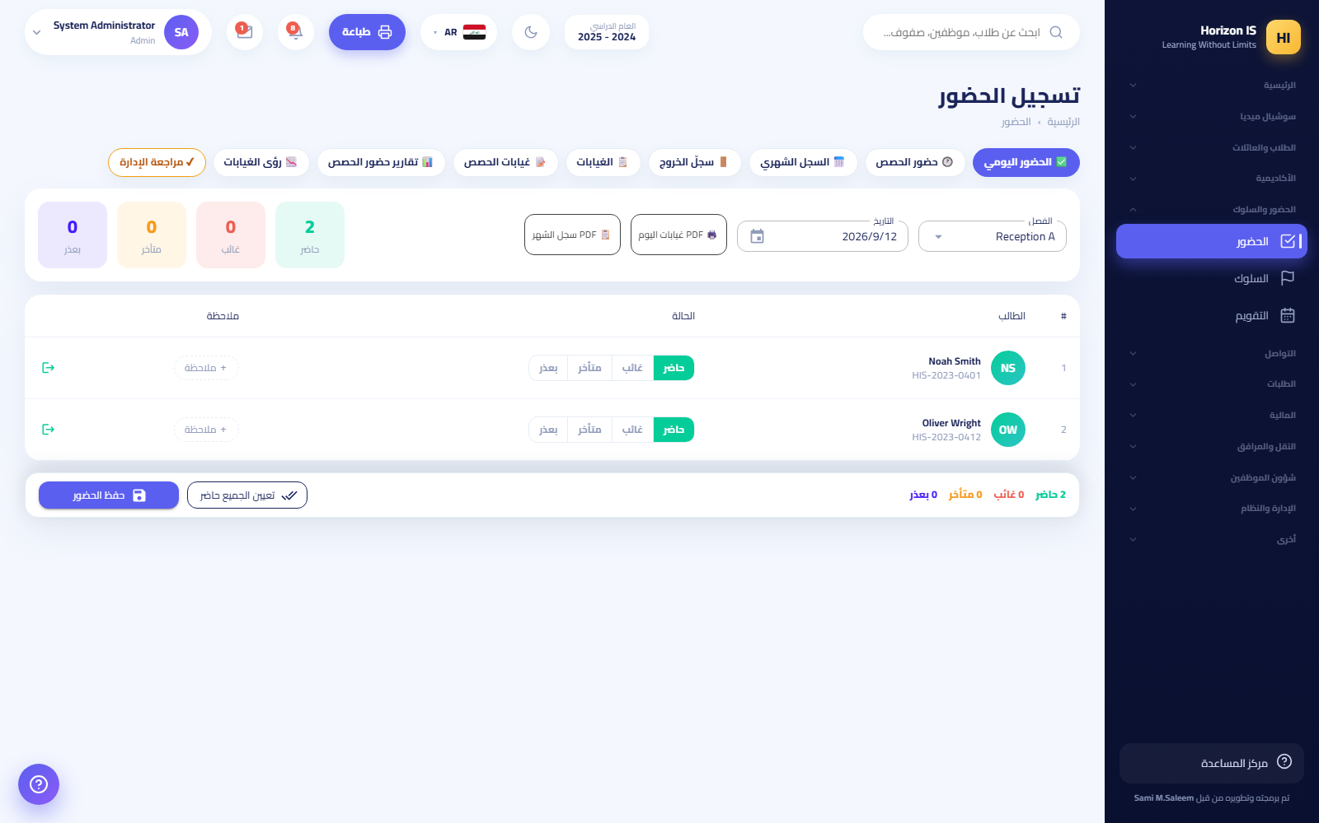سجل الحضور اليومي
أخطاء شائعة:
- وضع العلامات ثم مغادرة الصفحة دون ضغط «حفظ الحضور» — لا يُحفظ شيء تلقائيًا.
- تسجيل الحضور على تاريخ خاطئ — تحقق من التاريخ قبل الحفظ.
- تسجيل طالب «غائب» وهو خرج أثناء الدوام — الخروج المبكر له سجل خاص (انظر أدناه).
استكشاف الأخطاء:
- السجل للقراءة فقط: اليوم رُوجِع واعتُمد من الإدارة (زر مراجعة الإدارة في الشريط). راجع الإدارة لأي تعديل.
- الصف لا يظهر في القائمة: لست مُسنَدًا إليه — يضبط ذلك مسؤول الجدول في توزيع المعلّمين.
- طالب خرج أثناء اليوم: سجّل خروجه من نفس الصفحة (خروج مبكر)، ويظهر بعدها في سجلّ الخروج /attendance/departures حيث يُسجَّل «عاد» عند رجوعه. المكتب يُبلَّغ دائمًا بخروج الطالب أثناء الدوام.
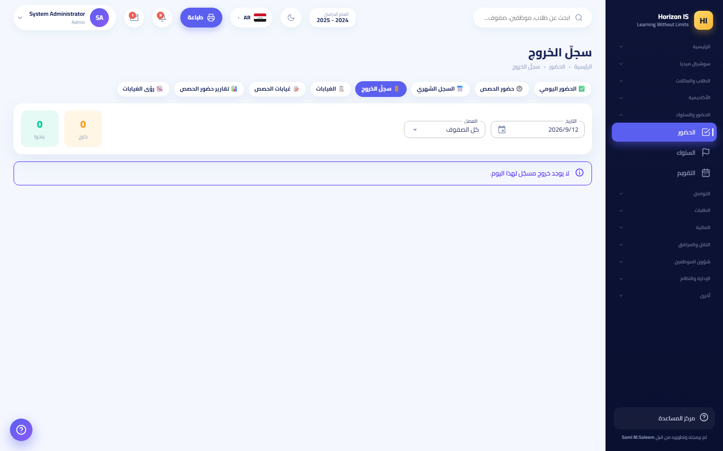سجل الخروج
مواضيع ذات صلة: حضور الحصص · تسجيل الحضور من الجوال · فصل «سير العمل: الحضور اليومي».

حضور الحصص
الغرض: تسجيل الحضور لكل حصة على حدة (وليس مرة واحدة صباحًا) — يكشف تسرّب الطلاب بين الحصص.
من يستطيع: نفس صلاحيات الحضور اليومي.
- الحضور → حضور الحصص (/attendance/lessons).
- اختر الحصة من جدولك لليوم.
- علّم الطلاب (حاضر/غائب/متأخر/بعذر) — شريط الإجراءات يبقى ظاهرًا مع عدّادات حيّة.
- اضغط حفظ الحضور.
النتيجة المتوقّعة: يُحفظ سجل الحصة؛ تظهر غيابات الحصص في غيابات الحصص /attendance/daily-lessons وتقارير حضور الحصص /attendance/lesson-reports.
نصيحة: الطالب الحاضر صباحًا والغائب في حصة بعينها يظهر تلقائيًا كحالة تسرّب داخلية في تقارير الإدارة — دقتك هنا تحمي الطلاب.
مواضيع ذات صلة: الحضور اليومي.

سجل الدرجات (إدخال العلامات)
الغرض: إدخال علامات طلابك في موادك حسب مكوّنات التقييم المعتمدة (مثل: أعمال السنة + الامتحان النهائي).
من يستطيع: حاملو academics.gradebook.view للعرض وacademics.gradebook.manage للإدخال — المعلّم يملك الاثنين افتراضيًا.
قبل أن تبدأ:
- تأكد أن المادة والصف مُسنَدان إليك.
- اعرف أن الإدخال قد يكون معطّلًا في مدرستك: بعض مدارس المجموعة تستورد النتائج من نظام تصحيح خارجي، فتظهر الصفحة للقراءة فقط مع لافتة توضّح ذلك.
- من القائمة الجانبية افتح الدرجات → سجل الدرجات — إدخال العلامات (/grades).
- اختر الصف ثم المادة ثم الفصل (الفصل الدراسي/الترم).
- أدخل العلامة في عمود كل مكوّن (النظام يمنع تجاوز العلامة القصوى للمكوّن). يُحسب المجموع والتقدير الحرفي تلقائيًا من حدود التقديرات المعتمدة.
- اضغط حفظ العلامات.
- عند الحاجة: استيراد ملف CSV أو Excel (.xlsx) يحوي رقم الطالب والعلامات، أو تصدير الجدول الحالي.
النتيجة المتوقّعة: رسالة «تم حفظ العلامات.». العلامات محفوظة في النظام لكنها لا تصل أولياء الأمور بعد — النتائج تُنشر للعائلات فقط عبر بوابة نشر بطاقات التقارير التي تديرها الإدارة.
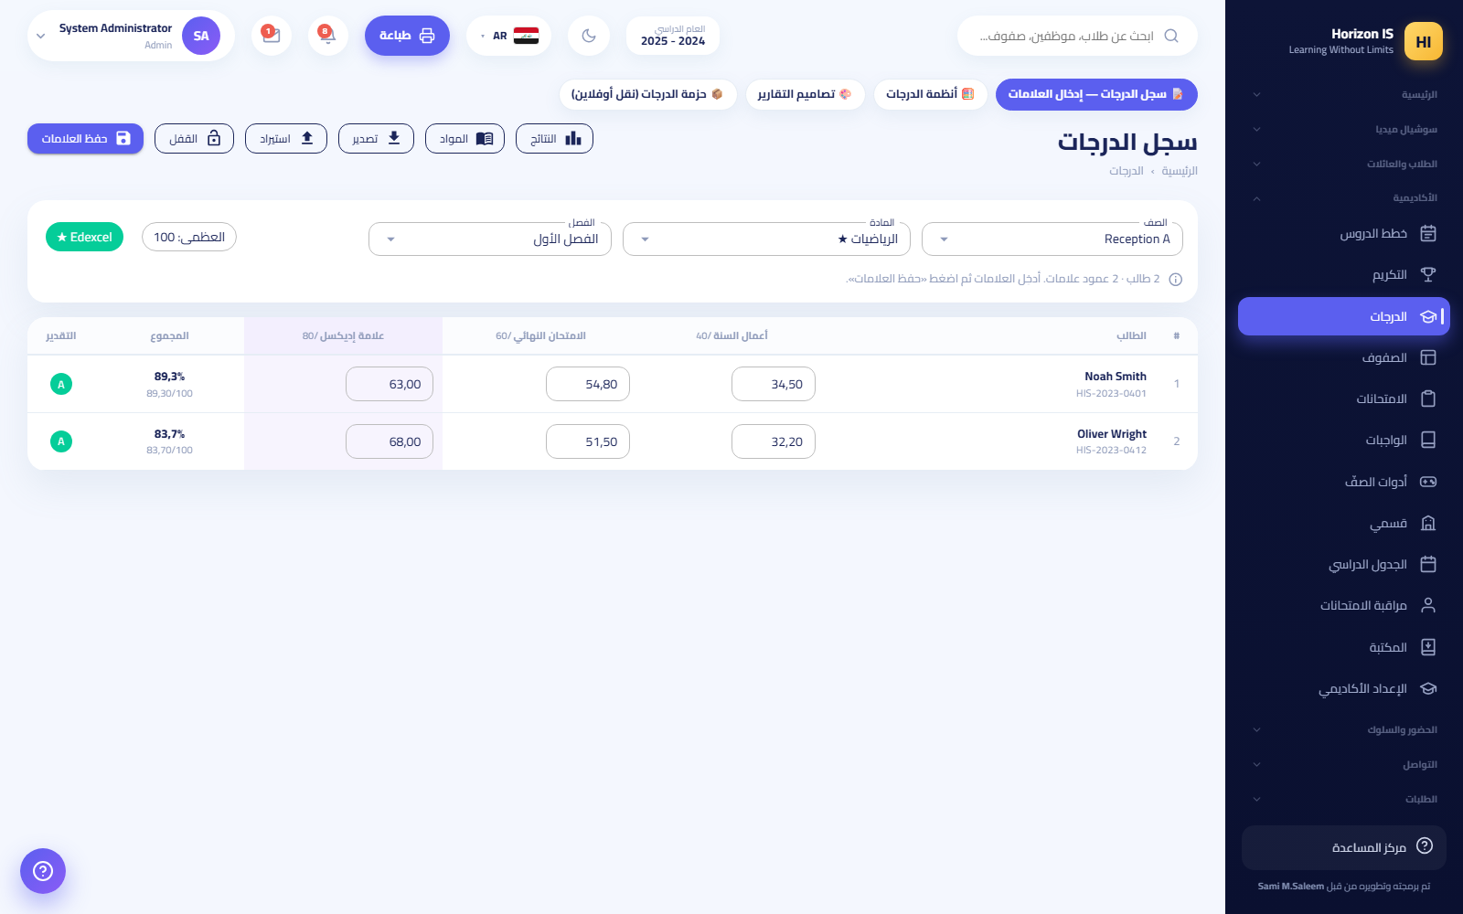صفحة سجل الدرجات مع أعمدة المكوّنات
أخطاء شائعة:
- إدخال علامة أعلى من الحد الأقصى للمكوّن — الحقل يرفضها؛ راجع مكوّنات الفصل مع الإدارة إن بدت خاطئة.
- افتراض أن ولي الأمر يرى العلامة فور الحفظ — لا يراها إلا بعد النشر الرسمي.
- محاولة استيراد ملف بلا عمود رقم الطالب — تظهر رسالة «تعذّرت قراءة الملف…».
استكشاف الأخطاء:
- لافتة «درجات هذا الفصل مقفلة. راجع المدير لإجراء أي تعديل.» — قفل الفصل صلاحية إدارية (رئيس المرحلة أو الإدارة). لا يمكنك التعديل حتى يُفتح القفل.
- لا تظهر المادة: راجع إسنادك في توزيع المعلّمين، أو تأكد أن المادة معرّفة لصف الطالب في المواد /grades/subjects (صفحة للقراءة فقط لغير الإدارة).
- الصفحة كلها للقراءة فقط: إدخال الدرجات معطّل في مدرستك بقرار إداري (ميزة على مستوى المدرسة).
مواضيع ذات صلة: فصل «سير العمل: الامتحانات والدرجات والنشر» · قفل الدرجات — رئيس المرحلة.

الواجبات
الغرض: إنشاء الواجبات ومتابعة التسليم والتصحيح؛ ما تنشئه هنا يصل الطلاب وأولياء الأمور في التطبيق فورًا.
من يستطيع: حاملو academics.homework.manage — المعلّم ورؤساء الأقسام والمراحل والإدارة.
- من القائمة الجانبية افتح الواجبات (/homework).
- لاحظ البطاقات العلوية — كل واحدة تصفّي القائمة عند النقر: بانتظار التصحيح، انتهى موعدها ولم يسلّم أحد، التسليم هذا الأسبوع.
- اضغط إنشاء واجب.
- املأ الحقول: العنوان، الفصل (يمكن اختيار عدة شُعب — يُنشأ واجب مستقل لكل شعبة يُسلَّم ويُصحَّح على حدة)، المادة (تظهر مواد الصف الدراسي لهذا الفصل فقط)، التعليمات (يراها الطلاب وأولياء الأمور)، تاريخ التسليم.
- عند الحاجة أرفق ملفات عبر إرفاق ملف: صور أو ملفات PDF فقط، وبعدد وحجم أقصى يظهران على الشاشة — هذه الملفات ينزّلها الطلاب وأولياء الأمور في التطبيق.
- احفظ. الرسالة: «تم إنشاء الواجب بنجاح.» (أو «تم إنشاء الواجب لـ N فصلًا.»).
النتيجة المتوقّعة: يظهر الواجب بحالة نشط، ثم يتحوّل إلى متأخر أو بانتظار التصحيح أو مُصحَّح حسب التسليمات. يسلّم الطالب من تطبيقه (زر «تسليم»/«إعادة التسليم»).
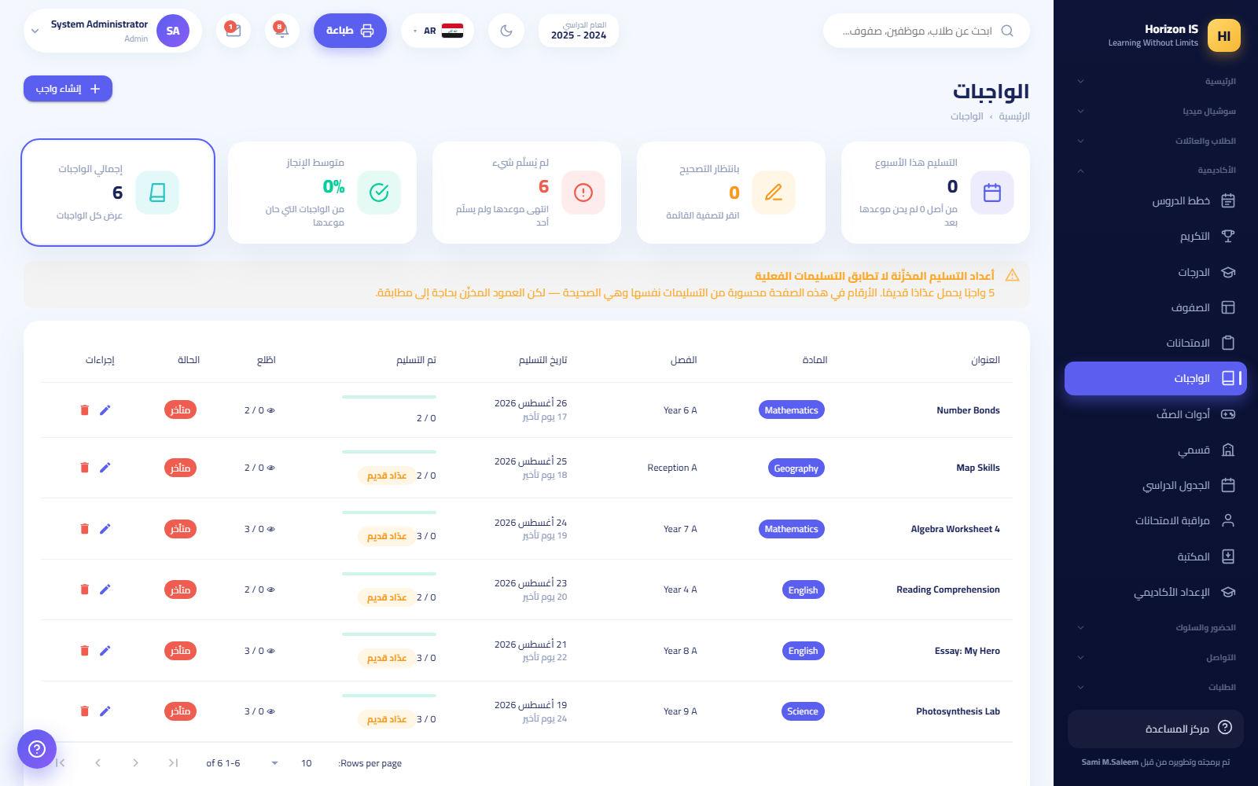صفحة الواجبات مع بطاقات التصفية وحوار الإنشاء
أخطاء شائعة:
- اختيار تاريخ تسليم مضى — يحذّرك النظام «التاريخ مضى بالفعل — سيكون هذا الواجب متأخرًا فور إنشائه» ويطلب تأكيدًا صريحًا.
- إرفاق ملف Word — المسموح صور وPDF فقط: «"…" ليس صورة ولا ملف PDF.».
- نسيان اختيار المادة أو الفصل — كلاهما إلزامي.
استكشاف الأخطاء:
- لافتة «أعداد التسليم المخزَّنة لا تطابق التسليمات الفعلية»: الأرقام المعروضة محسوبة من التسليمات نفسها وهي الصحيحة؛ أبلغ قسم تقنية المعلومات لتشغيل المطابقة.
- «لا توجد مواد معرَّفة بعد للصف الدراسي لهذا الفصل»: تُعرض القائمة العامة مؤقتًا — اطلب من الإدارة ضبط مواد الصف.
مواضيع ذات صلة: منشور في خلاصة الصف · فصل دليل الطالب (تسليم الواجب).

الامتحانات
الغرض: جدولة الامتحانات وطباعة حزمتها (الجداول، خرائط القاعات، قوائم الأبواب، بطاقات الجلوس).
من يستطيع: حاملو academics.exams.manage — المعلّم ورؤساء الأقسام والمراحل والإدارة.
- افتح الامتحانات (/exams).
- اضغط جدولة امتحان واملأ: العنوان، المادة، الصف، التاريخ، الوقت، القاعة.
- عدّل أو احذف من أزرار السطر.
- تجليس الامتحانات يولّد خطة جلوس مختلطة ليوم امتحاني، ثم اطبع: خرائط القاعات، قوائم الأبواب، بطاقات الجلوس.
- اطبع الجدول الرئيس PDF أو جدول الصف PDF.
النتيجة المتوقّعة: يظهر الامتحان في جداول الطلاب وتطبيق أولياء الأمور، وتكون أوراق اليوم الامتحاني جاهزة للطباعة.
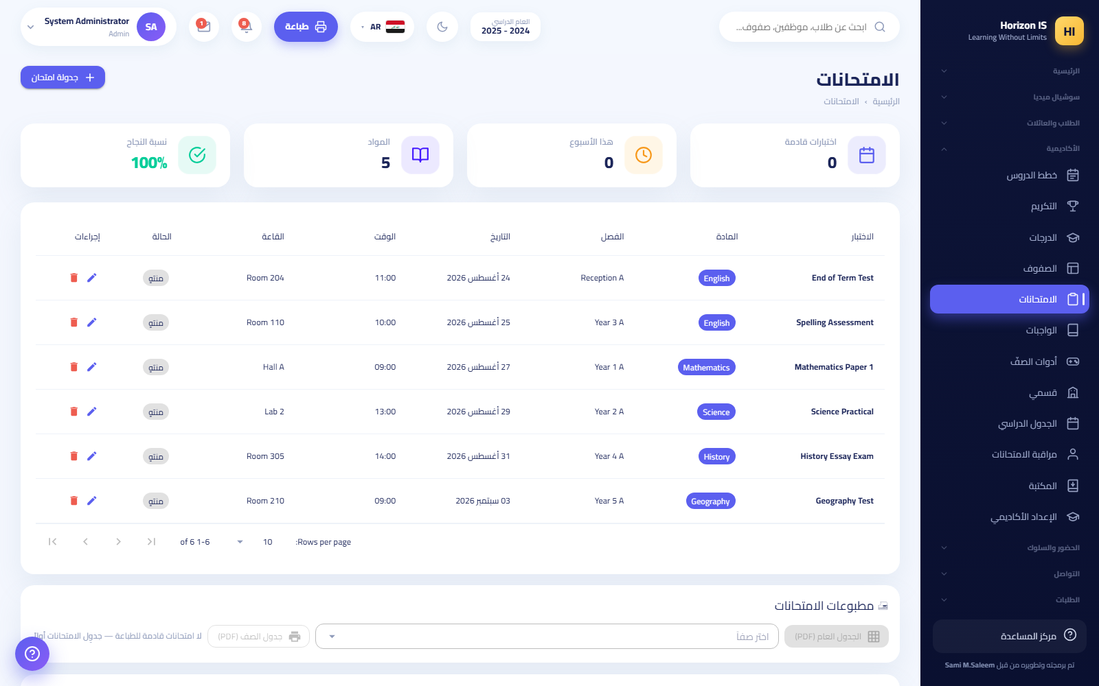صفحة الامتحانات
مواضيع ذات صلة: سجل الدرجات · فصل «سير العمل: الامتحانات والدرجات والنشر».

السلوك والنقاط والتكريم
الغرض: توثيق المواقف السلوكية (إيجابية وسلبية) بنقاط، وإدارة لوحة صفّك، وتكريم المتميزين.
من يستطيع: حاملو behavior.view / behavior.manage — المعلّم، مربّي الصف، رؤساء الأقسام والمراحل، والإدارة. فئات السلوك نفسها تضبطها الإدارة فقط.
تسجيل موقف سلوكي:
- افتح السلوك (/behavior).
- اضغط تسجيل.
- اختر الطالب، ثم الفئة (مثال: مشاركة متميزة / إخلال بالنظام)، فيتحدد النوع (إيجابي/سلبي) والنقاط، وأضف ملاحظة إن لزم.
- احفظ — الرسالة: «تم تسجيل السلوك بنجاح.».
النتيجة المتوقّعة: تُحدَّث نقاط الطالب (إجمالي الإيجابي، إجمالي السلبي، صافي النقاط) ويظهر السجل في «أحدث سجلات السلوك» وفي ملف الطالب.
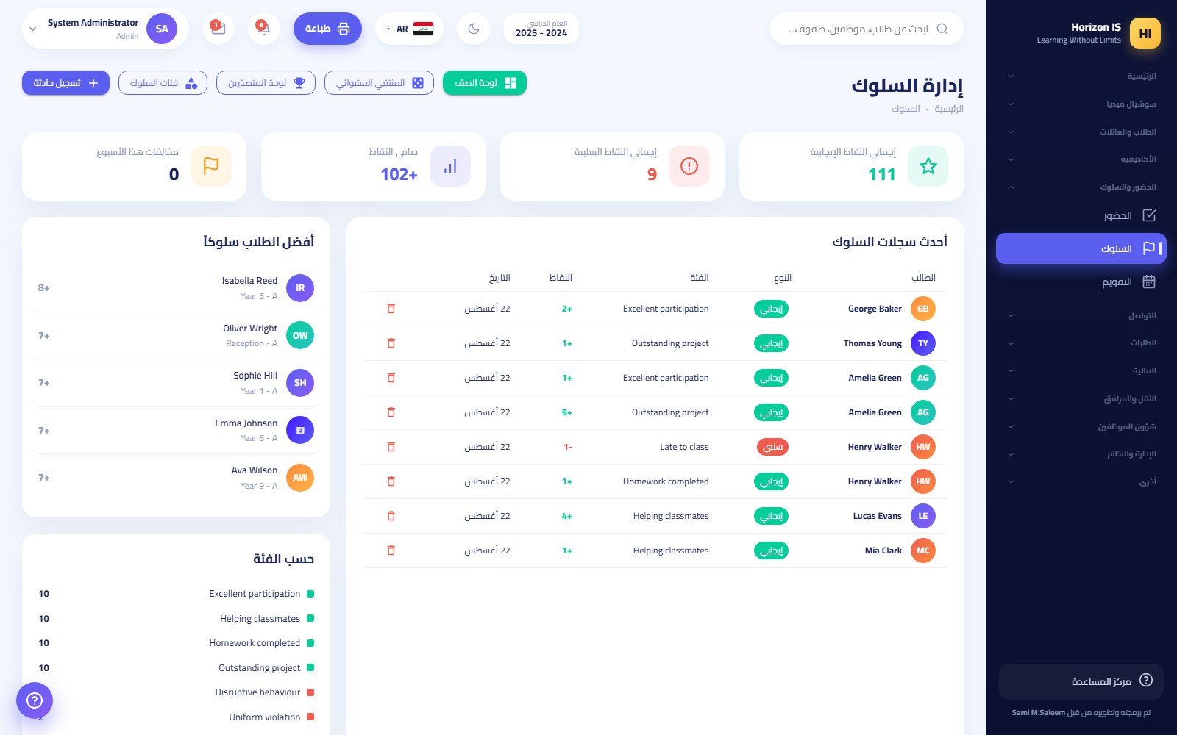شاشة السلوك
أدوات السلوك الملحقة:
- لوحة الصف /behavior/board: امنح نقاطًا لعدة طلاب دفعة واحدة (تحديد الكل / مسح).
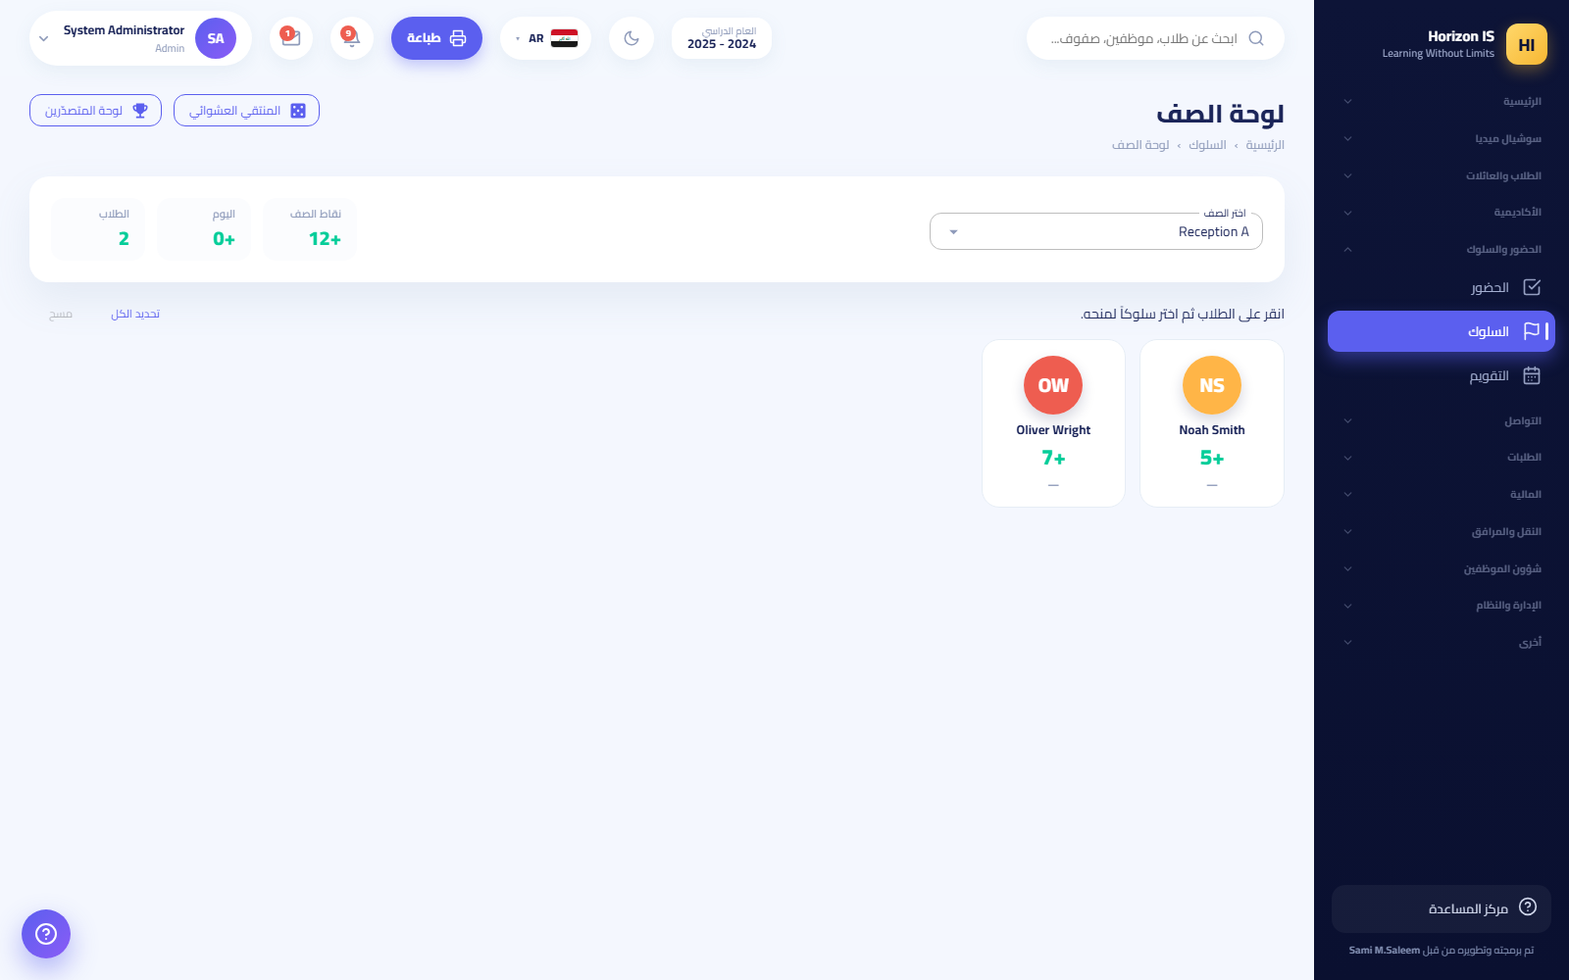لوحة الصف
- لوحة المتصدّرين /behavior/leaderboard: ترتيب الطلاب بالنقاط.
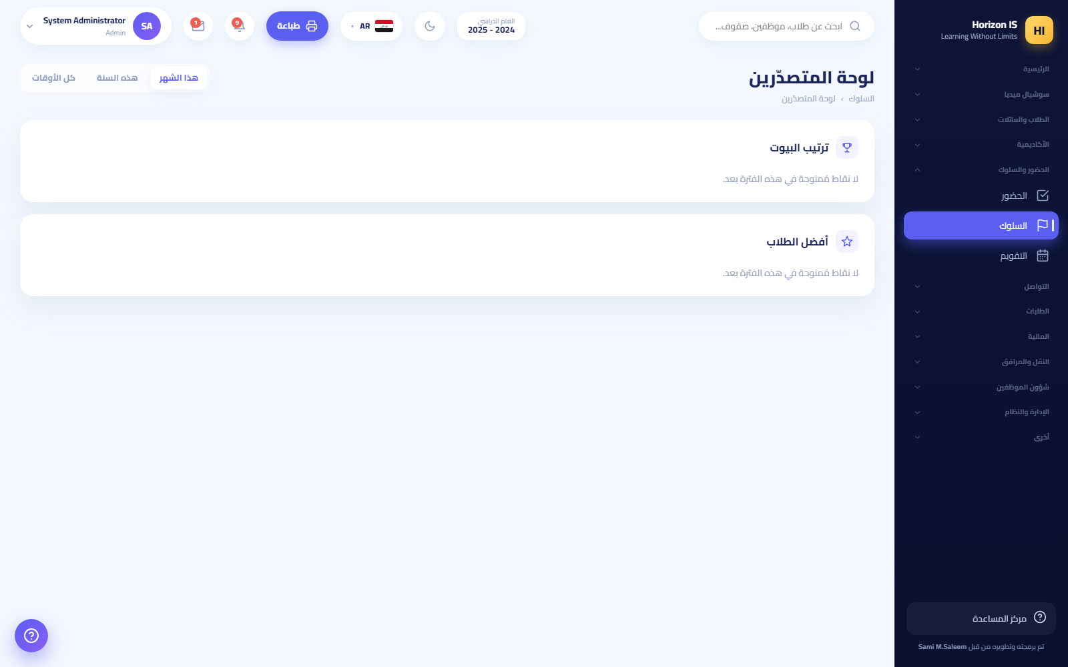لوحة المتصدرين
- المنتقي العشوائي /behavior/picker: اختيار طالب عشوائيًا للمشاركة (اختر طالبًا / أعد الاختيار / إعادة تعيين).
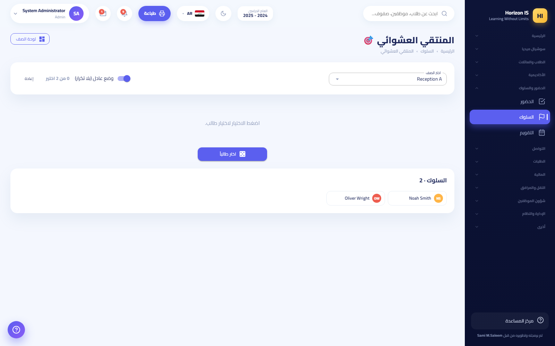المنتقي العشوائي
- لوحة التكريم /recognition: اضغط منح تكريم، اختر الطالب، اكتب السبب (اختياري — مثال: «جهد متميّز في الرياضيات»)، وفعّل إظهاره على لوحة المدرسة كلها إن استحق — الرسالة: «تم منح التكريم 🎉».
أخطاء شائعة:
- «لا توجد فئات سلوك بعد — اطلب من المسؤول إعدادها.» — الفئات تُنشأ من الإدارة في /behavior/categories.
- حذف سجل سلوك يُعيد احتساب النقاط — يسألك النظام تأكيدًا قبل الإزالة.
مواضيع ذات صلة: أدوات الصف · فصل دليل ولي الأمر (رؤية نقاط السلوك).

أدوات الصف
الغرض: صندوق أدوات لإدارة النشاط الصفي اليومي دون أوراق.
من يستطيع: حاملو classroom.tools.use — المعلّم، مربّي الصف، رؤساء الأقسام والمراحل.
افتح أدوات الصفّ (/classroom-tools) وستجد:
- منتقي الطلاب العشوائي وعجلة الدوران.
- مكوّن المجموعات: قسّم الصف بعدد المجموعات أو بعدد الأفراد في كل مجموعة، مع خلط عشوائي.
- لوحات نقاط الفرق: أضف فرقًا وسجّل نقاطها وأعد تصفيرها.
- النرد والعملة ومولّد الأرقام للأنشطة والألعاب التعليمية.
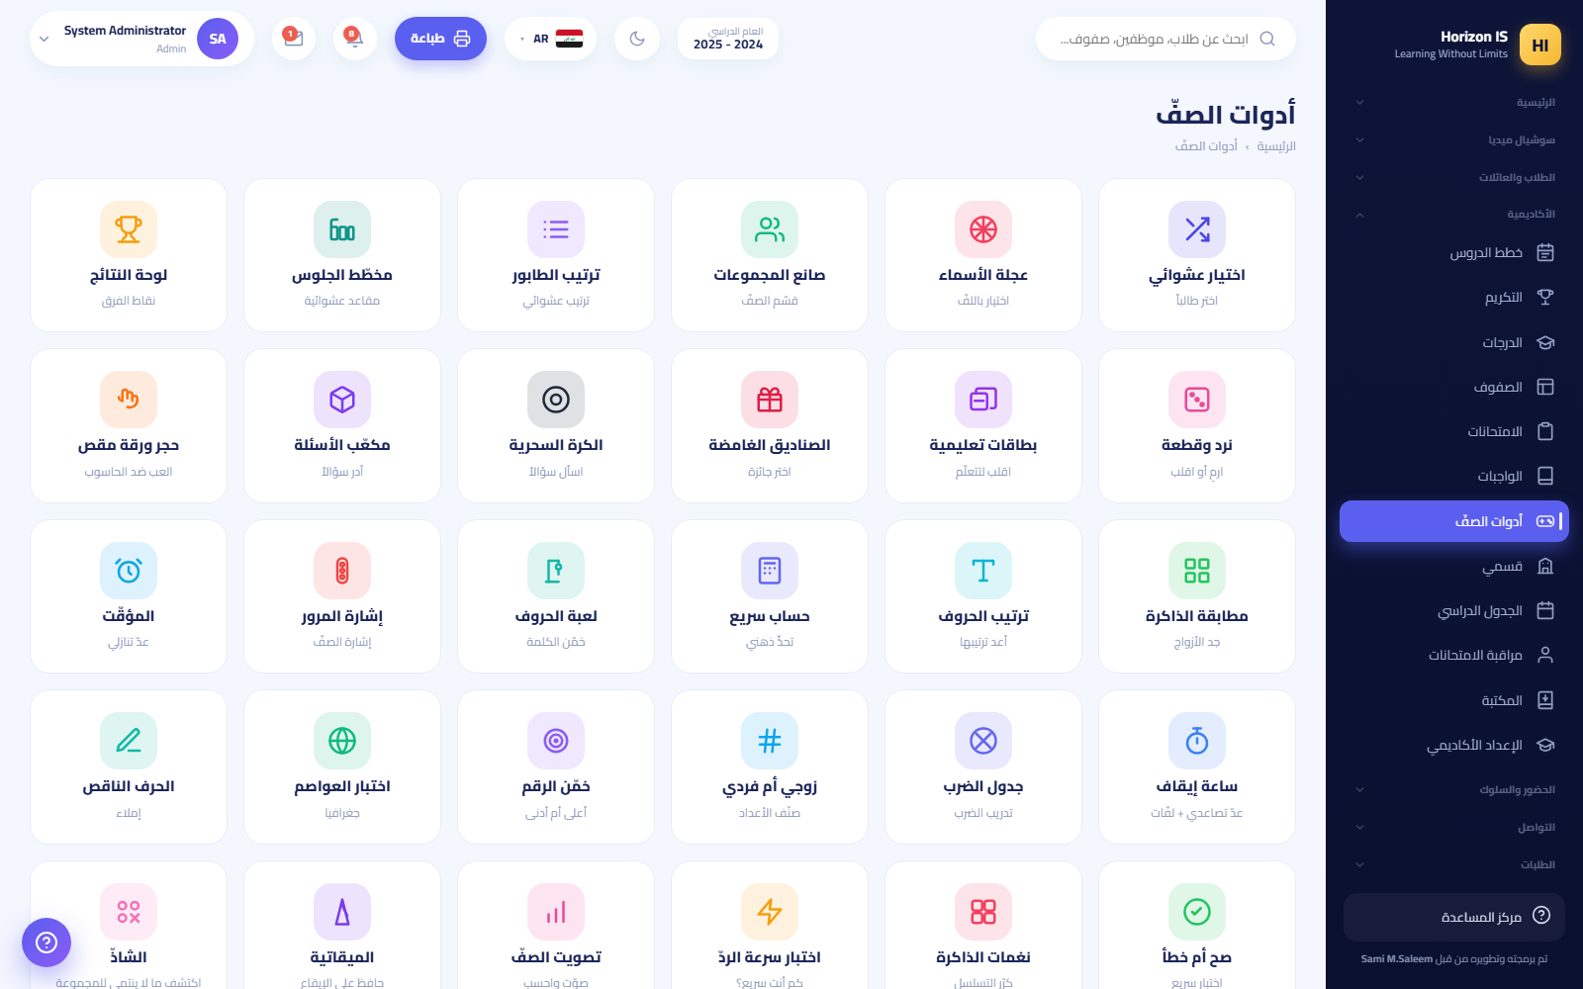أدوات الصف
مواضيع ذات صلة: السلوك.

التواصل مع أولياء الأمور
الغرض: المراسلة المباشرة والجماعية مع أولياء أمور طلابك ومع الزملاء، من الويب أو الجوال.
من يستطيع: المعلّم يحمل communication.view وcommunication.send وcommunication.groups.manage — أي يقرأ ويرسل وينشئ المجموعات والقنوات. أولياء الأمور والطلاب لا يستطيعون إنشاء مجموعات أبدًا.
قبل أن تبدأ: اعلم أن العائلات لا تُعرض عليها إلا جهات التواصل الرسمية: معلّمو أبنائها والأدوار الرسمية (الإدارة، المسجّل، الممرّض…) — لن يراسلك ولي أمر ليس ابنه في صفوفك إلا عبر مكتب المدرسة.
- افتح الرسائل والمحادثات (/communication).
- ابحث عن العائلة أو افتح محادثة قائمة. استخدم التصفية: الكل / غير المقروء / المثبَّت.
- اكتب رسالتك وأرسل. يمكنك الرد على رسالة بعينها، والتعديل، والتراجع عن الإرسال، والتفاعل بالرموز.
- لإرسال ملف: المسموح على الويب PDF وWord وExcel وCSV وZIP فقط — يتحقق النظام من نوع الملف الحقيقي (محتواه الفعلي) لا من امتداده.
- لإنشاء مجموعة: مجموعة جديدة واختر النوع (مجموعة / قناة / إعلان) وأضف الأعضاء.
من تطبيق الجوال تحصل على المزيد:
- رسائل صوتية: اضغط مطوّلًا على زر المايك (أسلوب واتساب) أو اضغط ضغطة واحدة لشريط تسجيل مثبَّت — الحد 5 دقائق و3 ميغابايت.
- الصور حتى 3 ميغابايت (الأكبر تُضغط تلقائيًا)، الفيديو حتى 10 ميغابايت، الملفات حتى 5 ميغابايت (pdf/doc/docx/xls/xlsx/csv/zip). ملفات PDF تُفتح داخل التطبيق.
النتيجة المتوقّعة: تصل الرسالة فورًا مع إشعار لولي الأمر بلغته، وتظهر مؤشرات الكتابة والاتصال وآخر ظهور.
أخطاء شائعة:
- محاولة إرسال ملف بامتداد مموّه (مثل ملف تنفيذي سُمّي pdf) — يُرفض لأن الفحص يقرأ محتوى الملف الحقيقي.
- إرسال تعميم عام في محادثة فردية — البثّ العام للإدارة، ومنشورات الصف لها خلاصة الصف.
مهم: محادثاتك المدرسية قابلة للمراجعة الإشرافية: رئيس قسمك يرى محادثات معلّمي قسمه مع الأهل والطلاب للقراءة فقط، والرسائل المحذوفة تبقى محفوظة للرقابة. استخدم قنوات المدرسة للتواصل المهني فقط.
مواضيع ذات صلة: مواعيد أولياء الأمور · رسائل القسم — رئيس القسم · فصل «التواصل».

مواعيد أولياء الأمور
الغرض: نشر مواعيد متاحة يحجزها أولياء الأمور من تطبيقهم للقاءات فردية (حضورية أو عبر الإنترنت).
من يستطيع: كل موظف يحمل communication.view يرى الصفحة؛ المعلّمون ينشرون مواعيدهم.
- افتح المواعيد (/meetings).
- اضغط نشر مواعيد.
- حدّد: التاريخ والوقت، المدة (دقيقة)، عدد المواعيد المتتالية، الصف (اختياري) لقصر الحجز على أولياء أمور صف بعينه، والمكان: القاعة، أو رابط الاجتماع فيُعلَّم الموعد عبر الإنترنت.
- اضغط النشر — الرسالة: «تم نشر المواعيد».
- تابع القائمة: الموعد متاح أو محجوز مع اسم الحاجز والطالب. لسحب موعد لم يعد مناسبًا اضغط سحب وأكّد.
النتيجة المتوقّعة: يرى ولي الأمر المواعيد في تبويب «المتاحة» بتطبيقه، يحجز موعدًا ويختار الطالب، فيظهر لديك محجوز بواسطة فور الحجز.
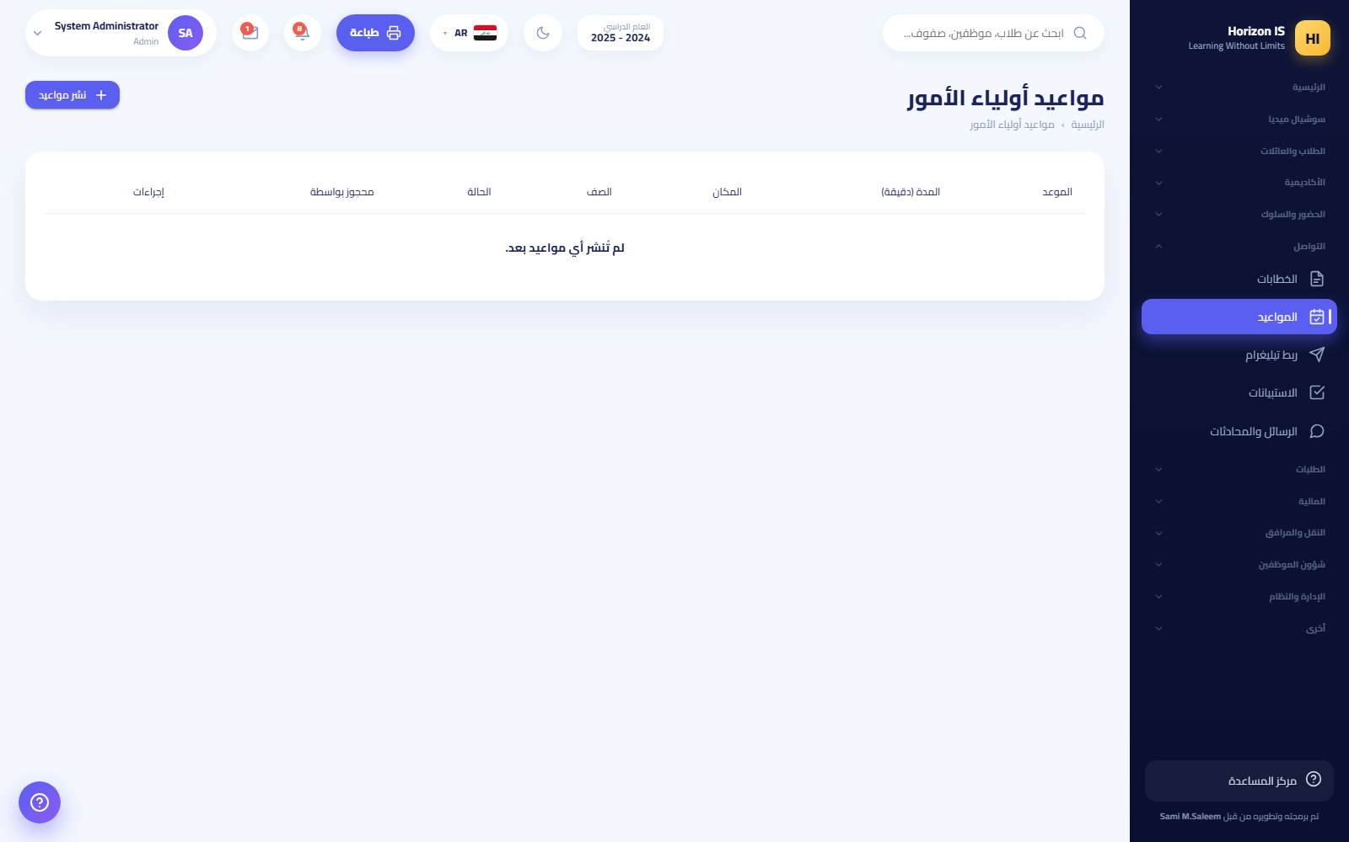صفحة المواعيد وحوار نشر المواعيد
أخطاء شائعة:
- سحب موعد محجوز دون تنبيه ولي الأمر — راسله أولًا ثم اسحب.
- نسيان رابط الاجتماع للمواعيد عن بُعد — بلا رابط يُعد الموعد حضوريًا في القاعة المذكورة.
مواضيع ذات صلة: التواصل مع أولياء الأمور · فصل دليل ولي الأمر (حجز موعد).

خطط الدروس والمصادر التعليمية
الغرض: كتابة خطط الدروس ومشاركة مصادر تعليمية مع الصفوف أو مع الزملاء فقط.
من يستطيع: حاملو academics.gradebook.view (المعلّم وما فوق).
- افتح خطط الدروس (/lesson-plans) — شاشة واحدة بجناحين: خطط الدروس والمصادر التعليمية (/resources).
- لخطة جديدة: خطة جديدة → املأ الخطة → حفظ الخطة.
- لمصدر جديد: إضافة مصدر → ارفع الملف → نشر واختر النطاق: صفوف محددة أو للموظفين فقط.
النتيجة المتوقّعة: المصادر المنشورة لصف ما تظهر للطلاب وأولياء الأمور في التطبيق تحت «الموارد التعليمية».
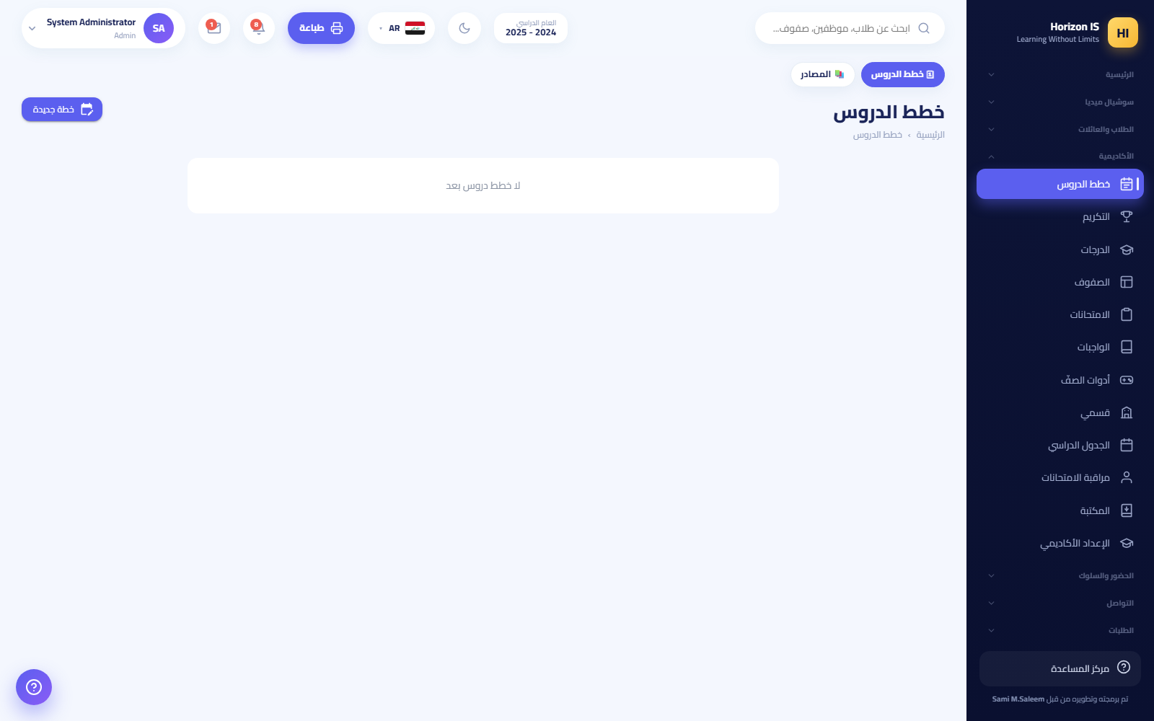خطط الدروس

منشور في خلاصة الصف
الغرض: نشر أخبار وصور وأنشطة صفّك في الخلاصة الاجتماعية التي تتابعها العائلات.
من يستطيع: الموظفون عبر شاشة سوشيال ميديا؛ جمهور «كل الصفوف» (بثّ عام) عادة للإدارة.
- افتح سوشيال ميديا (/social) واضغط منشور جديد.
- اختر الجمهور: صفوف محدّدة (علّم صفوفك) أو الموظّفون فقط — اترك «كل الصفوف» للإعلانات الإدارية.
- اكتب النص وأرفق صورة أو فيديو أو ألبومًا، ثم انشر.
- من تطبيق الجوال يمكنك أيضًا: إضافة استفتاء أو دعوة RSVP، والإشارة إلى طلاب، والجدولة، وحفظ مسودة، ومعرفة من شاهد المنشور وإرسال تذكير.
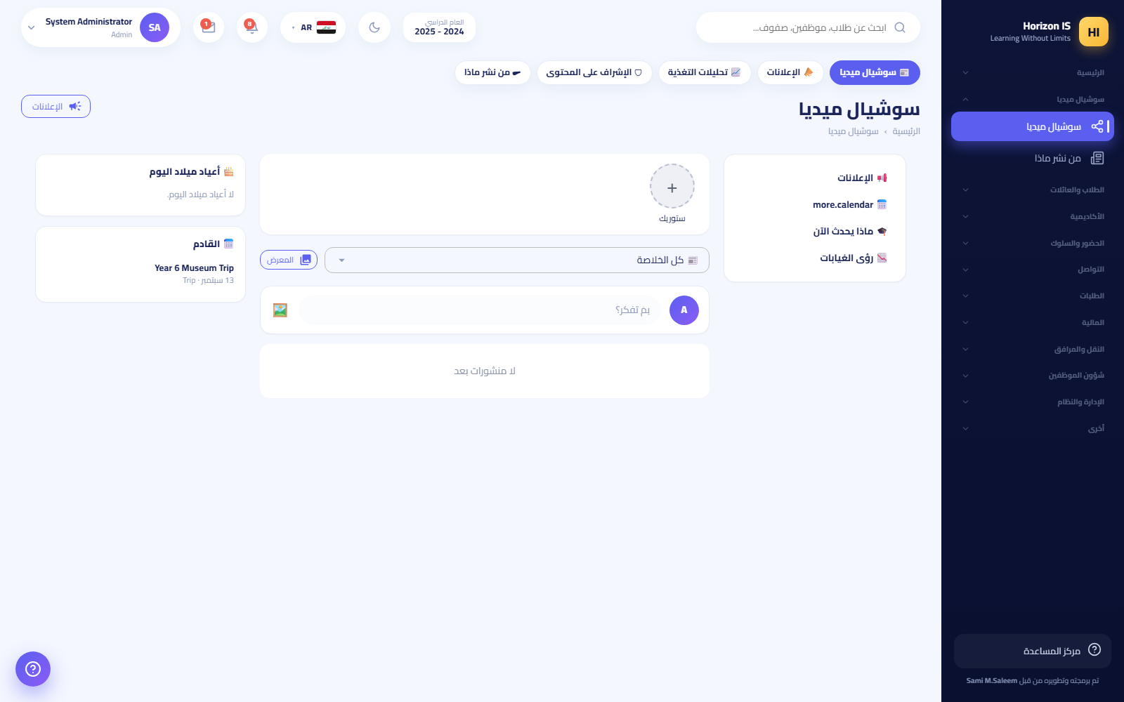الخلاصة الاجتماعية
النتيجة المتوقّعة: يظهر المنشور في خلاصة الصف لدى العائلات مع الإعجابات والتعليقات، ويصلهم إشعار.
تحذير: لا تنشر صور طالب في منشور عام دون التأكد من سياسة المدرسة وموافقات النشر الخاصة بالعائلات.
مواضيع ذات صلة: فصل «السوشيال والإعلانات».

تطبيق الجوال للمعلّم
تبويبات قالب المعلّم في التطبيق: الرئيسية (لوحة المعلم)، الصفوف، الطلاب، الرسائل (تشمل المجموعات)، الإشعارات (بشارة عدد غير المقروء)، حسابي.
أبرز ما في الشاشة الرئيسية:
- بطاقة ساعة الحضور أعلى الشاشة: تسجيل الدخول / تسجيل الخروج بالبصمة («أكّد بصمتك لتسجيل الحضور») مع تحديد الموقع — يجب أن تكون داخل نطاق المدرسة ✓، وتطبيقات GPS الوهمية تُكتشف وتُحظر.
- عدّادات: صفوفي، الطلاب، واجبات نشطة، بانتظار التصحيح.
- إجراءات سريعة: تسجيل الحضور، منشور جديد، سجلّ الخروج، إجازاتي، مراجعة الحضور، لوحة السلوك، حضور الحصص.
الحضور دون إنترنت: قوائم الطلاب مخزّنة على الجهاز؛ إن حفظت الحضور بلا شبكة تُحفظ محليًا وتظهر «لا يوجد اتصال — حُفظ وسيُرسل تلقائيًا عند عودة الإنترنت»، ثم «أُرسلت التحضيرات المعلقة ✓» عند عودة الشبكة. وإن رُفض سجل معلّق (مثلًا لأن اليوم اعتُمد) يُبلغك التطبيق صراحة ليُعاد تسجيله.
تسجيل الخروج المبكر من الجوال: من شاشة تسجيل الحضور نفسها: تسجيل خروج مع وقت الخروج والسبب وملاحظة ومفتاح إشعار وليّ الأمر.
مواضيع ذات صلة: فصل «تطبيق الجوال» الكامل.

حدود دور المعلّم
المعلّم افتراضيًا لا يستطيع:
- إنشاء أو تعديل أو حذف سجلات الطلاب، ولا رؤية صفحة العائلات.
- فتح أي شاشة مالية (رسوم، أقساط، أرصدة) — تظهر رسالة أن البيانات المالية مقصورة على المكتب المالي.
- قفل درجات فصل أو نشر بطاقات التقارير للعائلات.
- تعديل الجدول الدراسي أو توزيع المعلّمين.
- رؤية السجلات الصحية أو سجلات الحماية.
- إدارة المستخدمين أو الصلاحيات أو الأجهزة.
نصيحة: إن احتجت شيئًا من هذه القائمة لمهمة محددة، اطلب من إدارة المدرسة منحك الصلاحية من شاشة الأدوار والصلاحيات — تسري بعد تسجيل دخولك التالي.

3.2 11.2 رئيس القسم ورئيس المرحلة

بطاقة الدور
الاسمان في النظام: رئيس القسم (HeadOfDepartment) ورئيس المرحلة (HeadOfSection). صفحة البداية: كلاهما يهبط على قسمي /my-department. وفي تطبيق الجوال يفتح قالب رئيس القسم (تبويب «قسمي» + الرسائل + الإشعارات + حسابي).
كلا الدورين يملك كل صلاحيات المعلّم، ويزيد عليها: إدارة الجدول الدراسي (academics.timetable.manage)، صلاحية نشر بطاقات التقارير (academics.reportcards.publish)، إدارة الإعلانات (communication.announcements.manage)، وعرض شاشات القسم.
الفرق بين الدورين:
القدرة | رئيس القسم | رئيس المرحلة
قفل درجات الفصل وفتحه (academics.gradebook.lock) | — | ✔ (الدور الوحيد غير الإداري الذي يحمله)
عرض العائلات (families.view) | — | ✔
إدارة الصفوف (classes.manage) | — | ✔
تصدير التقارير (reports.export) | — | ✔
مهم: نطاق الرئيس محكوم بالإسناد: يرى معلّمي قسمه وصفوفه وجداوله فقط. تعيينك رئيسًا يتم من شاشة الأقسام /admin/departments بيد الإدارة.

شاشة «قسمي»
الغرض: لوحة قيادة يومية واحدة للقسم: من حضر، من غاب، ما الذي ينتظر قرارك، ومن يحتاج تنبيهًا.
من يستطيع: حاملو academics.timetable.manage — رؤساء الأقسام والمراحل (والإدارة).
قبل أن تبدأ: إن ظهرت رسالة «لستَ مُعيَّناً رئيساً لأيّ قسم بعد…» فاطلب من الإدارة إسناد قسم إليك من شاشة الأقسام.
الشاشة مقسومة إلى تبويبات:
- نظرة عامة: عدّادات (الصفوف، الطلاب، المعلمون، غائبون اليوم، في إجازة، بلا حصص اليوم، طلبات معلقة)، ثم حضور اليوم لكل صف (مع «لم يُسجَّل بعد» وزر الحضور المباشر)، والغائبون اليوم (غياب / إجازة)، وقائمة بلا حصص اليوم — متاحون للتغطية (مفيدة عند ترتيب تغطية عاجلة).
- معلمو القسم: جدول لكل معلّم: الحصص الأسبوعية، تغطيات آخر 90 يومًا، دخول/خروج البصمة اليوم، وأزرار: تسجيل سلوك (يُسجَّل ويُشعر المعلّم)، إرسال تنبيه، عرض الجدول.
- الصفوف والطلاب: صفوف القسم وطلابها مع أزرار الحضور والسلوك والجدول.
- الموافقات: طلبات الإجازة لمعلّمي قسمك (موافقة / رفض) وتصحيحات البصمة. «لا طلبات معلقة 🎉» عندما تُنجز كل شيء.
- إرسال تنبيه: اكتب نص التنبيه واختر إرسال لجميع معلمي القسم أو اختر المعلمين — «يصل كإشعار فوري بلغة كل معلم، وموقّع باسمك.» ثم إرسال 📣.
وفي أعلى الشاشة روابط سريعة: رسائل القسم، توزيع الجدول، أدوات الجدول، تحليلات الحضور.
النتيجة المتوقّعة: قرارات القسم اليومية (تغطية، إجازة، تنبيه، متابعة حضور) تتم كلها من شاشة واحدة، وتصل الإشعارات لأصحابها فورًا.
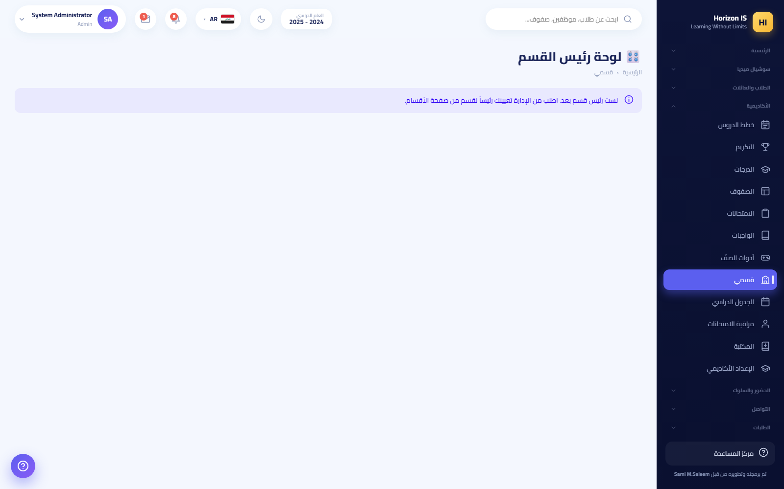شاشة قسمي بتبويباتها
أخطاء شائعة:
- البحث عن طلبات إجازة معلّم من خارج قسمك — لا تظهر لك؛ نطاقك قسمك فقط.
- توقع أن «تسجيل سلوك» هنا يخص الطلاب — هذا سجل سلوك الموظفين (يغذي شاشة سلوكيات الموظفين الإدارية).
استكشاف الأخطاء:
- «لا توجد فئات سلوك بعد» عند تسجيل سلوك معلّم: تُضبط الفئات من الإدارة في شاشة سلوكيات الموظفين.
- أرقام حضور اليوم فارغة: لم يسجّل معلّمو الصفوف الحضور بعد — استخدم زر الحضور بجوار الصف لتسجيله بنفسك أو ذكّر المعلّم.
مواضيع ذات صلة: رسائل القسم · الإشراف على الجدول · فصل «شؤون الموظفين» (الإجازات والبصمة).

رسائل القسم
الغرض: عرض إشرافي — للقراءة فقط — على محادثات معلّمي قسمك مع أولياء الأمور والطلاب، لضمان جودة التواصل وحماية الجميع.
من يستطيع: حاملو academics.timetable.manage (رؤساء الأقسام والمراحل)، وكلٌّ ضمن قسمه فقط.
- افتح رسائل القسم (/department-messages).
- اقرأ اللافتة أعلى الشاشة: «عرض إشرافيّ — هذه محادثات معلّمي قسمك مع الأهل والطلاب، للقراءة فقط. يُفترض أن يعلم المعلّمون أنّ محادثاتهم المدرسية قد تُراجَع.»
- من اللوحة اليمنى اختر معلّمًا (ابحث بالاسم عند الحاجة).
- اختر محادثة لقراءتها. الرسائل المحذوفة تظهر بعلامة «محذوفة لدى الطرفين — محفوظة للرقابة».
- عند الحاجة لتوثيق محادثة استخدم تصدير.
النتيجة المتوقّعة: اطلاع كامل دون أي تدخل: لا يمكنك الرد أو الحذف من هنا، وقراءتك لا تُغيّر حالة «مقروء» لدى المعلّم — الرقابة صامتة تمامًا.
أخطاء شائعة:
- محاولة فتح محادثة معلّم من قسم آخر — «لستَ رئيساً لأيّ قسم، أو هذه المحادثة خارج قسمك.»
مهم: أخبر معلّمي قسمك بوجود هذه المراجعة — الشفافية جزء من سياسة الحماية، وليست تجسسًا.
مواضيع ذات صلة: التواصل — المعلّم · قسم مسؤول الحماية.

الإشراف على الجدول الدراسي
الغرض: بناء جدول القسم وتوزيع المعلّمين وترتيب التغطيات عند الغياب.
من يستطيع: حاملو academics.timetable.manage أو classes.manage («بُناة الجدول») والإدارة.
بصفتك رئيسًا ترى في شريط الجدول الدراسي كل الحبوب:
- الجدول الدراسي /timetable: عرض جدول أي صف وطباعته.
- استوديو الجدول /timetable-studio: البناء المتقدم — انقر خلية يوم/حصة لإضافة مادة ومعلّم وقاعة، وتحقق من لافتة التعارضات (⚠️ أو ✓ لا تعارضات)، واستخدم التوليد الآلي للصف أو للمدرسة، واضبط قيود توفر المعلّمين.
- توزيع المعلّمين /timetable/allocation: لكل صف حدّد معلّم كل مادة وعدد حصصها الأسبوعي، وعيّن مربي الصف من القائمة المخصصة، ثم حفظ.
- التغطيات /substitutions: سجّل غياب معلّم (تسجيل) وأسنِد البديل لكل حصة (إسناد) — عدّادات العدالة تُظهر أحمال التغطية آخر 90 يومًا.
- أدوات الجدول /timetable-tools: لوحة «الآن» — ماذا تفعل كل شعبة في هذه اللحظة.
النتيجة المتوقّعة: جدول بلا تعارضات، معلّم بديل معيَّن لكل حصة مكشوفة، ويرى كل معلّم جدوله في /teacher-timetable وفي تطبيقه.
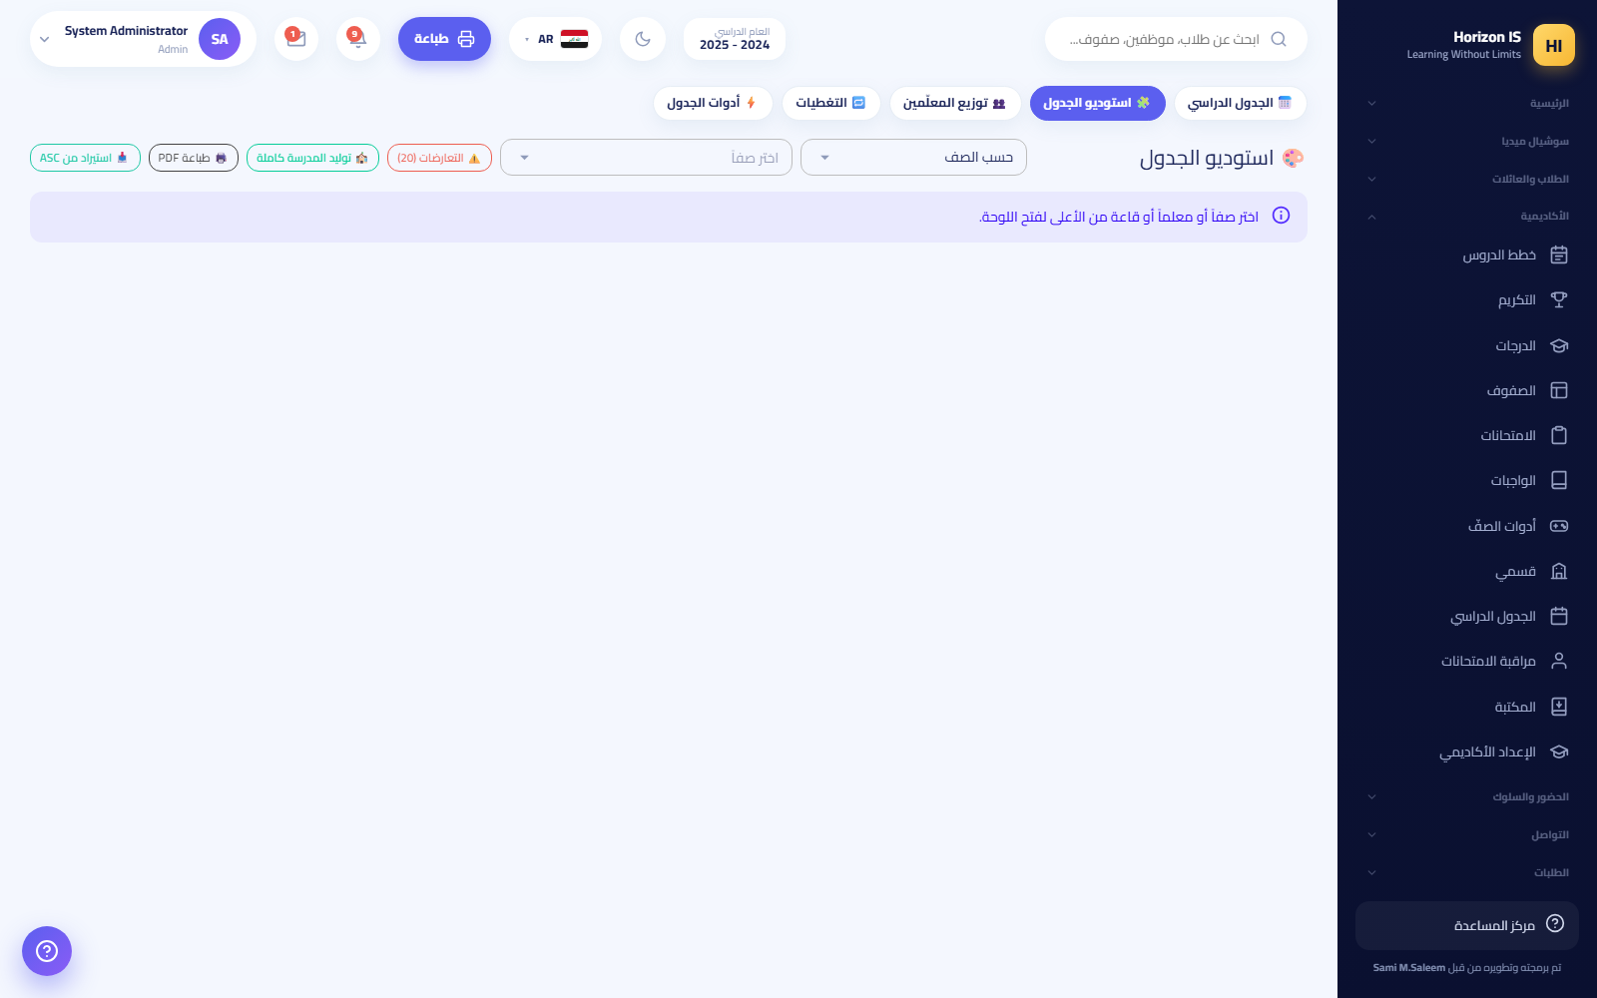استوديو الجدول
مواضيع ذات صلة: فصل «سير العمل: الجدول والإسناد» · قسمي.

قفل الدرجات — خاص برئيس المرحلة
الغرض: إغلاق درجات فصل دراسي بعد اكتمالها فلا تُعدَّل إلا بقرار.
من يستطيع: حاملو academics.gradebook.lock — رئيس المرحلة والإدارة فقط. رئيس القسم والمعلّم لا يملكانه.
- افتح الدرجات (/grades) واختر الصف والمادة والفصل.
- اضغط قفل.
- اختر: قفل فوري، أو حدّد مفتوح حتى (الموعد النهائي) فيُقفل تلقائيًا بعده، أو إلغاء الموعد.
- احفظ — «تم تحديث قفل الدرجات.».
النتيجة المتوقّعة: يرى المعلّمون لافتة «درجات هذا الفصل مقفلة. راجع المدير لإجراء أي تعديل.» ولا يستطيعون الحفظ.
مواضيع ذات صلة: سجل الدرجات — المعلّم.
مهم — نشر النتائج: يحمل الرئيسان صلاحية النشر، لكن نشر بطاقات التقارير للعائلات يمرّ ببوابة اعتماد مزدوجة: يطلب مديرٌ الاعتماد ويعتمده مدير آخر مختلف قبل النشر، والطلاب تحت حجب الدفع يُتخطَّون تلقائيًا. التفاصيل في فصل «سير العمل: الامتحانات والدرجات والنشر».

3.3 11.3 مربّي الصف

بطاقة الدور
الاسم في النظام: مربّي الصف (FormTutor) — المسؤول التربوي عن شعبة واحدة. كيف يُعيَّن: من توزيع المعلّمين /timetable/allocation حيث تختار الإدارة «مربي الصف» لكل شعبة، إضافة إلى منح دور FormTutor في حساب المستخدم.
صلاحياته الافتراضية: عرض الطلاب والصفوف، تسجيل الحضور وإدارته، تسجيل السلوك وإدارته، المراسلة (قراءة + إرسال + إنشاء مجموعات)، التقويم، المستندات، عرض المرافق، وأدوات الصف.
مهم: مربّي الصف لا يملك أي صلاحية درجات افتراضيًا — لا عرضًا ولا إدخالًا. إن كان يدرّس مادة أيضًا فليُمنح دور «معلّم» بجانب دوره، فيجمع صلاحيات الدورين.

يوم مربّي الصف
الغرض: متابعة شعبته حضورًا وسلوكًا وتواصلًا — هو خط الدفاع الأول لرعاية الطلاب.
من يستطيع: مربّي الصف لشعبته المسندة.
- صباحًا: افتح الحضور → الحضور اليومي وسجّل حضور شعبتك (الخطوات نفسها كالمعلّم).
- أثناء اليوم: سجّل المواقف السلوكية من السلوك، وامنح النقاط من لوحة الصف، وسجّل خروج أي طالب يغادر مبكرًا (يُبلَّغ المكتب دائمًا).
- للتواصل: أنشئ مجموعة أولياء أمور شعبتك من الرسائل والمحادثات → مجموعة جديدة، وتابع الرسائل الفردية.
- للمتابعة: راقب التقويم لفعاليات المدرسة، واقرأ التعاميم ووقّع بالاطلاع (أُقرّ بالاطلاع).
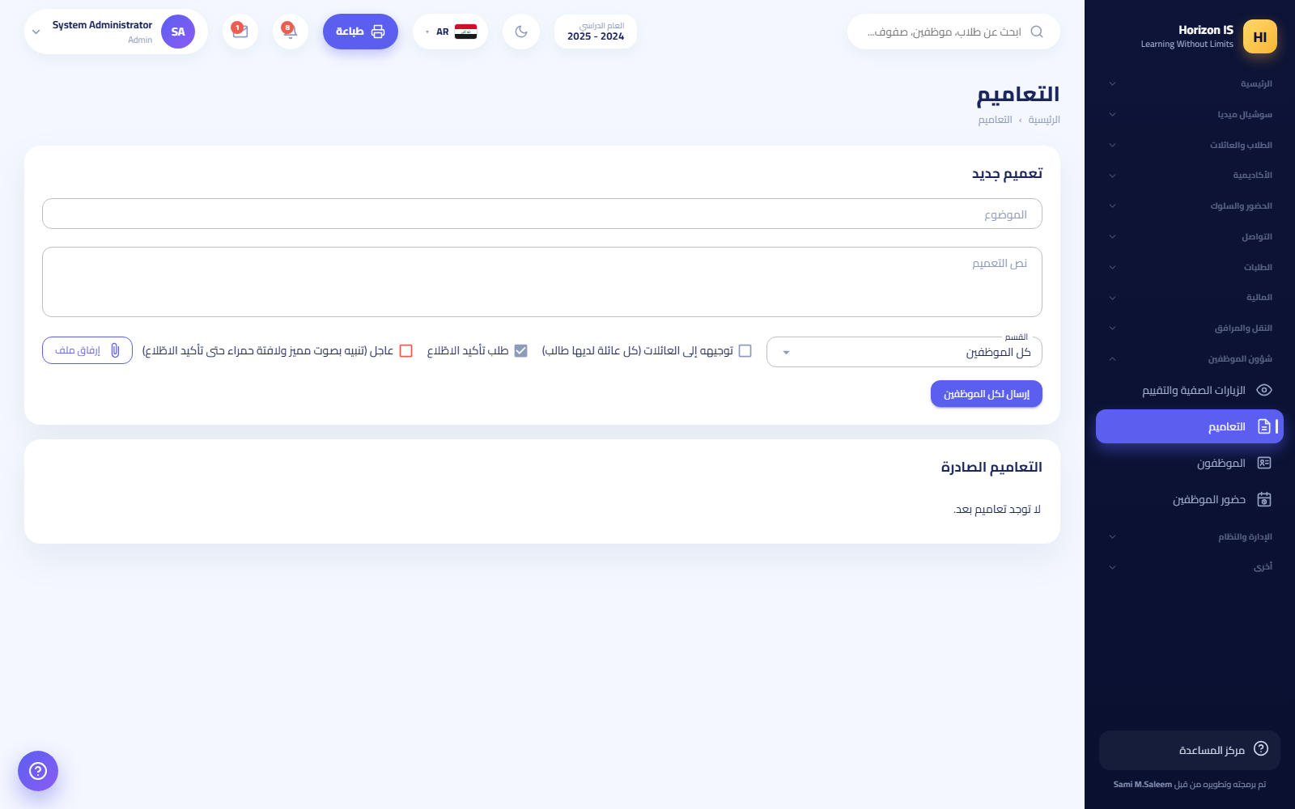التعاميم
النتيجة المتوقّعة: شعبة محضّرة يوميًا قبل الحصة الأولى، وسجل سلوك حي، وقناة تواصل واحدة منظمة مع أولياء الأمور.
أخطاء شائعة:
- انتظار صلاحية درجات لن تأتي — اطلب دور «معلّم» إضافيًا إن كنت تُدرّس.
- فتح مجموعة أولياء أمور دون ضوابط — ثبّت رسالة قواعد المجموعة أول ما تنشئها.
مواضيع ذات صلة: المعلّم — الحضور · المعلّم — السلوك · المعلّم — التواصل.

3.4 11.4 أمين المكتبة

بطاقة الدور
الاسم في النظام: أمين مكتبة (Librarian). صلاحياته الافتراضية: library.view وlibrary.manage والتقويم والمستندات — لا تعديل لسجلات الطلاب ولا شاشات أكاديمية أو مالية أو إدارية.
شاشتان مختلفتان يجب التفريق بينهما:
الشاشة | المسار | لمن | ماذا تفعل
المكتبة (مكتب الإعارة) | /library | أمين المكتبة والإدارة | الفهرس، الإعارة، الإرجاع، طلبات الكتب
فهرس الكتب (التصفح) | /books | الطلاب وأولياء الأمور | تصفّح العناوين وطلب كتاب («اطلب»)
عندما يفتح الطالب «المكتبة» من قائمته يصل إلى /books تلقائيًا — لا يرى مكتب الإعارة أبدًا.

مكتب الإعارة — قراءة الشاشة
أعلى /library خمسة عدّادات، بعضها أزرار تصفية:
- إجمالي النسخ (مع عدد العناوين) والمتوفّر الآن («على الرفّ») — أرقام فقط.
- نسخ مُعارة ومتأخرة — انقرهما لتصفية جدول الإعارات («انقر للتصفية»).
- طلبات بالانتظار — ينقلك إلى جدول طلبات الكتب.
جدول الإعارات يعرض افتراضيًا ما هو قيد الإعارة (الأطول تأخرًا أولًا)، مع مرشحات: قيد الإعارة / متأخرة / مُرجَع / الكل وبحث «ابحث عن كتاب أو مستعير...».
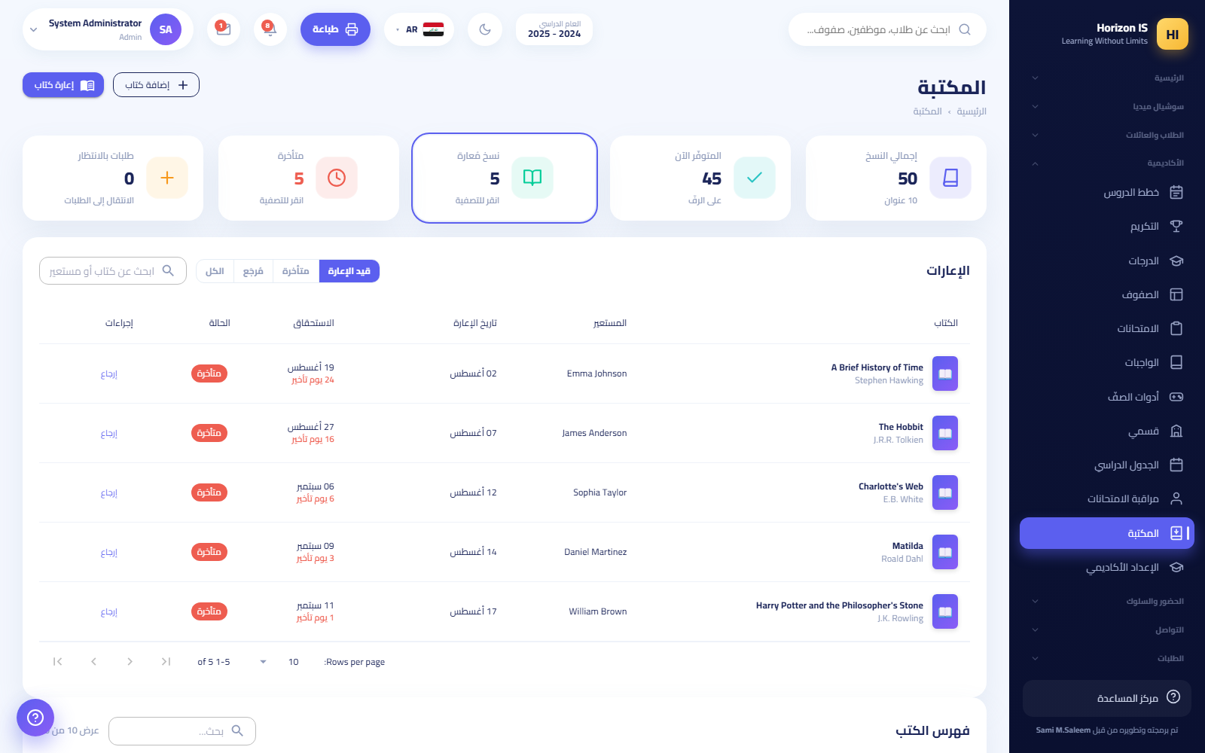مكتب الإعارة بعدّاداته الخمسة

إضافة كتاب إلى الفهرس
الغرض: إدخال عنوان جديد بنسخه إلى فهرس المدرسة.
من يستطيع: أمين المكتبة والإدارة.
- في /library اضغط إضافة كتاب.
- املأ: العنوان والمؤلف (إلزاميان — «العنوان والمؤلف مطلوبان.»)، الرقم الدولي ISBN، التصنيف، النسخ، الرفّ، السنة، الوصف، والغلاف (صورة 3 ميغابايت أو أقل).
- احفظ — «تمت إضافة الكتاب بنجاح.».
النتيجة المتوقّعة: يظهر العنوان في الفهرس وفي شاشة التصفح /books أمام الطلاب مع حالة التوفّر.

إعارة كتاب وإرجاعه
الغرض: تسجيل خروج نسخة إلى مستعير وعودتها.
من يستطيع: أمين المكتبة والإدارة.
الإعارة:
- اضغط إعارة كتاب.
- اختر الكتاب والمستعير (إن لم تختر الاثنين: «يرجى اختيار كتاب ومستعير.») وحدّد تاريخ الاستحقاق.
- احفظ — «تمت إعارة الكتاب بنجاح.».
الإرجاع:
- ابحث عن الإعارة في الجدول (بالكتاب أو المستعير).
- اضغط إرجاع في سطرها — «تم إرجاع الكتاب بنجاح.».
النتيجة المتوقّعة: تتحدث العدّادات فورًا؛ الإعارة المتأخرة تظهر حمراء مع «N يوم تأخير».
أخطاء شائعة:
- إعارة نسخة أخيرة محجوزة لطلب موافَق عليه — راجع طلبات الكتب قبل إعارة آخر نسخة.
- نسيان تسجيل الإرجاع عند استلام الكتاب باليد — يبقى الطالب «متأخرًا» ظلمًا.

طلبات الكتب (من الطلاب)
الغرض: البتّ في طلبات الاستعارة التي يرسلها الطلاب من شاشة التصفح /books بزر اطلب.
من يستطيع: أمين المكتبة والإدارة فقط.
- افتح جدول طلبات الكتب (أو انقر عدّاد طلبات بالانتظار).
- راجع السطر: الكتاب، المستعير، تاريخ الطلب، وعدد النسخ المتوفّر الآن.
- اضغط موافقة — الموافقة تُنشئ الإعارة فورًا (الاستحقاق الافتراضي بعد 14 يومًا ما لم تحدد غيره) ويصل الطالب إشعار؛ سلّمه الكتاب عند حضوره. أو اضغط رفض فيصل الطالب إشعار بالاعتذار.
النتيجة المتوقّعة: «تمّت الموافقة على الطلب» وينتقل السطر إلى الإعارات، أو «تمّ رفض الطلب».
أخطاء شائعة:
- زر الموافقة معطّل — «نفد»: لا نسخ متاحة الآن؛ انتظر إرجاعًا أو ارفض مع ملاحظة.
استكشاف الأخطاء:
- لافتة «بعض أعداد النسخ بحاجة إلى تصحيح»: عدّاد التوفّر المخزَّن لبعض العناوين لا يطابق الإعارات الفعلية. أرقام هذه الصفحة محسوبة من الإعارات وهي الصحيحة — «اطلب من قسم تقنية المعلومات تشغيل مطابقة المكتبة لتتوافق باقي الشاشات.»
- مستعير باسم «طالب سابق»: سجلّ الطالب أُغلق بعد الإعارة؛ تابع الإرجاع كالمعتاد.
مواضيع ذات صلة: فصل دليل الطالب (طلب كتاب من /books).

3.5 11.5 الممرّض والطبيب

بطاقة الدور
الاسمان في النظام: ممرّض (Nurse) وطبيب (Doctor).
- الممرّض يملك افتراضيًا: health.view وhealth.edit (زوج الصلاحيات الطبية الحساسة)، وعرض الطلاب، والتقويم، والمستندات.
- الطبيب دور تسمية وظيفية بلا أي صلاحيات افتراضية — لا يرى السجلات الصحية حتى تمنحه الإدارة health.view وhealth.edit من شاشة الأدوار والصلاحيات.
كلاهما من جهات التواصل الرسمية: يمكن للعائلات دائمًا فتح محادثة مع العيادة من التطبيق. وفي تطبيق الجوال يفتح للممرّض قالب خاص بتبويب العيادة وزر تسجيل زيارة.
تحذير — سرية طبية: كل ما في هذه الشاشات مُعلَّم «سرّي — وصول الممرضة». لا تناقش حالة طالب في مجموعات عامة، ولا تشارك لقطات شاشة. الصحة والحماية صومعتان منفصلتان عمدًا: الممرّض لا يرى سجلات الحماية.

شاشة الصحة — قراءة الشاشة
افتح الصحة (/health) لترى:
- عدّادات: زيارات اليوم (مع «جارية» لمن ما زال في الغرفة الطبية)، تنبيهات صحية (طلاب مُعلَّمون)، حالات طبية (تحت المتابعة)، احتياجات خاصة (مدعومون).
- تنبيهات صحية: قائمة الطلاب ذوي الحساسية أو الحالات الطبية بدرجة الخطورة — هذه تُقرأ من الملاحظات الطبية في ملف الطالب (تُدخلها الإدارة/المسجّل عند التسجيل وتُحدَّث من تعديل الطالب).
- أحدث زيارات الممرضة بالنتيجة وحالة إشعار ولي الأمر.
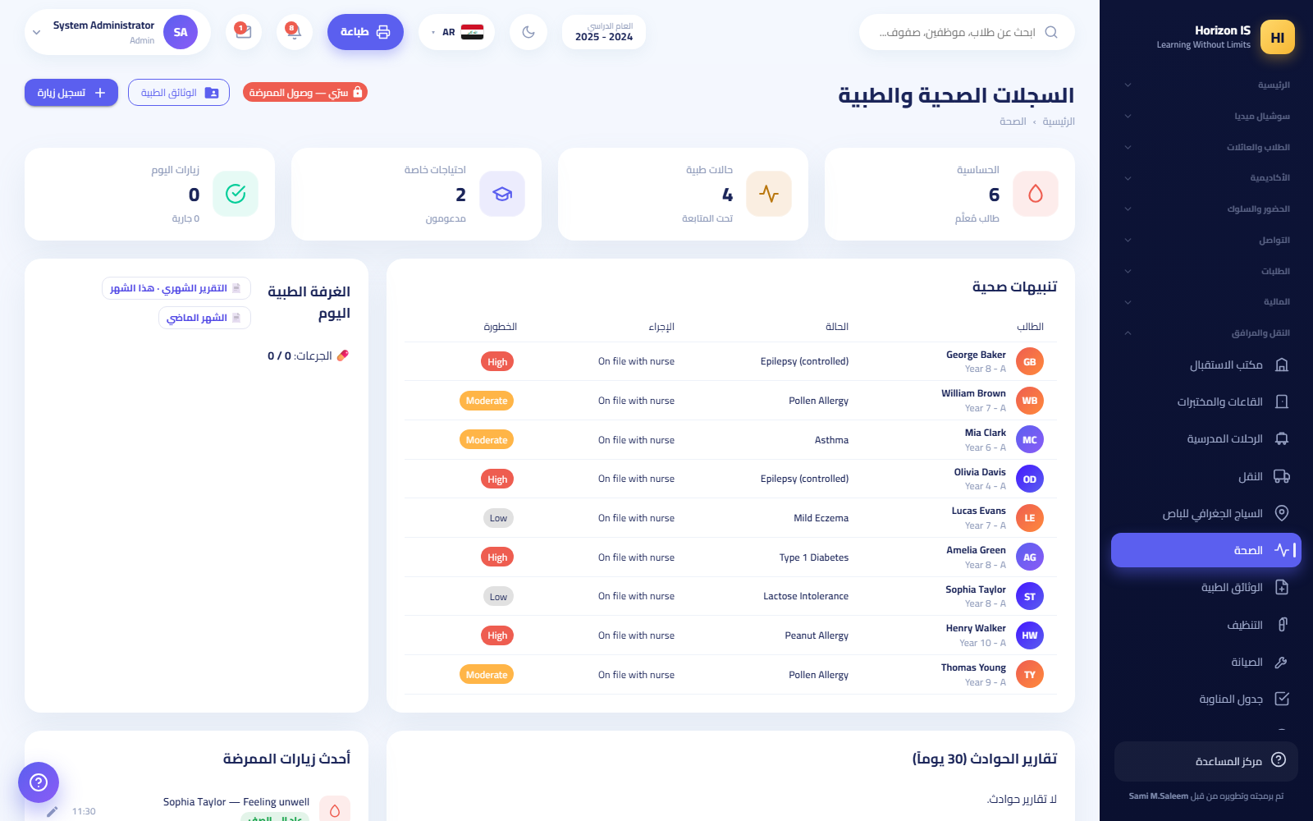شاشة الصحة

تسجيل زيارة للعيادة
الغرض: توثيق كل زيارة طالب للغرفة الطبية: السبب، الإجراء، النتيجة، وإبلاغ ولي الأمر عند اللزوم.
من يستطيع: حاملو health.view/health.edit — الممرّض (والطبيب بعد منحه الصلاحية) والإدارة.
قبل أن تبدأ: راجع تنبيهات الطالب الصحية (حساسية؟ حالة مزمنة؟) قبل إعطاء أي دواء.
- في /health اضغط تسجيل زيارة.
- اختر الطالب.
- سجّل: السبب، الحرارة (°م) إن قيست، العلاج / الدواء المُعطى، وملاحظة.
- حدّد النتيجة: عاد إلى الصف / يستريح / أُرسل إلى البيت / حُوّل إلى المستشفى — أو علّم «الطالب ما زال في الغرفة الطبية» لزيارة جارية تُغلق لاحقًا.
- فعّل إشعار ولي الأمر إن لزم، ثم احفظ.
النتيجة المتوقّعة: «تم تسجيل الزيارة بنجاح.» وتظهر الزيارة في «أحدث زيارات الممرضة» مع وسم «أُشعر ولي الأمر» عند التفعيل. مغادرة الطالب المدرسة من الغرفة الطبية تُبلَّغ للمكتب دائمًا — خروج طالب أثناء الدوام شأن حماية.
أخطاء شائعة:
- نسيان إغلاق الزيارة «الجارية» بعد عودة الطالب لصفه — تبقى معلّقة في عدّاد اليوم.
- الاكتفاء بإشعار شفهي لولي الأمر دون تفعيل الإشعار — فعّل الخيار ليُوثَّق الإبلاغ.
استكشاف الأخطاء:
- لا يظهر طالب في القائمة: تأكد من اسم البحث الصحيح؛ الممرّض يرى طلاب المدرسة كلهم (نطاق شامل).
- الطبيب لا يرى الشاشة إطلاقًا: لم يُمنح health.view بعد — تطلبها الإدارة من الأدوار والصلاحيات.
مواضيع ذات صلة: الوثائق الطبية · فصل دليل ولي الأمر (رفع الوثائق).

الوثائق الطبية للطلاب
الغرض: مراجعة الوثائق الطبية التي يرفعها أولياء الأمور من التطبيق (رسائل الحساسية، سجلّات التطعيم، وصفات، تقارير الأطباء).
من يستطيع: حاملو health.view — العيادة والإدارة. ولي الأمر يرى وثائق أبنائه فقط.
- افتح الوثائق الطبية (/child-medical).
- راجع الوثائق المحفوظة: الطالب، العنوان، النوع (حساسية / تطعيم / وصفة طبية / تقرير طبيب / تقرير / أخرى)، والملاحظة.
- نزّل الوثيقة بزر تنزيل لقراءتها.
- حدّث الملاحظات الطبية في ملف الطالب إن استجد ما يستوجب (حساسية جديدة مثلًا) عبر الإدارة/المسجّل.
النتيجة المتوقّعة: ملف طبي مكتمل لكل طالب؛ يرى ولي الأمر في تطبيقه أن «أنت وطاقم المدرسة الطبي فقط من يراها».
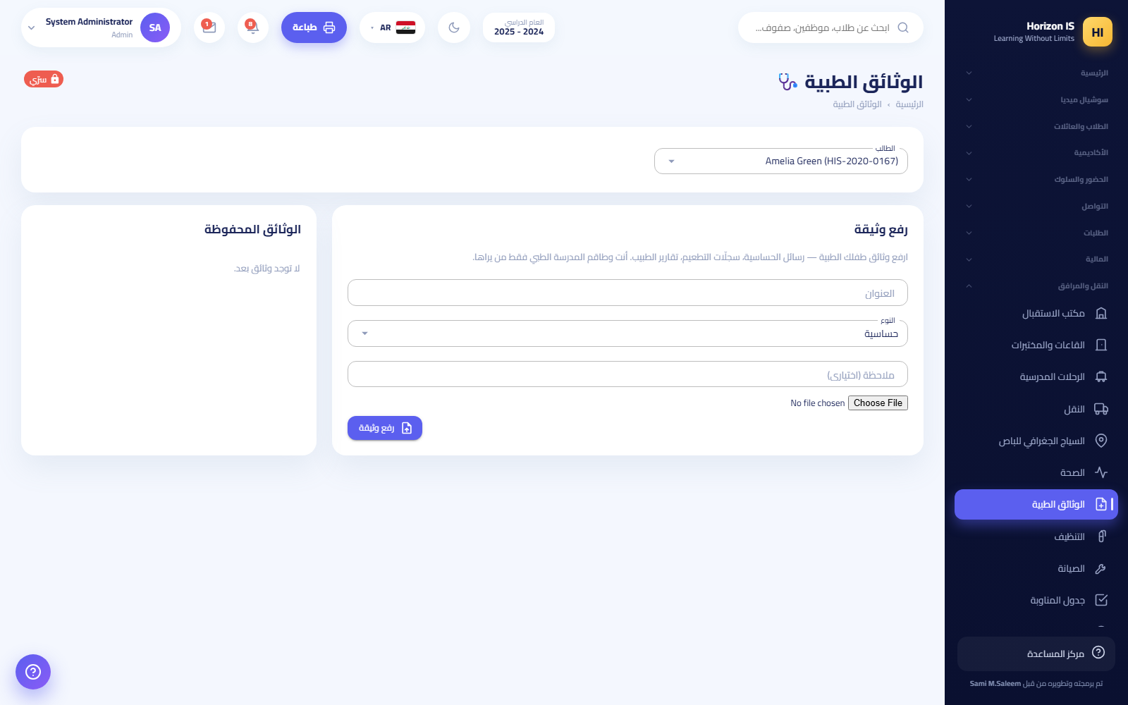الوثائق الطبية
مواضيع ذات صلة: تسجيل زيارة · قسم مسؤول الحماية.

العيادة في تطبيق الجوال
تبويبات قالب الممرّض: العيادة (الشاشة الرئيسية مع بطاقة ساعة الحضور وزر تسجيل زيارة)، الرسائل، الإشعارات، حسابي. تسجيل الزيارة من الجوال يطابق خطوات الويب أعلاه.

3.6 11.6 مسؤول الحماية

بطاقة الدور
الاسم في النظام: مسؤول الحماية (SafeguardingOfficer) — قائد حماية الطفل في المدرسة.
صلاحياته الافتراضية: safeguarding.view وsafeguarding.manage (أعلى درجات الحماية في النظام — «فريق الحماية فقط»)، وعرض الطلاب، والتقويم، والمستندات.
خصائص الدور:
- نطاق شامل: يرى ملفات طلاب المدرسة كلهم، لا صفوفًا مُسنَدة فقط — لأن الحماية لا تتجزأ.
- صومعة مستقلة: سجلات الحماية معزولة عن السجلات الصحية؛ لا الممرّض ولا رؤساء الأقسام يحملون صلاحياتها افتراضيًا — الإدارة العليا وفريق الحماية فقط.
- جهة تواصل رسمية: يمكن لأي عائلة فتح محادثة مع مسؤول الحماية من التطبيق مباشرة.

عمل مسؤول الحماية اليومي
الغرض: جمع خيوط الإنذار المبكر (حضور، سلوك، ملاحظات) والتصرف حيالها ضمن سياسة المدرسة.
من يستطيع: مسؤول الحماية والإدارة العليا.
- ملفات الطلاب: افتح الطلاب → ملف الطالب /students/{Id} لمراجعة بياناته وتبويب جهات اتصال الأمان (من المخوَّل باستلام الطالب والتواصل بشأنه) — هذه نقطة تحقق أساسية في حالات النزاع الأسري.
- المستندات: احفظ محاضر الحماية وسياساتها في مركز المستندات /documents وفق تصنيف مدرستك — تذكّر أن documents.view عام لموظفين كثر، فلا تضع تفاصيل حساسة في مستند عام؛ اتبع قناة الأرشفة التي تحددها إدارتك.
- التواصل: استقبل بلاغات الأسر عبر الرسائل والمحادثات، ونسّق مع الإدارة في الحالات العاجلة.
- مؤشرات الخطر: اطلب من الإدارة أو رؤساء المراحل تقرير رؤى الغيابات (لوحة الإنذار المبكر تجمع الحضور والسلوك في درجة خطر) لمتابعة الطلاب عالي الخطورة — الشاشة نفسها إدارية.
- البلاغات على المحتوى: ما يُبلَّغ عنه في الخلاصة الاجتماعية يصل قائمة الإشراف على المحتوى الإدارية؛ نسّق مع الإدارة لمعالجة أي محتوى يمس طالبًا.
النتيجة المتوقّعة: خيوط الحماية كلها — الحضور والسلوك والرسائل والوثائق — تلتقي عند شخص واحد مخوَّل، وبأقل قدر من انتشار المعلومة.
أخطاء شائعة:
- مشاركة تفاصيل حالة حماية في مجموعة موظفين — الحماية تُدار بالحد الأدنى من الاطلاع (need-to-know) حصرًا.
- الخلط بين سجل العيادة وسجل الحماية — لكلٍّ قناته؛ الزيارة الطبية عند الممرّض، وشبهة الأذى عند مسؤول الحماية.
استكشاف الأخطاء:
- لا ترى شاشة تتوقعها: صلاحيات الحماية لا تفتح شاشات الصحة أو المالية أو الأكاديميا — اطلب من الإدارة أي صلاحية إضافية تحتاجها لمهمتك، وستسري عند دخولك التالي.
مواضيع ذات صلة: رسائل القسم — الرقابة الإشرافية · الوثائق الطبية · فصل «الإدارة والأمان» (سجل التدقيق).

3.7 مواضيع ذات صلة بالفصل كله
- الفصل 10 — أدلة الأدوار: القيادة والمكتب (الإدارة، المسجّل، المحاسب، تقنية المعلومات…).
- فصول سير العمل: الحضور اليومي، الامتحانات والدرجات والنشر، الجدول والإسناد، التواصل والإعلانات.
- فصل تطبيق الجوال: التثبيت، اختيار المدرسة، الدخول، وموافقة الأجهزة.
- فصل البدء السريع: تسجيل الدخول، تغيير كلمة المرور المؤقتة، وتبديل اللغة.
شاشة تسجيل الدخول

الفصل 4أدلة الأدوار: التشغيل والعائلات
هذا الفصل مخصّص للأدوار التشغيلية والعائلات: المحاسب، موظف الاستقبال، سائق الباص، الكادر التشغيلي (عامل الخدمات / الموظف العام)، ثم الدليل الكامل لـولي الأمر والطالب — وهما يستخدمان تطبيق الهاتف بالدرجة الأولى.
مهم: كل ما تراه في القوائم يعتمد على صلاحياتك. إذا لم يظهر لك عنصر مذكور هنا، فهذا يعني أن دورك لا يملك صلاحيته. راجع إدارة المدرسة أو موظف IT.

4.1 نظرة سريعة على أدوار هذا الفصل
الدور | الاسم في النظام | أين يعمل غالبًا | الصلاحيات الافتراضية
المحاسب | Accountant — محاسب | بوابة الويب | المالية كاملة + عرض الطلاب والعائلات + التقارير + المطعم والحانوت
موظف الاستقبال | Receptionist — موظف استقبال | الويب + التطبيق | لا صلاحيات افتراضية — تُمنح حسب الحاجة
سائق الباص | BusDriver — سائق باص | تطبيق الهاتف | عرض النقل + التقويم فقط
عامل الخدمات | Cleaner — عامل خدمات | التطبيق (ساعة الحضور) | لا صلاحيات افتراضية
الموظف العام | Staff — موظف عام | التطبيق (ساعة الحضور) | لا صلاحيات افتراضية
ولي الأمر | Parent — ولي أمر | تطبيق الهاتف | المراسلة (عرض) فقط — يرى أبناءه فقط
الطالب | Student — طالب | تطبيق الهاتف | المراسلة (عرض) فقط — يرى بياناته فقط

4.2 المحاسب

4.3 دور المحاسب في النظام
المحاسب هو «المكتب المالي» للمدرسة. صلاحياته الافتراضية: عرض الإيرادات، إدارة هيكل الرسوم، إدارة الفواتير، إدارة الدفعات، عرض الطلاب والعائلات، عرض وتصدير التقارير، التقويم، المستندات، وإدارة المطعم والحانوت.
مهم: البيانات المالية محمية بحارس خاص. غير المحاسب وغير الإدارة يُرفض دخوله لأي شاشة مالية برسالة صريحة. تسجيل الدفعات بالذات محصور بالإدارة أو دور المحاسب فقط — حتى لو مُنح موظف آخر صلاحية مالية في المصفوفة.
قائمة المحاسب في الشريط الجانبي تشمل قسم المالية: الجسر المالي، هيكل الرسوم (بأجنحته)، المحاسبة (دفتر اليومية)، الحانوت — إضافة إلى طلبات الدفع في قسم الطلبات.
ملاحظة: إذا كانت ميزة «المالية ERP» مطفأة لمدرستك من مفاتيح الميزات، تختفي شاشات الرسوم كلها من القائمة. هذا إعداد مقصود وليس عطلًا.

4.4 الجسر المالي
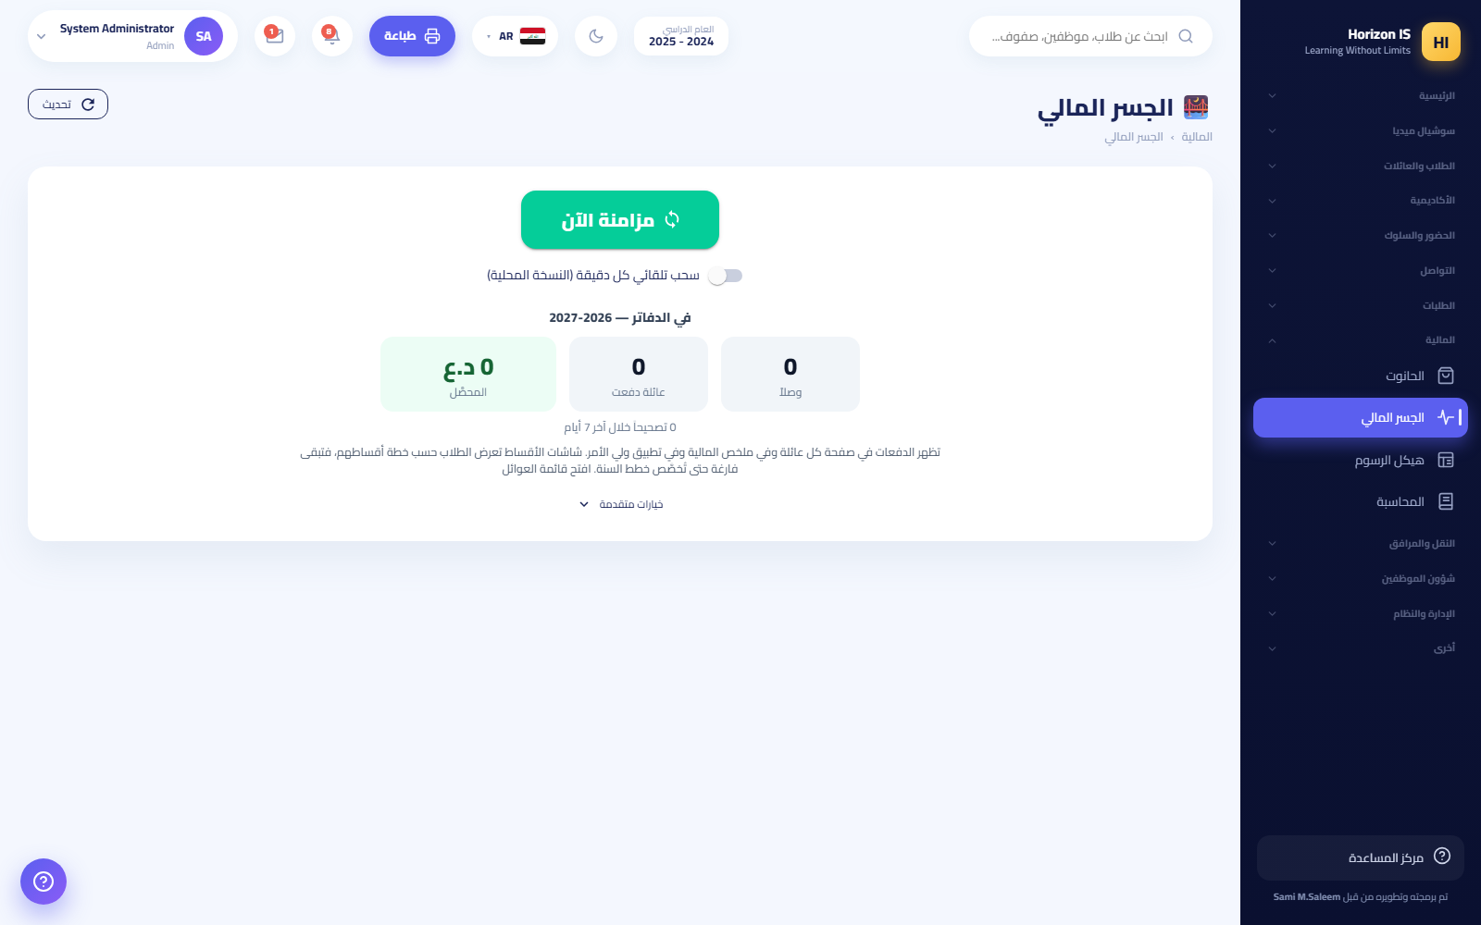الجسر المالي
الغرض مزامنة سجلات رسوم المدرسة مع دفاتر المحاسبة، وتبادل الحِزم المالية المشفّرة (ملفات ‎.sep‎) مع الأنظمة الأخرى. شاشات المحاسبة كلها تعود إليه بوصفه الصفحة الأم للمالية.
من يستطيع الإدارة والمحاسب (صلاحية عرض الإيرادات finance.revenue.view).
قبل أن تبدأ - تأكد أن بيانات الرسوم والدفعات مكتملة لليوم. - إن كنت ستستورد حزمة ‎.sep‎، احصل عليها من مصدرها الرسمي فقط.
الخطوات 1. افتح المالية ← الجسر المالي (المسار /finance-bridge). 2. راجع اللوحة: تظهر المبالغ محوّلة إلى عملة النظام (بسعر الصرف عند الاستلام أو سعر النظام). 3. اضغط Sync now لتشغيل مزامنة فورية بين الرسوم والدفاتر، وRefresh لتحديث العرض. 4. لإدارة مفتاح التشفير: Generate / Rotate / Pin key — أنشئ مفتاحًا، أو دوّره، أو ثبّته. 5. لاستيراد حزمة: Choose .sep file ثم راجع المعاينة ثم Apply + notify families لتطبيقها وإشعار العائلات. 6. استعمل Link suggestions لمطابقة السجلات غير المربوطة.
النتيجة المتوقّعة دفاتر المحاسبة ورسوم الطلاب متطابقة، وأي حزمة مستوردة انعكست على أرصدة العائلات مع إشعارها.
أخطاء شائعة - تدوير المفتاح دون تنسيق مع الطرف الآخر — الحزم القديمة لن تُفتح. - تطبيق حزمة ‎.sep‎ من مصدر غير موثوق.
استكشاف الأخطاء - «لا أرى الصفحة»: دورك لا يملك finance.revenue.view — راجع الإدارة. - فشل فتح الحزمة: تأكد أن المفتاح الحالي هو نفسه مفتاح الجهة المرسلة.
مواضيع ذات صلة هيكل الرسوم · تسجيل دفعة · التقارير المالية

4.5 هيكل الرسوم وتوزيعها
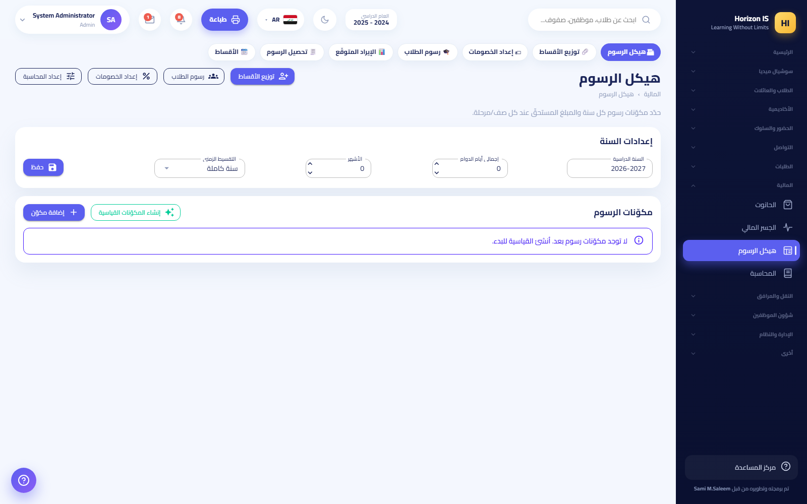هيكل الرسوم
الغرض تعريف مكوّنات الرسوم السنوية، وتحديد مبلغ كل مرحلة/صف، ثم تثبيت الرسم النهائي لكل طالب مع خصوماته.
من يستطيع الإدارة والمحاسب (صلاحية finance.fees.manage).
قبل أن تبدأ - قرار الإدارة بمبالغ السنة وخصوماتها جاهز ومكتوب. - السنة الدراسية الحالية مضبوطة في الإعدادات.
الخطوات 1. افتح المالية ← هيكل الرسوم (/finance/fees). الصفحة مركز (Hub) بأزرار حبوب أعلى الشاشة: هيكل الرسوم، توزيع الأقساط، إعداد الخصومات، رسوم الطلاب، الإيراد المتوقّع، تحصيل الرسوم، الأقساط. 2. في بطاقة إعدادات السنة: اضبط سنة الدراسة وعدد الأيام والأشهر وطريقة التقسيط النسبي (بلا / بالأشهر / بالأيام) ثم احفظ. 3. في بطاقة مكوّنات الرسوم: اضغط زر إنشاء المكوّنات القياسية، أو أضف مكوّنًا يدويًا (اسم عربي/إنجليزي، المصدر: يدوي أو مرتبط بالوجبات، هل يقبل الخصم، فعّال). 4. في جدول الصفوف: أدخل مبلغ كل مكوّن لكل مرحلة/صف ثم حفظ. 5. انتقل إلى حبّة إعداد الخصومات (/finance/fees/discounts): أضف الخصومات المسماة (عربي/إنجليزي، فعّال) بما فيها خصم الإخوة، ثم احفظ. 6. انتقل إلى حبّة توزيع الأقساط (/finance/fees/assign): اختر الطالب، راجع رسمه المحسوب، طبّق الخصومات، ثبّت الرسم النهائي واحفظ. 7. بعد التدقيق: استخدم زر التدقيق لقفل رسم الطالب لتلك السنة. القفل يمنع التعديل غير المقصود، ويمكن للإدارة إعادة فتحه.
النتيجة المتوقّعة» كل طالب له رسم نهائي واضح بخصوماته، وتقرير الإيراد المتوقّع (/finance/fees/report) يعكس الأرقام مباشرة مع زر طباعة.
أخطاء شائعة - إدخال المبالغ في الجدول ونسيان زر الحفظ قبل مغادرة الصفحة. - تعديل مكوّن بعد بدء التحصيل — الأفضل إضافة مكوّن جديد بدل تغيير القديم. - ترك خصم غير فعّال ثم الاستغراب من عدم ظهوره في التوزيع.
استكشاف الأخطاء - «القائمة لا تُظهر هيكل الرسوم»: ميزة المالية مطفأة، أو الصلاحية ناقصة. - «رسم الطالب مقفل»: سبق تدقيقه — اطلب من الإدارة إعادة الفتح.
مواضيع ذات صلة تسجيل دفعة · أرصدة العوائل · طلبات الدفع

4.6 تسجيل دفعة وإصدار وصل
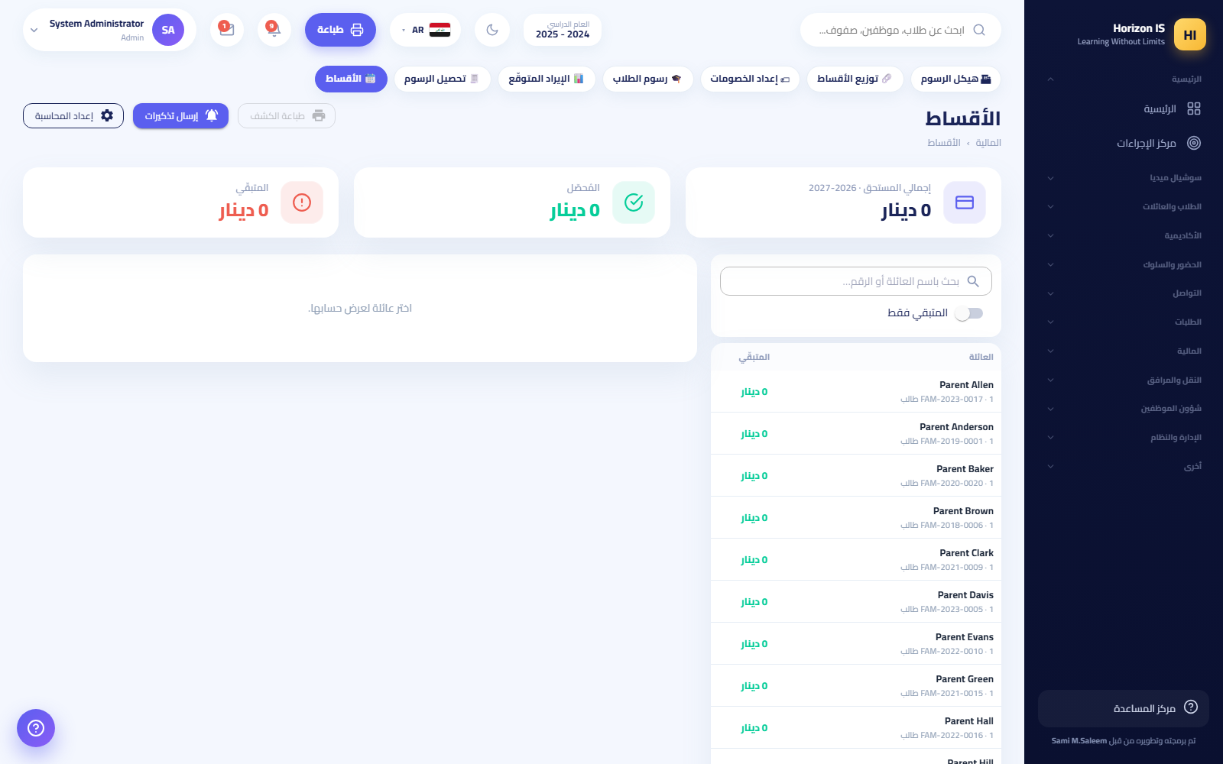شاشة الأقساط
الغرض تسجيل دفعات العائلات على خطط الأقساط، وإصدار رقم وصل تلقائي لكل دفعة.
من يستطيع الإدارة أو المحاسب فقط. هذا قيد على مستوى الدور نفسه؛ الرسالة عند المحاولة من غيرهما: «تسجيل الدفعات محصور بالمكتب المالي».
قبل أن تبدأ - حدّد هوية العائلة الدافعة (الدفعات تُسجَّل على مستوى العائلة، لا الطالب الواحد). - اعرف عملة الدفع (دينار أو دولار) وسعر الصرف المحفوظ في النظام. - تأكد من صندوق النقد (البوكس) الذي ستُودَع فيه الدفعة.
الخطوات 1. افتح المالية ← هيكل الرسوم ← الأقساط (/finance/installments). 2. في اللوحة اليسرى: ابحث عن العائلة (يوجد مرشّح «المتبقي عليهم فقط»). اختر العائلة. 3. إن لم تكن لها خطة: اضغط تحديد الخطة وقسّم الرسم على دفعات. 4. اضغط تسجيل دفعة. في النافذة أدخل: التاريخ، المبلغ، العملة (دينار/دولار — يُحوَّل تلقائيًا بسعر الصرف المحفوظ إلى عملة المدرسة الرئيسة)، طريقة الدفع، البوكس، ملاحظات، ومرفقات اختيارية (حتى 4MB للملف). 5. احفظ. يصدر النظام رقم وصل تلقائيًا بالشكل ‏R-yymmdd-#### وتظهر رسالة «تم تسجيل الدفعة …». 6. لطباعة كشف حساب العائلة: زر طباعة الكشف في نفس الصفحة. 7. لإرسال تذكير بالأقساط المتأخرة: زر إرسال التذكيرات.
النتيجة المتوقّعة تظهر الدفعة في قائمة الدفعات (رقم الوصل، التاريخ، المبلغ، المعادل بالعملة الرئيسة، الطريقة، البوكس)، ويتحدّث رصيد العائلة فورًا، ويرى وليّ الأمر المبلغ في تطبيقه (عرضًا فقط).
تحذير: الدفعة المقفلة (تظهر بعلامة 🔒) لا يمكن حذفها. راجع الإدارة إن احتجت تصحيحًا — التصحيح يكون بقيد معاكس لا بالحذف.
أخطاء شائعة - تسجيل الدفعة على العائلة الخطأ عند تشابه الأسماء — تحقق من رقم العائلة وأبنائها قبل الحفظ. - اختيار عملة خاطئة؛ التحويل يجري بسعر الصرف المحفوظ، فراجع المعادل قبل الحفظ. - نسيان اختيار البوكس الصحيح فتختل جلسة الصندوق.
استكشاف الأخطاء - «زر تسجيل دفعة لا يعمل/مخفي»: حسابك ليس محاسبًا ولا إدارة. - «المبلغ المعادل غير صحيح»: سعر الصرف المحفوظ قديم — حدّثه من إعدادات المالية قبل التسجيل.
مواضيع ذات صلة السندات · طلبات الدفع · أرصدة العوائل

4.7 السندات ودفتر اليومية
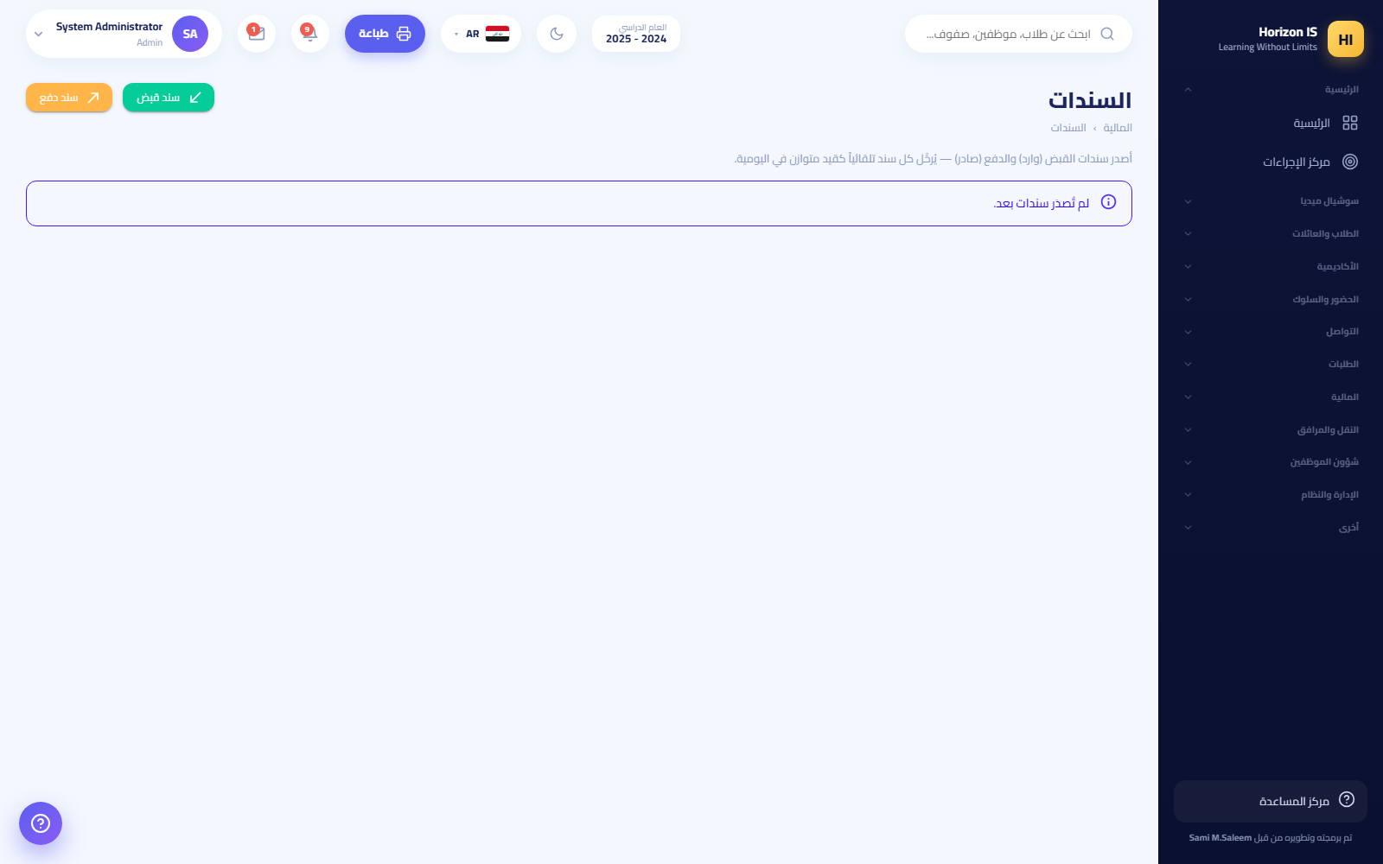السندات
الغرض إصدار مستندات القبض والصرف الرسمية، وتسجيل القيود اليومية في دفاتر المحاسبة.
من يستطيع الإدارة والمحاسب (finance.revenue.view).
قبل أن تبدأ - أنشئ شجرة الحسابات أول مرة من /finance/accounts بزر إنشاء الشجرة الافتراضية (أو استوردها CSV). - اضبط صناديق النقد من إعداد المحاسبة (/finance/setup) — زر إضافة بوكس.
الخطوات 1. افتح المالية ← المحاسبة (/finance/journal) — دفتر اليومية. حبوب أعلى الصفحة تنقلك إلى: شجرة الحسابات، القوائم المالية، السندات. 2. لقيد يدوي: اضغط New Entry / قيد جديد واملأ الأطراف المدينة والدائنة. 3. للسندات: افتح السندات (/finance/vouchers) واختر سند قبض (Receipt Voucher) لاستلام نقد، أو سند صرف (Payment Voucher) لصرفه، ثم اطبع المستند. 4. للقوائم: افتح القوائم المالية (/finance/reports) لعرض التقارير المحاسبية.
النتيجة المتوقّعة قيود مرتّبة بدفتر اليومية، وسندات رسمية مطبوعة لكل حركة نقد.
أخطاء شائعة - إصدار سند قبض بدل تسجيل دفعة قسط: دفعات الأقساط تُسجَّل من شاشة الأقساط حتى يظهر رصيد العائلة صحيحًا — السند وثيقة، لا بديل عن التسجيل.
استكشاف الأخطاء - «الشجرة فارغة»: لم تُنشأ بعد — زر الإنشاء الافتراضي في /finance/accounts.
مواضيع ذات صلة تسجيل دفعة · الجسر المالي

4.8 طلبات الدفع من العائلات
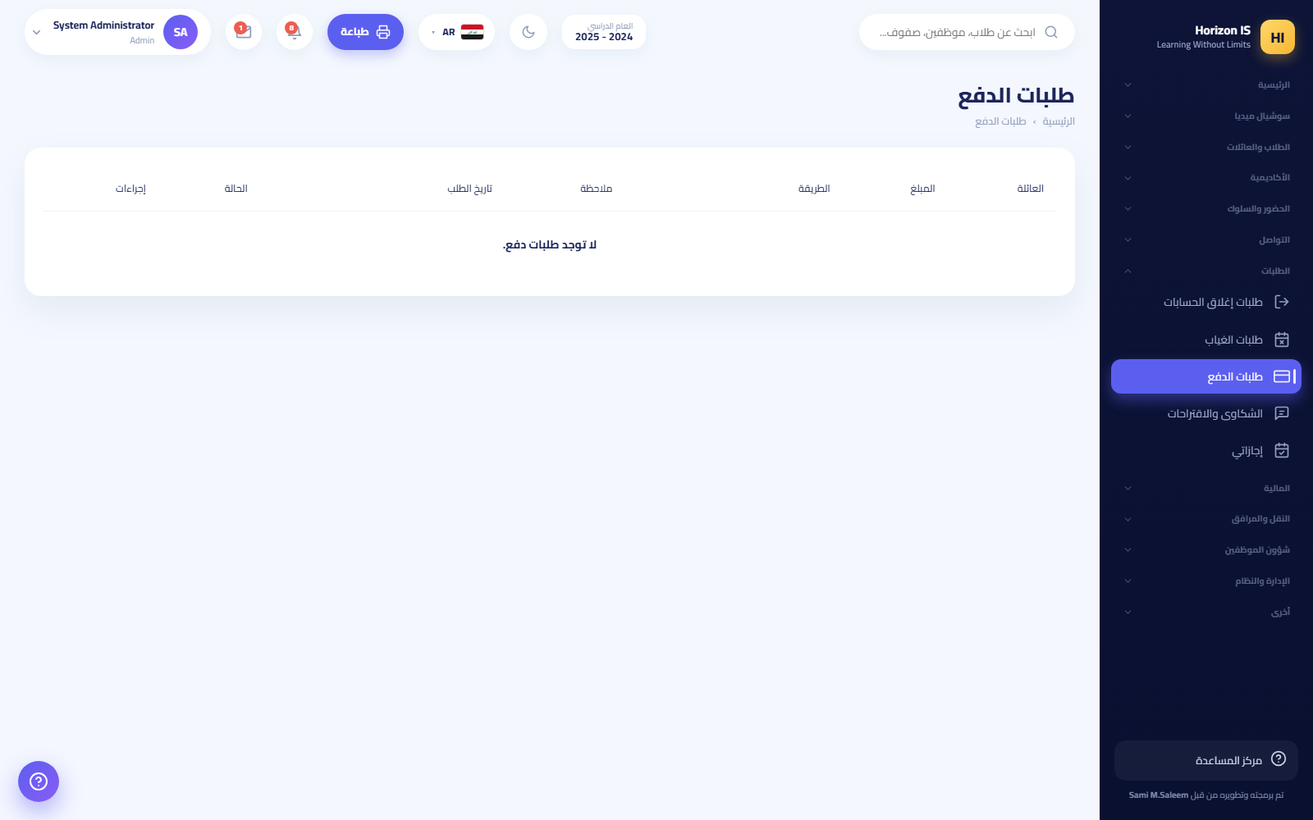طلبات الدفع
الغرض معالجة إشعارات «دفعتُ / سأدفع» القادمة من تطبيق أولياء الأمور.
من يستطيع من يحمل finance.payments.manage (المحاسب والإدارة افتراضيًا).
قبل أن تبدأ تحقّق من وصول النقد فعلًا (كاشير، حوالة…) قبل أي إجراء.
الخطوات 1. افتح الطلبات ← طلبات الدفع (/payment-requests). 2. راجع الطلب: العائلة، المبلغ المصرَّح به، الملاحظة. 3. اضغط استلام (Acknowledge) للإقرار بالاطّلاع، أو تجاهل الطلب إن كان خطأً. 4. ثم سجّل الدفعة فعليًا من شاشة الأقساط — خطوة منفصلة وإلزامية.
النتيجة المتوقّعة الطلب يخرج من قائمة الانتظار، والدفعة الحقيقية مسجّلة بوصلها في الأقساط.
تحذير: زر «استلام» لا يسجّل أي نقود. من غير خطوة التسجيل في الأقساط يبقى رصيد العائلة كما هو.
أخطاء شائعة - الاكتفاء بالاستلام وعدم تسجيل الدفعة — أكثر خطأ يتكرر في هذه الشاشة.
استكشاف الأخطاء - الصفحة مخفية: ميزة المالية مطفأة أو الصلاحية ناقصة.
مواضيع ذات صلة تسجيل دفعة

4.9 التقارير المالية ومتابعة الأرصدة
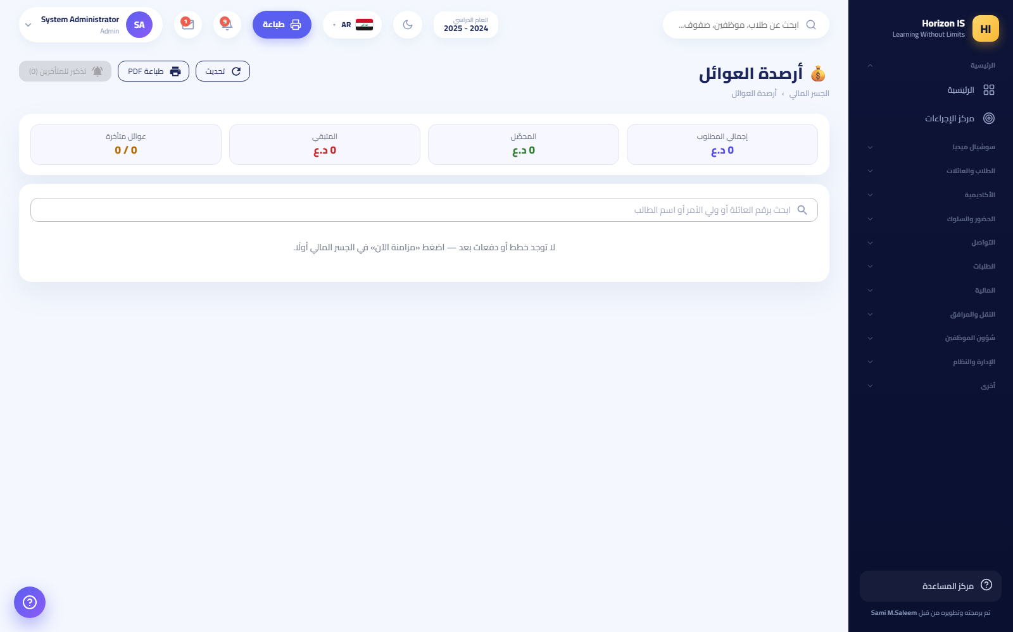أرصدة العوائل
الغرض متابعة التحصيل والمتأخرات وطباعة التقارير.
من يستطيع الإدارة والمحاسب.
الخطوات 1. تحصيل الرسوم (/finance/fees/collection): لوحة قراءة فقط لمجريات التحصيل. 2. الإيراد المتوقّع (/finance/fees/report): ملخص الإيراد المنتظر مع طباعة. 3. رسوم الطلاب (/finance/fees/students): موقف كل طالب المالي مع روابط سريعة. 4. أرصدة العوائل (/family-balances): المتبقي على كل عائلة؛ أزرار Refresh وPrint PDF وتذكير المدينين (n) — التذكير يحتاج ضغطة ثانية للتأكيد. 5. التقارير العامة (/reports): مولّد تقارير عابر للوحدات مع تنزيل CSV وطباعة (المحاسب يملك عرض التقارير وتصديرها).
النتيجة المتوقّعة صورة يومية دقيقة للتحصيل، وقائمة مدينين قابلة للطباعة والتذكير الجماعي.
مواضيع ذات صلة هيكل الرسوم · تسجيل دفعة

4.10 شاشات إضافية بيد المحاسب: الحانوت والمطعم والأزياء
المحاسب يملك افتراضيًا إدارة الحانوت وإدارة الوجبات:
- حانوت المدرسة (/shop): نقطة بيع تُحمِّل على حساب الطالب — زر الشحن بالمبلغ، مسح، إدارة المنتجات (/shop/products).
- مطعم المدرسة (/meals): اشتراكات الوجبات لكل طالب (تعيين الحالة، إدارة أسباب عدم الاشتراك)، وقائمة الأسبوع من /meals/menu — «منشور» يعني أن العائلات تراها في التطبيق.
- متجر الأزياء (/uniforms): مخزون الزي، الحِزم حسب المرحلة، البيع/الصرف.
نصيحة: مكوّن رسوم من نوع «مرتبط بالوجبات» في هيكل الرسوم يتغذّى تلقائيًا من اشتراكات المطعم — لا تدخله يدويًا.

4.11 موظف الاستقبال
الغرض من الدور حساب موسوم باسمه الصحيح لموظف المكتب الأمامي. الدور بلا صلاحيات افتراضية: لا شاشات خاصة تلقائيًا، وكل ما يحتاجه يُمنح له من مصفوفة الصلاحيات حسب سياسة المدرسة.
ما الذي يعمل مباشرة بعد إنشاء الحساب؟ - تسجيل الدخول للويب والتطبيق (الصفحات العامة للموظفين: الرئيسية، سوشيال ميديا، التعاميم، إجازاتي). - ساعة الحضور في التطبيق: أي حساب مربوط بسجل موظف يحصل على بطاقة تسجيل الدخول/الخروج بالبصمة وGPS — بغضّ النظر عن الدور. - التعاميم (/circulars): قراءة تعاميم الإدارة وتأكيد الاطّلاع بزر Acknowledge. - إجازاتي (/my-leave): رصيد الإجازات وتقديم طلب إجازة.
نقطة مهمة للعائلات موظف الاستقبال ضمن قائمة «جهات التواصل الرسمية» — يجوز أن يُعرض للعائلات في المحادثات بصفته «مكتب المدرسة». لكي يستطيع فعلاً استقبال رسائل العائلات والرد عليها، يجب أن تمنحه الإدارة صلاحية المراسلة (عرض + إرسال) من /admin/permissions.
نصيحة للإدارة: صلاحيات شائعة تُمنح للاستقبال حسب حاجة المدرسة: عرض الطلاب، القبول والتسجيل، التقويم، المراسلة، نداء الاصطفاف (/pickup — تحتاج عرض المرافق). امنحوا الأدنى الكافي فقط؛ التغيير يسري عند تسجيل الدخول التالي للموظف.
أخطاء شائعة - الاستغراب من «قائمة فارغة» بعد أول دخول — هذا طبيعي؛ القائمة تكبر مع كل صلاحية تُمنح. - أول دخول يكون بكلمة مرور مؤقتة، والنظام يفرض تغييرها فورًا (10 خانات على الأقل: كبير + صغير + رقم + رمز).
مواضيع ذات صلة مصفوفة الصلاحيات — فصل الإدارة · المراسلة عند ولي الأمر

4.12 سائق الباص
سائق الباص يعمل من تطبيق الهاتف أساسًا. صلاحياته الافتراضية: عرض النقل + التقويم. يرى رحلاته هو فقط؛ خريطة الأسطول الكاملة وبيان الباصات محجوزة لمكتب النقل والإدارة.
مهم: سائق الباص ضمن قائمة «لا يُعرض للعائلات أبدًا» — لا يظهر إطلاقًا كجهة تواصل في تطبيق أولياء الأمور.
تبويبات تطبيق السائق: القيادة (وضع السائق)، الإشعارات، حسابي.

4.13 تسجيل حضور السائق (ساعة الحضور)
الغرض إثبات الحضور والانصراف اليومي بالبصمة وموقع GPS داخل سياج المدرسة.
من يستطيع كل موظف مربوط بسجل موظفين — ومنهم السائق. البطاقة تظهر أعلى شاشته الرئيسية.
الخطوات 1. افتح التطبيق. في الأعلى بطاقة ساعة الحضور. 2. اضغط تسجيل الدخول. 3. أكّد بصمتك عند ظهور «أكّد بصمتك لتسجيل الحضور». 4. انتظر تحديد الموقع: «جارٍ تحديد موقعك بدقة…». يجب أن تكون «داخل نطاق المدرسة ✓» — وإلا تظهر «اقترب من موقع المدرسة» مع المسافة المتبقية. 5. عند الانصراف: تسجيل الخروج بنفس الطريقة.
النتيجة المتوقّعة سطر الحالة يتغيّر إلى «بالداخل منذ …»، والبصمة تظهر في سجل حضور الموظفين على الويب.
تحذير: تطبيقات «الموقع الوهمي» مكشوفة ومحظورة. عند اكتشافها تظهر: «موقع وهمي مكتشف — أوقف تطبيقات GPS الوهمي» ولا تُقبل البصمة.
استكشاف الأخطاء - «خارج النطاق» وأنت في المدرسة: فعّل GPS بدقة عالية وقف في مكان مكشوف ثم أعد المحاولة. - نسيت بصمة؟ قدّم تصحيح بصمة وتوافق عليه الإدارة من شاشة تصحيحات البصمة.

4.14 تشغيل رحلة — وضع السائق
الغرض بث موقع الباص مباشرة للعائلات وللمدرسة أثناء الرحلة، وتسجيل صعود ونزول كل طالب.
من يستطيع سائق الباص (رحلاته المسندة إليه فقط). يوجد مقابل على الويب: وضع السائق /transport/drive.
قبل أن تبدأ - تأكد أن مكتب النقل أسند لك مسار اليوم وركّابه. - اشحن الهاتف وفعّل بيانات الإنترنت وGPS.
الخطوات 1. افتح تبويب القيادة — شاشة وضع السائق. 2. اختر مسار اليوم (رحلة الصباح أو رحلة العودة). 3. اضغط ابدأ رحلة. 4. إفصاح الموقع: يعرض التطبيق نافذة إفصاح صريحة عن مشاركة موقع GPS — اقرأها ووافق عليها. لن يبدأ البث دون موافقتك، وأثناء البث يظهر إشعار دائم في شريط الهاتف يذكّرك أن الموقع قيد المشاركة. 5. عند كل محطة، حدّث حالة كل طالب: صعد / نزل / غائب (لم يركب). كل تحديث يُرسل تنبيهًا لعائلته — تظهر رسالة «تم إرسال التنبيه للعائلات.». 6. عند طارئ: زر الطوارئ ثم اختر نوع الطارئ (عطل، زحام…). يصل التنبيه للمدرسة. 7. عند نهاية المسار: أنهِ الرحلة. يظهر ملخص الرحلة: المدة، المسافة، عدد من صعد ونزل وغاب.
النتيجة المتوقّعة العائلات ترى الباص «مباشر» على الخريطة مع وقت الوصول التقديري، وحالة صعود أبنائها لحظة بلحظة، والمدرسة تتابع الرحلة على خريطة الأسطول.
مهم — خصوصية الموقع: بث الموقع يعمل أثناء الرحلة النشطة فقط. إنهاء الرحلة أو إغلاق الشاشة يوقف البث. لا تتبّع خارج أوقات العمل.
أخطاء شائعة - نسيان إنهاء الرحلة عند الوصول — يبقى البث شغّالًا ويستهلك البطارية. - تعليم طالب «صعد» بالخطأ — صحّح الحالة فورًا لأن العائلة تصلها التنبيهات.
استكشاف الأخطاء - «العائلات لا ترى الباص»: تأكد أنك ضغطت «ابدأ رحلة» ووافقت على الإفصاح وأن الإشعار الدائم ظاهر. - انقطع البث: افتح الشاشة من جديد واضغط استئناف التتبع.
مواضيع ذات صلة تتبّع الباص عند ولي الأمر · فصل النقل والمرافق

4.15 الكادر التشغيلي — عامل الخدمات والموظف العام
الغرض من هذه الأدوار دوران بلا أي صلاحيات افتراضية: عامل خدمات (Cleaner) وموظف عام (Staff). وجودهما يضمن أن كل موظف في المدرسة يملك حساب دخول موسومًا باسم دوره الصحيح — للرواتب وساعة الحضور والتعاميم — دون فتح أي شاشة بيانات.
ماذا يفعل هذا الحساب؟ 1. ساعة الحضور في التطبيق: تسجيل دخول/خروج بالبصمة وGPS (نفس خطوات السائق). بصماته تغذّي حضور الموظفين والرواتب تلقائيًا. 2. التعاميم: قراءة تعاميم الإدارة وتأكيد الاطّلاع. 3. إجازاتي: طلب إجازة ومتابعة رصيدها. 4. في التطبيق يحصل على الواجهة العامة المختصرة: الرئيسية / الإشعارات / حسابي.
مهم — حماية العائلات: عامل الخدمات والموظف العام وسائق الباص ضمن قائمة «لا يُعرض للعائلات أبدًا». حتى لو أُسند أحدهم بالخطأ إلى شعبة دراسية، لن يظهر اسمه لأولياء الأمور كجهة تواصل. هذه حماية مضمونة في النظام نفسه.
نصيحة للإدارة: جدول مناوبات التنظيف تديره الإدارة من /facilities/cleaning (صلاحية إدارة المرافق) — العامل نفسه لا يحتاج دخول هذه الشاشة.

4.16 ولي الأمر — دليل التطبيق الكامل
ولي الأمر يستخدم تطبيق Horizon International School على الهاتف. كل ما يراه مقصور على أبنائه هو، وصلاحيته الوحيدة هي المراسلة (عرض) — لا يستطيع إنشاء مجموعات محادثة. لغات التطبيق: العربية (الافتراضية)، الإنجليزية، الكردية (بادينية)، التركية، الألمانية، السويدية — تُبدَّل من أعلام شاشة الدخول أو من «حسابي».

4.17 اختيار المدرسة
الغرض التطبيق واحد لمجموعة المدارس؛ أول خطوة هي اختيار مدرستك.
الخطوات 1. افتح التطبيق أول مرة. تظهر قائمة مدارس المجموعة (الاسم، الاسم العربي، المدينة، الشعار). 2. اختر مدرسة ابنك. يفحص التطبيق اتصال خادم المدرسة قبل قبول الاختيار. 3. تفتح شاشة الدخول باسم مدرستك وشعارها.
نصيحة: اخترت المدرسة الخطأ؟ في شاشة الدخول زر تغيير المدرسة يعيدك لقائمة الاختيار — لن تعلق أبدًا.

4.18 الدخول برمز العائلة
الغرض دخول أول مرة دون بريد إلكتروني ولا كلمة مرور — برمز من ثماني خانات تسلّمه المدرسة مطبوعًا (قسيمة أو بطاقة QR).
من يستطيع كل عائلة استلمت قسيمة رمز من المدرسة. الرموز تولّدها الإدارة أو موظف IT.
قبل أن تبدأ - استلم قسيمة الرمز من المدرسة. الرمز يُستعمل مرة واحدة فقط.
الخطوات 1. في شاشة الدخول اضغط «الدخول برمز المدرسة». 2. تظهر شاشة «أدخل رمز العائلة 🎟»: اكتب الرمز من القسيمة، أو اضغط «مسح الباركود بالكاميرا 📷» وامسح QR البطاقة. 3. يدخل التطبيق مباشرة: يُنشأ حسابك ويُربط هذا الهاتف بالعائلة ويُوثَّق تلقائيًا. 4. سيعرض التطبيق تفعيل الدخول السريع بالبصمة/الوجه — «تفعيل الدخول السريع؟» — فعّله لتسهيل الدخول لاحقًا.
النتيجة المتوقّعة شاشة ولي الأمر الرئيسية بأسماء أبنائك.
أخطاء شائعة - كتابة رمز ناقص أو رمز سبق استخدامه: تظهر «الرمز غير صحيح أو مستخدم — اطلبوا رمزاً جديداً من المدرسة.»
استكشاف الأخطاء - هاتف جديد؟ الرمز القديم لا يعمل — اطلب من المدرسة رمزًا جديدًا (يُلغي القديمَ عند توليده). - الكاميرا لا تقرأ QR: اكتب الرمز يدويًا.
مواضيع ذات صلة موافقة الأجهزة · حسابي

4.19 موافقة الأجهزة
الغرض حماية بيانات الأبناء: كل هاتف يسجَّل عند الدخول، والمدرسة توافق على الأجهزة.
كيف يعمل؟ - الدخول برمز العائلة يوثّق الهاتف تلقائيًا. - الدخول ببريد وكلمة مرور من هاتف جديد قد يتوقّف على موافقة المدرسة: تظهر شاشة «بانتظار موافقة المدرسة» مع زر «العودة لتسجيل الدخول». - موظف IT يوافق على الأجهزة المعلّقة من شاشته (موافقات الأجهزة) أو من بوابة الويب.
مهم: شاشة الانتظار ليست خطأ في التطبيق. اتصل بالمدرسة ليوافقوا على جهازك، ثم أعد الدخول.

4.20 الشاشة الرئيسية لولي الأمر
تبويبات التطبيق السفلية: الرئيسية · أبنائي · الرسائل · الإشعارات (مع عدّاد غير المقروء).
من الأعلى إلى الأسفل في «الرئيسية»: 1. بطاقة الترحيب مع مبدّل الابن (إن كان لديك أكثر من ابن). 2. شريط القصص: قصص المدرسة المصوّرة. 3. بطاقة نظرة عامة على الابن المحدد مع شريط التنبيهات المهمة. 4. بطاقات مصغّرة قابلة للتخصيص. 5. شبكة الخدمات «المزيد»: الحضور · إبلاغ غياب · قائمة المطعم · النقل المدرسي · الأقساط والمدفوعات · الإشعارات · التقويم · المواعيد · الإعلانات · خلاصة الصف (مع عدّاد الجديد) · معلّمو أبنائي · الموارد التعليمية · المستندات (قريبًا) · حسابي · وصلتُ للاصطحاب.
نصيحة — نداء الاصطفاف: عند وصولك لبوابة المدرسة اضغط «وصلتُ للاصطحاب»؛ يُنادى ابنك إلى البوابة ويردّ التطبيق بحالة الانتظار أو النداء.
مثال: لديك ابن واحد؟ بلاطة «الحضور» تفتح سجلّه مباشرة. أكثر من ابن؟ تفتح قائمة الأبناء أولًا.

4.21 تبويب «أبنائي» ومتابعة الحضور
في تبويب أبنائي لكل ابن: صف مؤشرات (الحضور · المعدّل · نقاط السلوك) وبلاطات: الأقساط · باص ابني · الحضور · الواجبات · الامتحانات والدرجات · السلوك · المستندات (قريبًا). ويظهر رقم الطالب في البطاقة.
لمتابعة الحضور: افتح بلاطة الحضور — سجلّ يومي كامل (حاضر/غائب/متأخر/بعذر). الغياب يظهر فور حفظ المعلّم للسجل.
مواضيع ذات صلة الإبلاغ عن غياب

4.22 الدرجات — تظهر عند النشر فقط
الغرض اطّلاع العائلة على بطاقة نتيجة الابن بعد أن تنشرها المدرسة رسميًا.
كيف يعمل النشر؟ الدرجات لا تصل العائلات أولًا بأول. تُجهَّز بطاقة النتيجة داخل النظام، ثم تمرّ بموافقة إدارية مزدوجة، ثم تُنشر لكل عائلات المرحلة دفعة واحدة. ما تراه هو نسخة مجمّدة لحظة النشر.
الخطوات (في التطبيق) 1. افتح أبنائي ← الامتحانات والدرجات لمتابعة الامتحانات، وتقاريري (أو إشعار النشر) لبطاقات النتيجة. 2. عند وصول إشعار «نُشرت بطاقة النتيجة»: افتحها من الشاشة نفسها. 3. على الويب: تقاريري /my-reports — قائمة البطاقات المنشورة فقط، بزر فتح لكل بطاقة.
النتيجة المتوقّعة بطاقة النتيجة الرسمية كما اعتمدتها المدرسة.
مهم: لا ترى العائلة درجات غير منشورة إطلاقًا. وإذا كانت على الحساب مستحقات مالية موقوفة، قد تُحجب البطاقة حتى تسوية الموقف — راجع إدارة الحسابات.
استكشاف الأخطاء - «لا توجد بطاقات»: لم تنشر المدرسة بعد — انتظر إعلان النشر. - بطاقة زميل ابنك ظهرت وبطاقة ابنك لا: غالبًا حجب دفع — تواصل مع الحسابات.

4.23 الواجبات
افتح أبنائي ← الواجبات: قائمة واجبات الصف بتواريخ الاستحقاق ومرفقاتها. متابعة العائلة هنا للاطّلاع؛ التسليم الإلكتروني يجري من حساب الطالب نفسه (دليل الطالب).

4.24 الأقساط — عرض فقط
الغرض شفافية مالية كاملة للعائلة: كم المستحق، كم دُفع، كم بقي.
الخطوات 1. من الرئيسية: الأقساط والمدفوعات (أو بلاطة الأقساط في «أبنائي»). 2. تعرض شاشة حساب الأقساط: الإجمالي المستحق · المدفوع · المتبقّي. 3. قسم خطط الطلاب: خطة أقساط كل ابن. قسم الدفعات: كل دفعة بعملتها (دينار/دولار) وطريقتها (نقد/بطاقة/حوالة/صك). 4. للاستفسار: زر «التواصل مع إدارة الحسابات» يفتح محادثة مباشرة مع المحاسب.
مهم: الشاشة للعرض فقط — لا دفع داخل التطبيق. الدفع يكون في المدرسة، ويُسجّله المكتب المالي فيظهر فورًا هنا.
استكشاف الأخطاء - «دفعت ولا تظهر الدفعة»: تأكد أن الدفع سُجّل في المكتب المالي؛ استعمل زر التواصل مع الحسابات.

4.25 الرسائل: نص وصوت وصور وملفات
الغرض تواصل مباشر وآمن بين العائلة ومعلّمي أبنائها ومكتب المدرسة.
من تستطيع مراسلته؟ تبويب الرسائل يعرض: بطاقة مكتب المدرسة («استفسارات عامة») في الأعلى، ثم صف كل ابن ومعلّميه مع زر مراسلة لكل معلّم. لا يظهر لك إلا معلّمو أبنائك وجهات التواصل الرسمية (الإدارة، الحسابات، العيادة، الاستقبال…) — بحكم تصميم النظام. ومن الشاشة نفسها يمكن فتح جدول الحصص PDF لكل ابن.
داخل المحادثة - نصوص مع رد ونسخ وتعديل الرسالة وتراجع عن الإرسال والتفاعلات، ومؤشرات الكتابة والاتصال وآخر ظهور، وكتم الإشعارات لكل محادثة.
رسالة صوتية
- اضغط مطوّلًا على زر المايك وتحدّث (أسلوب واتساب)، أو اضغط ضغطة واحدة لفتح شريط تسجيل مثبّت بموجة صوت حية.
- ارفع إصبعك أو اضغط إرسال.
- الحد الأقصى: 5 دقائق أو 3MB. أول مرة سيطلب التطبيق إذن المايكروفون — وافق.
إرفاق صور وملفات
- اضغط زر + (إرفاق).
- اختر: صورة من المعرض · التقاط صورة · فيديو من المعرض · تسجيل فيديو · مستند.
- أكّد الإرسال من نافذة المعاينة.
الحدود المقبولة - الصور: حتى 3MB — الأكبر يُضغط تلقائيًا في هاتفك قبل الإرسال. - الفيديو: حتى 10MB. الملفات: حتى 5MB. - أنواع المستندات المسموحة فقط: PDF · Word‏ (doc/docx) · Excel‏ (xls/xlsx) · CSV · ZIP. يفحص الخادم محتوى الملف الحقيقي لا امتداده — الملفات المتنكّرة تُرفض. - ملفات PDF تُفتح داخل التطبيق بعارض مدمج.
أخطاء شائعة - محاولة إرسال ملف بصيغة غير مدعومة (مثل apk أو exe) — سيُرفض مهما غُيّر امتداده. - تسجيل صوتي طويل جدًا — يقف عند الحد الأقصى.
استكشاف الأخطاء - «لا أرى معلّمًا معيّنًا»: تظهر فقط شعب أبنائك الحالية — إن تغيّر المعلّم حديثًا انتظر التحديث أو راسل مكتب المدرسة. - صوتيات لا تعمل: تحقق من إذن المايكروفون في إعدادات الهاتف.
مواضيع ذات صلة موظف الاستقبال · الأقساط

4.26 الإبلاغ عن غياب
الغرض إخطار المدرسة رسميًا بغياب ابنك — بدل الاتصال الهاتفي.
الخطوات 1. من الرئيسية: إبلاغ غياب. تفتح شاشة «الإبلاغ عن غياب». 2. اختر الابن، واكتب السبب، وحدّد المدة من / إلى، وأضف ملاحظة (اختياري). 3. اضغط إرسال الطلب. تظهر «تم الإبلاغ عن الغياب ✓». 4. تابع حالة الطلب في نفس الشاشة: قائمة الطلبات السابقة تعرض الحالة ومن عالج الطلب.
النتيجة المتوقّعة يصل الطلب لقائمة طلبات الغياب في المدرسة، فيوافَق عليه أو يُرفض، وتنعكس الموافقة على سجل حضور الابن (غياب بعذر).
أخطاء شائعة - الإبلاغ بعد الغياب بأيام — أبلغ مسبقًا أو صباح اليوم نفسه كلما أمكن.

4.27 حجز المواعيد مع المعلّمين
الغرض حجز موعد مقابلة مع معلّم من المواعيد التي نشرها.
الخطوات 1. من الرئيسية: المواعيد. الشاشة «مواعيد أولياء الأمور» فيها تبويبان: المتاحة ومواعيدي. 2. في «المتاحة»: اختر موعدًا (تظهر مدته بالدقائق، وعلامة عبر الإنترنت إن كان افتراضيًا) واضغط حجز. 3. اختر الطالب المعنيّ، وأضف ملاحظة إن شئت، ثم تأكيد الحجز. تظهر «تم الحجز بنجاح». 4. مواعيدك المؤكدة في تبويب مواعيدي؛ الإلغاء منها مع رسالة تأكيد.
أخطاء شائعة - حجز موعد لغير الابن المعنيّ عند تعدد الأبناء — دقّق اسم الطالب قبل التأكيد.

4.28 تتبّع باص ابنك
الغرض معرفة مكان باص ابنك لحظة بلحظة، وهل صعد أو نزل.
الخطوات 1. من الرئيسية: النقل المدرسي (أو بلاطة باص ابني في «أبنائي»). على الويب: /transport/my-bus. 2. تعرض شاشة تتبّع الباص رحلة اليوم: رحلة الصباح أو رحلة العودة. 3. أثناء الرحلة النشطة تظهر شارة مباشر على الخريطة، وسطران تقديريان: «يصل المدرسة خلال …» و«يصل بيتكم خلال …». 4. حالة ابنك تحت الخريطة: صعد ✅ · وصل 🏠 · لم يركب.
النتيجة المتوقّعة اطمئنان كامل دون اتصالات: التنبيهات تصلك تلقائيًا عند الصعود والنزول واقتراب الباص.
استكشاف الأخطاء - «لا يوجد باص مخصّص حاليًا.»: ابنك غير مسند لباص — راجع مكتب النقل. - «الباص غير متحرّك الآن.»: لا رحلة نشطة في هذه اللحظة — طبيعي خارج أوقات الرحلات.

4.29 حسابي وطلب إغلاق الحساب
في حسابي: تغيير الصورة (معرض/كاميرا/إزالة) · اللغة · الدخول بالبصمة / الوجه · التحقق من التحديثات · رقم إصدار التطبيق · تسجيل الخروج.
طلب مغادرة / إغلاق الحساب
الغرض حق العائلة في طلب إغلاق حساب الدخول (مطلب متاجر التطبيقات).
الخطوات 1. في «حسابي» افتح «طلب مغادرة / إغلاق الحساب». 2. اكتب السبب (اختياري) وأكّد من نافذة التأكيد. 3. يظهر الطلب بحالة «معلّق». يمكنك التراجع بزر سحب الطلب ما دام معلّقًا.
النتيجة المتوقّعة يصل الطلب لمكتب المدرسة (شاشة طلبات إغلاق الحسابات). لا يتغيّر شيء قبل موافقة المدرسة. عند الموافقة يُغلق حساب الدخول فقط: لا دخول بعدها، والجلسات تُنهى، والإشعارات تتوقف — أما سجلات الطالب المدرسية فتبقى كاملة ولا يُحذف شيء.
مهم: حسابات الموظفين لا تُغلق من التطبيق — أنشأتها المدرسة، وإغلاقها عبر مكتب الإدارة.

4.30 بوابة الويب لولي الأمر
تسجيل الدخول للبوابة
يمكن لولي الأمر استخدام بوابة الويب بنفس الحساب. قائمة مختصرة ثابتة: الرئيسية (/parent — بطاقة لكل ابن مع روابط الوثائق الطبية وطلب الإجازة والحضور وبطاقة النتيجة) · باص ابني · الرسائل والمحادثات · التقويم · تقاريري.
لوحة ولي الأمر على الويب
ملاحظة: المتصفح الأول يُوثَّق تلقائيًا عند اشتراط المدرسة موافقة الأجهزة؛ متصفح إضافي قد ينتظر موافقة المدرسة (نفس قاعدة الهاتف).

4.31 الطالب
الطالب يستخدم التطبيق غالبًا، وله بوابة ويب مختصرة. صلاحيته: المراسلة (عرض) فقط — لا ينشئ مجموعات. يرى بياناته هو فقط.

4.32 تبويبات تطبيق الطالب
التبويبات السفلية: الرئيسية · الجدول (جدول الأسبوع) · الرسائل (جهات اتصال الطالب — «اضغط لبدء المحادثة») · الإشعارات (مع العدّاد) · حسابي.
في «الرئيسية»: ترحيب + مؤشرات (الحضور، معدّل الامتحانات، الدرجة) + لافتة الاختبار المباشر عند تشغيل معلّمك اختبارًا حيًا + شبكة إجراءات سريعة: الجدول · التقويم · الواجبات · الامتحانات · الدرجات · الحضور · خلاصة الصف · معلّموني · الأخبار · المكتبة · الموارد التعليمية.
الواجبات (تسليم إلكتروني): 1. افتح الواجبات واختر الواجب. يظهر تاريخ الاستحقاق. 2. اضغط تسليم وأرفق عملك. 3. بعد النجاح تظهر تم التسليم ✓؛ ويمكن إعادة التسليم قبل الإغلاق.
الدرجات: شاشة درجاتي تعرض المعدّل لكل مادة والمعدّل العام — وفق ما أتاحته المدرسة، أما بطاقة النتيجة الرسمية فراجع تقاريري.

4.33 حضوري
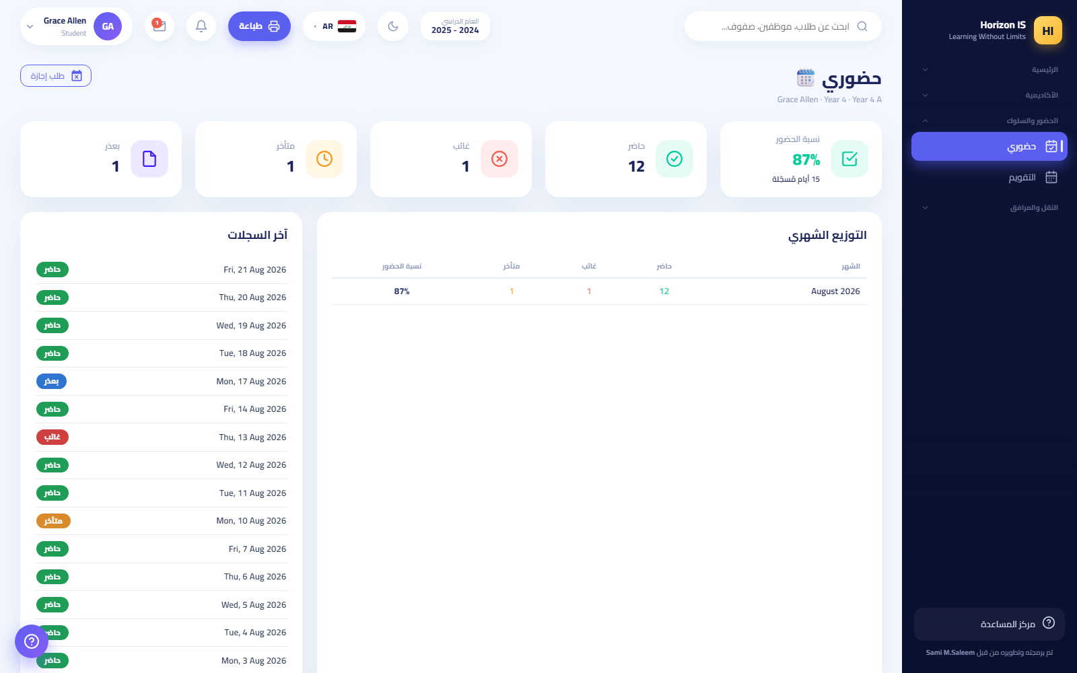صفحة حضوري
الغرض اطّلاع الطالب على سجل حضوره كاملًا.
الخطوات 1. في التطبيق: بلاطة الحضور. على الويب: حضوري (/my-attendance). 2. راجع الأيام: حاضر / غائب / متأخر / بعذر. 3. زر طلب إجازة في الصفحة يقدّم طلب غياب مسبق.
النتيجة المتوقّعة سجل مطابق لدفاتر المدرسة — أي اعتراض يُرفع للمربّي فورًا.

4.34 تقاريري
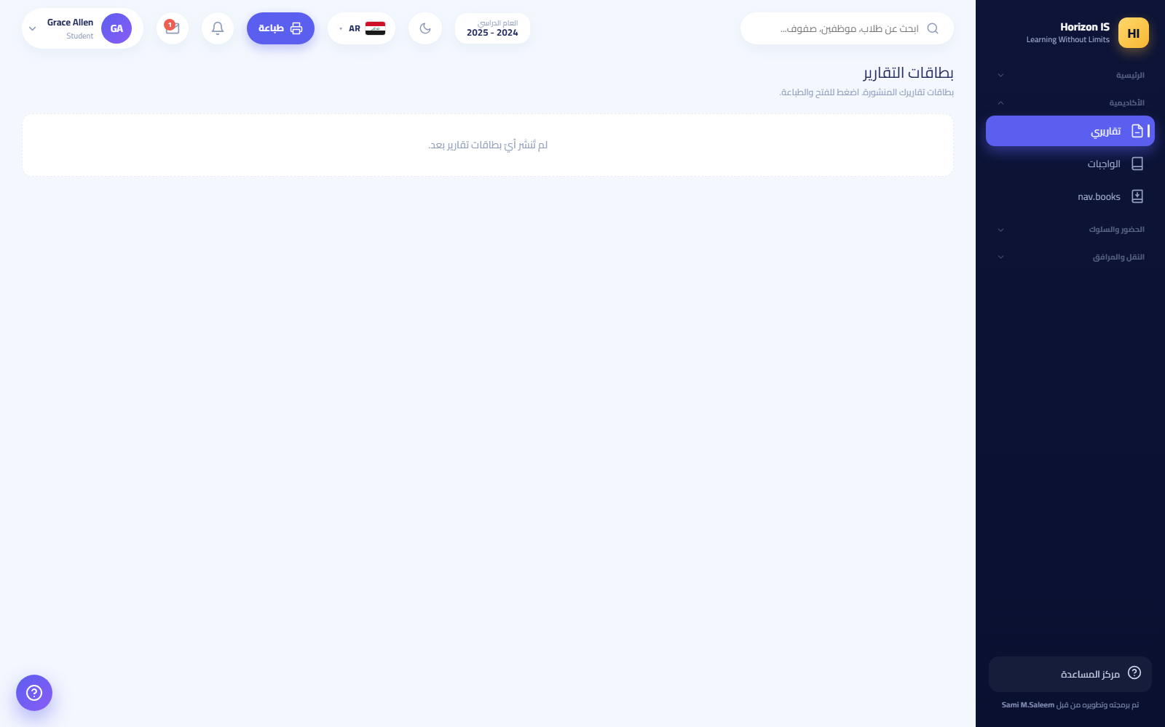صفحة تقاريري
الغرض عرض بطاقات النتيجة المنشورة فقط.
الخطوات 1. افتح تقاريري (/my-reports على الويب، وقسم التقارير في التطبيق). 2. اضغط فتح على البطاقة المطلوبة.
مهم: تظهر البطاقة بعد نشر المدرسة الرسمي فقط، وقد تُحجب عند وجود مستحقات مالية موقوفة — نفس قواعد ولي الأمر.

4.35 فهرس المكتبة
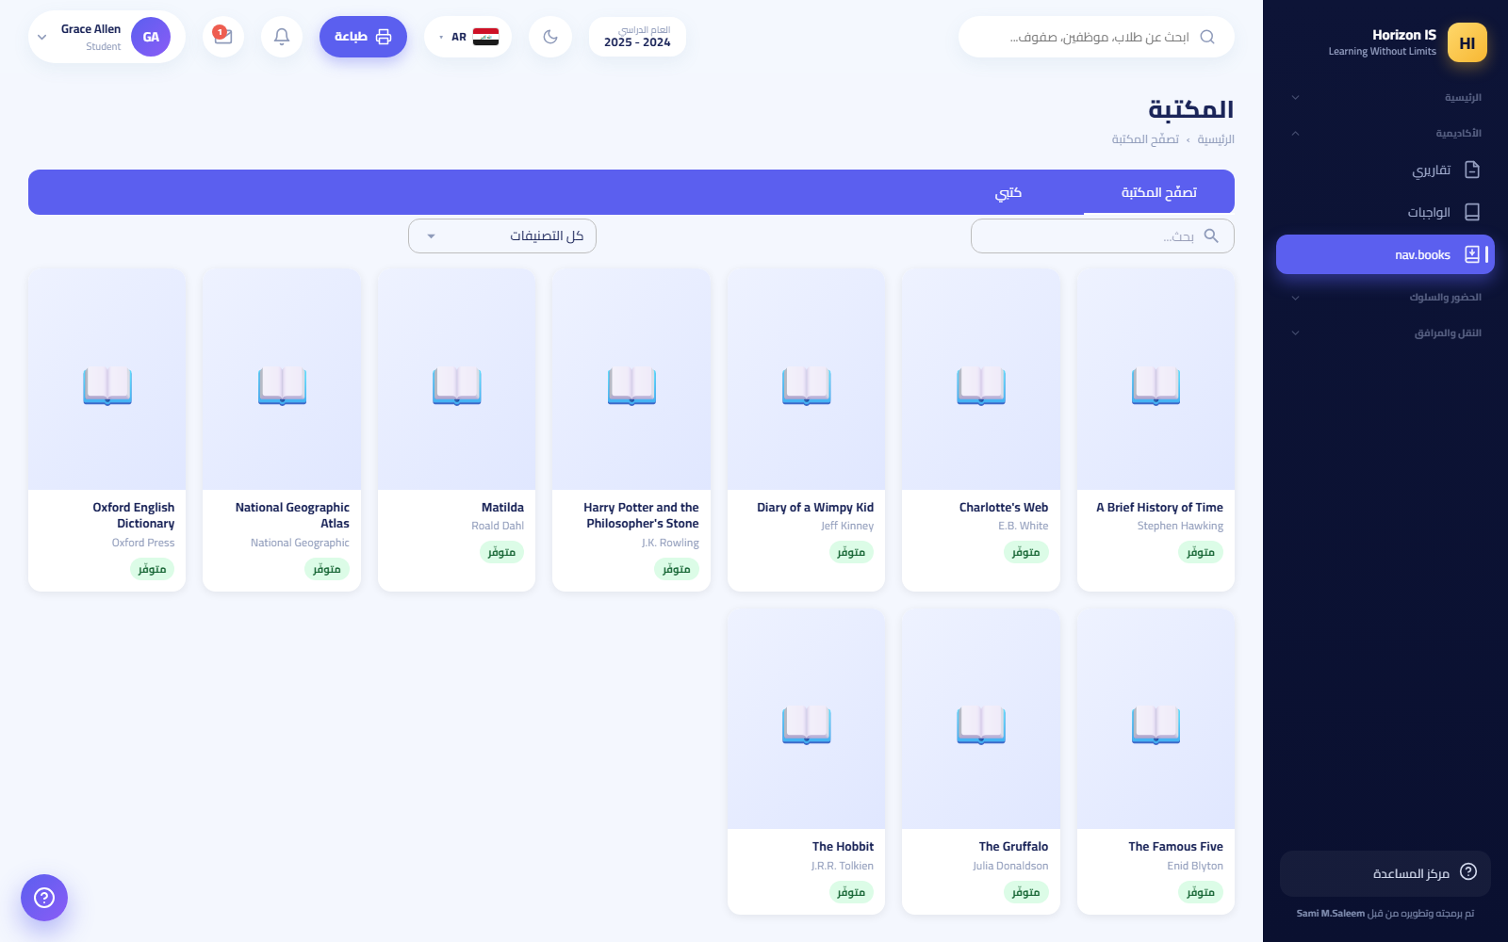فهرس الكتب
الغرض تصفّح عناوين مكتبة المدرسة.
الخطوات 1. من قائمة الطالب اختر المكتبة — تفتح صفحة الفهرس /books (نسخة التصفّح، لا شاشة أمين المكتبة). 2. ابحث وتصفّح العناوين المتاحة. 3. الاستعارة نفسها تُنجز عند أمين المكتبة في المدرسة.

4.36 مواضيع ذات صلة بالفصل كله
- فصل الإدارة: مصفوفة الأدوار والصلاحيات (/admin/permissions) — وهي التي تتحكم بما يراه كل دور هنا.
- فصل المالية الموسّع: دورة الرسوم كاملة من الهيكل إلى الوصل.
- فصل النقل والمرافق: خريطة الأسطول، بيان الباصات، السياج الجغرافي.
- فصل التواصل: قنوات المدرسة الرسمية والخلاصة الصفّية.
- فصل الدرجات: بوابة النشر بموافقتين وحجب الدفع.

الفصل 5أدلة الوحدات: الطلاب والأكاديمية
هذا الفصل يشرح وحدات «الطلاب والعائلات» و«الأكاديمية» في البوابة الإلكترونية، وحدةً وحدة. لكل وحدة ستجد: الغرض منها، من يستطيع استخدامها، الشاشات الرئيسية، خطوات العمل مرقّمة، والأخطاء الشائعة مع طريقة معالجتها.
مهم: ظهور أي عنصر في القائمة الجانبية مرتبط بصلاحياتك. إن لم ترَ شاشة مذكورة هنا، فغالبًا لا تملك الصلاحية المطلوبة — راجع مدير النظام. أدوار القيادة (مدير المدرسة، مالك المدرسة، مدير النظام) ترى كل شيء.
وحدات هذا الفصل:
- الطلاب — السجلّ، الإضافة والتعديل، ملف الطالب، المستندات، التوزيع والترقية
- العائلات — دليل العائلات، رموز الدخول، الأرصدة
- بطاقات الهوية
- الصفوف والشعب
- الجدول الدراسي — العرض، الاستوديو، توزيع المعلّمين، التغطيات، الأدوات
- الواجبات
- الامتحانات
- الدرجات — سجل الدرجات، الأنظمة، بوابة النشر والاعتماد
- المكتبة
- خطط الدروس والمصادر
- أدوات الصفّ
- لوحة التكريم

5.1 ١. وحدة الطلاب

نظرة عامة
الغرض: إدارة سجلّات الطلاب من التسجيل الأول حتى التخرّج: البيانات الأساسية، العائلة، المستندات المطلوبة، وتوزيع الطلاب على الشعب.
من يستطيع: كل من يحمل صلاحية عرض الطلاب (students.view) يرى السجلّ — وهذا يشمل افتراضيًا: المعلّم، مربّي الصف، رئيس القسم، رئيس المرحلة، المسجّل، المحاسب، الممرّض، ومسؤول الحماية. أمّا الإضافة والتعديل والاستيراد والتصدير فهي للمسجّل والإدارة فقط. حذف طالب صلاحية إدارية بحتة لا يملكها أي دور اعتيادي.
الشاشات الرئيسية: عند فتح «الطلاب» من القائمة الجانبية تظهر أشرطة تنقّل (حبوب) أعلى الصفحة:
الشريط | المسار | لمن
الطلاب (السجلّ) | /students | كل حاملي students.view
القبول والتسجيل | /admissions | المسجّل والإدارة
توزيع الصفوف | /students/placement | الإدارة أو حاملو students.edit
ملفات الطلاب | /student-documents | الإدارة أو حاملو students.edit
سجلّ الطلاب

سجلّ الطلاب
صفحة /students هي دليل الطلاب: جدول قابل للبحث والتصفية (بالاسم، الصف، الحالة...).
الأزرار الرئيسية:
- إضافة طالب — يفتح نموذج التسجيل الجديد.
- تصدير — يصدّر القائمة الحالية إلى ملف Excel.
- قوائم الصفوف PDF — يطبع قوائم الشعب جاهزة للتوزيع على المعلّمين.
- مسح المرشّحات — يعيد الجدول إلى العرض الكامل.
نصيحة: الضغط على اسم أي طالب يفتح ملفه الكامل مباشرة.

إضافة طالب جديد (مع عائلته)
الغرض: تسجيل طالب جديد وإنشاء أو ربط عائلته في خطوة واحدة — النموذج مصمَّم عمدًا ليكون بسيطًا وبقيم افتراضية محلية.
من يستطيع: المسجّل والإدارة (صلاحية students.create).
قبل أن تبدأ: - جهّز اسم الطالب بالعربية والإنجليزية، وتاريخ ميلاده، والمرحلة الدراسية. - جهّز اسم الأب وهاتفه (إلزاميان لعائلة جديدة). - إن كان للطالب أخ مسجَّل مسبقًا، اعرف اسم العائلة الموجودة — فلا داعي لإعادة إدخال بيانات الوالدين.
الخطوات:
- افتح الطلاب من القائمة الجانبية، ثم اضغط إضافة طالب. تفتح صفحة /students/add بعنوان «إضافة طالب وعائلة جديدة».
- في قسم المعلومات الأساسية للطالب أدخل: الاسم الكامل بالإنجليزية وبالعربية (اكتبه في خانة واحدة؛ النظام يقسّمه تلقائيًا إلى أول/أوسط/أخير)، الجنس، تاريخ الميلاد (يُحسب العمر تلقائيًا)، الجنسية، الديانة، فصيلة الدم، والهاتف.
- اختر المرحلة الدراسية — حقل إلزامي؛ لا يُحفظ الطالب بدونه.
- أدخل عند الحاجة الملاحظات الطبية والحساسيّات واحتياجات الدعم التعليمي.
- في قسم معلومات العائلة اختر أحد مسارين: - عائلة موجودة (تسجيل شقيق): ابحث عن العائلة واخترها — يرث الطالب بيانات الوالدين تلقائيًا. - عائلة جديدة: املأ معلومات الأب (الاسم والهاتف إلزاميان)، ومعلومات الأم، وعنوان العائلة والمدينة.
- اضغط حفظ الطالب.
النتيجة المتوقّعة: يُنشأ سجلّ الطالب ويُربط بعائلته، وتنتقل مباشرة إلى ملف الطالب الجديد. إن كان التسجيل قادمًا من طلب قبول في شاشة «القبول والتسجيل»، يتقدّم الطلب تلقائيًا إلى مرحلة «مسجَّل».
مثال: لتسجيل «الطالب التجريبي» أخًا لطالب موجود: إضافة طالب ← إدخال بياناته ← «عائلة موجودة» ← البحث عن «عائلة تجريبية» ← حفظ الطالب. لن تُسأل عن بيانات الأب والأم إطلاقًا.
أخطاء شائعة:
- إنشاء عائلة جديدة لأخٍ ثانٍ بدل اختيار «عائلة موجودة» — ينتج عنه عائلتان منفصلتان ورمزا دخول مختلفان لنفس البيت. صحّح بربط الطالب بالعائلة الصحيحة من ملف العائلة قبل توزيع رموز الدخول.
- ترك المرحلة الدراسية فارغة ثم الاستغراب من رفض الحفظ.
- كتابة الاسم الثلاثي في خانات متعددة يدويًا — الخانة واحدة، والنظام يتولّى التقسيم.
استكشاف الأخطاء:
- رسالة تطلب وليّ أمر: عائلة جديدة تتطلّب بيانات أحد الوالدين على الأقل (الأب: اسم + هاتف).
- لا ترى زر «إضافة طالب»: لا تملك صلاحية students.create — راجع الإدارة.
مواضيع ذات صلة: رموز دخول العائلات، توزيع الصفوف، فصل «القبول والتسجيل».

تعديل ملف طالب وحذفه
- من السجلّ افتح ملف الطالب ثم اضغط تعديل الملف (أو ادخل مباشرة إلى /students/{رقم}/edit).
- عدّل الحقول المطلوبة. الاسم في خانة واحدة لكل لغة ويُقسَّم تلقائيًا عند الحفظ.
- اضغط حفظ التغييرات.
تحذير: زر حذف في صفحة التعديل يحذف سجلّ الطالب، وهو متاح للإدارة فقط. الطالب المغادر أو المتخرّج لا يُحذف — تُغيَّر حالته (متخرّج/مغادر) ليبقى سجلّه الأكاديمي محفوظًا. الحذف للسجلّات المُدخلة بالخطأ فقط.

ملف الطالب
صفحة /students/{رقم} — «ملف الطالب» — هي الملف الشامل: البيانات، جهات اتصال الأمان، وروابط سريعة. الأزرار: العودة إلى الطلاب، جهات اتصال الأمان، تعديل الملف.

ملفات الطلاب (المستندات المطلوبة)
الغرض: متابعة المستندات المطلوبة من كل طالب (هوية، صور، شهادات...) — ما رُفع وما زال ناقصًا.
من يستطيع: الإدارة أو حاملو students.edit.
الخطوات:
- افتح شريط ملفات الطلاب (/student-documents).
- لتعريف مستند جديد مطلوب من الجميع اضغط متطلّب جديد.
- تنقّل بين تبويبَي المرفوعات والناقص.
- على أي ملف مرفوع: تنزيل الملف للمراجعة، ثم قبول إن كان صحيحًا، أو طلب إعادة الرفع إن كان غير واضح.
- زر تذكير الناقصين (ن) يرسل تنبيهًا لكل العائلات التي لم ترفع بعد — الرقم بين القوسين هو عدد المتأخرين.
النتيجة المتوقّعة: لوحة واضحة تُظهر نسب الاكتمال، والعائلات تصلها تذكيرات دون مراسلة يدوية.
أخطاء شائعة: قبول الملفات دون فتحها وتدقيقها — القبول يزيل الطالب من قائمة الناقصين نهائيًا.

توزيع الصفوف
الغرض: توزيع الطلاب غير الموزَّعين على شعب صفوفهم توزيعًا متوازنًا بالعدد والجنس.
من يستطيع: الإدارة أو حاملو students.edit.
قبل أن تبدأ: تأكد أن الشعب نفسها منشأة في وحدة الصفوف، وأن كل طالب مسجَّل في مرحلته الدراسية الصحيحة.
الخطوات:
- افتح شريط توزيع الصفوف (/students/placement).
- حدّد حجم الشعبة المستهدف.
- اضغط توزيع لمرحلة واحدة، أو توزيع الكل لكل المراحل دفعة واحدة. النظام يوزّع غير الموزَّعين فقط — من وُضع في شعبة سابقًا لا يُمَسّ أبدًا.
- راجع النتيجة. لسحب طالب من شعبة استعمل إزالة من الصف، وللتراجع عن آخر حركة تراجع عن آخر نقل.
- عند الرضا عن التوزيع اضغط اعتماد وقفل لتثبيته. إلغاء القفل متاح للإدارة إن لزم تعديل لاحق.
النتيجة المتوقّعة: كل طالب في شعبة، بأعداد متقاربة وتوازن بين الجنسين، والتوزيع مقفول ضد العبث.
أخطاء شائعة: تشغيل التوزيع قبل إنشاء كل الشعب المطلوبة، فتمتلئ الشعب القليلة الموجودة فوق طاقتها.
مواضيع ذات صلة: الصفوف والشعب، الترقية السنوية.

الترقية السنوية والانتقال
ترقية الطلاب في نهاية العام تتم من شاشة ترحيل نهاية العام (/year-rollover) — للإدارة فقط: الصفحة تعرض كل شعبة ووجهتها المقترحة (7أ ← 8أ، والصف الأعلى ← 🎓 تخريج)، تعدّل الوجهات كما تشاء، ثم تكتب RENEW في خانة التأكيد وتضغط تنفيذ الترحيل. ويوجد ترحيل شامل من الإعدادات ← السنة الدراسية.
مهم: قبل أي ترحيل شغّل أرشفة نتائج السنة من الإعدادات لتُحفظ نتائج الطلاب النهائية. الترحيل يمسح توزيع الشعب كلّه، وتُعاد تشكيلة الشعب عبر توزيع الصفوف.
لا يوجد معالج «نقل طالب» مستقل: الطالب المغادر تُعدَّل حالته من صفحة التعديل، وإغلاق حسابات عائلته يمرّ عبر شاشة «طلبات إغلاق الحسابات». التفاصيل الكاملة في فصل الإدارة والنظام.

5.2 ٢. وحدة العائلات

دليل العائلات وملف العائلة
الغرض: إدارة ملفات العائلات: الأعضاء، جهات الاتصال، الطلاب المرتبطون، ورموز دخول التطبيق.
من يستطيع: حاملو families.view — افتراضيًا الإدارة، المسجّل (مع إنشاء وتعديل)، رئيس المرحلة، المحاسب، وموظف IT (لأجل رموز الدخول تحديدًا).
الشاشات: صفحة العائلات (/families) فيها مبدّل بين عرضين: العائلات (الدليل) ورموز دخول العائلات. الأزرار: إضافة عائلة، تصدير Excel، دليل العائلات PDF، وعرض لفتح ملف أي عائلة (/families/{رقم}) حيث تجد الأعضاء والطلاب المرتبطين وزر تعديل الملف.
دليل العائلات

رموز دخول العائلات
الغرض: الرمز هو مفتاح دخول العائلة إلى تطبيق الهاتف دون بريد إلكتروني أو كلمة مرور: قسيمة مطبوعة فيها رمز من 8 خانات (أو QR)، تُستعمل مرة واحدة وتربط هاتف العائلة بحسابها.
من يستطيع: الإدارة وموظف IT فقط.
قبل أن تبدأ: جهّز الطابعة — الرمز يظهر نصًّا مرة واحدة فقط لحظة التوليد، ثم يُخزَّن مشفَّرًا ولا يمكن لأحد استرجاعه لاحقًا.
الخطوات:
- افتح العائلات وبدّل إلى عرض رموز دخول العائلات (يمكن الوصول أيضًا عبر /family-codes).
- اختر: توليد لصف (رموز لعائلات شعبة واحدة) أو توليد لكل العائلات.
- تُفتح الطباعة فورًا: طباعة القسائم (PDF) — قسيمة لكل عائلة تحمل الرمز وQR.
- وزّع القسائم على العائلات (مع الطلاب أو في اجتماع أولياء الأمور).
- الأهل في التطبيق: شاشة الدخول ← الدخول برمز المدرسة ← كتابة الرمز أو مسح الباركود بالكاميرا 📷. يُنشأ الحساب ويُوثَّق ذلك الهاتف تلقائيًا.
- لعائلة واحدة (هاتف جديد، قسيمة ضائعة): زر رمز جديد 🔁🖨️ بجانب العائلة — يولّد رمزًا جديدًا ويُلغي القديم، ويطبع بطاقة A6 بها QR.
النتيجة المتوقّعة: اللوحة بعد التوليد تعرض فقط من يملك رمزًا صالحًا وتاريخ انتهائه وهل استُخدم — لا تعرض نص الرمز أبدًا.
أخطاء شائعة:
- إغلاق نافذة الطباعة قبل الطباعة ظنًّا أن الرمز يمكن عرضه لاحقًا — لا يمكن؛ ولّد رمزًا جديدًا.
- إرسال صورة القسيمة في مجموعات عامة — الرمز يفتح حساب العائلة؛ سلّمه باليد أو برسالة خاصة للعائلة نفسها.
- توليد رمز جديد «للتجربة» بينما القسيمة القديمة موزَّعة — الجديد يلغي القديم فورًا وتفشل العائلة في الدخول.
استكشاف الأخطاء:
- العائلة تقول «الرمز غير صحيح أو مستخدم»: الرمز استُهلك أو أُلغي برمز أحدث — ولّد رمزًا جديدًا وسلّمه.
- هاتف جديد لنفس العائلة: الرمز القديم لا يُعاد استخدامه أبدًا — رمز جديد إلزاميًا، أو موافقة جهاز عبر IT.
مواضيع ذات صلة: فصل تطبيق الهاتف (تسجيل دخول العائلة)، فصل الإدارة (موافقات الأجهزة).

أرصدة العوائل
صفحة /family-balances تعرض المبالغ المستحقة على كل عائلة. الأزرار: تحديث، طباعة PDF، وتذكير المدينين (ن) — يتطلّب ضغطة ثانية للتأكيد قبل إرسال التنبيهات.
مهم: هذه شاشة مالية — لا يدخلها إلا المكتب المالي (الإدارة والمحاسب) أو من يحمل صلاحية عرض الإيرادات. تسجيل الدفعات نفسه يتم في شاشة «الأقساط» (فصل المالية).

5.3 ٣. بطاقات الهوية
الغرض: تصميم بطاقات هوية الطلاب والموظفين وطباعتها.
من يستطيع: حاملو idcards.manage — افتراضيًا المسجّل والإدارة.
الشاشة: مصمّم بطاقات الهوية (/id-cards) — لوحة تصميم بوجهين (أمامي وخلفي).
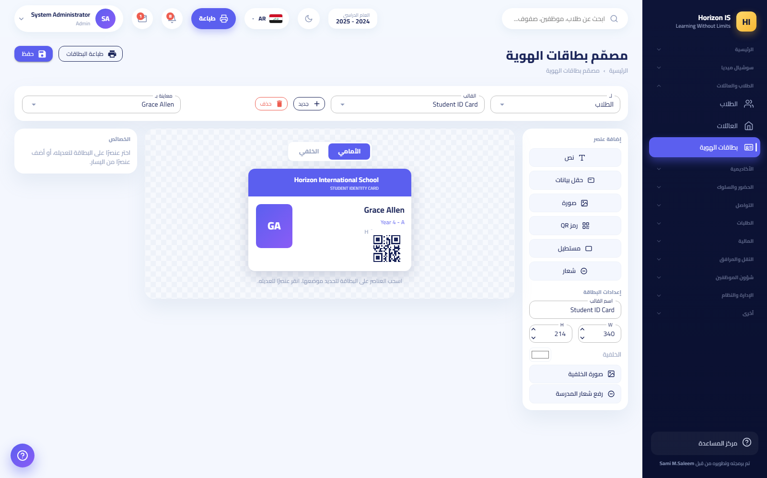مصمّم بطاقات الهوية
الخطوات:
- اضغط جديد لبدء تصميم.
- أضف العناصر إلى الوجهين بالسحب: نص ثابت، حقل بيانات (يُملأ تلقائيًا من سجلّ كل طالب: الاسم، الصف...)، صورة الطالب، رمز QR، مستطيل للتلوين، وشعار المدرسة.
- اضغط حفظ لحفظ التصميم.
- اضغط طباعة البطاقات واختر الفئة المطلوبة — يُنتج النظام بطاقة لكل شخص ببياناته الفعلية.
أخطاء شائعة: كتابة اسم طالب معيّن كنص ثابت بدل استخدام «حقل بيانات» — فتُطبع كل البطاقات بالاسم نفسه. النص الثابت للعبارات العامة فقط (مثل «بطاقة طالب»).
مواضيع ذات صلة: سجلّ الطلاب (صور الطلاب تُرفع في ملفاتهم).

5.4 ٤. الصفوف والشعب
الغرض: إنشاء الشعب الدراسية (سنة دراسية + حرف شعبة) وإدارتها. المراحل الدراسية نفسها (الروضة، السنة 1...) يجهّزها النظام مسبقًا ولا تُنشأ يدويًا.
من يستطيع: حاملو classes.view يشاهدون (المعلّم، مربّي الصف، الرؤساء، المسجّل). إنشاء وتعديل الشعب للإدارة فقط (رئيس المرحلة يحمل classes.manage أيضًا).
الشاشة: الصفوف (/classes) — قائمة الشعب مع بطاقات إحصائية أعلى الصفحة: إجمالي الصفوف، المراحل، متوسط الحجم، ونسبة استغلال السعة.
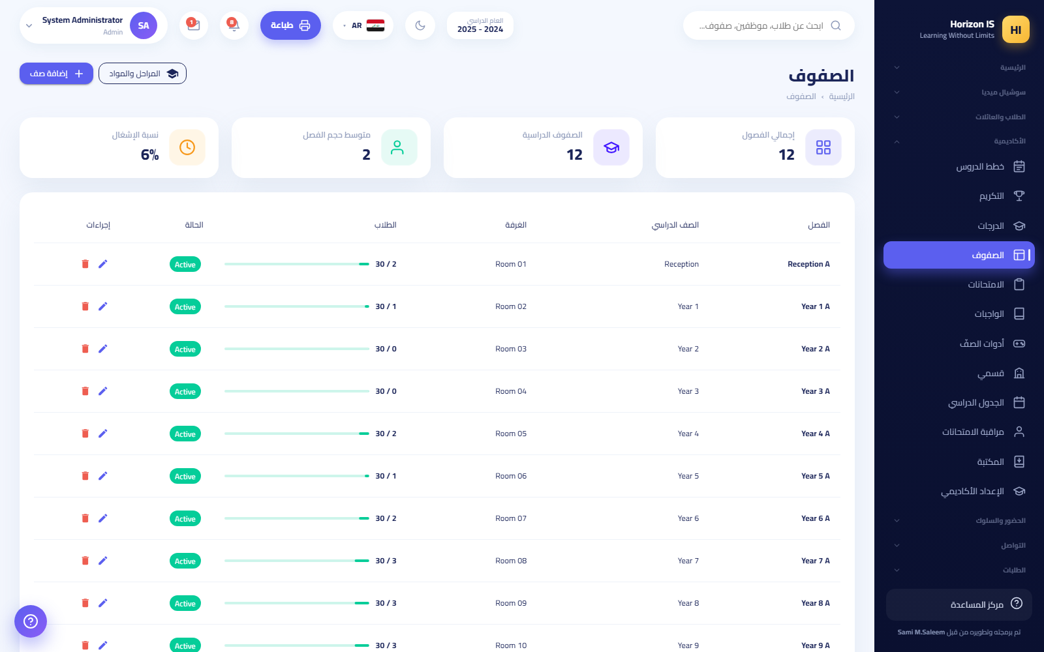الصفوف

إنشاء شعبة
قبل أن تبدأ: اعرف عدد الشعب المطلوب لكل مرحلة هذا العام وسعة كل شعبة.
الخطوات:
- افتح الصفوف واضغط إضافة صف.
- في الحوار: اختر الصف الدراسي (المرحلة)، واكتب الشعبة (حرف واحد مثل A — يُكبَّر تلقائيًا)، والسعة (الافتراضي 30)، والقاعة.
- احفظ. تُربط الشعبة تلقائيًا بالسنة الدراسية الحالية ويُبنى اسمها (مثال: Year 7 A).
- للتعديل أو الحذف استخدم أيقونات الصفّ في الجدول. حوار التعديل يضبط أيضًا صلاحيات طلاب الشعبة: تعليقات الطلاب، محادثات الطلاب، ونمط الحضور.
النتيجة المتوقّعة: شعبة جاهزة تظهر في توزيع الصفوف والجدول الدراسي وسجل الحضور.
أخطاء شائعة: محاولة إنشاء شعبة مكررة — النظام يرفض برسالة صريحة (مثال: «Year 7 - A موجود مسبقًا»). ولاحظ أن المرحلة تُقفل عند التعديل: لا يمكن تحويل شعبة من مرحلة إلى أخرى؛ أنشئ شعبة جديدة وانقل الطلاب.

المواد الدراسية
قائمة المواد لكل مرحلة تُدار في صفحة المواد (/grades/subjects) — وهي أساس الجدول والتكليفات والواجبات والامتحانات. التعديل للإدارة فقط (المعلّم يشاهد فقط). الأزرار: إضافة مادة، نسخ من مرحلة أخرى، ورابط نظام الدرجات.
مواضيع ذات صلة: توزيع الصفوف، توزيع المعلّمين.

5.5 ٥. الجدول الدراسي
الغرض: بناء الجدول الأسبوعي لكل شعبة ومعلّم وقاعة، وإدارة تغطيات الغياب.
من يستطيع: حاملو classes.view يشاهدون صفحة العرض. أمّا شاشات البناء (الاستوديو، التغطيات، الأدوات) فهي «للبنّائين»: الإدارة أو حاملو academics.timetable.manage أو classes.manage — افتراضيًا رئيس القسم ورئيس المرحلة إضافة إلى الإدارة.
الشاشات (حبوب أعلى الصفحة):
الشريط | المسار | لمن
الجدول الدراسي (عرض) | /timetable | كل حاملي classes.view
استوديو الجدول | /timetable-studio | البنّاؤون
توزيع المعلّمين | /timetable/allocation | البنّاؤون
التغطيات | /substitutions | البنّاؤون
أدوات الجدول | /timetable-tools | البنّاؤون
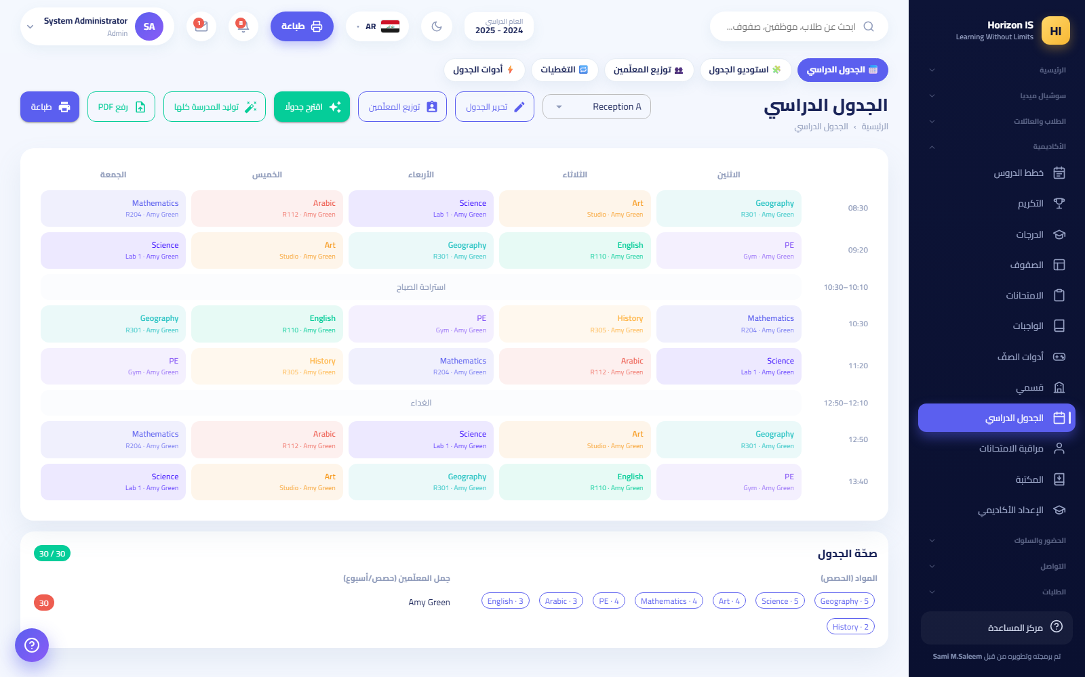عرض الجدول الدراسي
مهم: مدة الحصة والمنطقة الزمنية تُضبطان في الإعدادات (خانة «دقائق الحصة»). يرى كل معلّم جدوله الخاص في /teacher-timetable وفي تطبيق الهاتف.

صفحة العرض
/timetable: اختر الشعبة لتشاهد أسبوعها. أزرارها: تعديل الجدول / إنهاء التعديل (تعديل خلية بخلية)، توزيع المعلّمين، اقتراح جدول، توليد المدرسة كاملة، رفع PDF / إزالة PDF (لعرض جدول مصمَّم خارجيًا)، تبديل عرض الشبكة / عرض PDF، طباعة، ومسح الحصة.

توزيع المعلّمين
الغرض: تحديد مَن يدرّس كل مادة في كل شعبة وكم حصة أسبوعيًا — وهذا هو «وقود» التوليد الآلي في الاستوديو.
الخطوات:
- افتح شريط توزيع المعلّمين واختر الشعبة.
- أمام كل مادة: اختر المعلّم وعدد الحصص الأسبوعية.
- اختر مربي الصف من القائمة المنسدلة.
- اضغط حفظ.
النتيجة المتوقّعة: تظهر حصص كل مادة في «صينية» الدروس غير الموضوعة داخل الاستوديو، جاهزة للتوزيع على الأيام.
أخطاء شائعة: نسيان عدد الحصص الأسبوعية (يبقى صفرًا) فلا تظهر المادة في الاستوديو إطلاقًا.

استوديو الجدول
الغرض: الباني المتقدّم: فحص التعارضات، إتاحية المعلّمين، توليد آلي، واستيراد من aSc.
قبل أن تبدأ: أكمل توزيع المعلّمين لكل الشعب، واضبط مدة الحصة في الإعدادات.
الخطوات:
- افتح استوديو الجدول (/timetable-studio).
- اختر نمط العرض: صف / معلّم / قاعة ثم اختر الهدف.
- يدويًا: اضغط أي خلية (يوم + حصة) لإضافة أو تعديل حصة — الحوار يطلب المادة والمعلّم والقاعة. لكل حصة قفل 🔒 (يحميها من التوليد الآلي) وزر حذف. الدروس غير الموضوعة تنتظر في «الصينية».
- قواعد التوليد: زر ⚖️ القواعد لضبط قيود التوليد، وزر 🚫 الإتاحية لتسجيل أوقات عدم توفر المعلّمين.
- آليًا: ⚙️ توليد هذا الصف يملأ شعبة واحدة، أو 🏫 توليد المدرسة كاملة — حوار تأكيد يحذّر أنه يستبدل الجدول القائم.
- راقب شريط التعارضات أعلى الشاشة: «⚠️ تعارضات» مع العدد، أو «✓ لا تعارضات».
- 🖨️ طباعة: PDF لكل شعبة (بطاقة الباب)، أسبوع معلّم واحد، أو كل الشعب (كتاب المدرسة).
- 📥 استيراد aSc: ارفع ملف aSc Timetables، راجع معاينة المطابقات (الشعب والمعلّمون المطابَقون وغير المطابَقين)، ثم طبّق — الاستيراد يستبدل اللوحة.
النتيجة المتوقّعة: جدول بلا تعارضات، مطبوع لكل صف ومعلّم، ويظهر فورًا لكل معلّم وطالب وولي أمر.
أخطاء شائعة:
- تشغيل «توليد المدرسة كاملة» بعد ساعات من التعديل اليدوي دون قفل الحصص المهمة — التوليد يستبدل كل ما هو غير مقفول. اقفل ما تريد تثبيته أولًا.
- تجاهل شريط التعارضات — التعارض معناه معلّم في مكانين بنفس الوقت.
استكشاف الأخطاء:
- الصينية فارغة رغم أن الجدول ناقص: راجع أعداد الحصص في توزيع المعلّمين.
- استيراد aSc يترك مواد بلا معلّم: راجع صفحة المعاينة — غير المطابَقين يحتاجون مطابقة أسماء يدوية ثم إعادة استيراد.

التغطيات
الغرض: لوحة تغطية يومية: تسجيل غياب معلّم وإسناد البديل حصةً حصة.
الخطوات:
- افتح التغطيات (/substitutions).
- اضغط تسجيل لتسجيل غياب معلّم (يدعم الغياب متعدد الأيام).
- أمام كل حصة مكشوفة اضغط إسناد واختر البديل — عدّادات العدالة تُظهر كم تغطية حُمِّلت على كل معلّم لتوزيع العبء بإنصاف.
مواضيع ذات صلة: إجازات الموظفين (فصل شؤون الموظفين).

أدوات الجدول
/timetable-tools: أدوات مساندة أبرزها لوحة الآن — اضغط عرض لتشاهد ماذا تفعل كل شعبة في هذه اللحظة ومَن يدرّسها. مفيدة للإدارة عند البحث عن معلّم أو تفقّد الالتزام بالجدول.

5.6 ٦. الواجبات
الغرض: إنشاء الواجبات المنزلية ومتابعتها؛ الطلاب يسلّمون من التطبيق والأهل يطّلعون.
من يستطيع: حاملو academics.homework.manage — افتراضيًا المعلّم ورئيسا القسم والمرحلة. الطالب يرى واجباته في التطبيق وبوابة الويب.
الشاشة: الواجبات (/homework) — أعلى الصفحة بطاقات تُصنّف العمل المتراكم إلى أكوام قابلة للنقر تصفّي القائمة: بانتظار التصحيح، لم يُسلَّم شيء، يستحق هذا الأسبوع.
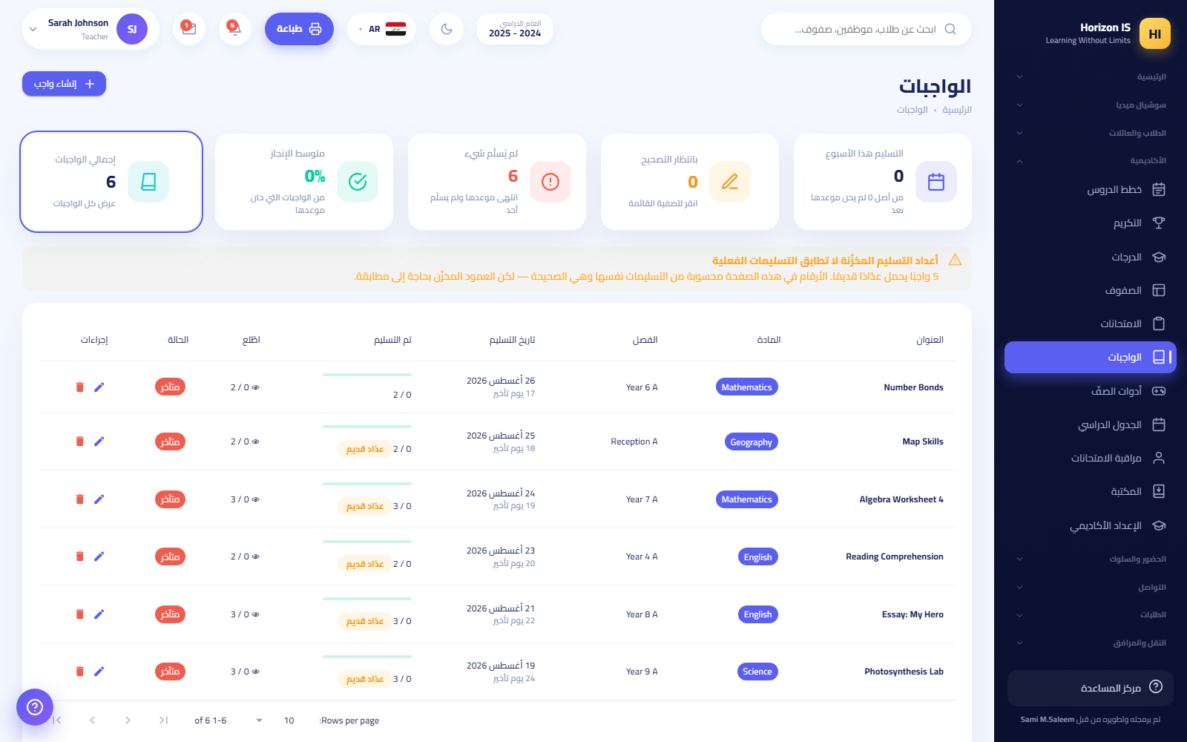الواجبات
الخطوات (إنشاء واجب):
- افتح الواجبات واضغط إنشاء واجب.
- حدّد الشعبة والمادة والعنوان والوصف وتاريخ الاستحقاق، وأرفق الملفات عند الحاجة.
- احفظ — يصل الواجب إلى طلاب الشعبة في التطبيق فورًا.
- تابع التسليمات من بطاقات التصنيف؛ استخدم تعديل أو حذف عند اللزوم، واعرض ملفات الطلاب المرفقة.
النتيجة المتوقّعة: الطالب يرى الواجب في تطبيقه ويسلّم إلكترونيًا (زر «تسليم» ثم «تم التسليم ✓»، ويمكنه «إعادة التسليم» قبل الاستحقاق).
أخطاء شائعة: إنشاء الواجب دون تاريخ استحقاق صحيح فلا يظهر في «يستحق هذا الأسبوع» ولا تنضبط متابعته.
مواضيع ذات صلة: سجل الدرجات، فصل تطبيق الهاتف.

5.7 ٧. الامتحانات
الغرض: جدولة الامتحانات، توليد خرائط الجلوس، وطباعة الحزمة الورقية كاملة.
من يستطيع: حاملو academics.exams.manage — افتراضيًا المعلّم ورئيسا القسم والمرحلة (والإدارة).
الشاشة: الامتحانات (/exams).
الامتحانات
الخطوات (جدولة يوم امتحاني):
- اضغط جدولة امتحان واملأ الحوار: العنوان، المادة، الشعبة، التاريخ، الوقت، القاعة. كرّر لكل امتحان.
- استخدم تعديل وحذف لضبط الجدول، ومسح هذا اليوم لإفراغ يوم كامل والبدء من جديد.
- اضغط تجليس الامتحانات لتوليد خطة جلوس مختلطة ليوم امتحاني واحد (خلط الشعب لتقليل الغش).
- اطبع الحزمة: الجدول العام PDF، جدول الشعبة PDF، خرائط القاعات PDF، قوائم الأبواب PDF، قسائم المقاعد PDF.
النتيجة المتوقّعة: جدول امتحانات معلَن، وقاعات مجهّزة بخرائط جلوس وقوائم أبواب وقسائم مقاعد مطبوعة.
أخطاء شائعة: توليد الجلوس قبل اكتمال جدولة كل امتحانات اليوم — أعد التوليد بعد أي تعديل على امتحانات ذلك اليوم.
مواضيع ذات صلة: الدرجات، الصفوف.

5.8 ٨. الدرجات

كيف تعمل الوحدة
الغرض: إدخال العلامات (أو استيرادها)، حساب النتائج، تصميم بطاقات التقارير، ثم نشرها للعائلات عبر بوابة اعتماد مزدوجة.
من يستطيع: حاملو academics.gradebook.view يفتحون سجل الدرجات (المعلّم يملك العرض والإدخال). قفل الفصل لرئيس المرحلة والإدارة. الاعتماد والنشر للإدارة حصراً.
مهم — قاعدة ذهبية: الأهل والطلاب لا يرون أي درجة قبل النشر. كل ما يُدخل أو يُستورد يبقى داخليًا حتى تمرّ بطاقة التقرير ببوابة النشر كاملة (طلب اعتماد ← اعتماد مدير آخر ← نشر).
الشاشات (حبوب أعلى الصفحة):
الشريط | المسار | لمن
سجل الدرجات — إدخال العلامات | /grades | حاملو academics.gradebook.view
أنظمة الدرجات | /grading-schemes | الإدارة (مع تفعيل ميزة الإدخال)
تصاميم التقارير | /report-templates | الإدارة
حزمة الدرجات (نقل أوفلاين) | /grading-package | الإدارة (مع تفعيل ميزة الإدخال)
مهم: إدخال العلامات خاضع لمفتاح ميزة على مستوى المدرسة. في بعض مدارس المجموعة يكون الإدخال مطفأً وتصل النتائج جاهزة من نظام الدرجات الخارجي عبر شاشة الاستيراد (/grading-import) — عندها يظهر سجل الدرجات للقراءة فقط بعنوان «سجل الدرجات»، وتبقى بوابة النشر كما هي.

إعداد أنظمة الدرجات
قبل أول إدخال يجب أن تُبنى القواعد في أنظمة الدرجات (/grading-schemes) — للإدارة:
- نظام جديد أو تعديل نظام قائم.
- زر الفصول يفتح حوار الفصول الدراسية: عرّف فصلًا أو فصلين (أو أكثر)، لكل فصل اسم عربي وإنجليزي وترتيب ووزن، وداخل كل فصل مكوّنات موزونة — مثلًا: أعمال السنة 40 + الامتحان النهائي 60. علامة الفصل العظمى = مجموع مكوّناته.
- حدود التقديرات: حدّد حدود الحروف (A، B...) التي ستظهر في سجل الدرجات وبطاقة التقرير.
- اربط النظام بالمراحل الدراسية المعنيّة.
تحذير: الفصل أو المكوّن الذي سُجّلت عليه علامات فعلية لا يمكن حذفه — النظام يرفض ويسمّي العناصر المحجوزة. خطّط البنية قبل بدء الإدخال.

إدخال العلامات (سجل الدرجات)
قبل أن تبدأ: تأكد من وجود نظام درجات مربوط بالمرحلة، وأن الفصل غير مقفول.
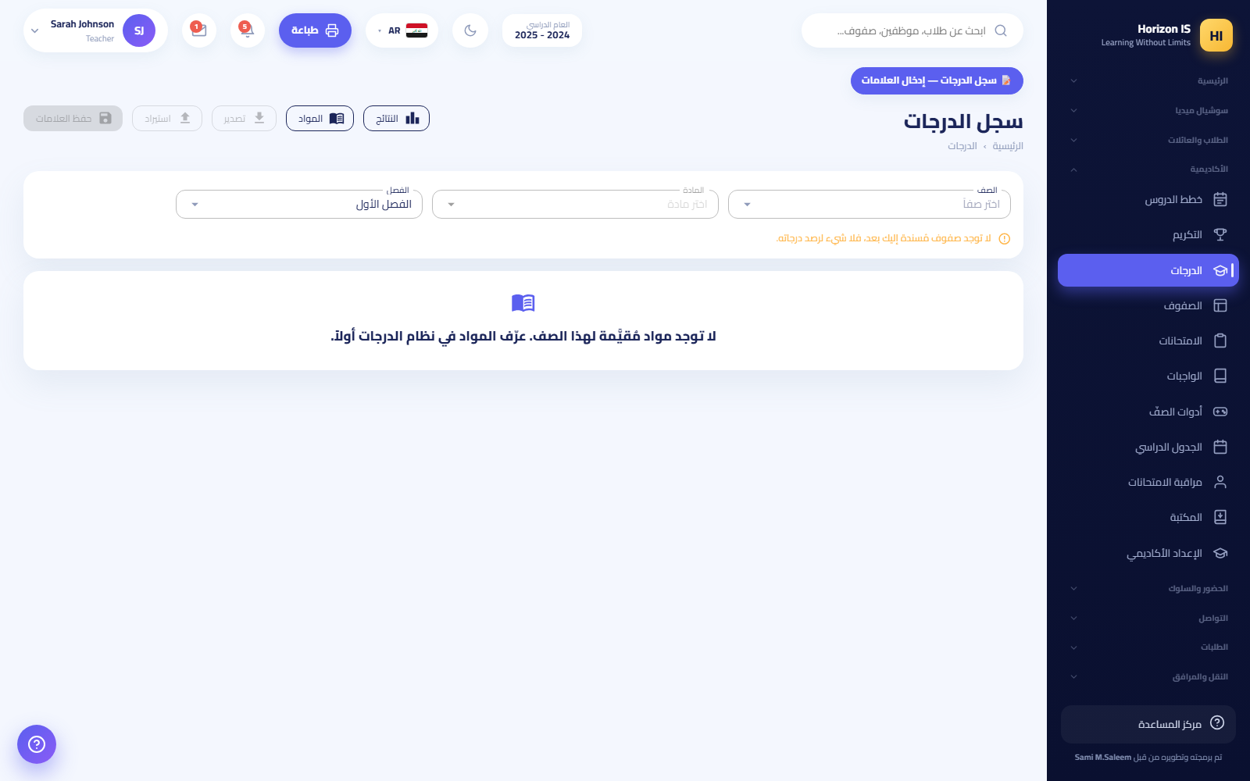سجل الدرجات
الخطوات:
- افتح الدرجات (/grades).
- اختر الصف ثم المادة ثم الفصل.
- أدخل العلامات في أعمدة المكوّنات — العلامة العظمى مفروضة لكل عمود، والصف يعرض المجموع والتقدير الحرفي فوريًا حسب حدود النظام. (يوجد عمود اختياري للمناهج الدولية/Edexcel حيث فُعّل.)
- اضغط حفظ العلامات.
- للجداول الكبيرة: تصدير CSV، تعبئة خارجية، ثم استيراد.
النتيجة المتوقّعة: العلامات محفوظة وتظهر في شاشة النتائج (/grades/results) — وتبقى غير مرئية للعائلات حتى النشر.
قفل الفصل: بعد اكتمال الإدخال ومراجعته يقفل رئيس المرحلة أو الإدارة الفصل (زر القفل؛ تظهر شارة «مقفل» أو «مفتوح حتى {تاريخ}»). القفل يمنع أي تعديل لاحق من المعلّمين.
أخطاء شائعة:
- إدخال علامة أعلى من العظمى — الخانة ترفض؛ راجع تعريف المكوّن إن بدت العظمى خاطئة.
- الانتقال بين الشعب دون حفظ العلامات — ما لم يُحفظ يضيع.
- انتظار ظهور الدرجات عند الأهل فور الحفظ — لن تظهر أبدًا قبل النشر؛ هذا سلوك مقصود.
استكشاف الأخطاء:
- الخانات للقراءة فقط: إمّا الفصل مقفول (راجع الإدارة)، أو ميزة الإدخال مطفأة في مدرستك (النتائج تُستورد).
- لا توجد أعمدة مكوّنات: النظام غير مربوط بالمرحلة أو الفصول غير معرَّفة — راجع أنظمة الدرجات.

النتائج وبطاقات التقارير
- النتائج (/grades/results): النتائج المحسوبة لكل شعبة؛ تصدير CSV، طباعة كل البطاقات، وفتح بطاقة أي طالب.
- بطاقة النتيجة (/report-card/{طالب}): عرض وطباعة وتنزيل PNG وشهادة.
- بطاقات الشعبة (/report-cards/{شعبة}): طباعة دفعة واحدة.
- السجل الأكاديمي (/students/transcript/{طالب}): سجل تراكمي محسوب حيًّا، مع طباعة.
تصميم البطاقة: من تصاميم التقارير أنشئ تصميمًا واضغط تصميم لفتح المصمّم المرئي (/report-designer/...): عناصر نص، حقل بيانات، صورة/شعار، صورة الطالب، جدول العلامات، حدود التقدير، تعليق، صندوق، توقيع — متعدد الصفحات مع معاينة وحفظ وإضافة صفحة.

بوابة النشر: من المسودّة إلى هاتف وليّ الأمر
الغرض: ضمان ألا تصل أي نتيجة للعائلات إلا بعد مراجعة وموافقة مديرَين مختلفَين.
من يستطيع: الإدارة فقط (طلب الاعتماد، الاعتماد، والنشر).
قبل أن تبدأ: اكتمال العلامات وقفل الفصل، وجاهزية تصميم البطاقة، وتحديث قائمة حجوبات الدفع إن وُجدت.
الخطوات:
- افتح تصاميم التقارير (/report-templates — الصفحة نفسها تخدم مساري «نشر التقارير» و«حجب الدفع»).
- اختر التصميم والمرحلة الدراسية المستهدفة.
- اضغط طلب اعتماد.
- مدير آخر (غير مقدّم الطلب) يفتح جدول الاعتمادات — أو بطاقة الطلب في مركز الإجراءات (/action-center) — ويضغط اعتماد أو رفض. الاعتماد الذاتي محجوب في الواجهة والخادم معًا: «طلبك يحتاج اعتماد مدير آخر.»
- بعد الاعتماد اضغط نشر لأولياء الأمور.
- الطلاب الذين عليهم حجب دفع غير مسوّى يُتخطَّون تلقائيًا — الحجوبات تُدار وتُستورد من الصفحة نفسها (استيراد كشف الرسوم).
النتيجة المتوقّعة: ترى العائلات البطاقات في «تقاريري» (/my-reports) وفي التطبيق. البطاقة المنشورة لقطة مجمّدة لحظة النشر: أي تعديل لاحق على العلامات لا يتسرّب إلى ما نُشر.
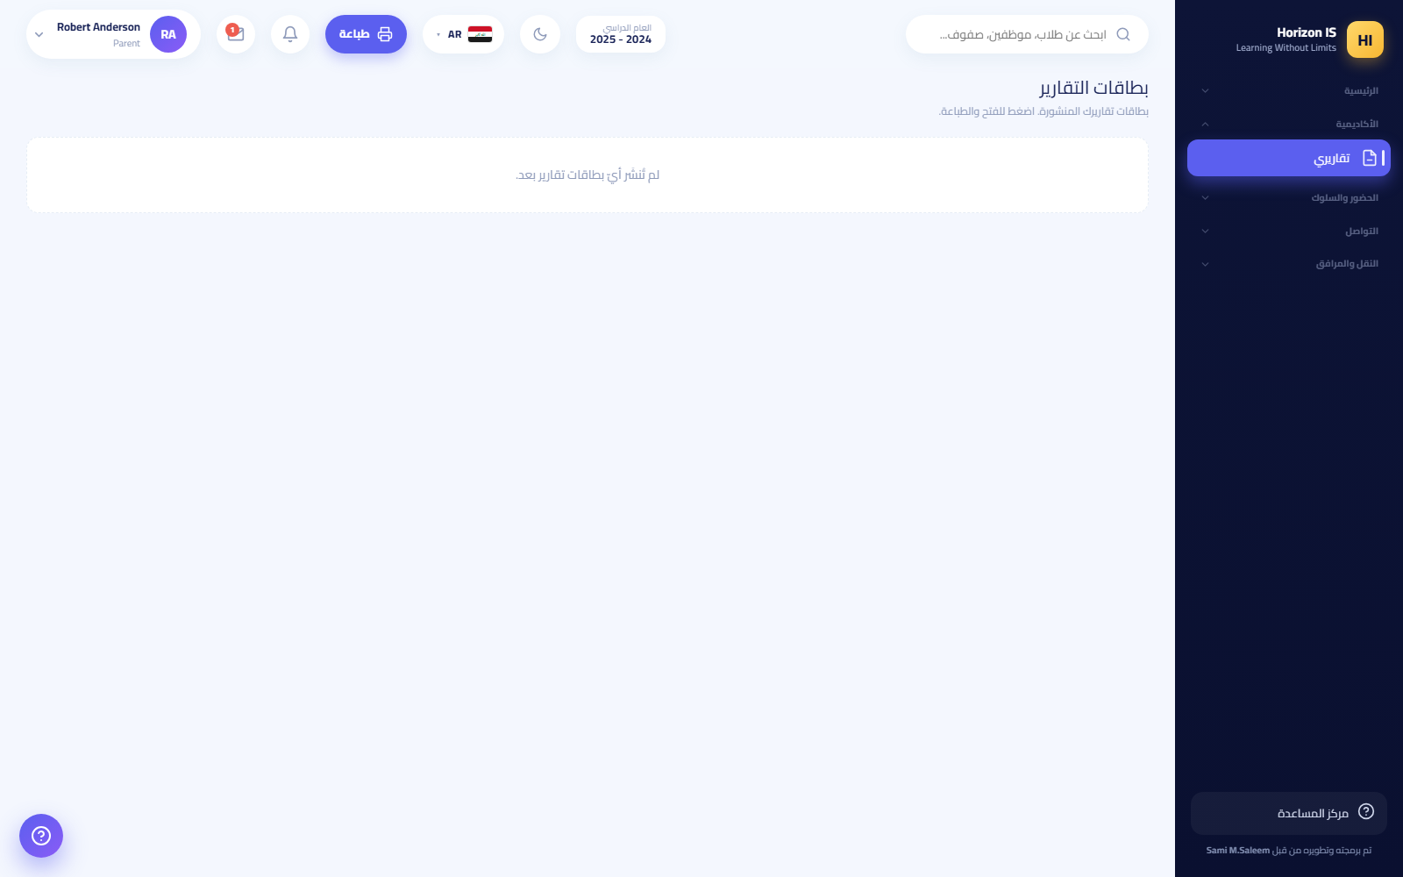تقاريري — ما يراه ولي الأمر
مهم: الاعتماد الواحد يصلح لعملية نشر واحدة على زوج (تصميم + مرحلة) بعينه. إعادة النشر — حتى لتصحيح خطأ — تتطلّب طلب اعتماد جديدًا واعتمادًا جديدًا، وتُؤرشف النسخة المنشورة السابقة تلقائيًا.
أخطاء شائعة:
- محاولة المدير اعتماد طلبه بنفسه — مرفوضة بالتصميم؛ لا بد من مدير ثانٍ.
- تعديل علامات بعد النشر وتوقّع تحدّث بطاقات الأهل — لن تتحدّث؛ أعد دورة الاعتماد والنشر.
- نسيان تحديث حجوبات الدفع قبل النشر، فتصل بطاقات لعائلات كان يُفترض حجبها (أو العكس).
استكشاف الأخطاء:
- زر النشر يرفض: لا يوجد اعتماد غير مستهلَك لهذا التصميم وهذه المرحلة بالضبط — تحقّق من جدول الاعتمادات.
- عائلة لا ترى البطاقة والبقية يرونها: تحقّق من حجب الدفع على ذلك الطالب.
مواضيع ذات صلة: مركز الإجراءات (فصل النظرة العامة)، أرصدة العوائل، فصل المالية.

حزمة الدرجات والاستيراد
- حزمة الدرجات (نقل أوفلاين) (/grading-package) — للإدارة: تصدير حزمة مشفَّرة من نظام، ثم اختيار ملف الحزمة لاستيرادها في نظام آخر — لنقل الدرجات بين الأنظمة دون إنترنت.
- استيراد نتائج نظام الدرجات (/grading-import): شاشة استيراد النتائج الجاهزة من نظام الدرجات الخارجي — وهي المسار المعتمد في المدارس التي يكون إدخال العلامات فيها مطفأً.

5.9 ٩. المكتبة
الغرض: إدارة الإعارة: الكتب، الإعارات، الإرجاع، وطلبات الاستعارة — إضافة إلى فهرس تصفّح للطلاب.
من يستطيع: حاملو library.view يفتحون شاشة الإعارة (أمين المكتبة يملك الإدارة الكاملة library.manage، والمعلّم يملك العرض). الطلاب لا يحتاجون أي صلاحية: بند «المكتبة» في قائمتهم يقودهم إلى فهرس الكتب /books.

شاشة الإعارة (للموظفين)
المكتبة
أعلى صفحة المكتبة (/library) خمسة عدّادات حيّة (منها: خارج على الإعارة، متأخر...) — الضغط على أي عدّاد يصفّي جدول الإعارات. مرشّحات الجدول: لا يزال خارجًا / أُرجع / الكل.
الإجراءات:
- إضافة كتاب — تسجيل عنوان جديد في الفهرس.
- إعارة كتاب — اختر الكتاب والطالب وسجّل الإعارة.
- إرجاع — عند استلام الكتاب.
- قبول / رفض طلبات الاستعارة القادمة من الطلاب عبر الفهرس.
أخطاء شائعة: تسليم الكتاب دون تسجيل «إرجاع» — يبقى الطالب متأخرًا في العدّادات وتقارير المتابعة.

فهرس الكتب (للطلاب والعائلات)
صفحة /books — فهرس تصفّح بعناوين المكتبة. الطالب يتصفّح ويطلب استعارة، والطلب يصل إلى شاشة الإعارة ليقبله أمين المكتبة أو يرفضه.
فهرس الكتب

5.10 ١٠. خطط الدروس والمصادر التعليمية
الغرض: شاشة واحدة بشريطين: محرّر خطط الدروس للمعلّم، ومكتبة المصادر التعليمية المشتركة.
من يستطيع: حاملو academics.gradebook.view — عمليًا كل الهيئة التعليمية. تصل إليها من بند «خطط الدروس» (المسار /lesson-plans، وبديله /resources يفتح شريط المصادر مباشرة).
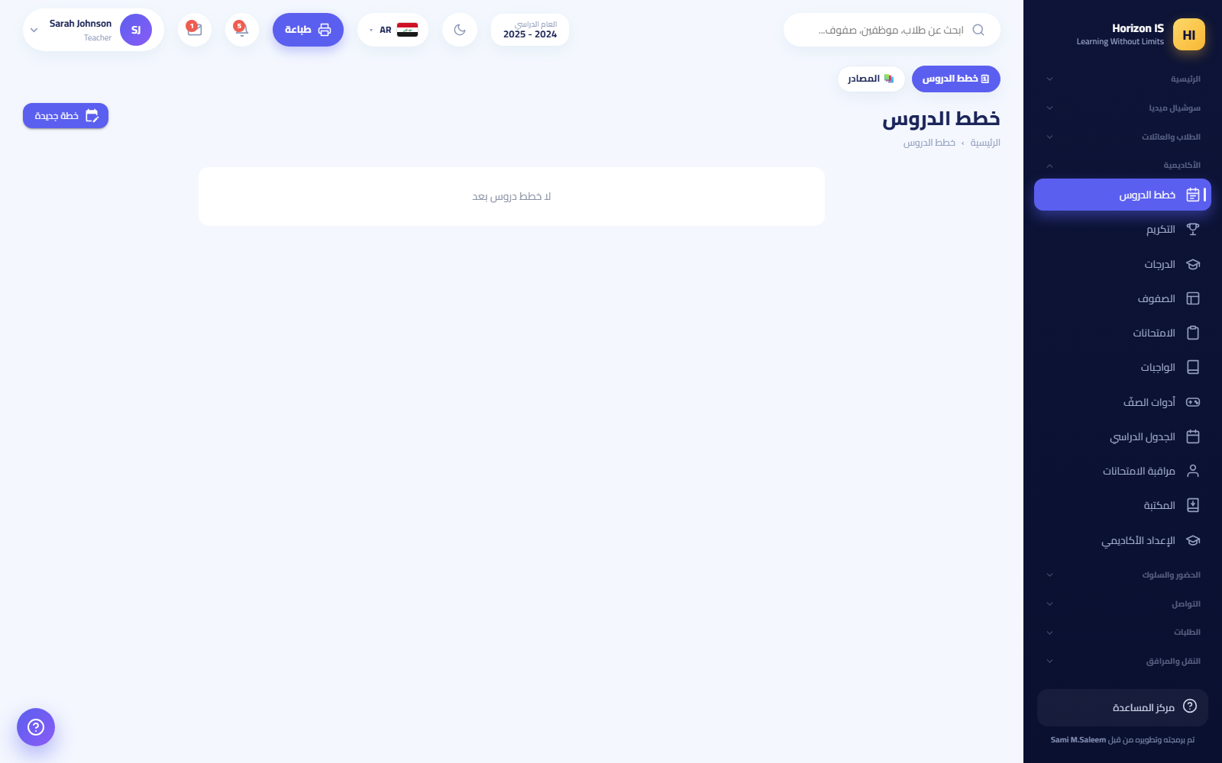خطط الدروس
الخطوات (خطة درس):
- افتح خطط الدروس واضغط خطة جديدة.
- اكتب الخطة (الشعبة، المادة، الأهداف، سير الدرس).
- اضغط حفظ الخطة.
الخطوات (مصدر تعليمي):
- بدّل إلى شريط المصادر واضغط إضافة مصدر.
- ارفع الملف أو الرابط وحدّد الوصف.
- اختر جمهور النشر: شعبة محددة (يراه طلابها) أو الموظفون فقط (مادة داخلية).
- حذف يزيل المصدر نهائيًا.
أخطاء شائعة: نشر مسودّة داخلية على شعبة بدل «الموظفون فقط» — انتبه لاختيار الجمهور قبل النشر.
مواضيع ذات صلة: الواجبات، فصل تطبيق الهاتف (يرى الطلاب المصادر تحت «الموارد التعليمية»).

5.11 ١١. أدوات الصفّ
الغرض: صندوق أدوات تفاعلي للمعلّم داخل الحصة — يُعرض على شاشة الصف.
من يستطيع: حاملو classroom.tools.use — افتراضيًا المعلّم ومربّي الصف ورئيسا القسم والمرحلة.
الشاشة: أدوات الصفّ (/classroom-tools):
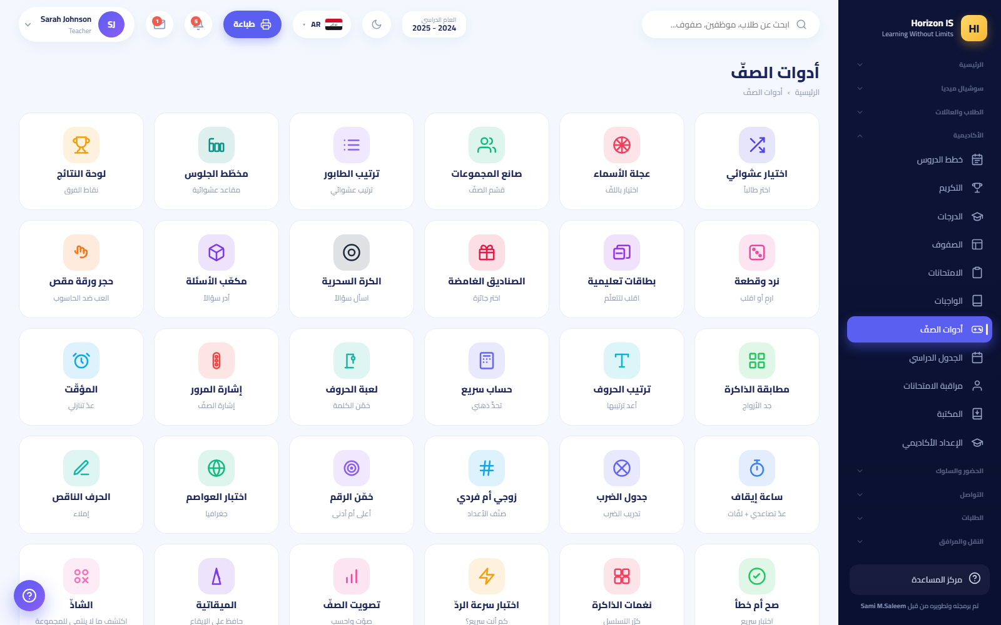أدوات الصفّ
- المنتقي العشوائي لاختيار طالب للإجابة، وعجلة الدوران للنسخة المشوّقة منه.
- مكوّن المجموعات: قسّم الشعبة بعدد المجموعات أو بعدد الأفراد في كل مجموعة، مع زر خلط.
- لوحات نقاط الفرق: إضافة فريق ثم احتساب النقاط أثناء المسابقة، وتصفير النقاط للجولة التالية.
- مولّدات: نرد، عملة، وأرقام عشوائية.
نصيحة: توجد نسخة من المنتقي العشوائي أيضًا في وحدة السلوك (/behavior/picker) مربوطة بنقاط السلوك.
أخطاء شائعة: لا شيء هنا يُحفظ في سجلّات الطلاب — هذه أدوات عرض لحظية؛ نقاط الفرق تُصفَّر ولا تُرحَّل.

5.12 ١٢. لوحة التكريم
الغرض: جدار تكريم علني للطلاب المتميّزين — تقدير مرئي يظهر للصف وللعائلات.
من يستطيع: حاملو behavior.view — افتراضيًا المعلّم ومربّي الصف ورئيسا القسم والمرحلة.
الشاشة: لوحة التكريم (/recognition).
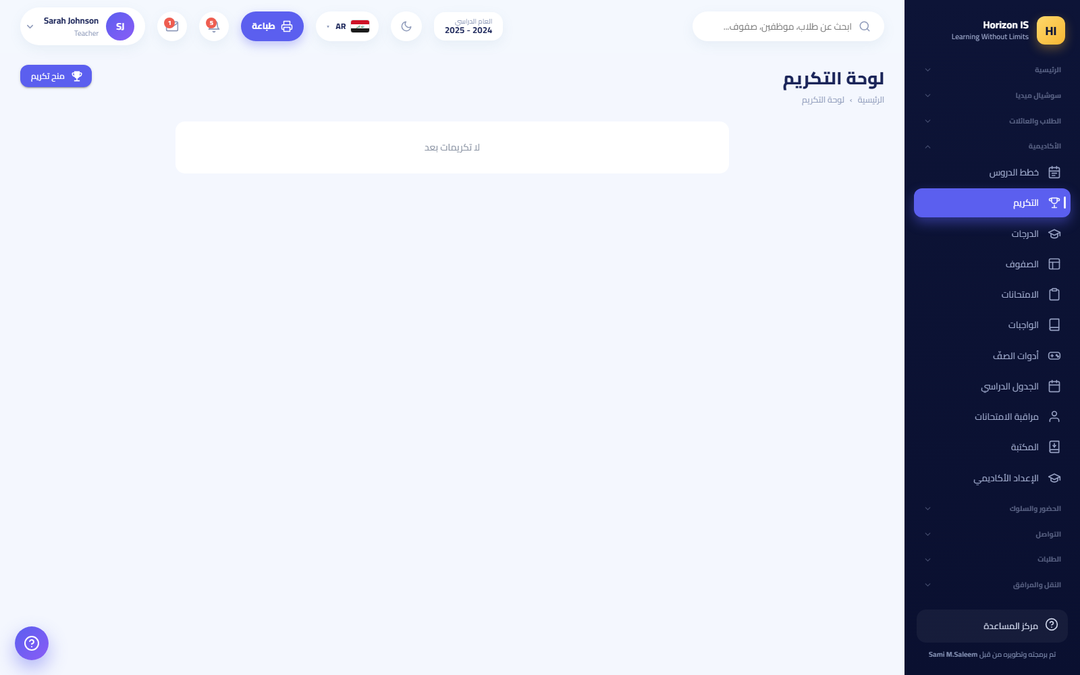لوحة التكريم
الخطوات:
- افتح لوحة التكريم واضغط منح تكريم.
- اختر الطالب (أو الطلاب) ونوع التكريم واكتب سبب الإشادة.
- احفظ — يظهر التكريم على اللوحة.
- حذف يزيل بطاقة تكريم منشورة (خطأ في الاختيار مثلًا).
النتيجة المتوقّعة: بطاقة تكريم معلَنة باسم الطالب وسبب التميّز.
أخطاء شائعة: استخدام اللوحة للملاحظات السلبية — هذه لوحة تكريم حصراً؛ الملاحظات السلوكية مكانها وحدة السلوك (سجلّ الحوادث والنقاط).
مواضيع ذات صلة: وحدة السلوك (فصل الحضور والسلوك)، أدوات الصفّ.

5.13 خلاصة الصلاحيات في هذا الفصل
الوحدة | للعرض | للإدارة/الكتابة
الطلاب | students.view (معظم الأدوار) | المسجّل والإدارة؛ الحذف: إدارة فقط
العائلات | families.view (إدارة، مسجّل، رئيس مرحلة، محاسب، IT) | المسجّل والإدارة؛ الرموز: إدارة + IT
بطاقات الهوية | — | idcards.manage (المسجّل والإدارة)
الصفوف | classes.view | الإدارة (+ رئيس المرحلة classes.manage)
الجدول | classes.view | البنّاؤون: إدارة / academics.timetable.manage / classes.manage
الواجبات | — | academics.homework.manage (المعلّم والرؤساء)
الامتحانات | — | academics.exams.manage (المعلّم والرؤساء)
الدرجات | academics.gradebook.view | الإدخال: المعلّم؛ القفل: رئيس المرحلة والإدارة؛ الاعتماد والنشر: الإدارة (مديران مختلفان)
المكتبة | library.view (أمين المكتبة، المعلّم) | library.manage (أمين المكتبة)
خطط الدروس | academics.gradebook.view | المعلّم
أدوات الصفّ | classroom.tools.use | —
التكريم | behavior.view | المعلّم والرؤساء
نصيحة: تعديلات الصلاحيات في شاشة «الأدوار والصلاحيات» تسري عند تسجيل الدخول التالي للمستخدم — اطلب منه الخروج والدخول مجددًا ليرى التغيير.

الفصل 6أدلة الوحدات: الحضور والسلوك والتواصل
هذا الفصل يشرح ثلاث مجموعات من الشاشات يستخدمها الموظفون كل يوم:
- الحضور — تحضير الطلاب اليومي، حضور الحصص، التقارير، وحضور الموظفين بساعة الدوام.
- السلوك — تسجيل المواقف السلوكية، نقاط الصف، لوحة المتصدّرين، والمنتقي العشوائي.
- التواصل — المحادثات مع العائلات (نص، صوت، صور، فيديو، ملفات)، الخطابات الرسمية، مواعيد أولياء الأمور، السوشيال ميديا، وربط تيليغرام.
مهم: كل شاشة في النظام محمية بصلاحية. إذا لم ترَ عنصرًا مذكورًا هنا في قائمتك الجانبية، فهذا يعني أن دورك لا يملك الصلاحية المطلوبة. راجع إدارة المدرسة أو موظف IT.

6.1 القسم الأول: مركز الحضور

نظرة عامة
افتح الحضور من القائمة الجانبية (قسم «الحضور والسلوك»). تظهر في أعلى الصفحة أزرار تنقّل (Pills) تجمع كل شاشات الحضور في مكان واحد:
الزر | المسار | الاستخدام
الحضور اليومي | /attendance | تحضير الصف مرة واحدة في اليوم
حضور الحصص | /attendance/lessons | تحضير لكل حصة على حدة
السجل الشهري | /attendance/register | شبكة الشهر كاملة لكل صف
سجلّ الخروج | /attendance/departures | الطلاب الذين غادروا أثناء الدوام
الغيابات | /attendance/absences | تقرير الغيابات وتحليلها
غيابات الحصص | /attendance/daily-lessons | عرض يومي لغيابات الحصص
تقارير حضور الحصص | /attendance/lesson-reports | تقارير تفصيلية لحضور الحصص
رؤى الغيابات | /attendance-insights | لوحة الإنذار المبكر (للإدارة)
مراجعة الإدارة | زر على صفحة الحضور اليومي | اعتماد الإدارة لتحضير اليوم
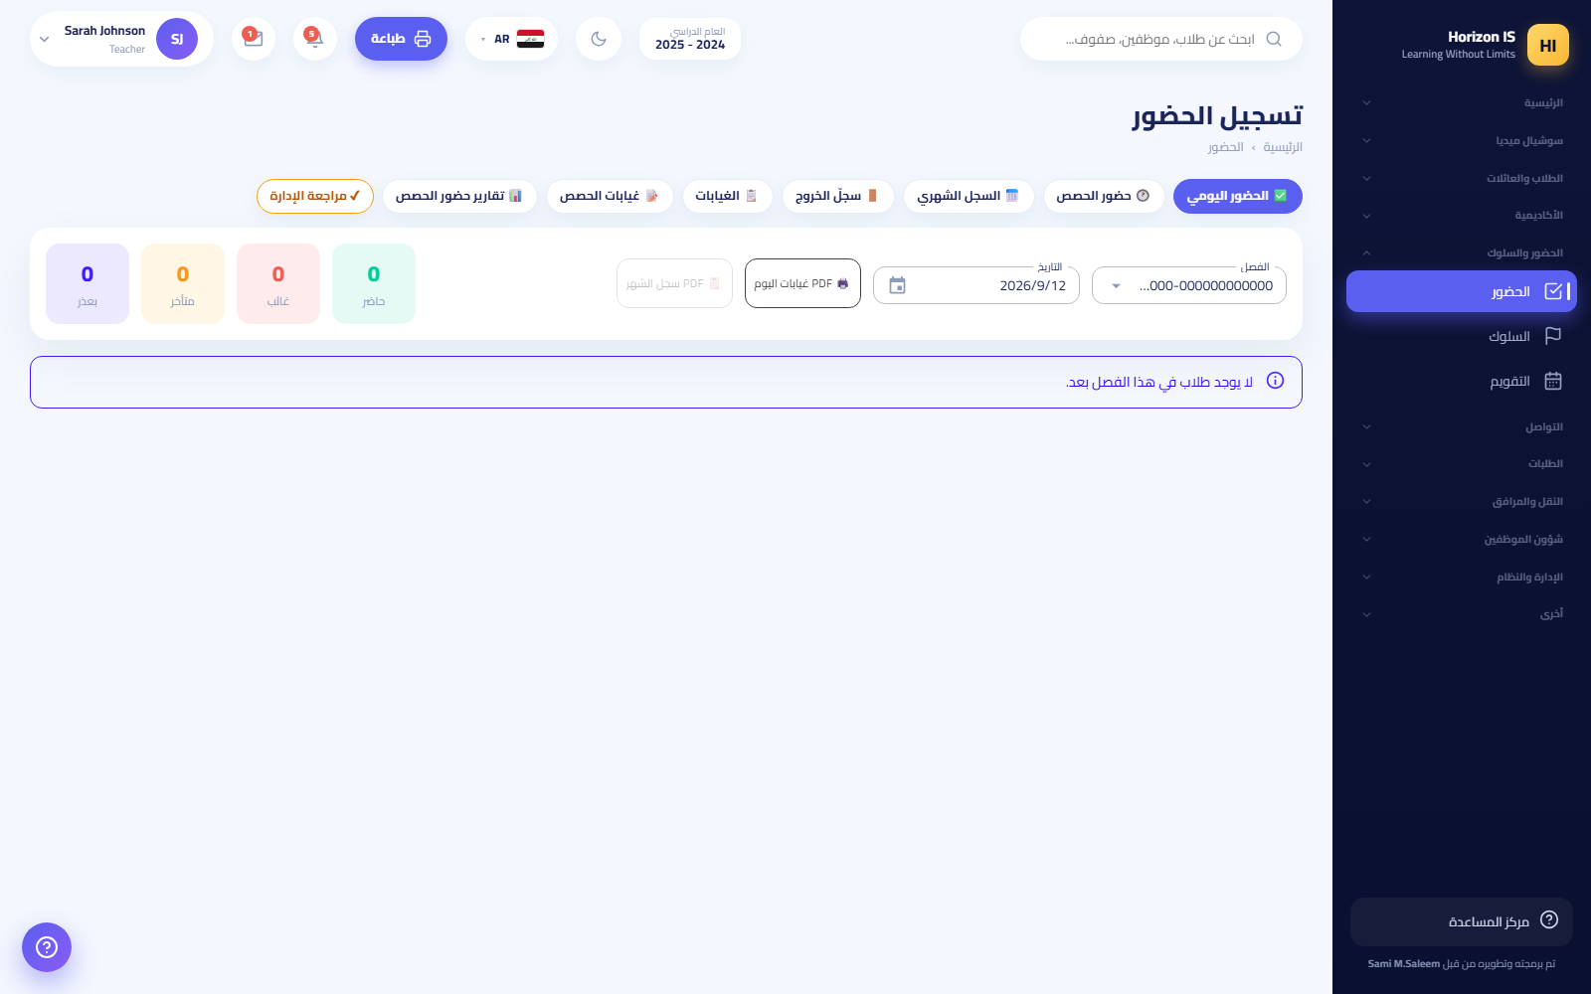شاشة الحضور اليومي

تسجيل الحضور اليومي (من الويب)
الغرض تسجيل حالة كل طالب في الصف ليوم واحد: حاضر، غائب، متأخر، أو بعذر.
من يستطيع المعلّم، مربّي الصف، رئيس القسم، رئيس المرحلة، والإدارة. (صلاحية العرض attendance.view والتسجيل attendance.manage — كلاهما ضمن الدور الافتراضي للمعلّم.)
قبل أن تبدأ - تأكد أنك مسند إلى الصف. المعلّم يرى صفوفه فقط عبر الإسنادات. - تأكد من التاريخ المعروض؛ الصفحة تفتح على تاريخ اليوم.
الخطوات
- افتح الحضور من القائمة الجانبية. تفتح صفحة الحضور اليومي.
- اختر الصف من القائمة، ثم تأكد من التاريخ.
- أمام كل طالب اضغط الحالة المناسبة: حاضر / غائب / متأخر / بعذر.
- لإضافة ملاحظة عن طالب (سبب التأخر مثلًا) اضغط أيقونة الملاحظة بجانب اسمه واكتب النص.
- إذا كان الجميع حاضرًا اضغط الكل حاضر لتعبئة القائمة دفعة واحدة، ثم عدّل الاستثناءات.
- اضغط حفظ الحضور.
النتيجة المتوقّعة تظهر رسالة: «تم حفظ الحضور بنجاح.» ويُحدَّث سجل الطالب فورًا. الغيابات تظهر لولي الأمر في تطبيق الهاتف وفي شاشة «حضوري».
نصيحة: من الصفحة نفسها يمكنك طباعة غيابات اليوم PDF أو سجل الشهر PDF لتسليمهما للإدارة.
مهم: بعد اعتماد الإدارة ليوم معيّن (زر مراجعة الإدارة) يصبح سجل ذلك اليوم للقراءة فقط. أي تعديل لاحق يحتاج فك الاعتماد من الإدارة.
أخطاء شائعة - تسجيل الحضور على تاريخ خاطئ. تحقق من التاريخ قبل الحفظ. - الاكتفاء بالضغط على الحالات دون الضغط على حفظ الحضور — لا يُحفظ شيء قبل الضغط على الزر. - الخلط بين بعذر وغائب: «بعذر» يعني غيابًا وافقت عليه المدرسة (طلب غياب مقبول مثلًا).
استكشاف الأخطاء - لا أرى الصف في القائمة: لست مسندًا إليه. اطلب من الإدارة تحديث إسناد المعلّمين من توزيع المعلّمين. - الصفحة للقراءة فقط: اليوم معتمد من الإدارة، أو دورك يملك attendance.view فقط دون attendance.manage.
مواضيع ذات صلة تسجيل الحضور من الهاتف · حضور الحصص · طلبات الغياب · سجلّ الخروج

تسجيل الحضور من تطبيق الهاتف
الغرض السماح للمعلّم بتحضير صفه من هاتفه، حتى بدون إنترنت.
من يستطيع المعلّم (وكل من يملك صلاحيات الحضور) من تطبيق الهاتف.
الخطوات
- من شاشة المعلّم الرئيسية افتح صفوفي واضغط على الصف.
- اضغط الحضور لتفتح شاشة التحضير.
- اضغط على حالة كل طالب بالتناوب: حاضر / غائب / متأخر.
- زر الكل حاضر يعبّئ القائمة دفعة واحدة.
- اضغط حفظ الحضور.
النتيجة المتوقّعة تظهر رسالة «تم حفظ الحضور». إذا لم يكن هناك اتصال بالإنترنت تظهر: «لا يوجد اتصال — حُفظ وسيُرسل تلقائيًا عند عودة الإنترنت»، ثم عند عودة الاتصال: «أُرسلت التحضيرات المعلقة ✓».
مهم: التطبيق يعمل بلا إنترنت: قائمة الطلاب محفوظة مسبقًا، والتحضير غير المُرسل يُخزَّن في «قائمة انتظار» ويُرسل تلقائيًا. إذا رفض الخادم تحضيرًا معلّقًا (مثلًا لأن اليوم اعتُمد) تظهر رسالة صريحة: «تعذّر إرسال تحضيرات معلّقة ورُفضت — يرجى إعادة تسجيلها» — لا يُهمل شيء بصمت.
نصيحة: شاشة التحضير نفسها تحتوي تسجيل خروج مبكر للطالب: اضغط تسجيل خروج، حدّد وقت الخروج والسبب وملاحظة، وفعّل إشعار وليّ الأمر إذا أردت وصول تنبيه فوري للعائلة.
مواضيع ذات صلة سجلّ الخروج · حضور الحصص

حضور الحصص (تحضير لكل حصة)
الغرض بعض المدارس تحضّر لكل حصة دراسية بدل مرة واحدة في اليوم. هذه الشاشة تسجّل الحضور حصةً حصة، وتكشف «التسرّب» (طالب حاضر في الصباح وغائب عن حصة بعينها).
من يستطيع المعلّم لحصصه، ورؤساء الأقسام والمراحل والإدارة.
الخطوات (الويب)
- افتح الحضور ثم اضغط زر حضور الحصص.
- اختر الصف والحصة.
- سجّل حالة كل طالب: حاضر / غائب / متأخر / بعذر، مع إمكانية إضافة ملاحظة.
- راقب العدّادات الحية في شريط الإجراءات الثابت أعلى القائمة (يشمل عدّاد التسرّب).
- اضغط حفظ الحضور.
الخطوات (الهاتف)
- من شاشة المعلّم افتح حضور الحصص.
- اختر إحدى حصص اليوم — تظهر حصصك أنت فقط من جدولك.
- سجّل الحالات ثم احفظ.
النتيجة المتوقّعة يُسجَّل حضور الحصة، وتظهر بياناته في غيابات الحصص (/attendance/daily-lessons) وتقارير حضور الحصص (/attendance/lesson-reports).
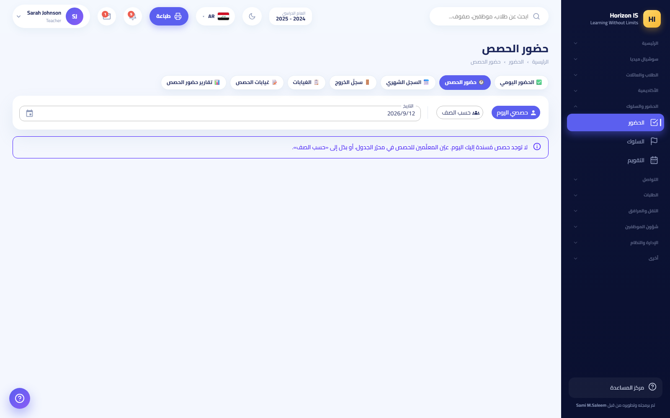حضور الحصص
مواضيع ذات صلة السجل الشهري والتقارير · رؤى الغيابات

السجل الشهري وتقارير الغياب
الغرض مراجعة الحضور على مستوى الشهر والصف، وطباعة السجلات الرسمية.
من يستطيع كل من يملك attendance.view. التصدير والطباعة متاحان من الشاشات نفسها.
الشاشات
- السجل الشهري (/attendance/register): شبكة الشهر كاملة لصف واحد — كل يوم عمود وكل طالب صف، والرموز حاضر/غائب/متأخر/بعذر. زر تصدير متاح، وطباعة سجل الشهر لكل صف تتم عبر PDF جاهز.
- الغيابات (/attendance/absences): قوائم الغيابات وتحليلها (قراءة فقط).
- غيابات الحصص (/attendance/daily-lessons): عرض يومي لغيابات كل حصة (قراءة فقط).
- تقارير حضور الحصص (/attendance/lesson-reports): تقارير تجميعية لحضور الحصص.
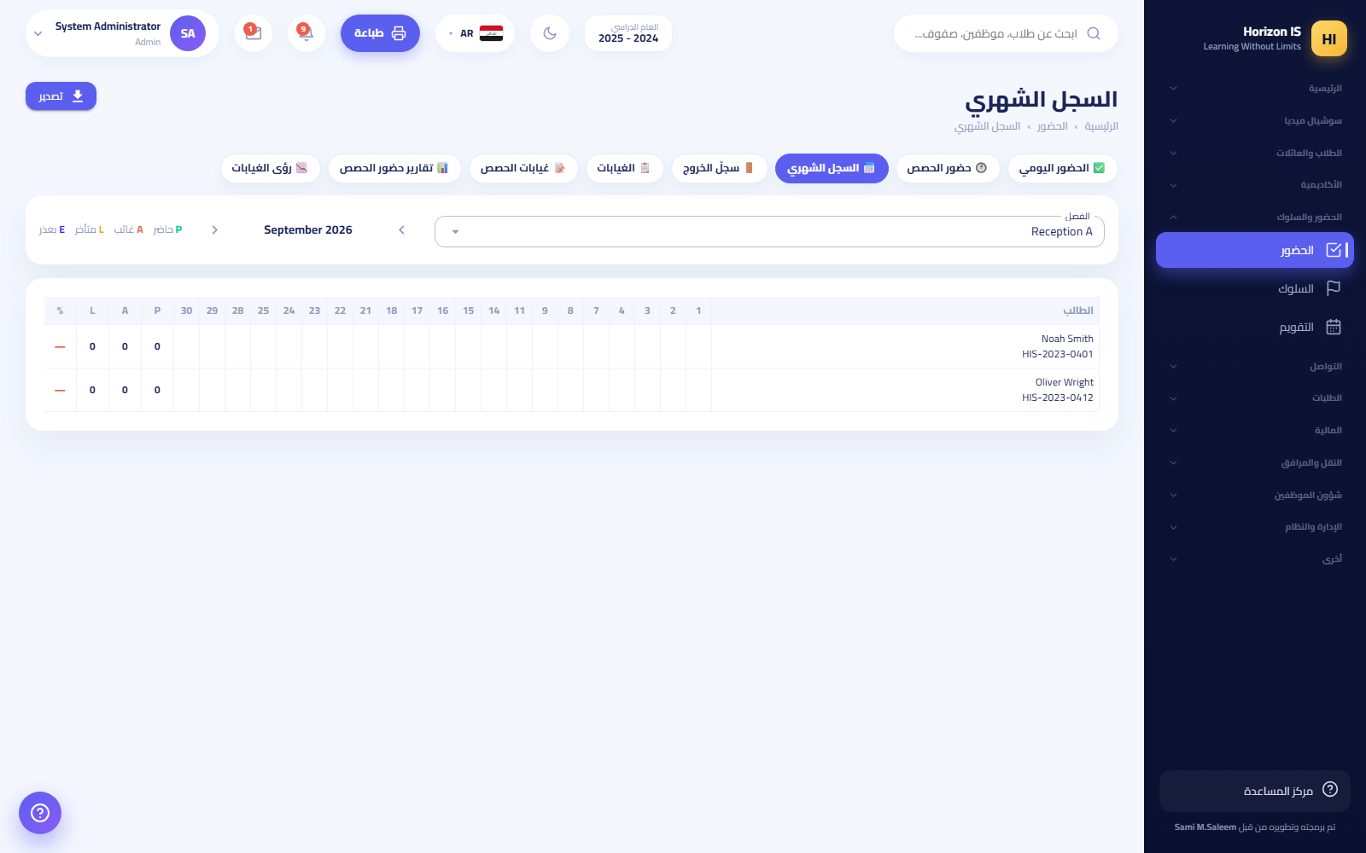السجل الشهري
نصيحة: ملفات PDF الجاهزة تشمل: غيابات اليوم، سجل شهر لصف، وتقرير مدة زمنية — كلها من أزرار الطباعة في شاشات الحضور.
مواضيع ذات صلة رؤى الغيابات · تسجيل الحضور اليومي

رؤى الغيابات (الإنذار المبكر)
الغرض لوحة تحليلية تدمج الحضور مع السلوك وتصنّف الطلاب حسب درجة الخطورة: مرتفعة / متوسطة / منخفضة، لتتدخل المدرسة مبكرًا.
من يستطيع الإدارة ومن يملك صلاحية إدارة الجدول (academics.timetable.manage). المسار: /attendance-insights (ويُفتح أيضًا من /early-warning).
الخطوات
- افتح الحضور ثم زر رؤى الغيابات.
- راجع قائمة الطلاب ذوي الخطورة، وافتح ملف الطالب من البطاقة.
- استخدم زر تنبيه ولي الأمر لإرسال تحذير للعائلة، أو مراجعة لتسجيل إجراء التدخّل.
النتيجة المتوقّعة كل تدخّل يُوثَّق على ملف الطالب، وتتحدّث درجة الخطورة مع تحسّن الحضور.
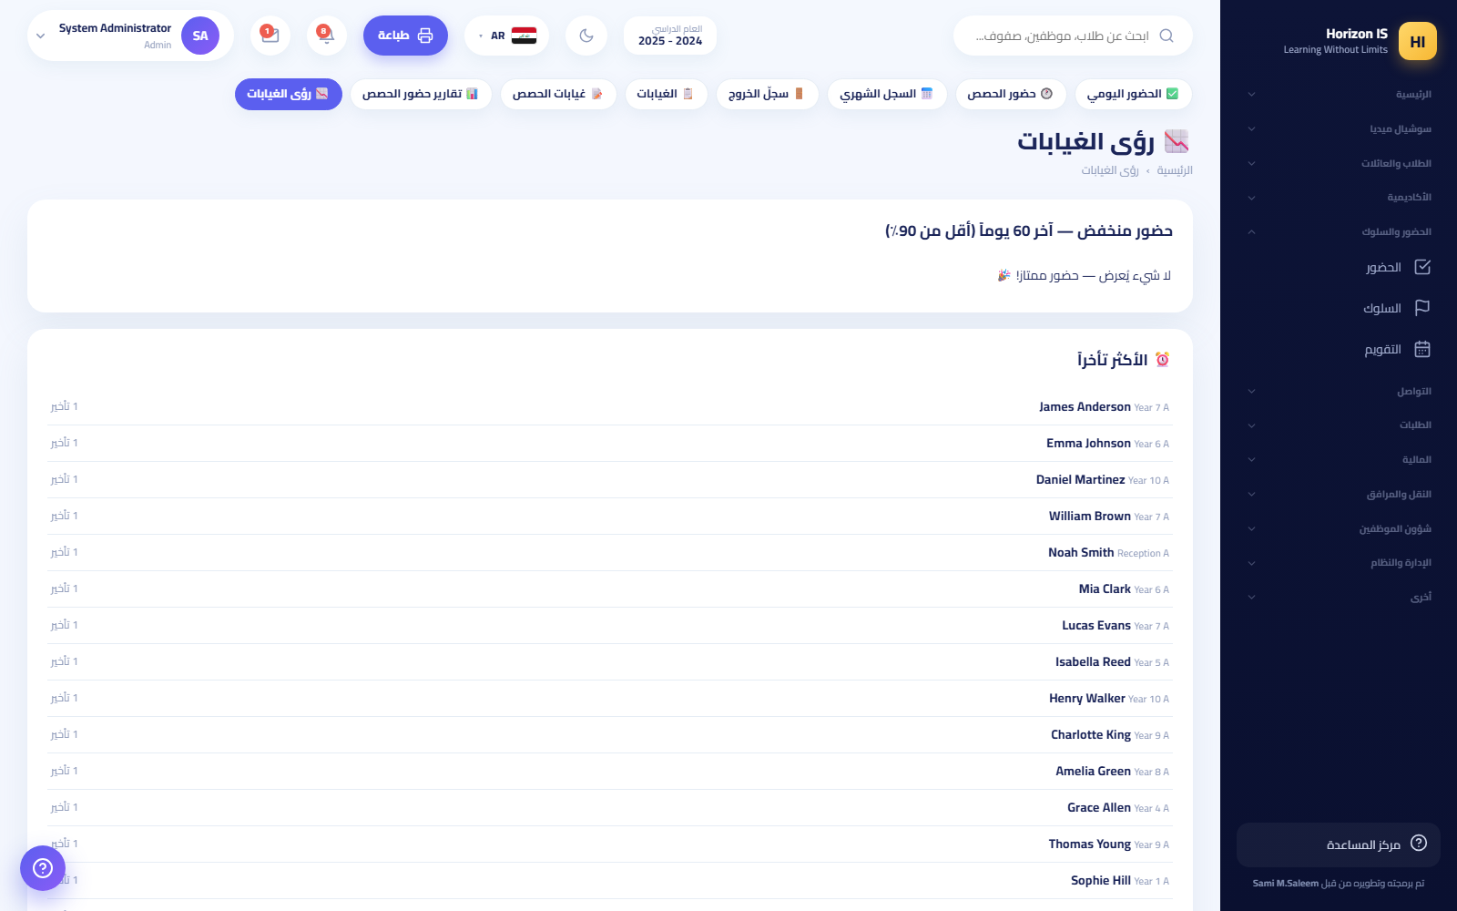رؤى الغيابات

سجلّ الخروج (المغادرة أثناء الدوام)
الغرض توثيق خروج طالب أثناء اليوم الدراسي (موعد طبي، ظرف عائلي…) وتوثيق عودته إن عاد.
من يستطيع من يملك صلاحيات الحضور. المسار: /attendance/departures.
الخطوات
- سجّل الخروج من صفحة الحضور اليومي (أو من شاشة التحضير في الهاتف — زر تسجيل خروج مع الوقت والسبب وخيار إشعار ولي الأمر).
- افتح سجلّ الخروج لمشاهدة قائمة اليوم.
- عند عودة الطالب اضغط تسجيل العودة أمام اسمه.
النتيجة المتوقّعة يظهر وقت الخروج والسبب في السجل، ويصل إشعار لولي الأمر إذا فُعّل الخيار.
تحذير: لا تخلط بين سجلّ الخروج (مغادرة يوم دراسي) وطلبات إغلاق الحسابات (/departure-requests) — الثانية خاصة بإغلاق حساب الدخول نهائيًا وليست من الحضور.

حضوري — شاشة الطالب وولي الأمر
الغرض اطّلاع الطالب (أو ولي الأمر) على سجل حضوره الخاص فقط.
من يستطيع الطالب وولي الأمر. المسار: /my-attendance — تظهر في قائمة الطالب باسم حضوري.
الخطوات
- سجّل الدخول بحساب الطالب أو ولي الأمر.
- افتح حضوري من القائمة (أو بطاقة الحضور في تطبيق الهاتف).
- راجع الأيام والحالات. لطلب إجازة اضغط طلب إجازة.
حضوري
مواضيع ذات صلة طلبات الغياب

طلبات الغياب
الغرض تمكين العائلة من الإبلاغ عن غياب قادم، وتمكين المدرسة من قبول الطلب أو رفضه، فيتحول الغياب إلى «بعذر».
من يستطيع - التقديم: ولي الأمر من تطبيق الهاتف (بطاقة إبلاغ غياب) أو من الويب /request-leave. - المعالجة: موظف يملك attendance.manage من صفحة طلبات الغياب /absence-requests (قسم «الطلبات»).
الخطوات — جهة العائلة (تطبيق الهاتف)
- من الشاشة الرئيسية اضغط إبلاغ غياب.
- اختر الابن، واكتب السبب، وحدّد المدة من / إلى، وملاحظة اختيارية.
- اضغط إرسال الطلب. تظهر: «تم الإبلاغ عن الغياب ✓».
الخطوات — جهة المدرسة (الويب)
- افتح طلبات الغياب من قسم «الطلبات».
- راجع الطلب واضغط قبول أو رفض.
النتيجة المتوقّعة تظهر حالة الطلب واسم من عالجه في قائمة العائلة. الغياب المقبول يُسجَّل «بعذر» في التحضير.
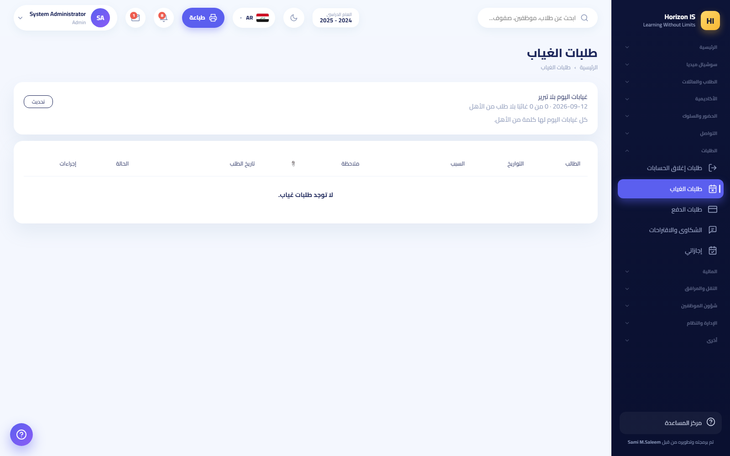طلبات الغياب
مثال: أرسل «Demo Parent» طلب غياب ليومين لابنه «الطالب التجريبي» بسبب مراجعة طبية. وافق المسجّل صباحًا، فظهر الطالب «بعذر» في تحضير اليومين تلقائيًا.

6.2 القسم الثاني: حضور الموظفين وساعة الدوام

سجل حضور الموظفين (الويب)
الغرض تسجيل حضور الموظفين اليومي يدويًا من الويب: حاضر / غائب / متأخر / في إجازة، مع أوقات الدخول والخروج وملاحظة.
من يستطيع من يملك hr.manage (الإدارة عادة). المسار: /staff/attendance ضمن مركز الموظفين.
الخطوات
- افتح الموظفون ثم زر حضور الموظفين.
- حدّد حالة كل موظف، وأدخل وقت الدخول/الخروج إن لزم، وملاحظة.
- اضغط حفظ.
النتيجة المتوقّعة يُحفظ سجل اليوم، وتتغذّى منه الرواتب تلقائيًا (الغياب غير المبرَّر والإجازات غير المدفوعة تُعبَّأ مسبقًا في مسير الرواتب).
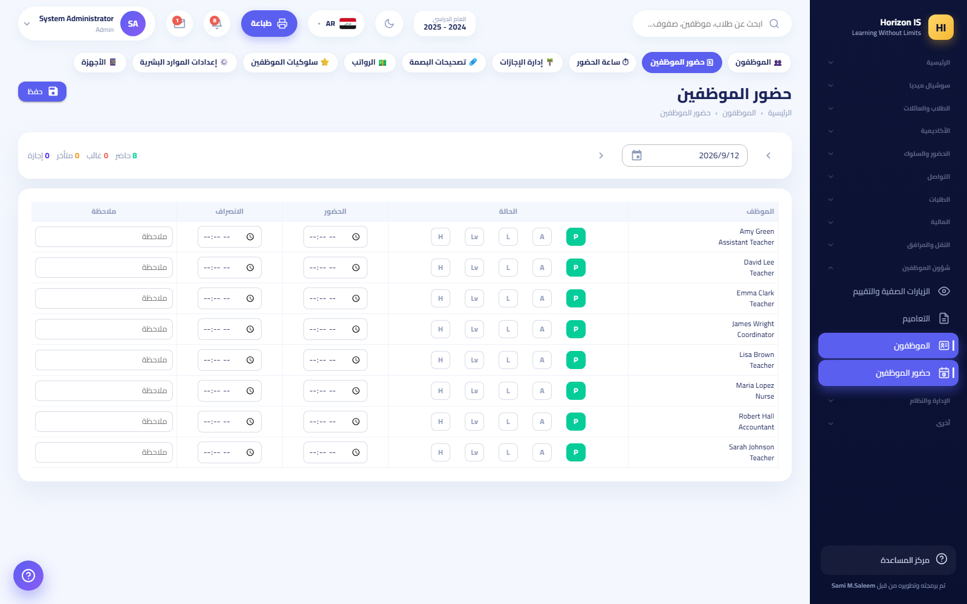حضور الموظفين

تسجيل الدوام من التطبيق (البصمة + الموقع)
الغرض تمكين الموظف من تسجيل دخوله وخروجه اليومي من هاتفه، مع ضمانات تمنع التلاعب.
من يستطيع كل موظف مرتبط بسجل موظفين (LinkedStaffId) — بطاقة ساعة الحضور تظهر في الشاشة الرئيسية للمعلّم ورئيس القسم والممرّض وموظف IT والإداري والسائق. لا تحتاج صلاحية خاصة.
قبل أن تبدأ - فعّلت الإدارة تسجيل الدخول بالتطبيق من إعدادات الموارد البشرية. - منحتَ التطبيق إذن الموقع، وفعّلت GPS في الهاتف.
الخطوات
- افتح التطبيق. في أعلى الشاشة الرئيسية تجد بطاقة ساعة الحضور.
- اضغط تسجيل الدخول.
- أكّد هويتك بالبصمة أو الوجه — تظهر رسالة: «أكّد بصمتك لتسجيل الحضور».
- انتظر تحديد الموقع: «جارٍ تحديد موقعك بدقة…».
- إذا كنت داخل نطاق المدرسة تظهر: «داخل نطاق المدرسة ✓» ويُسجَّل دخولك. إن كنت بعيدًا تظهر: «اقترب من موقع المدرسة» مع المسافة المتبقية.
- عند الانصراف اضغط تسجيل الخروج بالطريقة نفسها.
النتيجة المتوقّعة تعرض البطاقة حالتك: «بالداخل منذ …» أو «خرجت في …»، ويظهر سجلك مباشرة في ساعة الحضور على الويب (/staff/timeclock) حيث تراقب الإدارة لوحة البصمات الحية.
مهم — السياج الجغرافي (Geofence): لا يمكن تسجيل الدوام إلا داخل نطاق نقطة تحددها المدرسة (خط عرض + خط طول + نصف قطر بالأمتار) من إعدادات الموارد البشرية (/staff/hr-settings)، حيث زر استخدام موقعي الحالي يلتقط إحداثيات المدرسة بضغطة واحدة. الإعدادات نفسها تضبط بداية الدوام ونهايته وسماح التأخّر بالدقائق — الدخول بعد وقت البداية زائد السماح يُحتسب تأخّرًا.
تحذير: تطبيقات الموقع الوهمي (Fake GPS) مكشوفة ومحظورة. إذا اكتُشفت تظهر رسالة: «موقع وهمي مكتشف — أوقف تطبيقات GPS الوهمي» ولا يُقبل التسجيل.
أخطاء شائعة - محاولة التسجيل قبل الوصول لمحيط المدرسة — انتظر رسالة «داخل نطاق المدرسة ✓». - إيقاف إذن الموقع عن التطبيق ثم الاستغراب من فشل التسجيل.
استكشاف الأخطاء - نسيت تسجيل الدخول أو الخروج: قدّم طلب تصحيح بصمة، وتوافق عليه الإدارة من تصحيحات البصمة (/punch-corrections) بزرّي قبول / رفض. - البطاقة لا تظهر في التطبيق: حسابك غير مرتبط بسجل موظف — راجع الإدارة.
مواضيع ذات صلة سجل حضور الموظفين · إدارة الإجازات (/staff/leave) · إجازاتي (/my-leave) · الأجهزة المعتمدة (/staff/devices)

6.3 القسم الثالث: السلوك

إدارة السلوك — تسجيل المواقف
الغرض توثيق المواقف السلوكية (إيجابية وسلبية) بنقاط، لتتكوّن صورة عادلة عن سلوك كل طالب.
من يستطيع المعلّم، مربّي الصف، رئيس القسم، رئيس المرحلة، والإدارة (behavior.view للعرض وbehavior.manage للتسجيل). المسار: /behavior.
الخطوات
- افتح السلوك من القائمة الجانبية.
- اضغط تسجيل موقف.
- اختر الطالب، والفئة السلوكية (تحدد النقاط تلقائيًا)، وأضف وصفًا موجزًا.
- احفظ.
النتيجة المتوقّعة يُضاف الموقف لسجل الطالب وتتحدّث نقاطه. ولي الأمر يرى نقاط السلوك في تطبيق الهاتف (بطاقة السلوك ضمن «أبنائي»).
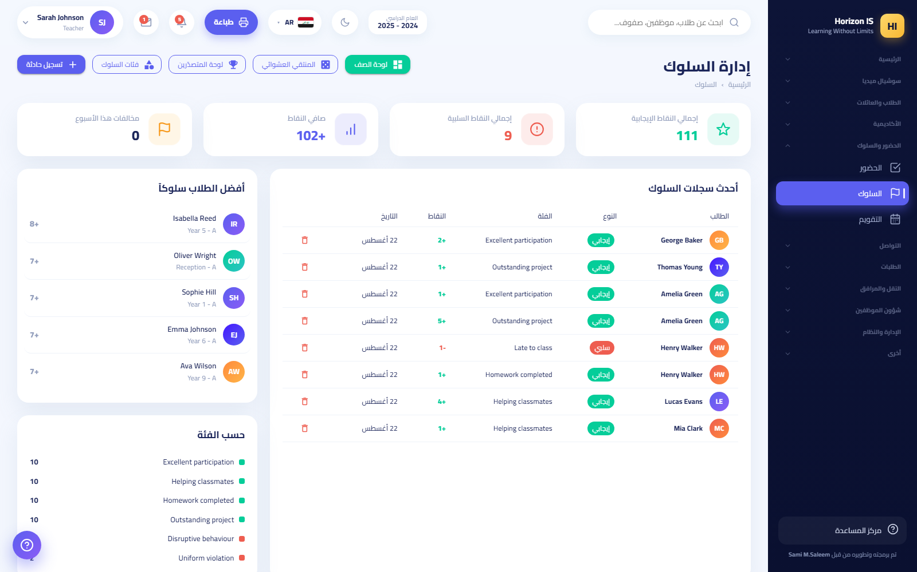إدارة السلوك
نصيحة: ركّز على النقاط الإيجابية. النظام صُمم ليكافئ قبل أن يعاقب — لوحة الصف ولوحة المتصدّرين تعرضان التميز أمام الجميع.

فئات السلوك
الغرض تعريف الفئات التي يختار منها المعلّمون (مثال: «مساعدة زميل +2»، «تأخر عن الحصة −1»).
من يستطيع الإدارة فقط (تُفحص أدوار الإدارة مباشرة على هذه الصفحة). المسار: /behavior/categories.
الخطوات
- افتح السلوك ثم فئات السلوك.
- اضغط إضافة فئة، وحدد الاسم والنقاط (موجبة أو سالبة).
- أو اضغط إضافة مجموعة جاهزة لتعبئة فئات أساسية دفعة واحدة والبدء فورًا.
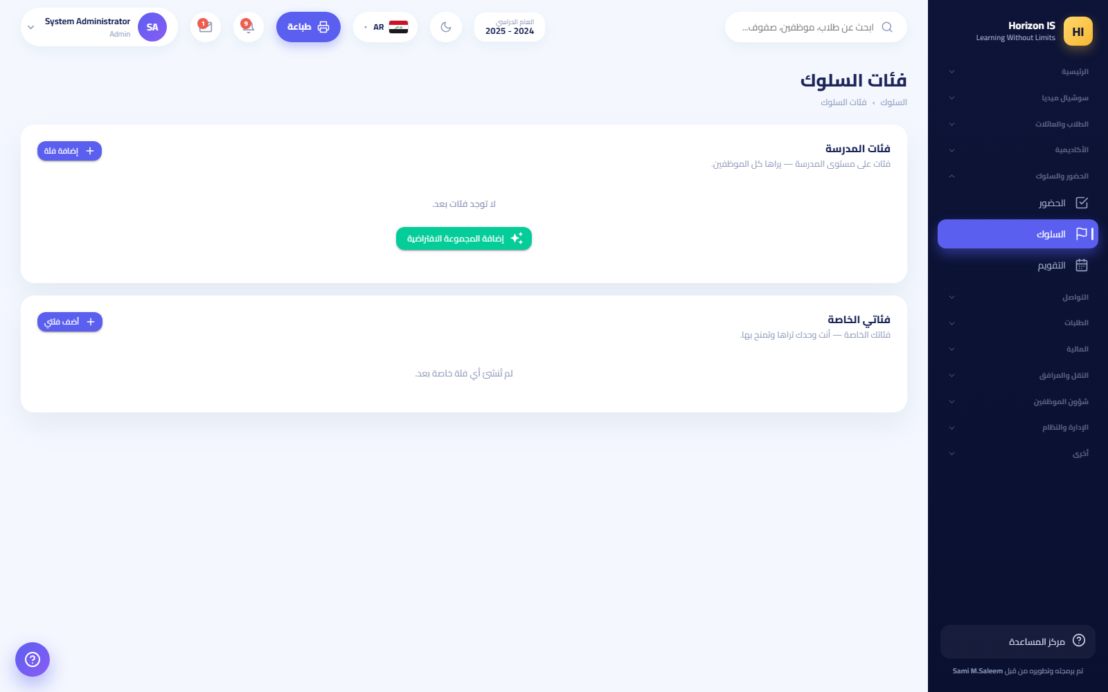فئات السلوك

لوحة الصف
الغرض شاشة تُعرض أمام الطلاب: بطاقات الصف كله بنقاطهم، لمنح النقاط لحظيًا أثناء الحصة.
من يستطيع المعلّم ومن في حكمه. المسار: /behavior/board.
الخطوات
- افتح السلوك ثم لوحة الصف واختر الصف.
- اضغط على طالب واحد أو استخدم تحديد الكل / مسح لتحديد مجموعة.
- امنح الفئة السلوكية للمحدّدين فتُضاف النقاط فورًا أمام الجميع.
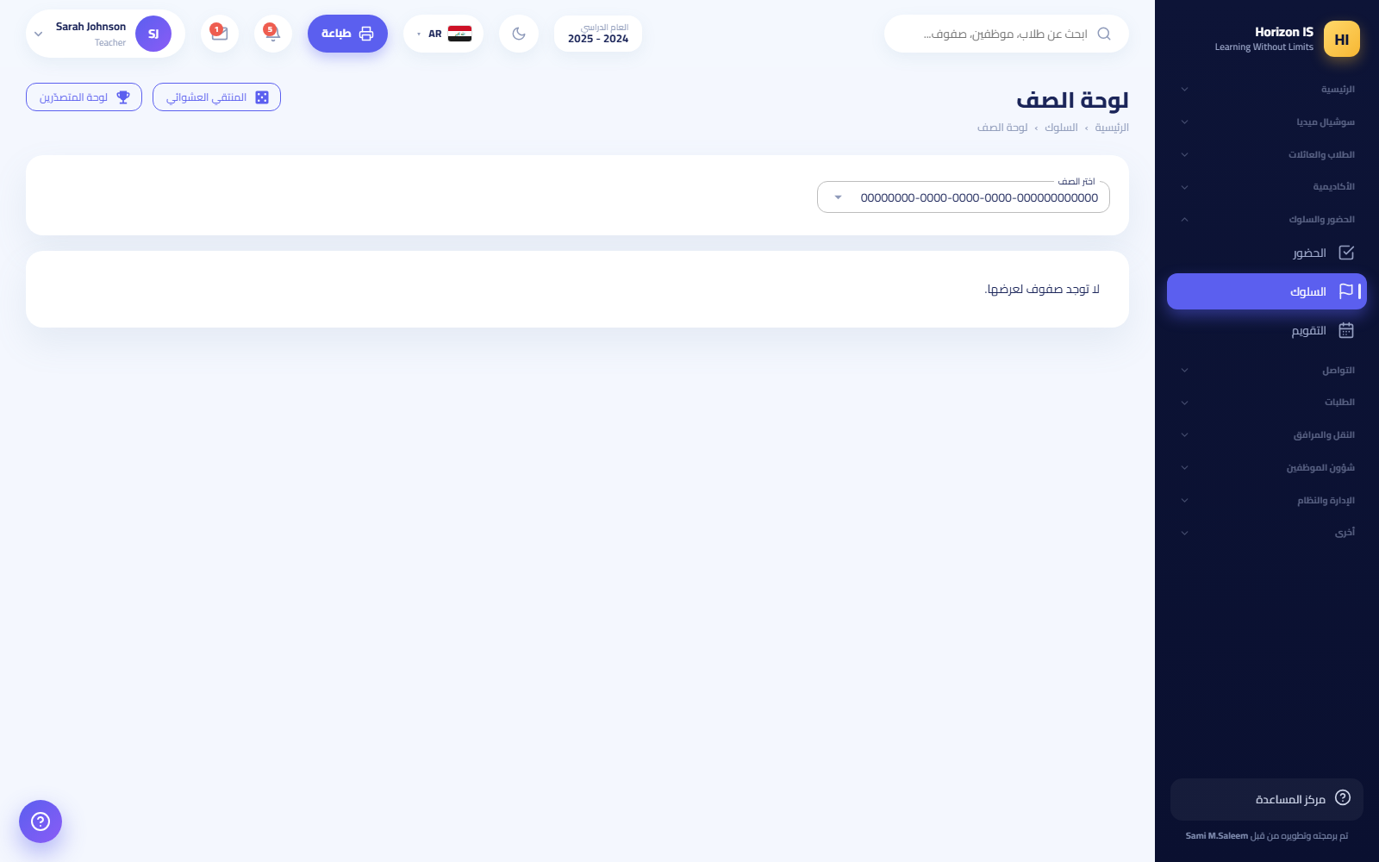لوحة الصف

لوحة المتصدّرين
الغرض ترتيب الطلاب حسب نقاط السلوك، للتحفيز وللتكريم الدوري.
من يستطيع من يملك behavior.view. المسار: /behavior/leaderboard.
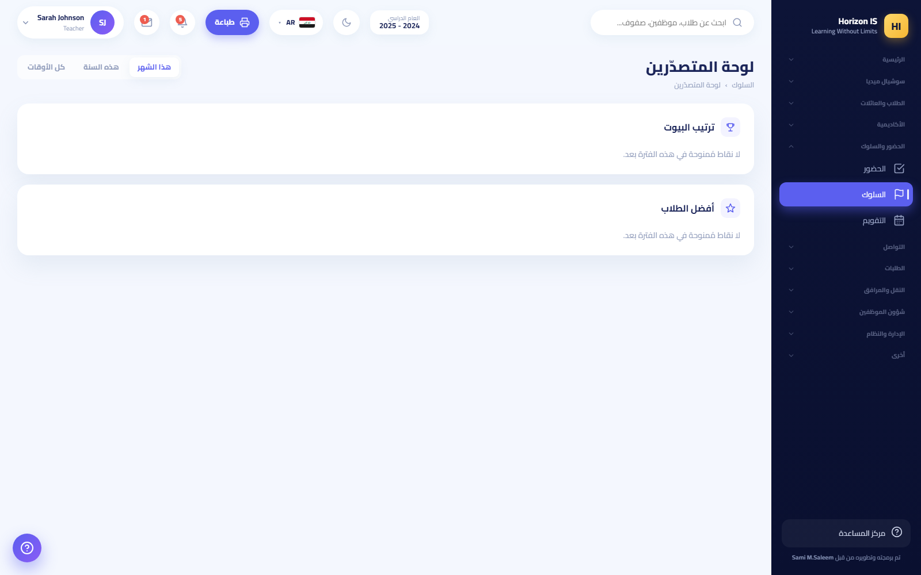لوحة المتصدّرين
مواضيع ذات صلة: لوحة التكريم (/recognition، قسم الأكاديمية) لمنح شهادات تكريم رسمية — أزرارها: منح تكريم، وحذف التكريم عند الخطأ.

المنتقي العشوائي
الغرض اختيار طالب عشوائيًا للمشاركة، بعدالة تامة وبلا محاباة.
من يستطيع المعلّم ومن في حكمه. المسار: /behavior/picker.
الخطوات
- افتح السلوك ثم المنتقي العشوائي واختر الصف.
- اضغط اختر طالبًا — يظهر اسم عشوائي.
- اختر مجددًا يستثني من اختيروا سابقًا؛ إعادة تعيين يبدأ دورة جديدة.
نصيحة: أدوات صفّية إضافية (عجلة الدوران، مولّد المجموعات، لوحات نقاط الفرق، النرد) تجدها في أدوات الصفّ (/classroom-tools).

6.4 القسم الرابع: التقويم المدرسي
الغرض عرض أحداث المدرسة (عطل، امتحانات، فعاليات) لكل المستخدمين — الموظفين والطلاب والعائلات.
من يستطيع العرض: الجميع تقريبًا (calendar.view موجودة في معظم الأدوار، والطلاب والعائلات يرونها في قوائمهم وتطبيق الهاتف). الإضافة والتعديل: الإدارة (calendar.manage). المسار: /calendar.
الخطوات (إضافة حدث — إدارة)
- افتح التقويم من القائمة الجانبية.
- اضغط إضافة حدث وحدد العنوان والتاريخ والتفاصيل.
- احفظ — يظهر الحدث فورًا للجميع.
إمكانات إضافية
- تصدير إلى التقويم: تنزيل الأحداث لتقويم هاتفك الشخصي.
- رفع PDF / إزالة PDF: بعض المدارس تعتمد تقويمًا سنويًا مطبوعًا؛ ارفعه ليتاح زر عرض PDF بجانب عرض الشبكة.
النتيجة المتوقّعة حدث واحد يظهر للجميع: في الويب، وفي بطاقة التقويم بتطبيق الأهل والطلاب.
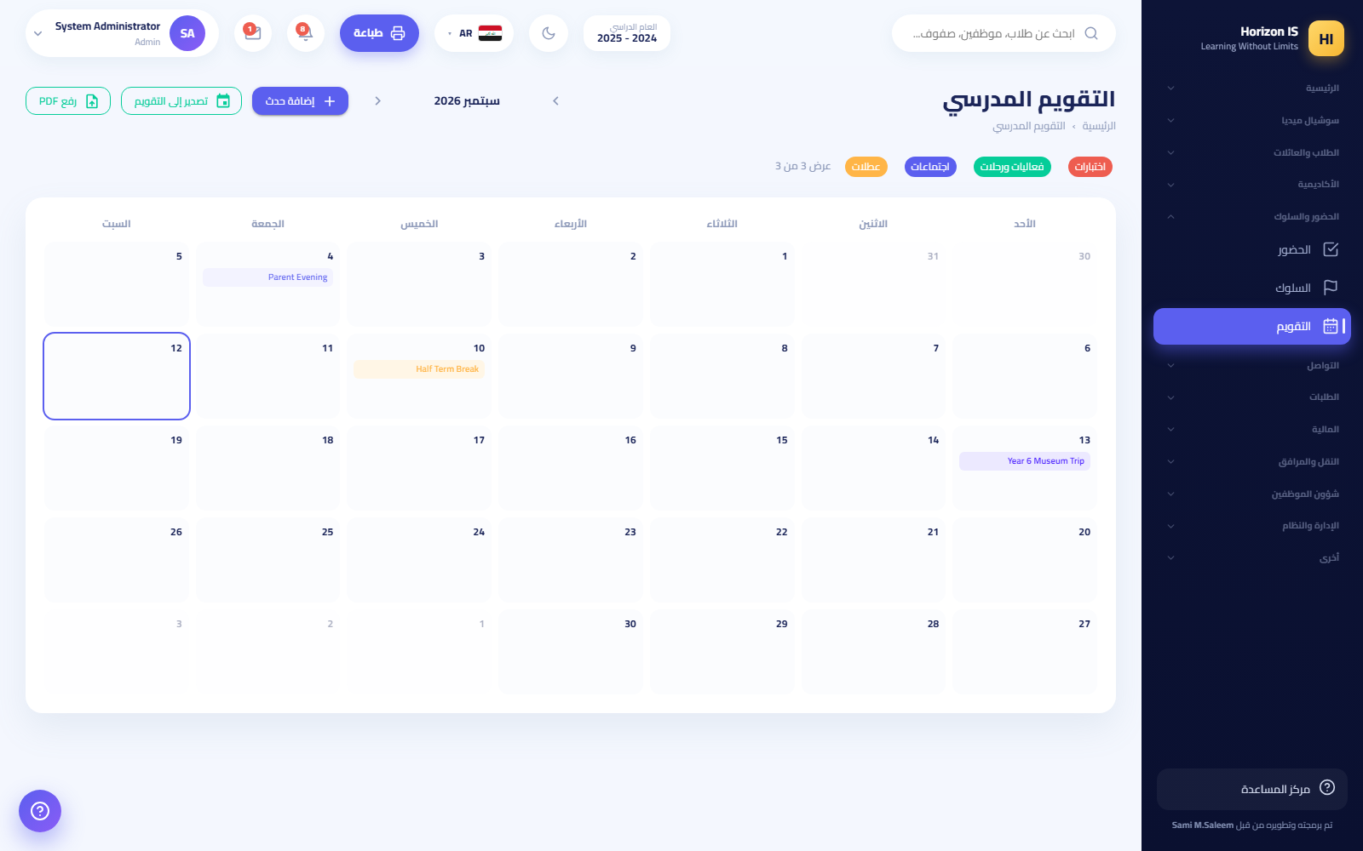التقويم المدرسي

6.5 القسم الخامس: مركز التواصل (المحادثات)

نظرة عامة
مركز التواصل (/communication، عنصر القائمة الرسائل والمحادثات) هو قناة المحادثات الشخصية: محادثات مباشرة مع العائلات، ومجموعات، وقنوات. أما سوشيال ميديا فهي صوت المدرسة العام — لا تخلط بينهما.
يمين الشاشة قائمة المحادثات مع بحث «ابحث عن عائلة…» وفلاتر الكل / غير المقروء / المثبَّت (زر تثبيت يرفع محادثة مهمة للأعلى). داخل المحادثة: بحث في المحادثة، ولوحة الوسائط والروابط والملفات التي تجمع كل ما تبودل في المحادثة.
من يستطيع كل من يملك communication.view — وهي لدى كل الموظفين المعنيين ولدى أولياء الأمور والطلاب (الصلاحية الوحيدة في دورهم الافتراضي).
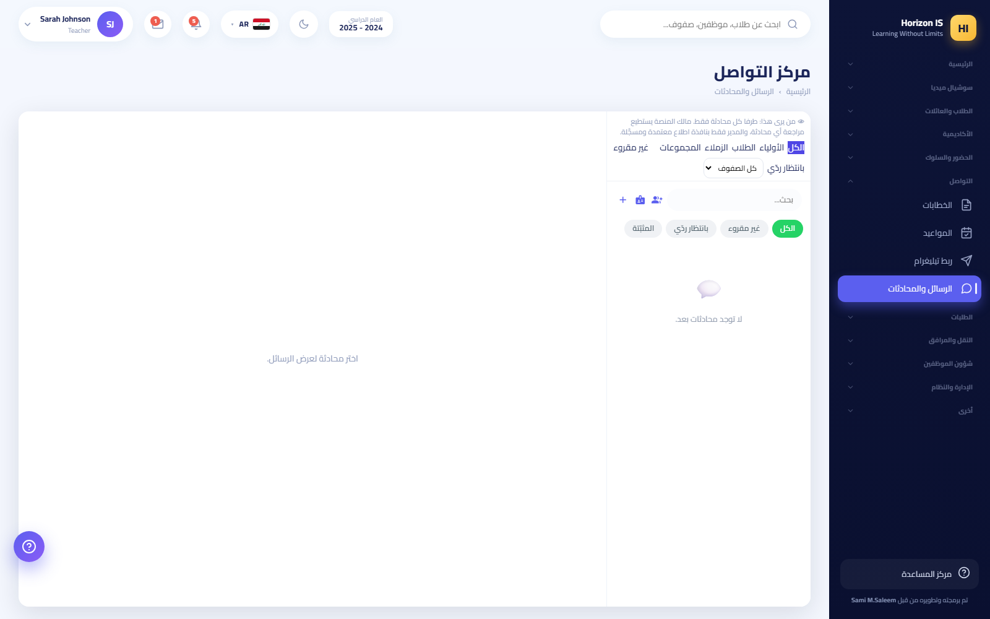مركز التواصل
مهم — من تستطيع العائلة مراسلته؟ تطبيق الأهل يعرض للعائلة بطاقة مكتب المدرسة (استفسارات عامة) ثم معلّمي كل ابن مع زر مراسلة. النظام يعرض على العائلات الأدوار الرسمية فقط: الإدارة، المسجّل، رؤساء الأقسام والمراحل، الممرّض، الطبيب، المحاسب، الاستقبال، IT، ومسؤول الحماية. عامل الخدمات والسائق والموظف العام لا يظهرون أبدًا كجهة اتصال للعائلات.

إرسال الرسائل: نص وصوت وصور وفيديو
الغرض تواصل يومي سريع وموثّق بين المعلّم والعائلة.
الخطوات (رسالة نصية)
- افتح المحادثة (أو ابدأ واحدة من البحث).
- اكتب في حقل «اكتب رسالة...» واضغط إرسال.
إجراءات الرسالة — اضغط مطولًا على أي رسالة (في التطبيق) أو افتح قائمتها (في الويب):
- رد: اقتباس رسالة والرد عليها.
- نسخ: نسخ نص الرسالة للحافظة.
- تعديل: تصحيح رسالتك بعد إرسالها (تظهر «(مُعدّلة)»).
- تراجع عن الإرسال / حذف: حذف رسالتك للجميع — يظهر سؤال تأكيد: «حذف هذه الرسالة للجميع؟».
- التفاعلات: إيموجي سريع على الرسالة.
- كتم الإشعارات: كتم محادثة مزعجة دون مغادرتها.
الرسالة الصوتية (التطبيق)
- اضغط مطولًا على زر الميكروفون وتحدّث — مثل واتساب تمامًا؛ أو اضغط ضغطة واحدة لفتح شريط تسجيل مثبَّت مع موجة صوتية حية.
- ارفع إصبعك (أو اضغط إرسال) لإرسالها.
مهم: حد الرسالة الصوتية 5 دقائق و3 ميغابايت. أول مرة سيطلب التطبيق إذن الميكروفون — وافق وإلا لن يعمل التسجيل.
الصور والفيديو (التطبيق) — زر إرفاق (+) يعرض: صورة من المعرض / التقاط صورة / فيديو من المعرض / تسجيل فيديو / مستند.
نصيحة: حد الصورة 3 ميغابايت — والأكبر تُضغط تلقائيًا داخل التطبيق قبل الإرسال، فلا تقلق من صور الكاميرا الكبيرة. حد الفيديو 10 ميغابايت.

إرسال الملفات (PDF وWord وExcel وCSV وZIP)
الغرض تبادل مستندات رسمية داخل المحادثة: نتيجة، تعميم، جدول، نموذج.
من يستطيع طرفا المحادثة — من الويب (زر المشبك 📎 «إرفاق صورة / فيديو / ملف») ومن التطبيق (زر إرفاق ثم مستند).
قبل أن تبدأ الأنواع المسموحة حصريًا: PDF، Word ‏(doc/docx)، Excel ‏(xls/xlsx)، CSV، ZIP. الحد الأقصى للملف: 5 ميغابايت.
الخطوات (التطبيق)
- داخل المحادثة اضغط + ثم مستند.
- اختر الملف من هاتفك — المنتقي يعرض الأنواع المسموحة فقط.
- يظهر مربع تأكيد بعنوان «إرسال الملف؟» يعرض اسم الملف وحجمه. راجعهما ثم أكّد.
- يُرسل الملف ويظهر فقاعة 📎 باسمه.
النتيجة المتوقّعة - ملفات PDF تُفتح داخل التطبيق بعارض مدمج — لا حاجة لتطبيق خارجي. - بقية الأنواع (Word/Excel/CSV/ZIP) تُحمَّل ويفتحها تطبيق مناسب على الجهاز. - في الويب تُحمَّل الملفات من فقاعة الرسالة، وتجد كل الملفات المتبادلة في لوحة الملفات داخل المحادثة.
تحذير: الفحص يتم على محتوى الملف الحقيقي في الخادم، لا على امتداده. ملف تنفيذي سُمّي report.pdf سيُرفض. هذا يحمي كل الأطراف من الملفات الخبيثة.
أخطاء شائعة - محاولة إرسال أنواع غير مدعومة (صيغ صور نادرة، ملفات برامج) — استخدم الأنواع الخمسة المسموحة. - ملف أكبر من 5 ميغابايت — اضغطه ZIP أو قسّمه.
استكشاف الأخطاء - رُفض ملف سليم: تأكد أن امتداده يطابق محتواه (ملف Excel محفوظ بامتداد csv مثلًا يُرفض). أعد حفظه بالصيغة الصحيحة.

المجموعات والقنوات
الغرض مجموعة لصف أو لجنة، أو قناة إعلانات باتجاه واحد.
من يستطيع الموظفون الذين يملكون communication.groups.manage (المعلّم، مربّي الصف، رؤساء الأقسام والمراحل، والإدارة). أولياء الأمور والطلاب لا يستطيعون إنشاء مجموعات إطلاقًا — بتصميم مقصود.
الخطوات
- في مركز التواصل اضغط مجموعة جديدة.
- اكتب اسم المجموعة.
- اختر النوع: - مجموعة: الكل يكتب ويقرأ. - قناة: بث باتجاه واحد. - إعلانات: قناة إعلانات رسمية.
- أضف الأعضاء (بحث «ابحث عن أشخاص…»).
- اضغط إنشاء.
النتيجة المتوقّعة تظهر المحادثة الجماعية لكل الأعضاء فورًا، في الويب والتطبيق.
مواضيع ذات صلة البث الجماعي · رسائل القسم (/department-messages) للتواصل الداخلي بين معلّمي القسم.

البث الجماعي — إرسال تنبيه
الغرض إرسال إشعار واحد لعدد كبير من العائلات دفعة واحدة: يظهر في صندوق إشعارات تطبيق الأهل، ويصل Push عند تفعيله.
من يستطيع الإدارة فقط — زر إرسال تنبيه داخل مركز التواصل.
الخطوات
- في مركز التواصل اضغط إرسال تنبيه.
- اكتب العنوان والرسالة (كلاهما إلزامي — «أدخل عنوانًا ورسالة.»).
- اختر الجمهور من إرسال إلى: - كل العوائل — بث عام. - عوائل صفّ — ثم اختر الصف. - عائلة واحدة — ثم اختر العائلة.
- اضغط إرسال التنبيه.
النتيجة المتوقّعة رسالة تأكيد بعدد المستلمين: «أُرسل التنبيه إلى … عائلة.»
مثال: «غدًا دوام حتى الساعة 11 بسبب اجتماع الهيئة التدريسية» → إرسال إلى: كل العوائل.
نصيحة: للبث المنشور العام (صور وتفاعل وتعليقات) استخدم منشور كل الصفوف في السوشيال ميديا — انظر القسم السابع. «إرسال تنبيه» للإشعارات القصيرة العاجلة.

الإبلاغ عن محتوى غير لائق
- في خلاصة الصف بتطبيق الأهل: افتح قائمة المنشور واضغط إبلاغ عن المنشور. يصل البلاغ إلى طابور الإشراف على المحتوى في المدرسة — انظر الإشراف.
- في المحادثات الخاصة: لا يوجد زر إبلاغ داخل المحادثة؛ التقط لقطة شاشة وأبلغ إدارة المدرسة أو مكتب المدرسة عبر المحادثة الرسمية.

6.6 القسم السادس: الخطابات الرسمية
الغرض إصدار خطابات رسمية جاهزة للطباعة باسم طالب محدد: إثبات تسجيل وبراءة ذمة.
من يستطيع من يملك communication.send. المسار: /letters (قسم «التواصل»).
الخطوات
- افتح الخطابات من القائمة الجانبية.
- اختر طالبًا لإنشاء الخطاب — ابحث بالاسم.
- اختر نوع الخطاب: - إثبات تسجيل: «تشهد إدارة المدرسة بأن الطالب … مسجّل رسميًا في … للعام الدراسي …». - براءة ذمة: «… لا تترتب عليه أي التزامات تجاه المدرسة حتى تاريخ إصدار هذه الإفادة.»
- راجع المعاينة: اسم الطالب، الرقم المدرسي، الصف، العام الدراسي، والتاريخ تُعبَّأ تلقائيًا.
- اضغط طباعة.
النتيجة المتوقّعة خطاب رسمي مطبوع بترويسة المدرسة، مع سطرَي توقيع: المسجِّل ومدير المدرسة.
مهم: «لا تُعتمد هذه الإفادة إلا بختم المدرسة والتوقيع.» — الطباعة وحدها لا تكفي؛ الختم والتوقيع اليدوي شرط الاعتماد.
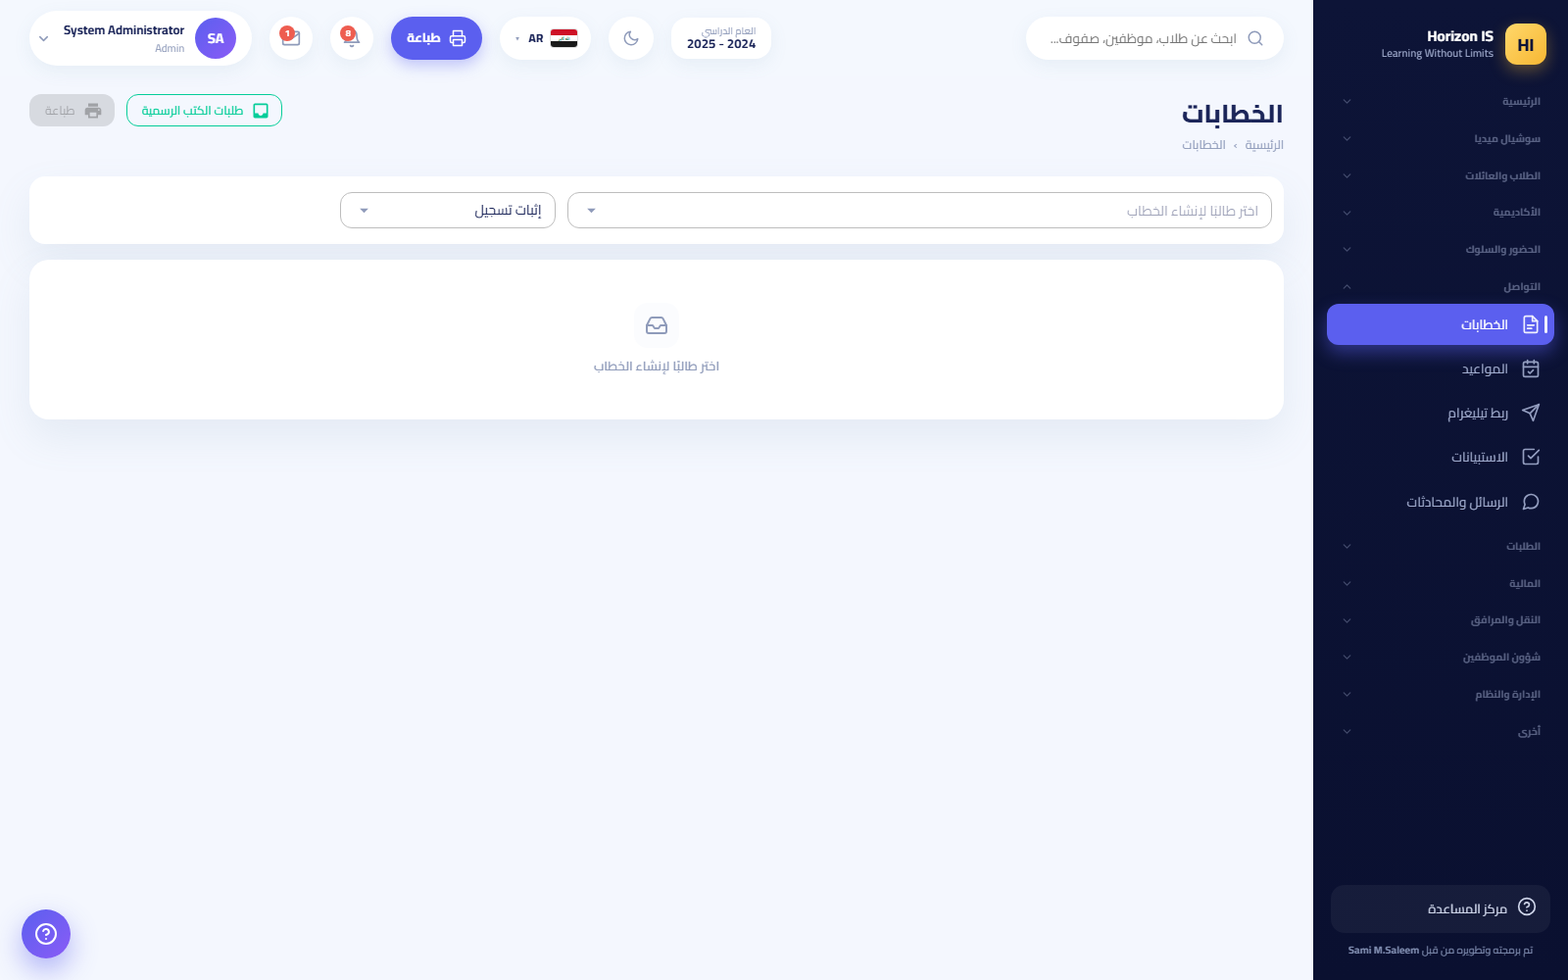الخطابات
مواضيع ذات صلة التعاميم الداخلية للموظفين (/circulars) · مركز المستندات (/documents)

6.7 القسم السابع: مواعيد أولياء الأمور
الغرض تنظيم مقابلات أولياء الأمور: المعلّم ينشر أوقاتًا متاحة، والعائلة تحجز من التطبيق — بلا طوابير ولا مكالمات.
من يستطيع - نشر المواعيد: المعلّمون والموظفون (communication.view) من /meetings. - الحجز: أولياء الأمور من تطبيق الهاتف (بطاقة المواعيد).

نشر المواعيد (المعلّم — الويب)
- افتح المواعيد من القائمة الجانبية.
- اضغط نشر مواعيد.
- حدّد: - التاريخ والوقت («اختر التاريخ والوقت») - المدة (دقيقة) لكل موعد - عدد المواعيد المتتالية المراد توليدها - المكان: القاعة، أو رابط الاجتماع لموعد عبر الإنترنت - الصف (اختياري): قصر المواعيد على عوائل صف واحد، أو كل الصفوف
- اضغط النشر — تظهر: «تم نشر المواعيد».
النتيجة المتوقّعة تظهر قائمة مواعيدك وكل موعد بحالته: متاح أو محجوز مع اسم الحاجز (محجوز بواسطة). لسحب موعد لم يُحجز اضغط سحب (تأكيد: «سحب هذا الموعد؟»).
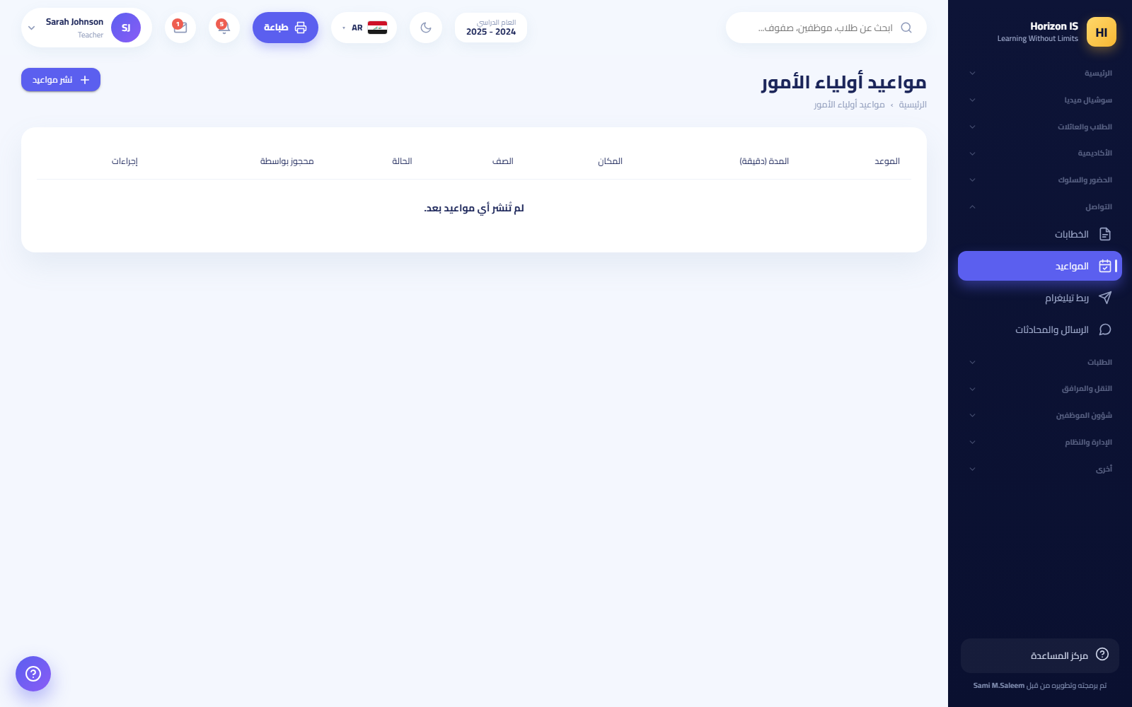مواعيد أولياء الأمور

حجز موعد (ولي الأمر — التطبيق)
- من الشاشة الرئيسية افتح المواعيد — تبويبان: المتاحة ومواعيدي.
- في «المتاحة» اضغط حجز على الموعد المناسب (تظهر المدة بالدقيقة، وشارة عبر الإنترنت للمواعيد الافتراضية).
- اختر الطالب المعني، وأضف ملاحظة اختيارية.
- اضغط تأكيد الحجز — تظهر: «تم الحجز بنجاح».
النتيجة المتوقّعة الموعد ينتقل إلى «مواعيدي» لدى العائلة، ويظهر محجوزًا باسمها لدى المعلّم. الإلغاء من «مواعيدي» مع رسالة تأكيد.
أخطاء شائعة - نشر مواعيد بلا تحديد قاعة ولا رابط — حدّد مكانًا واضحًا دائمًا. - نسيان قصر المواعيد على الصف المقصود فتحجز عائلات من صفوف أخرى.

6.8 القسم الثامن: مركز السوشيال ميديا

نظرة عامة
سوشيال ميديا (/social) هي صوت المدرسة العام: منشورات مصوّرة، ستوريات، إعجابات وتعليقات. أزرار المركز:
الزر | المسار | الاستخدام
سوشيال ميديا | /social | الخلاصة والمنشورات
الإعلانات | /announcements | أرشيف الإعلانات القديمة
تحليلات التغذية | /feed-analytics | وصول وتفاعل المنشورات
الإشراف على المحتوى | /moderation | البلاغات المعلّقة
السوشيال ميديا

نشر منشور (ويشمل البث لكل المدرسة)
الغرض مشاركة نشاط صف أو خبر مدرسي مع الجمهور الصحيح — من صف واحد حتى المدرسة كلها.
من يستطيع الموظفون من الويب (/social) ومن تطبيق المعلّم (منشور جديد).
الخطوات (الويب)
- افتح سوشيال ميديا واضغط فتح المحرر (منشور جديد).
- اختر الجمهور: - صفوف محدّدة — ثم علّم الصفوف (إلزامي) - كل الصفوف — بث لكل عائلات المدرسة - الموظّفون فقط — منشور داخلي لا تراه العائلات
- اكتب النص وأرفق صورة أو فيديو أو ألبوم صور.
- اضغط النشر.
الخطوات (تطبيق المعلّم) — منشور صفّي جديد: اختر الصف، اكتب، أرفق صورًا (تُضغط تلقائيًا فوق 3 ميغابايت) أو فيديو، وأضف استفتاءً أو دعوة RSVP أو وسوم طلاب، ثم انشر الآن أو جدوِل أو احفظ مسودة — «تم نشر المنشور» / «تمت جدولة المنشور».
النتيجة المتوقّعة المنشور يظهر في خلاصة الويب وفي خلاصة الصف بتطبيق الأهل، مع الإعجابات («إعجاب») والتعليقات («تعليق»). المعلّم يرى من شاهد منشوره ويرسل تذكيرًا لمن لم يشاهد.
مهم — أين ذهب «البث القديم»؟ صفحة الإعلانات القديمة (/announcements) تحمل الآن لافتة: الإعلانات الجديدة تُنشر عبر خلاصة الصف وتصل للجميع من هناك — القائمة تعرض الإعلانات السابقة فقط. فالبث العام اليوم = منشور بجمهور كل الصفوف، أو إرسال تنبيه من مركز التواصل للإشعارات القصيرة.
نصيحة: تطبيق الأهل يقدّم البحث في المنشورات، وفلتر «كل الصفوف»، و«معرض الصف»، وذكريات «في مثل هذا اليوم» — شجّع العائلات على متابعتها.

الستوريات
الغرض لقطات يومية سريعة تختفي تلقائيًا — تظهر في شريط الستوري أعلى شاشة تطبيق الأهل.
من يستطيع الموظفون (ستوري جديد / أضف ستوري).
الخطوات
- اضغط أضف ستوري.
- أضف صورة / فيديو أو نصًا («اكتب شيئاً…») وتعليقًا اختياريًا.
- اختر الجمهور من من يرى هذا؟: الموظّفون فقط / أولياء أمور صفّي / الجميع.
- اضغط نشر — «تم نشر الستوري».
النتيجة المتوقّعة تظهر الستوري في شريط «المدرسة» أعلى شاشة الأهل. بعد النشر ترى قائمة شاهدها بعدد المشاهدين.
مهم: حدود الحجم: 5 ميغابايت للصورة و20 ميغابايت للفيديو («الملف كبير جداً — الحد ٥م.ب للصورة / ٢٠م.ب للفيديو»).

الإشراف على المحتوى (طابور البلاغات)
الغرض مراجعة المنشورات والتعليقات التي أبلغ عنها أولياء الأمور أو الموظفون، وإخفاء المخالف منها.
من يستطيع الإدارة ومشرفو المحتوى. المسار: /moderation.
الخطوات
- افتح الإشراف على المحتوى — تبويب قيد المراجعة يعرض كل بلاغ: نوعه (منشور أو تعليق)، نصّه، وأبلغ عنه.
- راجع المحتوى وقرر: - تجاهل: البلاغ غير مبرَّر — يبقى المحتوى («تم تجاهل البلاغ.»). - إخفاء: المحتوى مخالف — يُزال عن الجميع بعد تأكيد «إخفاء هذا المحتوى عن الجميع؟ يزيل المنشور أو التعليق.» («تم إخفاء المحتوى.»).
النتيجة المتوقّعة طابور فارغ («لا شيء للمراجعة — الطابور فارغ.») يعني أن كل البلاغات عولجت.
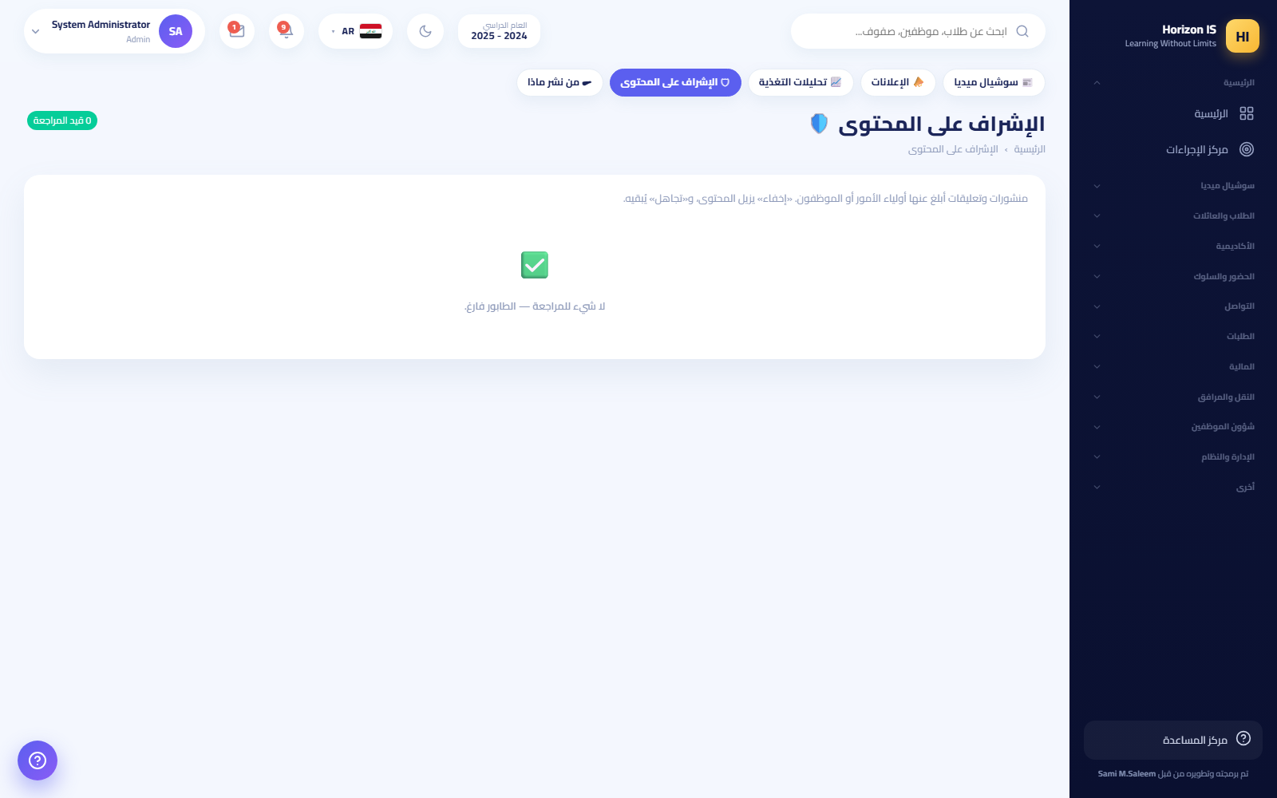الإشراف على المحتوى
نصيحة: راجع الطابور يوميًا. سرعة الاستجابة للبلاغات تحفظ ثقة العائلات بالمنصة.
مواضيع ذات صلة الإبلاغ عن محتوى · تحليلات التغذية

6.9 القسم التاسع: ربط تيليغرام
الغرض وصول نسخة من إشعارات المدرسة إلى حسابك في تيليغرام، إضافة إلى إشعارات التطبيق.
من يستطيع كل مستخدم (communication.view) — موظفين وأولياء أمور. المسار: /connect-telegram (قسم «التواصل»).
قبل أن تبدأ - تطبيق تيليغرام مثبَّت على هاتفك. - فعّلت المدرسة خدمة تيليغرام. إن لم تفعّل تظهر: «لم تُفعّل المدرسة إشعارات تيليغرام بعد.»
الخطوات
- افتح ربط تيليغرام من القائمة الجانبية.
- انسخ الرابط أدناه — زر نسخ الرابط («تم نسخ الرابط»). الرابط شخصي لحسابك أنت.
- افتحه داخل تطبيق تيليغرام (الصقه في شريط البحث).
- اضغط «ابدأ» في محادثة البوت، ثم حدّث هذه الصفحة — زر تحديث الحالة.
النتيجة المتوقّعة تتحول الصفحة إلى: «حسابك مرتبط. ستصلك الإشعارات على تيليغرام.» ومن الآن تصلك إشعارات المدرسة في تيليغرام أيضًا.
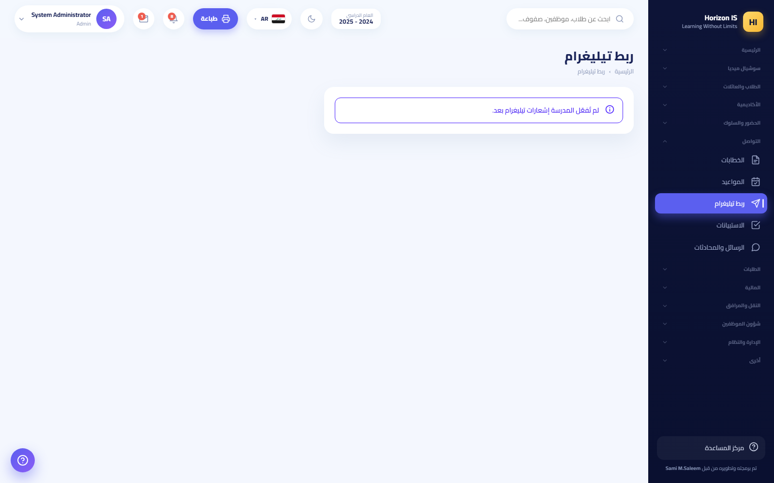ربط تيليغرام
أخطاء شائعة - فتح الرابط في المتصفح بدل تطبيق تيليغرام — الصقه داخل تيليغرام نفسه. - نسيان الضغط على ابدأ في محادثة البوت — بدونها لا يكتمل الربط.
استكشاف الأخطاء - ضغطت «ابدأ» وما زالت الصفحة تقول غير مرتبط: اضغط تحديث الحالة. إن استمرت المشكلة انسخ رابطًا جديدًا وأعد الخطوات.

6.10 ملحق: بيئة التجربة
مثال — بيئة التدريب: للتدرّب على كل ما سبق دون لمس بيانات حقيقية استخدم حساب العرض التجريبي بكلمة المرور School@2025 على بيئة العرض فقط، مع أسماء تجريبية مثل «الطالب التجريبي» و«Demo Parent». لا تستخدم بيانات طلاب حقيقيين في التدريب أبدًا.

الفصل 7أدلة الوحدات — المالية والعمليات والإدارة
هذا الفصل مرجعك اليومي لثلاث مجموعات من الشاشات:
- المالية: الجسر المالي، هيكل الرسوم، الأقساط والدفعات والإيصالات، المحاسبة، أرصدة العوائل، الحانوت.
- العمليات: قسم الطلبات (الغياب، الدفع، الإجازات)، النقل والمرافق.
- الإدارة: شؤون الموظفين، حسابات المستخدمين والصلاحيات، تصميم القائمة، مفاتيح الميزات، السنوات الدراسية، إعدادات المدرسة، التخزين، النسخ الاحتياطي، سجل التدقيق، مركز الإجراءات، طلبات إغلاق الحسابات.
كل شاشة في هذا الفصل مذكورة باسمها الحقيقي في القائمة الجانبية ومسارها الحقيقي في المتصفح. إذا لم ترَ شاشةً مذكورة هنا، فغالبًا لا يملك حسابك صلاحيتها — راجع قسم الأدوار والصلاحيات.

7.1 1. نظرة عامة على قسم المالية
الغرض فهم من يرى الشاشات المالية، ولماذا قد تختفي عن بعض الموظفين.
من يستطيع
الشاشة | الصلاحية المطلوبة
الجسر المالي /finance-bridge | finance.revenue.view
هيكل الرسوم /finance/fees وبقية شاشات الرسوم | finance.fees.manage
طلبات الدفع /payment-requests | finance.payments.manage
المحاسبة /finance/journal وما حولها | finance.revenue.view
الحانوت /shop | shop.manage
الأدوار التي تملك هذه الصلاحيات افتراضيًا: مالك المدرسة، مدير المدرسة، مدير النظام (الإدارة ترى كل شيء)، والمحاسب (يملك المجموعة المالية الأربع كاملة). أي موظف آخر يحتاج منحًا صريحًا من مصفوفة الصلاحيات.
مهم: حماية البيانات المالية ليست إخفاء قائمة فقط. كل استعلام مالي في الخادم محروس: من ليس من مكتب المالية ولا يحمل finance.revenue.view يُرفض طلبه برسالة «البيانات المالية مقصورة على مكتب المالية» حتى لو كتب الرابط يدويًا.
ملاحظة: شاشات الرسوم والمحاسبة كلها تختفي من القائمة إذا أُطفئ مفتاح ميزة FinanceErpModule من صفحة مفاتيح الميزات. إذا اختفى قسم المالية فجأة عن الجميع، افحص المفتاح أولًا.

7.2 2. الجسر المالي
المسار: /finance-bridge — القائمة الجانبية: المالية ← الجسر المالي.
شاشة الجسر المالي

ما هو الجسر المالي؟
بعض مدارس المجموعة تسجّل القبض على جهاز محاسبة منفصل وغير متصل بالإنترنت. الجسر المالي هو نقطة الالتقاء: يستقبل دفعات جهاز المحاسبة ويطبّقها على حسابات العوائل داخل النظام، ثم يُشعر كل عائلة بلغتها. الشاشات المحاسبية الأخرى (دفتر اليومية وغيره) تعود إليه بوصفه الصفحة الأم للمالية.
بطاقات أعلى الشاشة تلخّص الحالة: عوائل المحاسبة، أكواد مربوطة، بانتظار الربط، وصولات مستوردة.

مزامنة الدفعات الجديدة
الغرض سحب دفعات جهاز المحاسبة وتطبيقها على أرصدة العوائل وإشعارهم.
من يستطيع الإدارة والمحاسب (finance.revenue.view).
قبل أن تبدأ - تأكد أن الجسر مهيأ على الخادم. إذا رأيت رسالة «الجسر غير مهيأ على هذا الخادم» فهذه ليست مشكلة صلاحيات — راجع الجهة المشغّلة للنظام. - تأكد أن مفتاح المزامنة مثبَّت (انظر مفتاح المزامنة).
الخطوات 1. افتح /finance-bridge. 2. اضغط مزامنة الآن. أو فعّل خيار تلقائي كل 15 دقيقة ليعمل كل شيء وحده — سترى: «الوضع التلقائي يعمل — الدفعات الجديدة تُسدد وتُشعر العوائل وحدها كل 15 دقيقة.» 3. راجع جدول الدفعات الجديدة. كل صف = وصل قبض من جهاز المحاسبة. 4. اضغط تطبيق + إشعار العوائل. 5. اقرأ رسالة النجاح: «طُبقت {عدد} دفعة · تُخطي {عدد} بلا ربط · {عدد} صفرية.»
النتيجة المتوقّعة - كل وصل يُستورد مرة واحدة فقط — لا خطر من التكرار. - تُسدد الفواتير المفتوحة بالأقدمية، وأي فائض يُسجَّل قسطًا مسددًا. - تصل العائلة إشعارًا بلغتها فور التطبيق.
أخطاء شائعة - الضغط على «تطبيق» وتوقّع أن العوائل غير المربوطة ستستفيد — الدفعة تُتخطى حتى تربط كود المحاسبة بعائلة النظام (انظر الفقرة التالية). - استخدام زر إعادة تسجيل الكل بالعملة الحالية ظنًا أنه مزامنة عادية. هذا زر متقدّم داخل «خيارات متقدمة»، يعيد تسجيل كل الدفعات بالعملة الحالية دون إشعارات، ويطلب تأكيدًا بالضغط مرتين. لا تستخدمه إلا بتوجيه من الإدارة.
استكشاف الأخطاء - «كل شيء محدث — لا دفعات جديدة.» = لا مشكلة؛ لا توجد وصولات لم تُستورد. - دفعات كثيرة «بلا ربط بعد» = أكمل الربط ثم أعد التطبيق. - تغيّرت عملة التسجيل؟ اضبط عملة التسجيل في الشاشة نفسها؛ سترى «حُفظت العملة — التطبيقات القادمة تستخدمها.»
مواضيع ذات صلة ربط عوائل المحاسبة · الأقساط والدفعات · أرصدة العوائل

ربط عوائل المحاسبة بعوائل النظام
جهاز المحاسبة يعرّف العائلة بكود، والنظام يعرّفها بسجل عائلة. الربط يتم مرة واحدة لكل عائلة:
- في قسم ربط أكواد المحاسبة بعوائل النظام تجد قائمة الأكواد غير المربوطة مع اقتراحات: - ⭐ = اقتراح بمطابقة رقم الهاتف. - 👨‍🎓 = اقتراح بمطابقة اسم الطالب.
- لكل كود: اختر العائلة من حقل عائلة النظام… (اكتب جزءًا من الاسم أو الرقم) ثم اضغط ربط.
- أو اضغط ربط كل المقترحات لربط كل اقتراحات مطابقة الهواتف دفعة واحدة — سترى «رُبطت {عدد} عائلة من اقتراحات مطابقة الهواتف — راجع البقية يدويًا.»
نصيحة: اختلاف كتابة الأسماء بين الجهازين طبيعي — الكود هو الفيصل، والكودان يبقيان معًا جنبًا إلى جنب بعد الربط.

مفتاح المزامنة والحزم المشفرة (.sep)
عندما لا يوجد اتصال مباشر، تُنقل الدفعات بملف حزمة مشفّرة امتدادها .sep:
- توليد مفتاح: اضغط توليد مفتاح (أو تدوير المفتاح لاستبداله). انسخ المفتاح فورًا — «انسخ المفتاح الآن — يظهر مرة واحدة فقط». يُلصق في ملف bridge-export.json بجانب أداة التصدير على جهاز المحاسبة.
- أداة التصدير تشفّر الدفعات بهذا المفتاح (AES-256-GCM). أي حزمة بمفتاح خاطئ — أو عُدّل فيها بايت واحد — تُرفض.
- مفتاح التوقيع الأوفلاين: أداة التصدير تولّد زوج مفاتيح توقيع على جهاز المحاسبة؛ الخاص لا يغادره أبدًا. الصق المفتاح العام في حقل «الصق المفتاح العام الذي طبعته أداة التصدير…» واضغط تثبيت المفتاح. بعدها لا تُقبل إلا حزم موقّعة من جهاز المحاسبة.
- الاستيراد: في قسم استيراد حزمة مشفرة (.sep) اضغط اختيار ملف .sep، راجع عدد الدفعات في الحزمة، ثم طبّق كالمعتاد.
تحذير: تدوير المفتاح يُبطل كل الحزم القديمة. لا تدوّر المفتاح إلا بالتنسيق مع مشغّل جهاز المحاسبة.

7.3 3. هيكل الرسوم
المسار: /finance/fees — القائمة الجانبية: المالية ← هيكل الرسوم. الصلاحية: finance.fees.manage.
شاشة هيكل الرسوم
فتح «هيكل الرسوم» يعرض شريط تبويبات (حبوب) يغطي دورة الرسوم كاملة:
الحبّة | المسار | وظيفتها
هيكل الرسوم | /finance/fees | مكوّنات الرسوم وإعدادات السنة ومبالغ كل صف
توزيع الأقساط | /finance/fees/assign | الرسم النهائي لكل طالب + خصوماته + قفل التدقيق
إعداد الخصومات | /finance/fees/discounts | تعريف الخصومات المسماة
رسوم الطلاب | /finance/fees/students | الموقف المالي لكل طالب
الإيراد المتوقّع | /finance/fees/report | تقرير الإيراد المتوقع (زر طباعة)
تحصيل الرسوم | /finance/fees/collection | لوحة متابعة التحصيل (قراءة فقط)
الأقساط | /finance/installments | خطط الأقساط وتسجيل الدفعات

إعداد هيكل الرسوم لسنة جديدة
الغرض تعريف ما تتقاضاه المدرسة قبل توزيع أي مبلغ على الطلاب.
من يستطيع الإدارة والمحاسب (finance.fees.manage).
قبل أن تبدأ تأكد أن السنة الدراسية الصحيحة هي «الحالية» في الإعدادات.
الخطوات 1. افتح /finance/fees. 2. في بطاقة إعدادات السنة: حدد السنة الدراسية وعدد الأيام والأشهر، وطريقة التناسب عند الالتحاق المتأخر: بلا تناسب، أو بالأشهر، أو بالأيام. احفظ. 3. في بطاقة مكوّنات الرسوم: اضغط إنشاء المكوّنات القياسية لبذر مجموعة جاهزة، أو إضافة مكوّن يدويًا. لكل مكوّن: الاسم بالعربية والإنجليزية، المصدر (يدوي أو مرتبط بالوجبات)، هل يقبل الخصم، وهل هو فعّال. 4. في جدول الرسوم لكل صف: أدخل مبلغ كل مكوّن لكل مرحلة/صف، ثم حفظ.
النتيجة المتوقّعة هيكل رسوم كامل للسنة، جاهز لتوزيعه على الطلاب.
أخطاء شائعة - نسيان تفعيل مكوّن جديد — المكوّن غير الفعّال لا يظهر في التوزيع. - إدخال المبالغ في سنة دراسية غير السنة الحالية.
استكشاف الأخطاء - لا ترى الحبوب إطلاقًا؟ مفتاح FinanceErpModule مطفأ، أو تنقصك الصلاحية.
مواضيع ذات صلة توزيع الأقساط · الخصومات

توزيع الأقساط على الطلاب
الغرض تثبيت الرسم النهائي لكل طالب بعد الخصومات، ثم قفله.
من يستطيع الإدارة والمحاسب.
الخطوات 1. افتح /finance/fees/assign (حبّة توزيع الأقساط). 2. اختر الطالب. يظهر رسمه المحسوب من الهيكل. 3. عدّل الرسم النهائي إن لزم، وأضف الخصومات المعرّفة (خصم الأشقاء وغيره). 4. اضغط حفظ. 5. بعد المراجعة النهائية اضغط تدقيق لقفل رسم الطالب لهذه السنة. زر إعادة فتح متاح للإدارة إذا لزم تعديل لاحق. 6. تعمل أزرار تطبيق وتطبيق مقياس على مستوى المجموعة لتعميم مبلغ أو نسبة على شريحة كاملة.
النتيجة المتوقّعة لكل طالب رسم سنوي نهائي موثّق، يظهر في «رسوم الطلاب» وفي حساب العائلة.
أخطاء شائعة - التعديل بعد التدقيق دون «إعادة فتح» — النظام يمنعه؛ هذا مقصود.
مواضيع ذات صلة الأقساط والدفعات · الإيراد المتوقّع

إعداد الخصومات
في /finance/fees/discounts: اضغط إضافة خصم، واكتب الاسم بالعربية والإنجليزية، وفعّله. تشمل الأنواع قواعد الأشقاء («إضافة ابن»). الخصومات المعرفة هنا هي التي تظهر في شاشة التوزيع.
مثال: خصم «شقيق ثانٍ 10%» يُعرَّف هنا مرة واحدة، ثم يُختار لكل شقيق في شاشة التوزيع — لا يُكتب يدويًا في كل مرة.

7.4 4. الأقساط والدفعات والإيصالات

تسجيل دفعة من عائلة
المسار: /finance/installments — حبّة الأقساط في هيكل الرسوم.
شاشة الأقساط
الغرض تسجيل مبلغ دفعته العائلة وإصدار رقم إيصال رسمي.
من يستطيع الإدارة أو من يحمل دور «محاسب» فقط. هذا شرط دور صريح في الخادم — لا تكفي أي صلاحية أخرى، والرسالة عند الرفض: «تسجيل الدفعات مقصور على مكتب المالية».
قبل أن تبدأ - اعرف المبلغ والعملة (دينار أو دولار) وطريقة الدفع والصندوق الذي دخل فيه المال. - تأكد أن خطة أقساط العائلة مضبوطة (زر تحديد الخطة).
الخطوات 1. افتح /finance/installments. 2. في اللوحة اليمنى ابحث عن العائلة (يوجد مرشّح «المتأخرون فقط»). اختر العائلة. 3. إن لم تكن الخطة مضبوطة: اضغط تحديد الخطة وحدد عدد الأقساط ومواعيدها. 4. اضغط تسجيل دفعة. تنفتح نافذة الدفعة: - التاريخ. - المبلغ والعملة: دينار عراقي أو دولار — الدولار يُحوَّل تلقائيًا بسعر الصرف المحفوظ إلى عملة المدرسة الرئيسية. - طريقة الدفع (نقدًا، بطاقة، حوالة…). - البوكس (الصندوق) الذي استلم المال. - ملاحظات، ومرفقات اختيارية (حتى 4 ميغابايت للملف). 5. احفظ. تظهر رسالة «تم تسجيل الدفعة {رقم الإيصال}.»
النتيجة المتوقّعة - رقم إيصال تلقائي بصيغة R-yymmdd-#### (سنة/شهر/يوم + تسلسل). - تظهر الدفعة في قائمة دفعات العائلة: رقم الإيصال، التاريخ، المبلغ، المعادل بالعملة الرئيسية، الطريقة، الصندوق. - ينخفض رصيد العائلة في «أرصدة العوائل» فورًا. - يرى وليّ الأمر الدفعة في تطبيق الجوال (شاشة «حساب الأقساط»).
أخطاء شائعة - تسجيل دفعة دولارية دون التأكد من سعر الصرف المحفوظ — راجع الإعداد قبل موسم التحصيل. - محاولة حذف دفعة عليها قفل 🔒 — الدفعات المقفلة لا تُحذف؛ هذا حماية للسجل. - الخلط بين «استلام إشعار دفع» من التطبيق وتسجيل الدفعة الفعلي (انظر طلبات الدفع).
استكشاف الأخطاء - زر «تسجيل دفعة» يرفض؟ حسابك ليس إدارة ولا محاسبًا — اطلب من مكتب المالية. - لا تجد العائلة؟ ابحث بجزء من الاسم أو الرقم، وأزل مرشّح «المتأخرون فقط».
مواضيع ذات صلة طباعة الإيصالات والكشوف · أرصدة العوائل · طلبات الدفع

طلبات الدفع
المسار: /payment-requests — القائمة الجانبية: الطلبات ← طلبات الدفع. الصلاحية: finance.payments.manage.
شاشة طلبات الدفع
الغرض معالجة إشعارات «لقد دفعت» التي يرسلها أولياء الأمور من التطبيق.
من يستطيع الإدارة والمحاسب.
الخطوات 1. افتح /payment-requests. 2. راجع كل طلب: العائلة، المبلغ المصرّح به، الملاحظة. 3. اضغط استلام لتأكيد وصول الإشعار، أو تجاهله برفضه. 4. ثم — وهذا هو الأهم — سجّل الدفعة الفعلية في شاشة الأقساط.
تحذير: زر «استلام» لا يسجّل أي مبلغ في حساب العائلة. هو إقرار باستلام الإشعار فقط. الدفعة لا توجد ماليًا حتى يسجّلها أمين الصندوق في شاشة الأقساط.
مواضيع ذات صلة تسجيل دفعة

طباعة الإيصالات والكشوف
ثلاث طرق للطباعة، لكلٍّ غرضها:
- كشف حساب العائلة: في /finance/installments اختر العائلة واضغط طباعة الكشف — يطبع حساب العائلة كاملًا (الخطة والدفعات والمتبقي) عبر طباعة المتصفح.
- قائمة الأرصدة: في /family-balances زر طباعة PDF يُنزّل ملف PDF جاهزًا بأرصدة كل العوائل.
- سند رسمي: للسند المحاسبي الرسمي (سند قبض / سند صرف) استخدم شاشة السندات في المحاسبة.
نصيحة: ترويسة كل المطبوعات (الشعار واسم المدرسة) تُضبط مركزيًا من الإعدادات ← تصميم الطباعة (/settings/print).

7.5 5. المحاسبة
المسار من القائمة الجانبية: المالية ← المحاسبة يفتح دفتر اليومية /finance/journal، ومنه شريط حبوب إلى بقية الدفاتر. الصلاحية: finance.revenue.view.

دفتر اليومية
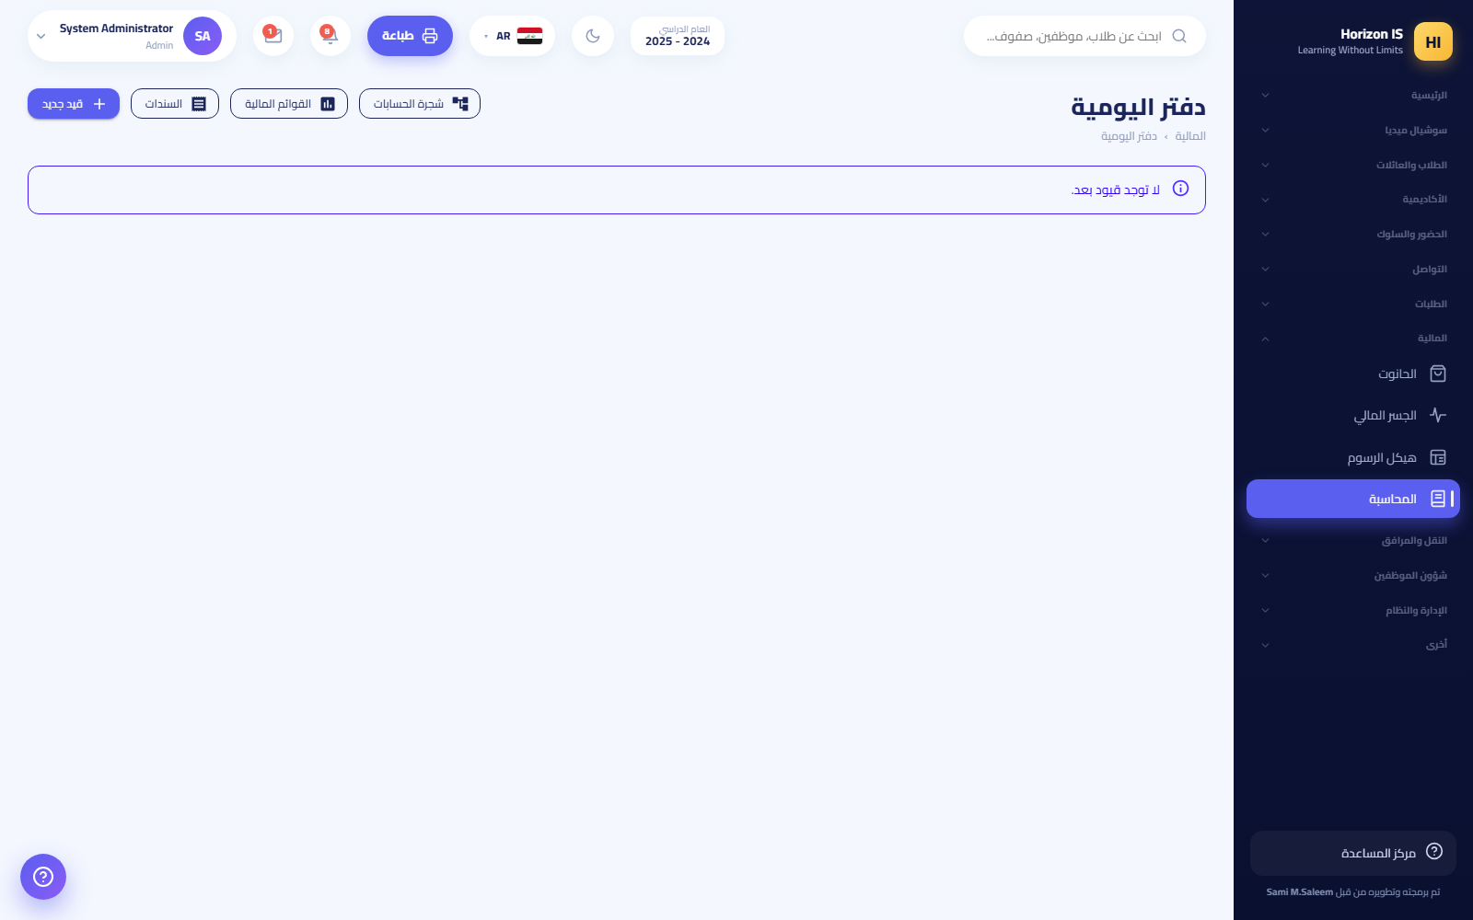دفتر اليومية
- المسار: /finance/journal — العنوان: دفتر اليومية.
- زر قيد جديد لإدخال قيد محاسبي يدوي (مدين/دائن).
- حبوب أعلى الصفحة تصل إلى: شجرة الحسابات، القوائم المالية، السندات.

شجرة الحسابات
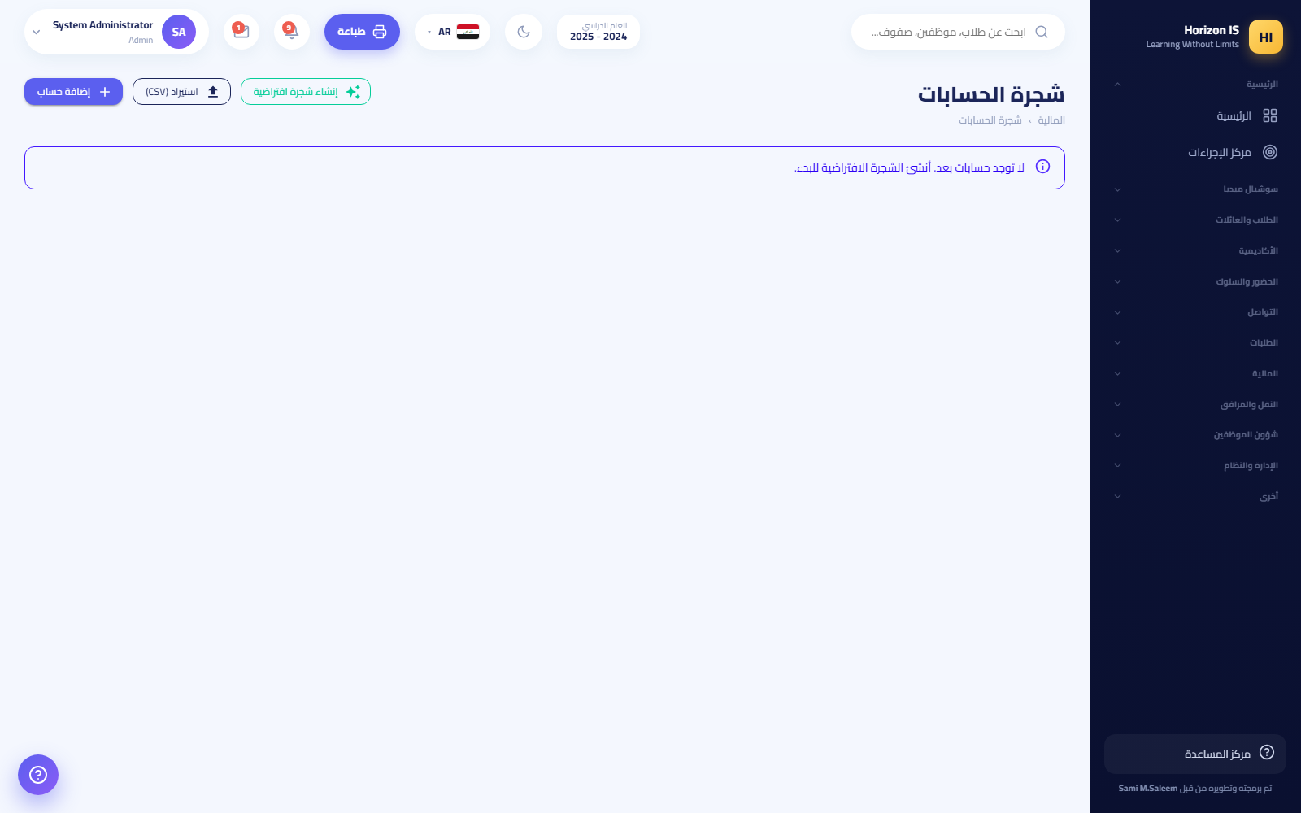شجرة الحسابات
- المسار: /finance/accounts — العنوان: شجرة الحسابات.
- الأزرار: إنشاء الشجرة الافتراضية (لبدء مدرسة جديدة بدليل حسابات قياسي)، إضافة حساب، تصدير، استيراد CSV.
تحذير: «إنشاء الشجرة الافتراضية» مخصص للبداية فقط. في مدرسة تعمل بالفعل، أضف الحسابات فرادى ولا تعد بناء الشجرة.

السندات
السندات
- المسار: /finance/vouchers — العنوان: السندات.
- زران رئيسيان: سند قبض (استلام مال) وسند صرف (دفع مال). كل سند يولّد مستندًا رسميًا قابلًا للطباعة ويُقيَّد في الدفاتر.

القوائم المالية
- المسار: /finance/reports — العنوان: القوائم المالية. تقارير مالية جاهزة للاطلاع والطباعة (قراءة فقط).

إعداد المحاسبة والصناديق
- المسار: /finance/setup — العنوان: إعداد المحاسبة.
- هنا تُعرَّف الصناديق (البوكسات) التي تظهر في نافذة تسجيل الدفعة: زر إضافة صندوق ثم حفظ.
مثال: صندوق «الاستقبال» وصندوق «الحسابات» — كل دفعة تُنسب لصندوق، فيسهل جرد كل نقطة قبض على حدة.

أرصدة العوائل
المسار: /family-balances — العنوان: أرصدة العوائل.
أرصدة العوائل
الغرض رؤية المتبقي على كل عائلة في شاشة واحدة، وتذكير المتأخرين.
من يستطيع الإدارة والمحاسب.
الخطوات 1. افتح /family-balances واضغط تحديث لأحدث الأرقام. 2. راجع الجدول: كل عائلة ورصيدها المتبقي. 3. للطباعة: طباعة PDF. 4. للتذكير: اضغط تذكير المتأخرين ({عدد}) — الزر يطلب ضغطة ثانية للتأكيد قبل إرسال إشعار جماعي لكل العوائل المتأخرة.
النتيجة المتوقّعة تصل كل عائلة متأخرة إشعارًا مهذبًا بالمبلغ المتبقي، بلغتها.
أخطاء شائعة - الضغط مرة واحدة وانتظار الإرسال — الإرسال لا يتم إلا بالضغطة الثانية المؤكِّدة.
مواضيع ذات صلة تسجيل دفعة · الجسر المالي

7.6 6. الحانوت
المسار: /shop — القائمة الجانبية: المالية ← الحانوت. الصلاحية: shop.manage (يملكها المحاسب افتراضيًا).
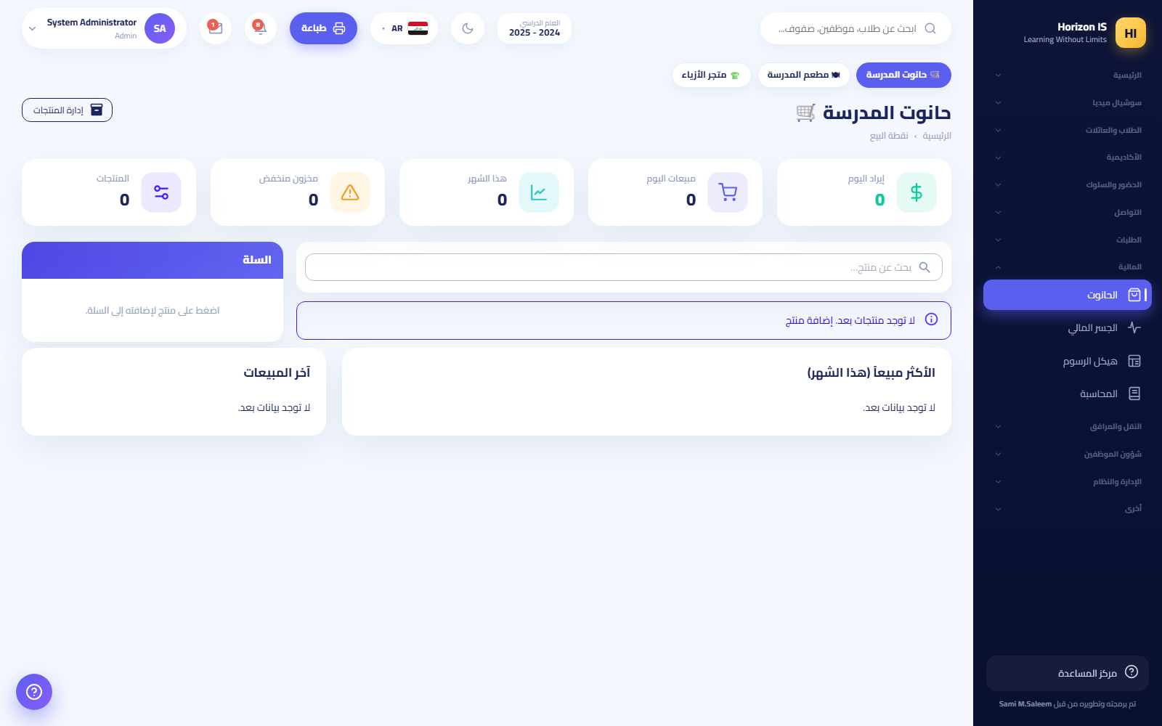شاشة الحانوت
فتح «الحانوت» يعرض حبوبًا ثلاثًا: حانوت المدرسة /shop، مطعم المدرسة /meals، متجر الأزياء /uniforms.

البيع من نقطة البيع
الغرض تسجيل مبيعات الحانوت اليومية بسرعة، نقدًا أو على حساب الطالب.
من يستطيع من يحمل shop.manage (المحاسب والإدارة افتراضيًا).
قبل أن تبدأ تأكد أن المنتجات مُدخلة وبمخزون صحيح (انظر المنتجات).
الخطوات 1. افتح /shop. تظهر شبكة المنتجات وبطاقات اليوم: إيراد اليوم، مبيعات اليوم، هذا الشهر، مخزون منخفض. 2. اضغط على المنتج ليدخل السلة («اضغط على منتج لإضافته إلى السلة»). عدّل الكميات داخل السلة. 3. اختياريًا: اختر الطالب (للبيع على حسابه) أو اكتب اسم الزبون. 4. اختر طريقة الدفع: نقدًا، بطاقة، أو على الحساب (تُقيَّد على حساب الطالب). 5. اضغط زر تحصيل {المبلغ}. 6. لإلغاء السلة قبل التحصيل: تفريغ.
النتيجة المتوقّعة رسالة «تم تسجيل البيع {رقم} — {مبلغ}.» وينخفض المخزون تلقائيًا، ويظهر البيع في آخر المبيعات وفي إيراد اليوم.
أخطاء شائعة - البيع «على الحساب» دون اختيار طالب — حدد الطالب أولًا. - تجاهل تنبيه منخفض/نفد في المخزون حتى يتوقف الصنف.
استكشاف الأخطاء - المنتج لا يظهر في الشبكة؟ ابحث في بحث عن منتج… أو تأكد أنه ليس محذوفًا من إدارة المنتجات.
مواضيع ذات صلة المنتجات · الأقساط والدفعات

إدارة المنتجات والمخزون
المسار: /shop/products — زر إدارة المنتجات من نقطة البيع.
- إضافة منتج: الاسم، الاسم بالعربية، الصنف، الرمز/الباركود، السعر، الكلفة، المخزون، حد إعادة الطلب.
- تزويد المخزون: افتح المنتج واضغط تزويد — «أدخل رقمًا موجبًا للإضافة أو سالبًا للخصم.»
- حذف منتج يطلب تأكيدًا: «حذف المنتج «{الاسم}»؟»
- بطاقات مساعدة: الأكثر مبيعًا (هذا الشهر) وآخر المبيعات.

المطعم والأزياء
- مطعم المدرسة /meals: اشتراكات الوجبات لكل طالب، مع قائمة المطعم الأسبوعية في /meals/menu (القائمة «المنشورة» تظهر للعوائل في التطبيق) وأسباب عدم الاشتراك في /meals/reasons.
- متجر الأزياء /uniforms: أصناف الزيّ ومخزونها، حزم حسب المرحلة (صنف + كمية)، وأزرار إصدار / بيع وإدارة الحزم.

7.7 7. قسم الطلبات
قسم الطلبات في القائمة الجانبية يجمع كل ما ينتظر قرارًا من المكتب:
البند | المسار | الصلاحية
طلبات الغياب | /absence-requests | attendance.manage
طلبات الدفع | /payment-requests | finance.payments.manage
إجازاتي | /my-leave | كل الموظفين (بلا صلاحية)
طلبات إغلاق الحسابات | /departure-requests | admin.users.manage

طلبات الغياب
طلبات الغياب
الغرض البتّ في طلبات الغياب التي يرسلها أولياء الأمور من التطبيق («الإبلاغ عن غياب»).
من يستطيع من يحمل attendance.manage (المعلمون ومربّو الصفوف ورؤساء الأقسام والمراحل والإدارة).
الخطوات 1. افتح /absence-requests. 2. راجع الطلب: الطالب، السبب، المدة (من/إلى)، الملاحظة. 3. اضغط موافقة أو رفض.
النتيجة المتوقّعة يرى وليّ الأمر حالة الطلب في التطبيق مع اسم من عالجه، وينعكس العذر على سجل الحضور.
مواضيع ذات صلة فصل الحضور والسلوك · مركز الإجراءات

إجازاتي وطلب إجازة (خدمة ذاتية للموظف)
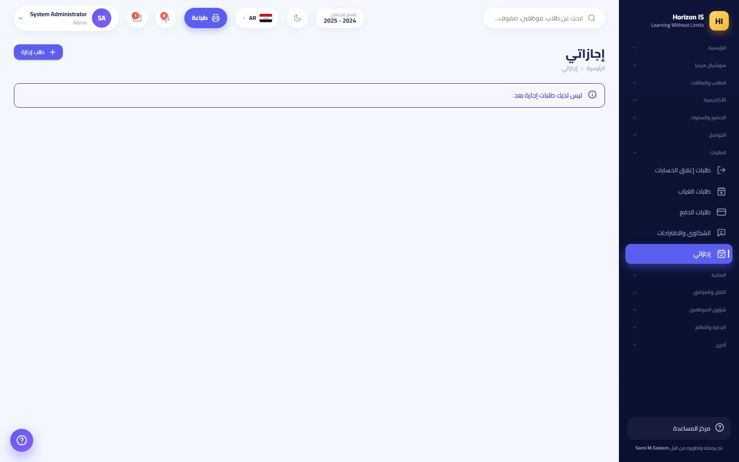شاشة إجازاتي
الغرض كل موظف — أيًّا كان دوره — يرى رصيد إجازاته ويقدّم طلبًا.
من يستطيع كل موظف مسجّل الدخول. لا تحتاج أي صلاحية.
الخطوات 1. افتح الطلبات ← إجازاتي (/my-leave). ترى رصيدك وطلباتك السابقة وحالتها. 2. اضغط طلب إجازة (أو افتح /request-leave مباشرة). 3. اختر نوع الإجازة والمدة، واكتب السبب، ثم إرسال الطلب. 4. تتابع الحالة من الشاشة نفسها حتى تُعتمد أو تُرفض من إدارة الإجازات.
ملاحظة: طلب إجازة الطالب شيء آخر: يقدّمه وليّ الأمر من التطبيق أو من شاشة «حضوري»، ويُعالج في طلبات الغياب.

7.8 8. النقل والمرافق
قسم النقل والمرافق في القائمة الجانبية.

النقل: خريطة الشاشات
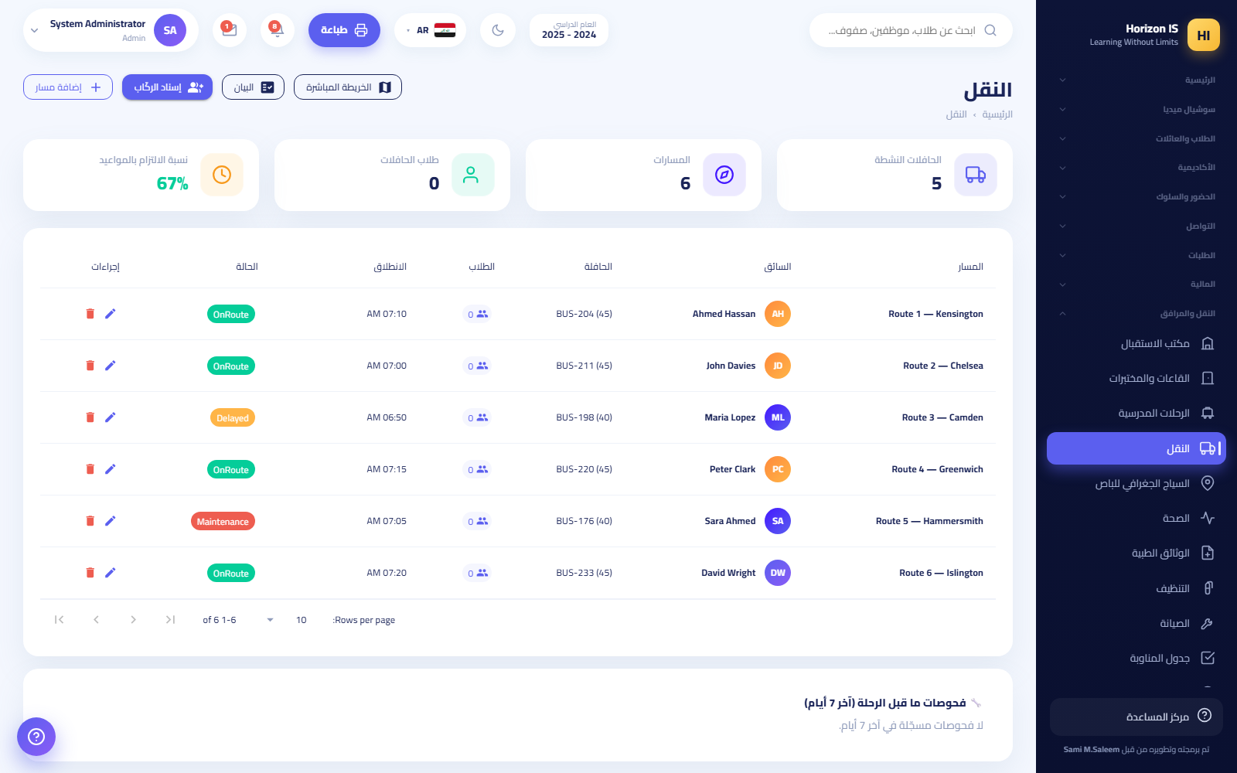شاشة النقل
الشاشة | المسار | وظيفتها
النقل (الرئيسية) | /transport | الخطوط والباصات؛ زر إضافة خط وروابط لبقية الشاشات
إسناد الطلاب إلى الباصات | /transport/assign | ربط كل طالب بخطّه وباصه
بيان الباصات | /transport/manifest | قوائم الركاب؛ بيان الخط PDF، نقل إلى باص آخر، إزالة من الباص
خريطة الأسطول المباشرة | /transport/live | مواقع الباصات لحظيًا؛ عرض كل الباصات
وضع السائق | /transport/drive | شاشة السائق أثناء الرحلة
السياج الجغرافي للباص | /transport/geofence | حدود التنبيه الجغرافية (صلاحية transport.manage)
باص ابني | /transport/my-bus | عرض وليّ الأمر/الطالب فقط — يظهر لهم ولا يظهر للموظفين
من يستطيع؟ القراءة على مستوى الأسطول (البيان، الخريطة، النظرة العامة) محمية: مدير، أو حامل transport.view/transport.manage، وإلا فالرفض برسالة «بيانات النقل مقصورة على مكتب النقل». السائق يرى رحلته هو فقط، ووليّ الأمر يرى باص ابنه فقط.
وضع السائق باختصار (يُستخدم غالبًا من تطبيق الجوال): ابدأ الرحلة (ابدأ رحلة — يتطلب موافقة صريحة على مشاركة موقع GPS)، وعلى كل طالب: صعد / نزل / لم يركب — كل حالة تُشعر عائلته فورًا، وزر الباص يقترب للتنبيه المسبق، وأزرار الطوارئ (عطل/زحام/طارئ)، ثم وصلت (إنهاء الرحلة) فيظهر ملخص الرحلة.
نصيحة: درّب السائقين على إنهاء الرحلة دائمًا — الملخص (المدة، المسافة، صعد/نزل/غاب) هو سجل المدرسة الرسمي للرحلة.

نداء الاصطفاف
المسار: /pickup — العنوان: نداء الاصطفاف. الصلاحية: facilities.view.
عند البوابة وقت الانصراف: حين يصل وليّ الأمر (أو يضغط «وصلتُ للاصطحاب» في التطبيق) اضغط نداء لاستدعاء الطالب إلى البوابة، ثم غادر عند خروجه.

الصحة والوثائق الطبية
- الصحة /health — العنوان: السجلات الصحية والطبية. الصلاحية: health.view (تملكها الممرضة افتراضيًا، ولا يملكها الطبيب إلا بمنح صريح). زر تسجيل زيارة لتوثيق كل زيارة للعيادة.
- الوثائق الطبية /child-medical: يرفع أولياء الأمور وثائق أبنائهم الطبية من التطبيق، ويراجعها الطاقم الصحي هنا. زر رفع وثيقة متاح أيضًا للطاقم.
مهم: السجلات الصحية بيانات حساسة. لا تُمنح health.view إلا للطاقم الصحي المخوّل.

التنظيف والصيانة وجدول المناوبة
- التنظيف /facilities/cleaning (صلاحية facilities.manage): جداول مناطق التنظيف — إدارة المناطق، إضافة إلى الجدول، حفظ.
- الصيانة /facilities/maintenance (صلاحية facilities.manage): تذاكر أعمال الصيانة — زر عمل جديد لكل عطل.
- جدول المناوبة /duty (صلاحية facilities.view): مناوبات الإشراف — إضافة مناوبة للإدارة، وتسجيل حضور للمناوب.

7.9 9. شؤون الموظفين
القائمة الجانبية: شؤون الموظفين ← الموظفون (/staff، صلاحية hr.view). فتح الصفحة يعرض شريط حبوب يغطي ملف الموارد البشرية كاملًا:
الحبّة | المسار
الموظفون | /staff
حضور الموظفين | /staff/attendance
ساعة الحضور | /staff/timeclock
إدارة الإجازات | /staff/leave
تصحيحات البصمة | /punch-corrections
الرواتب | /staff/payroll
سلوكيات الموظفين | /staff-conduct
إعدادات الموارد البشرية | /staff/hr-settings
الأجهزة | /staff/devices

دليل الموظفين
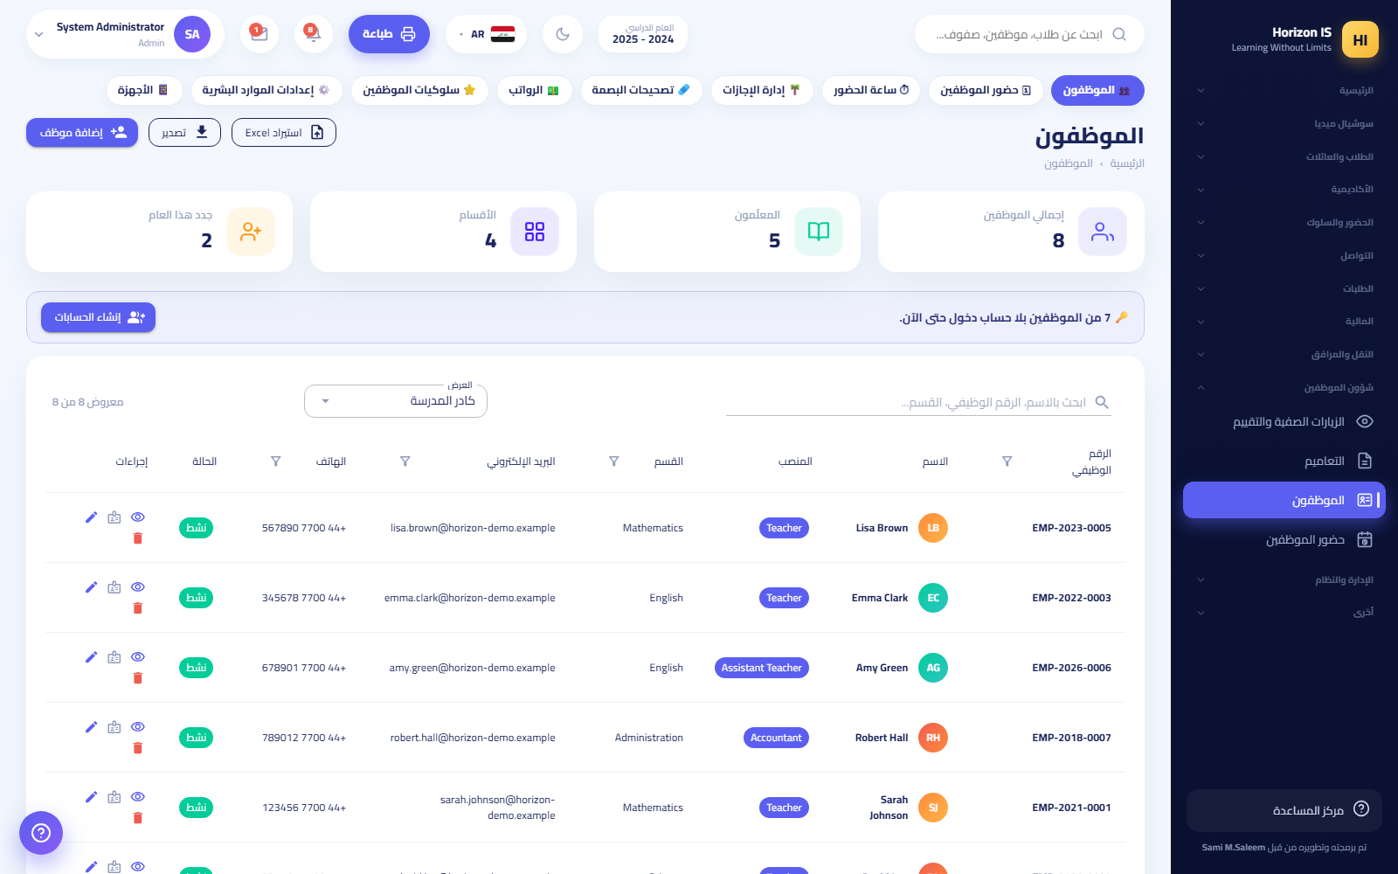قائمة الموظفين
/staff هو دليل الموظفين: بحث وتصفية، زر تصدير، وزر إضافة موظف. ملف كل موظف في /staff/profile/{المعرف}.

إضافة موظف
المسار: /staff/add (والتعديل في /staff/edit/{المعرف}).
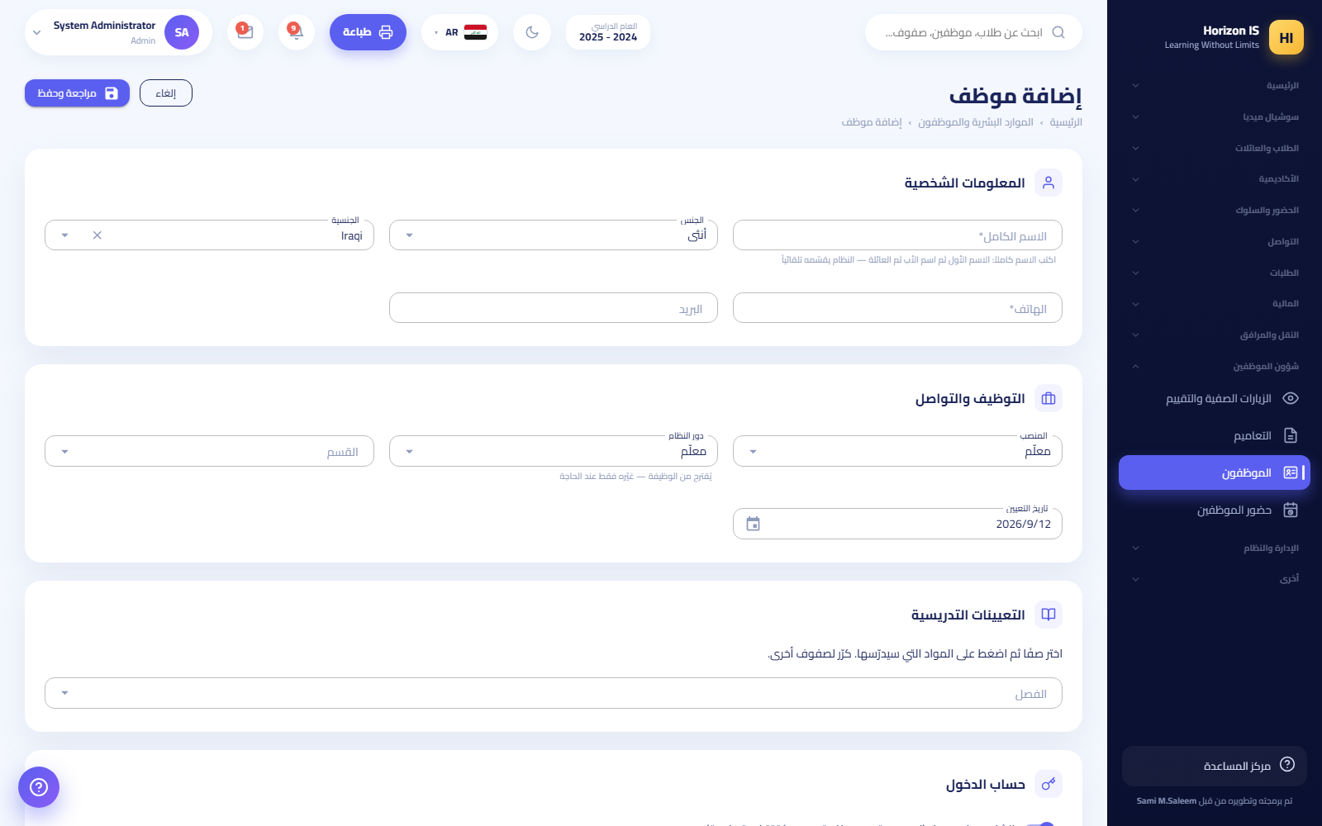نموذج إضافة موظف
الغرض إنشاء السجل الوظيفي للموظف الجديد — وهو غير حساب الدخول (انظر الخطوة الأخيرة).
من يستطيع الإدارة فقط (إنشاء سجلات الموظفين محصور بالإدارة في الخادم).
قبل أن تبدأ جهّز: الاسم الكامل، رقم الهاتف (إلزامي)، البريد إن وجد، المسمّى الوظيفي، وتاريخ التعيين.
الخطوات 1. افتح /staff واضغط إضافة موظف. 2. المعلومات الشخصية: الاسم الكامل في حقل واحد (يقسمه النظام تلقائيًا إلى أول/أوسط/أخير)، الجنس، الجنسية. 3. التوظيف والتواصل: - المسمّى الوظيفي (Position): اختر من القائمة (معلّم، مدير المدرسة، رئيس القسم الثانوي، رئيس القسم الابتدائي، منسّق، ممرّض، محاسب، موظف استقبال، طبيب، أمين مكتبة، سائق باص، IT، عامل خدمات، موظف عام). - دور النظام (System role): قائمة منفصلة — اقرأ التحذير أدناه قبل اختياره. - القسم: نص حر مع اقتراحات. - تاريخ التعيين، الهاتف (إلزامي)، البريد الإلكتروني. 4. اضغط حفظ الموظف. 5. لاحقًا، لمنح الموظف حساب دخول: انتقل إلى حسابات المستخدمين — سجل الموظف وحده لا يسمح بتسجيل الدخول.
النتيجة المتوقّعة - رقم وظيفي تلقائي بصيغة EMP-{السنة}-0001 (العدّاد يشمل من غادروا). - يظهر الموظف في الدليل وفي شاشات الحضور والإجازات والرواتب.
مهم — لماذا «دور النظام» بالذات؟ دور النظام ليس مجرد وصف. هو الذي يقرّر من يظهر للعوائل كجهة تواصل رسمية في التطبيق على مستوى المدرسة كلها. العوائل تُعرض عليها فقط أدوار التواصل الرسمية: مدير المدرسة، مدير النظام، المسجّل، رؤساء الأقسام والمراحل، الممرّض، الطبيب، المحاسب، موظف الاستقبال، IT، ومسؤول الحماية. أما عامل الخدمات والموظف العام وسائق الباص فلا يظهرون للعوائل أبدًا — حتى لو وُضع أحدهم بالخطأ على إسناد تدريسي. اختيار دور نظام خاطئ يعني إما أن يظهر للعوائل من لا يجب أن يظهر، أو أن يختفي عنهم من يجب أن يتواصلوا معه.
تحذير — «المسمّى الوظيفي» له وزن أيضًا: بعض قيم المسمّى تُستخدم حرفيًا داخل النظام: «معلّم» يدخل في إحصاءات الهيئة التدريسية، و«مدير المدرسة» و«رئيس القسم الثانوي» و«رئيس القسم الابتدائي» تُطابَق لتوقيعات بطاقات النتائج. اكتب المسمّى الصحيح من القائمة، لا اجتهادًا.
أخطاء شائعة - اختيار «معلّم» دورَ نظام لموظف إداري كي «يرى أكثر» — الصلاحيات تُدار من مصفوفة الصلاحيات، لا من دور النظام. - ترك الهاتف فارغًا — الحقل إلزامي ولن يُحفظ النموذج. - توقّع أن الموظف يستطيع الدخول فور حفظ السجل — يلزم إنشاء حساب في /users.
استكشاف الأخطاء - في شاشة التعديل فقط تظهر حقول إضافية: بداية/نهاية الدوام، وخيار عمل ميداني (إعفاء من السياج الجغرافي للبصمة) للموظفين المتنقلين.
مواضيع ذات صلة حسابات المستخدمين · الأدوار والصلاحيات · إدارة الإجازات

حضور الموظفين والبصمة
- حضور الموظفين /staff/attendance (صلاحية hr.manage): سجل يومي — لكل موظف: حاضر/غائب/متأخر/في إجازة مع وقتَي الدخول والخروج وملاحظة، ثم حفظ.
- ساعة الحضور /staff/timeclock: لوحة حية لبصمات اليوم (تحديث، إعدادات). الموظف يبصم من تطبيق الجوال: تأكيد بصمة الإصبع + موقع GPS داخل سياج المدرسة، وتطبيقات الموقع الوهمي تُكشف وتُحظر.
- تصحيحات البصمة /punch-corrections: طلبات الموظفين لإصلاح بصمة منسية — موافقة أو رفض.
- الأجهزة /staff/devices: هواتف الموظفين المعتمدة للبصمة والدخول — إضافة جهاز، حفظ. الموافقة مرة واحدة لكل هاتف.

إدارة الإجازات
المسار: /staff/leave — حبّة إدارة الإجازات.
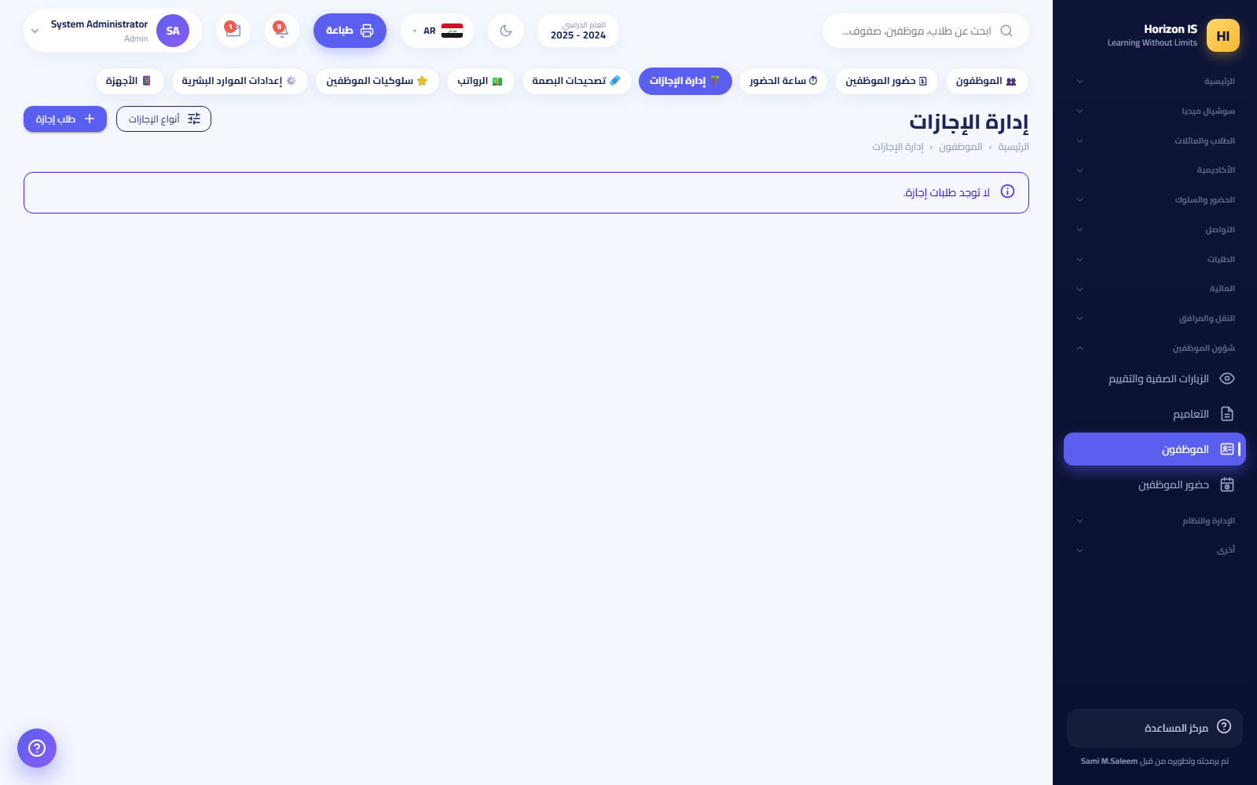إدارة الإجازات
الغرض تعريف أنواع الإجازات والبتّ في طلبات الموظفين.
من يستطيع الإدارة (و«إجازاتي» متاحة لكل موظف — انظر إجازاتي).
الخطوات 1. افتح /staff/leave. 2. من زر أنواع الإجازات عرّف الأنواع وعدد الأيام السنوية لكل نوع (سنوية، مرضية…). 3. راجع طلبات الموظفين الواردة: اعتمد أو اضغط رفض. 4. يمكن للمكتب تقديم طلب نيابة عن موظف من الزر طلب إجازة في الشاشة نفسها. 5. حفظ.
النتيجة المتوقّعة يرى الموظف قرار طلبه في «إجازاتي» وفي التطبيق، وتنعكس الإجازة غير المدفوعة تلقائيًا في الرواتب.

الرواتب
المسار: /staff/payroll — حبّة الرواتب.
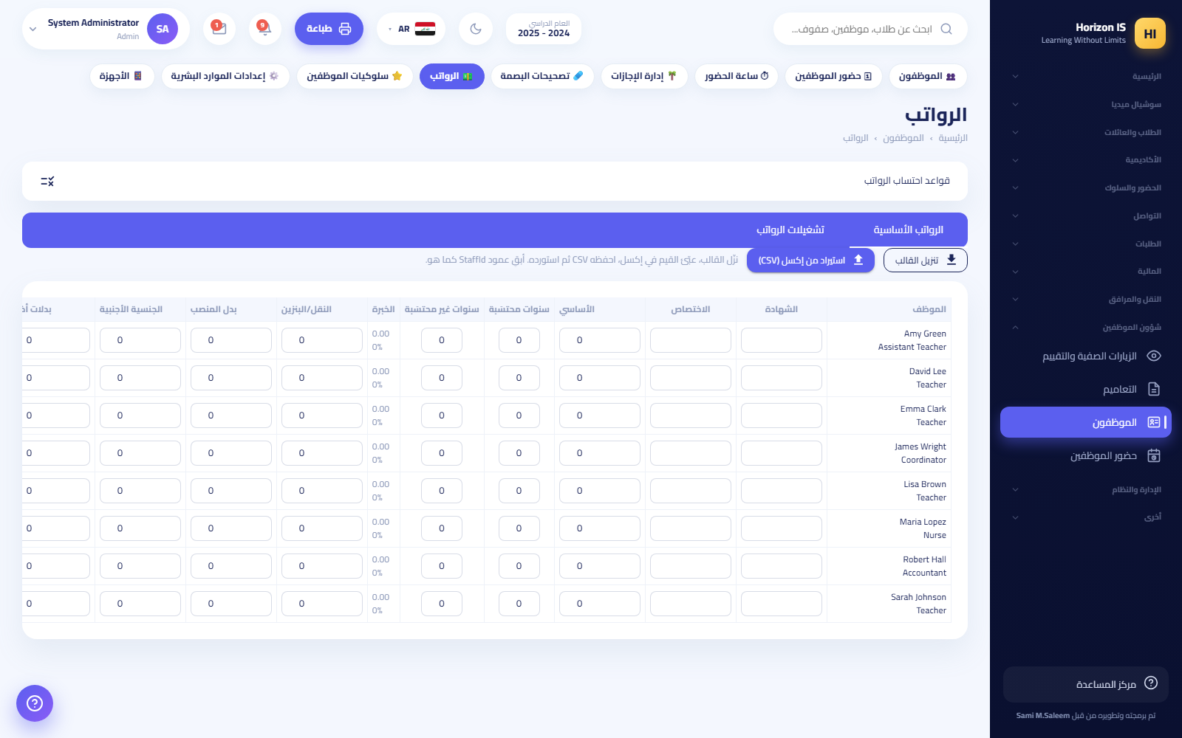شاشة الرواتب
الغرض توليد مسيّر رواتب شهري ومراجعته.
من يستطيع الإدارة (الحبّة ضمن قسم شؤون الموظفين).
قبل أن تبدأ أنهِ سجل حضور الشهر وقرارات الإجازات — الخصومات تُقرأ منهما.
الخطوات 1. افتح /staff/payroll. 2. اضغط توليد المسيّر للشهر المطلوب. تُملأ الإجازة غير المدفوعة والغيابات بلا عذر تلقائيًا من السجلات، والأرقام تبقى مسودة قابلة للتعديل. 3. راجع الأعمدة: الأساسي، الخبرة، المخصصات، وحصة صاحب العمل من الضمان الاجتماعي. 4. لمن يفضّل Excel: تنزيل القالب ثم استيراد من Excel (CSV). 5. مسيّر خاطئ؟ حذف ثم أعد التوليد.
النتيجة المتوقّعة مسيّر شهري كامل لكل الموظفين، مبني على بيانات الحضور الفعلية.
أخطاء شائعة - توليد المسيّر قبل إقفال حضور الشهر — ستضطر لحذفه وإعادة توليده.
مواضيع ذات صلة حضور الموظفين · إدارة الإجازات

سلوكيات الموظفين وإعدادات الموارد البشرية والتعاميم
- سلوكيات الموظفين /staff-conduct: ملاحظات التقدير والمخالفات بفئات — زر إضافة فئة.
- إعدادات الموارد البشرية /staff/hr-settings: ساعات الدوام وموقع سياج البصمة — حفظ الإعدادات وزر استخدام موقعي الحالي لالتقاط إحداثيات المدرسة وأنت داخلها.
- التعاميم /circulars (متاحة لكل الموظفين): تعاميم رسمية بمرفقات — إرفاق ملف ثم إرسال إلى كل الموظفين، ويضغط كل موظف إقرار بالاطلاع فيتوثّق من قرأ.

7.10 10. الإدارة والنظام
قسم الإدارة والنظام في القائمة الجانبية هو غرفة تحكم النظام. معظم شاشاته للإدارة، وبعضها لموظف IT.

حسابات المستخدمين
المسار: /users — العنوان: حسابات المستخدمين. الصلاحية: admin.users.manage (الإدارة + IT).
حسابات المستخدمين
الغرض إنشاء حسابات الدخول وربطها بسجلات الأشخاص، وإعادة تعيين كلمات المرور، وتعطيل الحسابات.
من يستطيع الإدارة وموظف IT. مع سقفين صارمين على IT: لا يستطيع منح أدوار المشرف العام/مالك المدرسة إطلاقًا («لا يمكن منح هذا الدور من وحدة IT»)، ولا مدير المدرسة/مدير النظام («الأدوار الإدارية تمنحها إدارة المدرسة فقط»)، ولا إدارة أي حساب يحمل هذه الأدوار.
الخطوات — إنشاء حساب 1. افتح /users واضغط مستخدم جديد. 2. في نافذة إنشاء حساب: الاسم الكامل، البريد الإلكتروني، الدور (تظهر فقط الأدوار التي يحق لك منحها — والخادم يعيد التحقق)، ثم يمثّل: موظف / طالب / عائلة، واختر السجل المرتبط. 3. احفظ. تظهر كلمة المرور المؤقتة في لوحة خضراء مرة واحدة فقط: «شاركها مع المستخدم — سيُطلب منه تغييرها عند أول تسجيل دخول.» 4. سلّم كلمة المرور للموظف بطريقة آمنة. عند أول دخول يُجبَر على تعيين كلمة مرور جديدة (10 أحرف فأكثر، فيها كبير وصغير ورقم ورمز).
خطوات أخرى في الشاشة نفسها - إعادة تعيين كلمة المرور: تصدر كلمة مؤقتة جديدة لمرة واحدة. - تعطيل الحساب: يقطع الدخول فورًا — تُلغى رموز الجلسات وتُقفل جلسات الويب والتطبيق معًا. - الحسابات الأعلى من رتبتك لا تظهر لها أزرار تعديل — والخادم يرفض على كل حال.
النتيجة المتوقّعة حساب مربوط بالشخص الصحيح، بدور صحيح، وكلمة مرور مؤقتة سُلّمت مرة واحدة.
أخطاء شائعة - إنشاء حساب دون ربطه بسجل الموظف/الطالب/العائلة — الربط هو الذي يمنح الشخص شاشاته الذاتية (بصمة الدوام، بيانات الأبناء…). - إغلاق النافذة قبل نسخ كلمة المرور المؤقتة — لن تظهر ثانية؛ استخدم «إعادة تعيين كلمة المرور».
مواضيع ذات صلة الأدوار والصلاحيات · إضافة موظف · طلبات إغلاق الحسابات

الأدوار والصلاحيات
المسار: /admin/permissions — العنوان: الأدوار والصلاحيات. الصلاحية: admin.roles.manage.
مصفوفة الصلاحيات
الغرض التحكم فيما يراه كل دور ويفعله — المصفوفة هي التي ترسم القائمة الجانبية لغير الإدارة.
من يستطيع الإدارة وموظف IT. صلاحيات دور «المشرف العام» لا يعدّلها إلا مشرف عام: «تغيير صلاحيات المشرف العام مقصور على المشرف العام.»
الخطوات 1. افتح /admin/permissions. 2. اختر الدور من اللوحة اليمنى. 3. فعّل/عطّل الصلاحيات المجمّعة حسب الوحدة (الطلاب، الحضور، المالية، الإدارة…). زرا منح الكل ومسح الكل للتسريع. 4. اضغط حفظ التغييرات (أو تجاهل).
النتيجة المتوقّعة - التغيير يسري عند تسجيل الدخول التالي لكل مستخدم يحمل الدور — اطلب منهم الخروج والدخول. - تتغيّر بنود القائمة الجانبية التي يراها الدور تلقائيًا.
مهم — «الأرضية» لا تُنزع: لكل دور حزمة صلاحيات أساسية يعيد النظام تثبيتها عند كل تشغيل، «كي لا يفقد دور شاشاته الأساسية بصمت». ما تضيفه فوق الأرضية يبقى؛ وما تحاول نزعه من الأرضية يعود وحده بعد إعادة التشغيل.
ملاحظة: المصفوفة لا تتحكم في «أي الصفوف/أي الأبناء» — نطاق الصفوف والأبناء والباص يأتي تلقائيًا من الإسنادات والربط العائلي، لا من هنا. وإن رأيت قسم «أدوار غير معروفة» فهي بقايا بيانات قديمة لا يمكن منحها — تجاهلها.
مواضيع ذات صلة حسابات المستخدمين · تصميم القائمة

تصميم القائمة (Menu Designer)
المسار: /settings/menu — حبّة تصميم القائمة داخل الإعدادات. الصلاحية: admin.settings.manage.
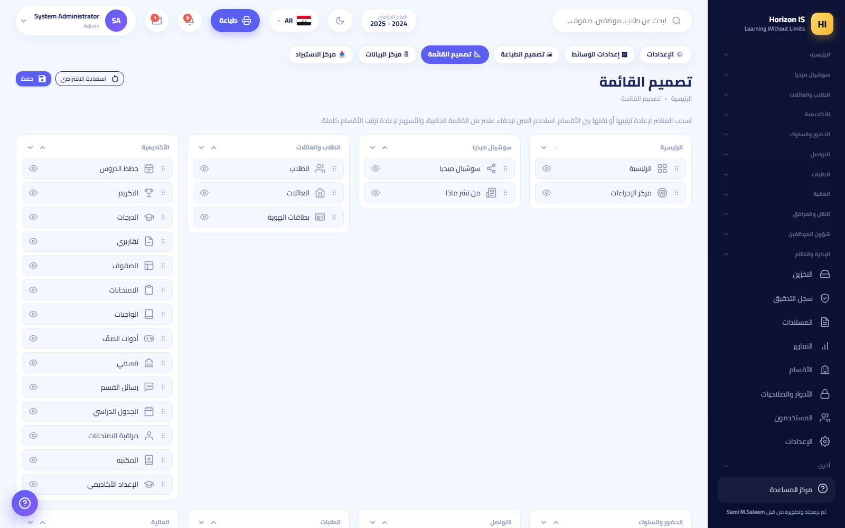تصميم القائمة
الغرض تخصيص ترتيب القائمة الجانبية لمدرستك: إعادة ترتيب البنود، نقلها بين الأقسام، إخفاء ما لا تستخدمه.
من يستطيع الإدارة.
الخطوات 1. افتح /settings/menu. 2. اسحب البنود لإعادة ترتيبها أو نقلها بين الأقسام، وأخفِ البنود غير المستخدمة. 3. حفظ. وللرجوع: إعادة الضبط الافتراضي.
النتيجة المتوقّعة قائمة جانبية بترتيب مدرستك لكل المستخدمين.
مهم: تصميم القائمة لا يمنح ولا يمنع صلاحيات. البند المخفي تبقى صفحته محمية بصلاحيتها، والبند الظاهر لا يفتح لمن لا يملك صلاحيته. الوصول يُدار حصريًا من مصفوفة الصلاحيات. والبنود المنقولة لقسم غير معروف تسقط في مجموعة «أخرى» آخر القائمة.

مفاتيح الميزات
المسار: /feature-flags — العنوان: مفاتيح الميزات. للإدارة فقط (سياسة WebManager).
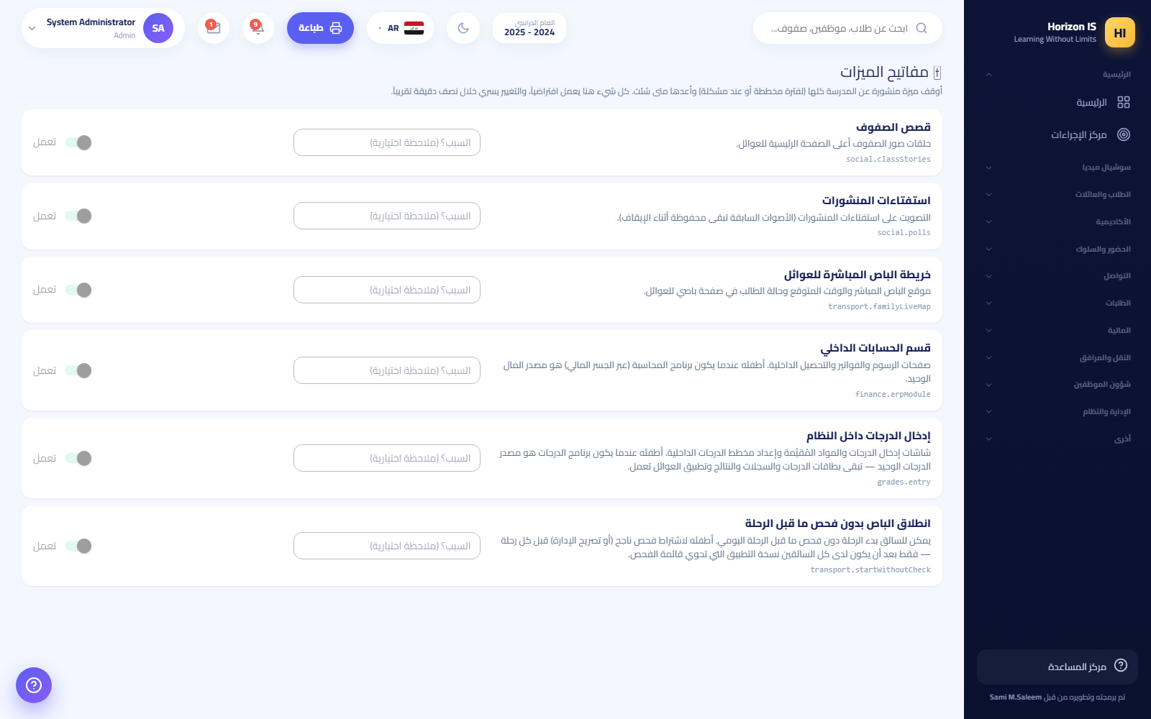مفاتيح الميزات
الغرض إيقاف ميزة منشورة عن المدرسة كلها (لفترة مخططة أو عند مشكلة) وإعادتها متى شئت.
الخطوات 1. افتح /feature-flags. 2. لكل ميزة مفتاح تعمل/متوقفة وحقل السبب؟ (ملاحظة اختيارية) — اكتب السبب دائمًا؛ يظهر تحت آخر تغيير. 3. احفظ — «تم الحفظ.»
النتيجة المتوقّعة كل شيء يعمل افتراضيًا، والتغيير يسري خلال نصف دقيقة تقريبًا دون إعادة تشغيل.
مثال: إطفاء FinanceErpModule يخفي شاشات الرسوم والمحاسبة عن المدرسة كلها فورًا — وهذا أول ما تفحصه إذا «اختفت المالية».

السنوات الدراسية والفصول
المكان: الإعدادات (/settings) ← تبويب السنة الدراسية.
- جدول السنوات الدراسية: السنة، البداية، النهاية، الحالة — والسنة الحالية عليها شارة خضراء.
- تعيين كحالية: تبديل سنة العمل.
- ترحيل السنة إلى هذه: ترقية نهاية العام — يعرض معاينة بالأعداد أولًا ثم يطلب التأكيد: يرقّي كل طالب نشط صفًا واحدًا، يخرّج الصف الأعلى، يمسح كل توزيعات الشعب (تُبنى من جديد عبر «توزيع الصفوف»)، ويجعل السنة الهدف حالية.
- أرشفة نتائج السنة: لقطة نهائية لنتائج كل الطلاب قبل الترحيل — معاينة ثم تأكيد؛ إعادة تشغيلها تستبدل سجلات تلك السنة.
تحذير: لا يوجد زر «إضافة سنة» — السنوات يمهّدها النظام عند التجهيز. وقبل أي ترحيل: أرشف النتائج أولًا. توجد أيضًا أداة ترحيل صفًّا-بصف في /year-rollover تطلب كتابة كلمة RENEW للتأكيد.
أما الفصول الدراسية (فصل أول/ثانٍ وأوزانها ومكوّناتها) فتُدار من شاشة أنظمة الدرجات /grading-schemes بزر الفصول — انظر فصل الدرجات والتقارير.

إعدادات المدرسة
المسار: /settings — الصلاحية: admin.settings.manage. حبوب الإعدادات:
شاشة الإعدادات
الحبّة | المسار | وظيفتها
الإعدادات (عام) | /settings | ملف المدرسة والسنوات وحسابك والنسخ الاحتياطي
إعدادات الوسائط | /settings/media | حدود الصور والفيديو
تصميم الطباعة | /settings/print | ترويسة وأنماط كل المطبوعات — حفظ وإعادة الضبط الافتراضي
تصميم القائمة | /settings/menu | انظر تصميم القائمة
مركز البيانات | /admin/data | تصدير/استيراد Excel بالجملة (قالب، فحص الصفوف الصالحة)
مركز الاستيراد | /import | تنزيل قالب Excel ثم رفع ملف Excel/CSV ثم استيراد الآن
في التبويب العام: اسم المدرسة والشعار — أما رمز المدرسة (Code) فللقراءة فقط: هو هوية النشر ولا يتغيّر. وفي قسم حسابك: رفع صورة، تحديث كلمة المرور، وتفعيل/تعطيل التحقق بخطوتين.

التخزين
المسار: /storage — العنوان: التخزين. الصلاحية: admin.settings.manage.
شاشة التخزين
الغرض مراقبة ميزانية الوسائط: أين ذهبت المساحة، ومن أكثر الرافعين، وضبط الحدود.
ما في الشاشة - توزيع الاستهلاك حسب النوع والوحدة، وقائمة أكثر الرافعين. - أدوات الإدارة: ميزانية المدرسة الكلية وتجاوز لكل مستخدم عند الحاجة. - زر نقل الملفات القديمة من قاعدة البيانات: يرحّل الوسائط القديمة المخزنة داخل قاعدة البيانات إلى مخزن الملفات، مع تحقق من سلامة كل ملف (checksum) قبل اعتماده. يُشغَّل مرة واحدة بإشراف الجهة المشغّلة.

النسخ الاحتياطي
مكانان يجب التفريق بينهما:
- لقطة سريعة من الإعدادات: في /settings قسم النسخ الاحتياطي — «ينزّل ملف JSON بملف المدرسة وأعداد السجلّات لكل وحدة». مفيد للتوثيق والاطمئنان («{السنة} يضمّ {عدد} سجلًّا عبر {عدد} وحدة»)، وتظهر «تم تنزيل لقطة النسخة الاحتياطية.» عند الاكتمال.
- النسخ الاحتياطي الفعلي لقاعدة البيانات: يعمل على الخادم آليًا وتديره الجهة المشغّلة للنظام — ليس شيئًا يفعله موظف المدرسة من المتصفح.
مهم: لقطة JSON ليست بديلًا عن نسخة قاعدة البيانات. عند أي حادث فقدان بيانات تواصل فورًا مع الدعم الفني — لا تحاول «الاستعادة» بنفسك.

سجل التدقيق ومركز الإجراءات
- سجل التدقيق /audit (صلاحية admin.audit.view): سجل قراءة فقط لمن فعل ماذا ومتى — مرجعك الأول عند أي التباس («من عدّل هذا؟»).
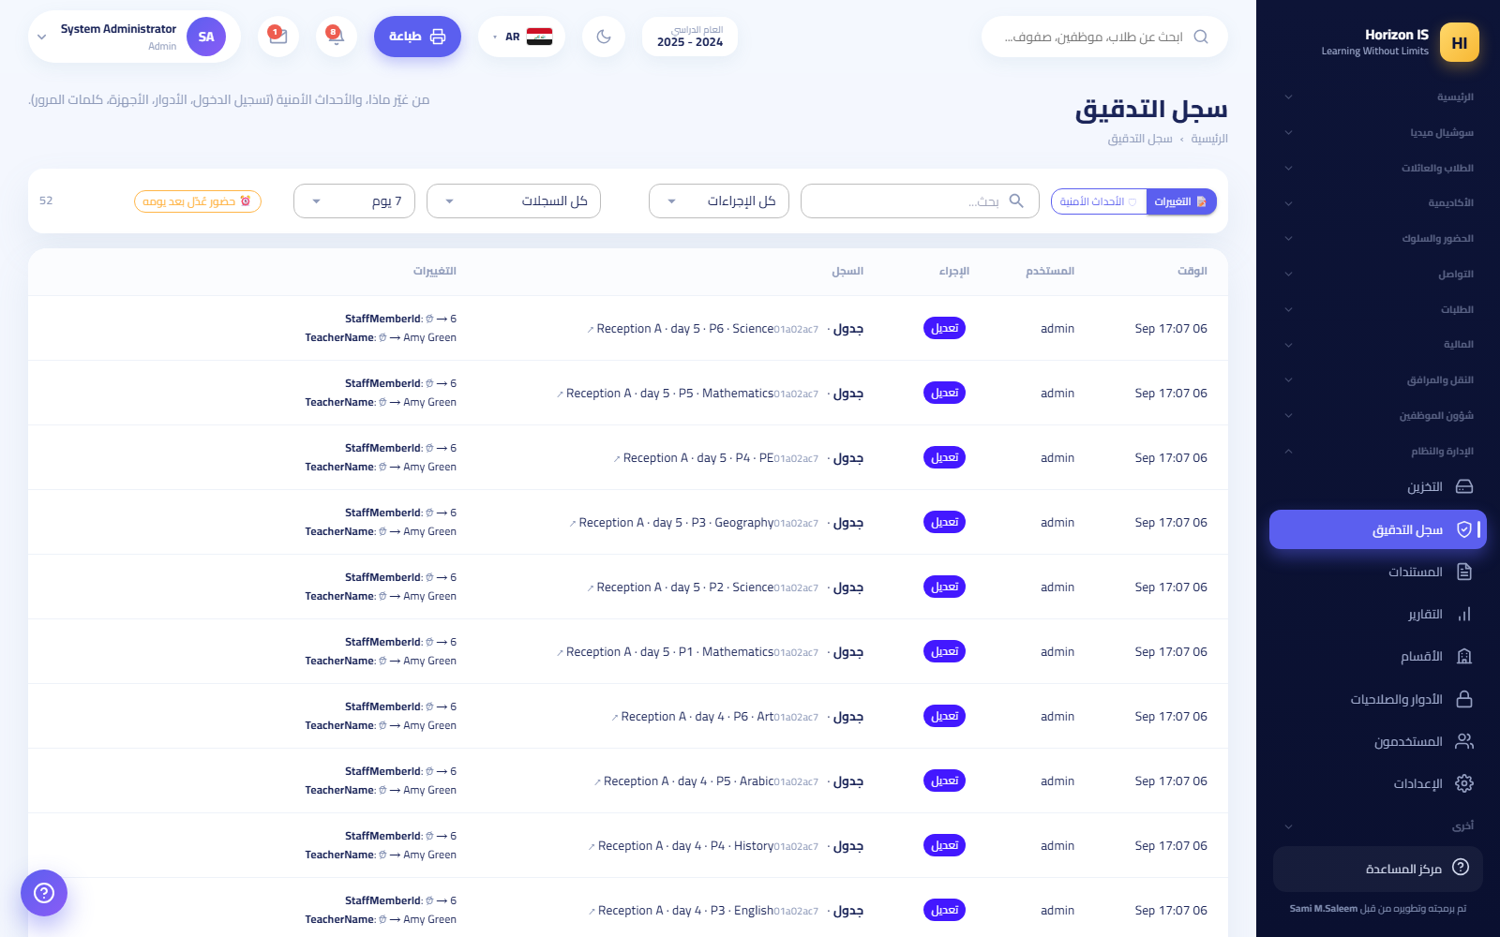سجل التدقيق
- مركز الإجراءات /action-center (قسم «الرئيسية» في القائمة، صلاحية admin.audit.view): طابور واحد حي لكل ما ينتظر قرارًا: اعتمادات نشر النتائج، طلبات الغياب والدفع والإجازات، الأجهزة المعلّقة، وغيرها. كل بطاقة فيها زر فتح ينقلك مباشرة إلى شاشة القرار.
مركز الإجراءات
نصيحة: اجعل فتح مركز الإجراءات أول عادة الصباح لموظف الإدارة — إن كان فارغًا فلا شيء عالق عندك.

طلبات إغلاق الحسابات
المسار: /departure-requests — العنوان: طلبات إغلاق الحسابات (يظهر في قسم «الطلبات» بالقائمة). الصلاحية: admin.users.manage.
طلبات إغلاق الحسابات
الغرض البتّ في طلبات أولياء الأمور إغلاق حساب دخولهم (يقدَّم الطلب من تطبيق الجوال: «طلب مغادرة / إغلاق الحساب»).
من يستطيع الإدارة وموظف IT (admin.users.manage).
قبل أن تبدأ تأكد أن الطلب مقصود — كلّم العائلة إن كان الوضع غير واضح؛ يستطيع مقدّم الطلب أيضًا سحب الطلب من التطبيق قبل البت.
الخطوات 1. افتح /departure-requests. 2. راجع الطلب: مقدّمه، وسببه الاختياري. 3. اضغط موافقة وإغلاق أو رفض.
النتيجة المتوقّعة الموافقة تعطّل حساب الدخول ولا تحذف شيئًا: يمتنع الدخول، وتُنهى الجلسات، وتُحظر الأجهزة، وتتوقف الإشعارات — وتبقى سجلات الطالب والعائلة المدرسية كاملة كما هي.
أخطاء شائعة - الظن أن الموافقة «تحذف العائلة من النظام» — لا حذف إطلاقًا؛ هي إغلاق حساب دخول فقط. - استخدام هذه الشاشة لخروج الطالب أثناء الدوام — ذلك في سجلّ الخروج /attendance/departures وهو شيء آخر تمامًا.
استكشاف الأخطاء - عادت العائلة بعد الإغلاق؟ يعاد تفعيل الوصول من حسابات المستخدمين مع رمز عائلة جديد عند الحاجة.
مواضيع ذات صلة حسابات المستخدمين · مركز الإجراءات

7.11 خلاصة الفصل
- المالية محمية بعمق: القراءة لمكتب المالية، وتسجيل الدفعات للإدارة والمحاسب حصرًا، والإيصال يحمل رقمًا تلقائيًا R-yymmdd-####.
- «استلام» طلب الدفع لا يسجّل مالًا — التسجيل الفعلي في شاشة الأقساط دائمًا.
- «دور النظام» في نموذج الموظف يقرّر من يظهر للعوائل كجهة تواصل — لا يظهر عامل الخدمات أو السائق أبدًا.
- الصلاحيات من المصفوفة، والترتيب من تصميم القائمة، والإيقاف الكلي من مفاتيح الميزات — ثلاث أدوات مختلفة لثلاثة أسئلة مختلفة.
- إغلاق الحساب تعطيل لا حذف، وسجل التدقيق يجيب دائمًا عن «من فعل هذا؟».

الفصل 8سير العمل من البداية إلى النهاية
هذا الفصل هو «العمود الفقري» العملي للدليل. يأخذ عشر مهام أساسية تمرّ بها كل مدرسة خلال السنة الدراسية، ويشرح كل واحدة خطوة بخطوة كما تظهر فعلاً على الشاشة: من أين تبدأ، ماذا تضغط، ماذا يحدث بعد الحفظ، وما الأخطاء التي يقع فيها المستخدمون عادة.
كل قسم مكتوب بالبنية نفسها: الغرض، من يستطيع، قبل أن تبدأ، خطوات مرقّمة، النتيجة المتوقّعة، أخطاء شائعة، استكشاف الأخطاء، ثم مواضيع ذات صلة.
مهم: أسماء الأزرار والصفحات في هذا الفصل منقولة حرفيًا من النظام. إن لم تجد زرًا مذكورًا هنا على شاشتك، فالسبب غالبًا أن دورك لا يملك الصلاحية المطلوبة — راجع قسم «من يستطيع» في بداية كل سير عمل.
ملاحظة بيئة التجربة: للتدرّب دون لمس بيانات حقيقية، استخدم بيئة العرض التجريبي التي توفّرها إدارة النظام (حساب العرض بكلمة المرور School@2025). جميع الأسماء في الأمثلة أدناه أسماء تجريبية مثل «الطالب التجريبي» و«وليّ الأمر التجريبي».

8.1 خريطة الفصل
# | سير العمل | مَن ينفّذه عادة
1 | إعداد سنة دراسية جديدة والفصول الدراسية | الإدارة (المدير / مدير النظام)
2 | إنشاء المراحل والصفوف والشُعب | الإدارة
3 | إضافة موظف + حساب دخول + الأدوار | الإدارة + موظف IT
4 | تسجيل طالب وربط العائلة ورمز الدخول العائلي | المسجّل / الإدارة + IT
5 | إسناد التدريس وبناء الجدول الدراسي | الإدارة / مسؤول الجدول
6 | تسجيل الحضور اليومي (ويب وتطبيق) | المعلم
7 | الامتحانات ← إدخال الدرجات ← اعتماد النشر ← اطّلاع الأهالي | المعلم + الإدارة
8 | الرسوم: الخطة ← الاستحقاق ← الدفعة ← الوصل | المحاسب / الإدارة
9 | الإعلان العام والمنشور الصفي والقصص | الإدارة + المعلم
10 | ترحيل نهاية العام والتخريج والمغادرة | الإدارة

8.2 1) إعداد سنة دراسية جديدة والفصول الدراسية

الغرض
تجهيز «الوعاء الزمني» الذي تعمل داخله المدرسة: تحديد السنة الدراسية الحالية، وتعريف الفصول الدراسية (الفصل الأول/الثاني) ومكوّنات الدرجة داخل كل فصل، وضبط الإعدادات الزمنية العامة (مدة الحصة والمنطقة الزمنية).

من يستطيع
- إدارة المدرسة فقط: مدير المدرسة، مالك المدرسة، أو مدير النظام (Admin). صفحة الإعدادات مقيّدة بصلاحية admin.settings.manage.
- إدارة الفصول الدراسية (Terms) في شاشة أنظمة الدرجات مقيّدة بالإدارة أيضًا، وتظهر فقط إذا كان مفتاح ميزة «إدخال الدرجات» مفعّلًا لمدرستك.

قبل أن تبدأ
- اعرف تواريخ بداية ونهاية السنة الجديدة رسميًا.
- إن كنت في نهاية سنة قديمة، أنجز أولًا سير العمل 10: ترحيل نهاية العام — الأرشفة قبل الترحيل.
مهم: لا يوجد زر «إنشاء سنة دراسية» داخل النظام. سجلات السنوات الدراسية يجهّزها النظام نفسه عند تهيئة مدرستك. عملك أنت هو: تحديد أي سنة هي «الحالية»، والترحيل إليها، وأرشفة نتائج السنة المنتهية. إن لم تجد السنة القادمة في الجدول، تواصل مع الدعم الفني.

الخطوات — إدارة السنوات
- من الشريط الجانبي افتح الإعدادات (/settings).
- انتقل إلى تبويب السنة الدراسية، ثم قسم السنوات الدراسية. سترى جدولًا بالسنوات (السنة / تبدأ / تنتهي / الحالة)، والسنة الحالية عليها شارة خضراء Current.
- لتبديل سنة العمل: اضغط تعيين كحالية بجانب السنة المطلوبة. كل الشاشات (الحضور، الدرجات، الرسوم...) تعمل دائمًا على السنة الحالية.
- في نهاية السنة: اضغط أرشفة نتائج السنة — يأخذ النظام لقطة ثابتة من النتائج النهائية المحسوبة لكل طالب نشِط/مسجَّل. تظهر معاينة أولًا ثم تأكيد.
- ثم اضغط ترحيل السنة إلى هذه على السنة الجديدة (غير الحالية). تظهر معاينة بعدد الطلاب الذين سيُرقَّون وعدد من سيتخرّج، ثم تؤكّد التنفيذ. تفاصيل الترحيل الكاملة في سير العمل 10.
شاشة الإعدادات — تبويب السنة الدراسية

الخطوات — تعريف الفصول الدراسية ومكوّنات الدرجة
- من الشريط الجانبي افتح الدرجات، ثم اختر شريط أنظمة الدرجات (/grading-schemes).
- اضغط زر الفصول. يفتح مربّع حوار تعريف الفصول الدراسية.
- لكل فصل حدّد: الاسم (بالعربية والإنجليزية)، الترتيب، الوزن، ثم المكوّنات الموزونة داخل الفصل.
- احفظ. الدرجة القصوى للفصل تُحسب تلقائيًا = مجموع درجات مكوّناته.
مثال: فصل دراسي فيه مكوّنان: «أعمال السنة» من 40 + «الامتحان النهائي» من 60. الدرجة القصوى للفصل تصبح 100 تلقائيًا.
تحذير: أي فصل أو مكوّن سبق أن أُدخلت عليه درجات طلاب لا يمكن حذفه — يرفض النظام الحذف ويسمّي لك الفصول/المكوّنات المرتبطة بدرجات. خطّط لبنية الفصول قبل بدء إدخال الدرجات.

الخطوات — الإعدادات الزمنية العامة
- في الإعدادات ذاتها، اضبط حقل Period minutes (مدة الحصة بالدقائق) — يستخدمه الجدول الدراسي في كل الصفوف.
- تأكّد من المنطقة الزمنية الصحيحة للمدرسة (مثل Asia/Baghdad).

النتيجة المتوقّعة
- السنة الجديدة تحمل شارة Current، وكل شاشات النظام تعمل عليها.
- الفصول الدراسية ومكوّناتها ظاهرة في سجل الدرجات عند إدخال العلامات.
- نتائج السنة المنتهية محفوظة كأرشيف ثابت يظهر في السجل الأكاديمي للطالب.

أخطاء شائعة
- الترحيل قبل الأرشفة. رحّلتَ السنة ثم اكتشفت أن نتائج السنة الماضية لم تُؤرشف. الترتيب الصحيح دائمًا: أرشفة أولًا، ثم ترحيل.
- إعادة الأرشفة دون قصد. إعادة تشغيل «أرشفة نتائج السنة» لنفس السنة تستبدل سجلات تلك السنة بالنسخة المحسوبة الآن. لا تعِد الأرشفة بعد بدء سنة جديدة إلا إذا كنت تعرف تمامًا ما تفعل.
- نسيان ضبط مدة الحصة قبل بناء الجدول، ما يجعل أوقات الحصص المطبوعة خاطئة.

استكشاف الأخطاء
العرض | السبب المرجّح | الحل
لا أرى تبويب السنة الدراسية | لست من أدوار الإدارة | اطلب من مدير النظام تنفيذ العملية
زر «الفصول» غير ظاهر في أنظمة الدرجات | مفتاح ميزة إدخال الدرجات مطفأ لمدرستك | مدرستك تستورد الدرجات من نظام خارجي؛ راجع الإدارة
السنة القادمة غير موجودة في الجدول | سجلات السنوات ينشئها النظام | تواصل مع الدعم الفني لإضافتها

مواضيع ذات صلة
- سير العمل 2: إنشاء الصفوف والشُعب — الصفوف تُربط بالسنة الحالية.
- سير العمل 7: الدرجات والنشر — الفصول والمكوّنات المعرّفة هنا هي أعمدة إدخال الدرجات.
- سير العمل 10: ترحيل نهاية العام — التفاصيل الكاملة للترحيل والتخريج.

8.3 2) إنشاء المراحل والصفوف والشُعب

الغرض
بناء الهيكل الصفّي للسنة الحالية: شُعب لكل مرحلة دراسية (مثل Year 7 شعبة A وشعبة B)، ثم توزيع الطلاب غير الموزّعين على الشُعب.

من يستطيع
- عرض قائمة الصفوف: كل من يملك صلاحية classes.view (المعلمون، المسجّل، رؤساء الأقسام...).
- إنشاء وتعديل الصفوف: الإدارة فقط (الأمر في الخادم مقيّد بالإدارة).
- توزيع الصفوف (/students/placement): الإدارة أو من يملك صلاحية students.edit.

قبل أن تبدأ
- تأكّد أن السنة الدراسية الصحيحة هي «الحالية» (سير العمل 1) — الصف الجديد يُربط تلقائيًا بالسنة الحالية.
- المراحل الدراسية (Reception، Year 1 … Year 11) جاهزة مسبقًا في النظام مع ترتيبها ومراحلها التعليمية، ومعها بيوت المدرسة الأربعة. لا توجد شاشة لإضافة مرحلة دراسية جديدة — إن احتجت مرحلة غير موجودة تواصل مع الدعم الفني.

الخطوات — إنشاء شعبة
- من الشريط الجانبي افتح الصفوف (/classes).
- اضغط إضافة صف.
- في مربّع الحوار املأ: - الصف الدراسي (المرحلة، مثل Year 7). ملاحظة: عند تعديل صف موجود يكون هذا الحقل مقفلًا. - الشعبة: حرف واحد مثل A أو B (يحوّله النظام إلى حرف كبير تلقائيًا). - السعة: العدد الأقصى للطلاب (الافتراضي 30). - القاعة (اختياري).
- احفظ. يبني النظام رمز الصف تلقائيًا (مثل Year7-A) واسم العرض (مثل «Year 7 A») ويربطه بالسنة الحالية.
- كرّر لكل شعبة تحتاجها. بطاقات الإحصاء أعلى الصفحة تعرض: إجمالي الصفوف، عدد المراحل، متوسط حجم الشعبة، ونسبة استخدام السعة.
- للتعديل أو الحذف استخدم أيقونات الصف في الجدول. مربّع التعديل يتيح أيضًا صلاحيات طلاب الصف: هل يستطيع الطلاب التعليق؟ هل تتاح لهم المحادثة؟ ونمط الحضور للصف.
قائمة الصفوف
نصيحة: لا يقبل النظام شعبة مكرّرة — محاولة إنشاء «Year 7 - A» مرة ثانية تُرفض برسالة واضحة.

الخطوات — توزيع الطلاب على الشُعب
- من الشريط الجانبي افتح الطلاب، ثم شريط توزيع الصفوف (/students/placement).
- حدّد حجم الشعبة المستهدف.
- لكل مرحلة اضغط توزيع (أو توزيع الكل): يوزّع النظام الطلاب غير الموزّعين فقط على شُعب المرحلة بتوازن في العدد والجنس. الطلاب الموزّعون مسبقًا لا يُمَسّون أبدًا.
- عدّل يدويًا ما تريد (نقل طالب، إزالة من الصف، تراجع عن آخر نقل).
- عند الرضا عن التوزيع اضغط اعتماد وقفل لتثبيته. يمكن لاحقًا إلغاء القفل إن لزم.
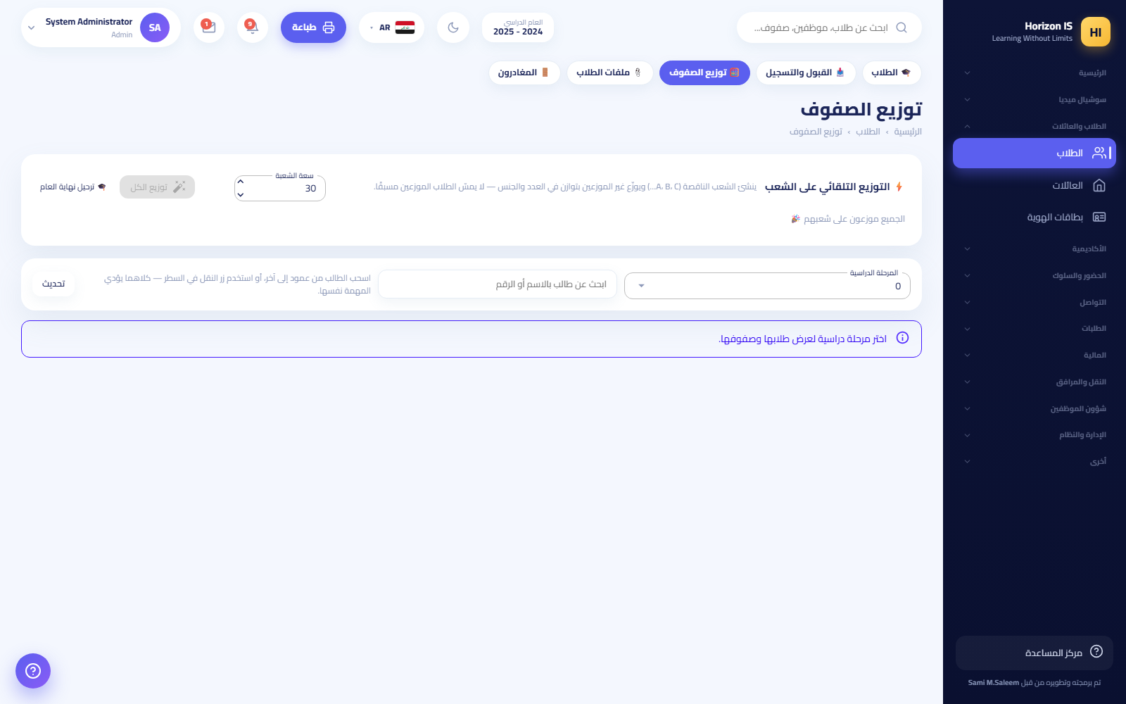شاشة توزيع الصفوف

النتيجة المتوقّعة
- الشُعب ظاهرة في كل الشاشات المعتمدة عليها: الحضور، الجدول، الدرجات، الرسوم.
- كل طالب مسجَّل موزَّع على شعبة، والتوزيع معتمد ومقفل.

أخطاء شائعة
- إنشاء الشُعب قبل تحديد السنة الحالية الصحيحة — تُربط الشعبة بالسنة الخطأ.
- الاعتماد على التوزيع الآلي لإعادة خلط طلاب موزّعين. التوزيع الآلي يتجاهل الموزّعين عمدًا؛ لإعادة توزيع طالب أزِله من شعبته أولًا.
- حرف شعبة طويل أو وصفي (مثل "أ1ب") — استخدم حرفًا واحدًا واضحًا.

استكشاف الأخطاء
العرض | السبب المرجّح | الحل
زر «إضافة صف» لا يستجيب أو غير ظاهر | لست من الإدارة | اطلب من مدير النظام
رسالة «موجود مسبقًا» عند الحفظ | نفس المرحلة + نفس حرف الشعبة موجودان | اختر حرفًا آخر أو عدّل الشعبة الموجودة
طالب لا يظهر في التوزيع | الطالب موزّع مسبقًا أو غير نشِط | تحقق من ملف الطالب وحالته

مواضيع ذات صلة
- سير العمل 1: السنة الدراسية — الصفوف تُبنى داخل السنة الحالية.
- سير العمل 4: تسجيل طالب — الطالب الجديد يحتاج مرحلة عند التسجيل ثم شعبة من التوزيع.
- سير العمل 5: الجدول الدراسي — الجدول يُبنى لكل شعبة.
- سير العمل 10: ترحيل نهاية العام — الترحيل يمسح توزيعات الشُعب لتُبنى من جديد كل سنة.

8.4 3) إضافة موظف جديد: السجل الوظيفي + حساب الدخول + الأدوار

الغرض
إدخال موظف جديد إلى النظام على ثلاث مراحل: (أ) السجل الوظيفي في شؤون الموظفين، (ب) حساب دخول باسم مستخدم وكلمة مرور مؤقتة، (ج) ضبط ما يراه ويستطيع فعله عبر الدور والصلاحيات.

من يستطيع
- السجل الوظيفي (/staff/add): الإدارة (الأمر في الخادم مقيّد بالإدارة؛ عرض القائمة يتطلب hr.view).
- حسابات الدخول (/users): الإدارة أو موظف IT (صلاحية admin.users.manage).
- مصفوفة الصلاحيات (/admin/permissions): من يملك admin.roles.manage (الإدارة و IT).
مهم — حدود موظف IT: يستطيع IT إنشاء الحسابات وإعادة تعيين كلمات المرور، لكنه لا يستطيع أبدًا منح أدوار: المشرف العام، مالك المدرسة، مدير المدرسة، أو مدير النظام — هذه تمنحها الإدارة فقط. كما لا يستطيع إدارة حساب يحمل أحد هذه الأدوار.

قبل أن تبدأ
- جهّز: الاسم الكامل، رقم الهاتف (إلزامي)، البريد الإلكتروني، المسمّى الوظيفي، تاريخ التعيين.
- قرّر الدور المناسب من قائمة أدوار النظام (معلّم، مسجّل، محاسب، ممرّض، موظف استقبال...). الدور يحدّد الصلاحيات الافتراضية.

الخطوات — (أ) السجل الوظيفي
- من الشريط الجانبي افتح الموظفون (/staff) ثم اضغط إضافة موظف — تفتح صفحة /staff/add.
- املأ قسم المعلومات الشخصية: الاسم الكامل في خانة واحدة (يقسمه النظام إلى أول/أوسط/أخير عند الحفظ)، الجنس، الجنسية.
- املأ قسم التوظيف والتواصل: - المسمّى الوظيفي (Position): نص حر لكنه مؤثّر — القيمة «Teacher» تدخل في إحصاءات الملاك، والقيم «Principal» و«Head of Secondary» و«Head of Primary» تُستخدم لتوقيعات بطاقات النتائج المطبوعة. اكتبها بدقة. - دور النظام: هذا هو الدور الأمني. تنبيه مهم: العائلات لا تُعرض عليها في المحادثات إلا أدوار التواصل الرسمية (الإدارة، المسجّل، الممرّض، الاستقبال...) — عامل الخدمات مثلًا لا يظهر للعائلات أبدًا. - القسم، تاريخ التعيين، الهاتف (إلزامي)، البريد الإلكتروني.
- اضغط حفظ الموظف. يمنح النظام رقمًا وظيفيًا تلقائيًا بصيغة EMP-<السنة>-0001.
نموذج إضافة موظف

الخطوات — (ب) حساب الدخول
- من الشريط الجانبي افتح المستخدمون (/users) واضغط مستخدم جديد.
- في مربّع إنشاء حساب املأ: الاسم الكامل، البريد الإلكتروني، الدور (تظهر لك فقط الأدوار التي يحق لك منحها — والخادم يتحقق مرة أخرى)، ثم يمثّل: اختر «موظف» واربط الحساب بالسجل الوظيفي الذي أنشأته في الخطوة (أ).
- احفظ. يعرض النظام كلمة المرور المؤقتة في لوحة خضراء مرة واحدة فقط مع تنبيه: «شاركها مع المستخدم — سيُطلب منه تغييرها عند أول تسجيل دخول».
- سلّم الموظف اسم الدخول وكلمة المرور المؤقتة بطريقة آمنة (ورقيًا أو شفهيًا — لا ترسلها في مجموعات عامة).
- أول تسجيل دخول للموظف: يفتح صفحة الدخول، يُدخل بياناته، فيحوّله النظام إجباريًا إلى صفحة عيّن كلمة المرور (/account/change-password). سياسة كلمة المرور: 10 أحرف على الأقل، فيها حرف كبير وحرف صغير ورقم ورمز. لا تُفتح الجلسة قبل نجاح التغيير.
صفحة تسجيل الدخول
نصيحة: ضاعت كلمة المرور المؤقتة قبل استخدامها؟ افتح الحساب في /users واضغط إعادة تعيين كلمة المرور — تصدر كلمة مؤقتة جديدة لمرة واحدة.
تحذير: تعطيل حساب موظف من صفحة المستخدمين ينهي جلساته فورًا على الويب والتطبيق معًا. استخدمه عند مغادرة موظف للعمل مباشرة.

الخطوات — (ج) الأدوار والصلاحيات
- الدور الذي اخترته يعطي الموظف «أرضية» صلاحيات افتراضية جاهزة (المعلم يرى صفوفه وحضوره ودرجاته؛ المحاسب يرى المالية؛ وهكذا). غالبًا لا تحتاج أي شيء إضافي.
- إن أردت زيادة أو تخصيصًا: افتح الأدوار والصلاحيات (/admin/permissions)، اختر الدور في اللوحة اليسرى، فعّل/عطّل الصلاحيات المجمّعة حسب الوحدة، ثم حفظ.
- هذه المصفوفة هي التي تتحكم فعليًا فيما يظهر في الشريط الجانبي لغير أدوار الإدارة.
مصفوفة الأدوار والصلاحيات
مهم: تعديلات الصلاحيات تسري عند تسجيل الدخول التالي للمستخدم، لا فورًا. ولاحظ أن لكل دور «أرضية» افتراضية يعيد النظام تطبيقها عند كل إعادة تشغيل: ما تضيفه فوق الأرضية يبقى، أما إلغاء صلاحية من الأرضية نفسها فيعود تلقائيًا — حتى لا يفقد دورٌ شاشاته الأساسية بالخطأ.

النتيجة المتوقّعة
- الموظف له سجل وظيفي برقم EMP-...، وحساب دخول مربوط به، وقد سجّل دخوله الأول وغيّر كلمته المؤقتة.
- يرى في الشريط الجانبي ما يناسب دوره فقط، ويهبط عند الدخول على لوحته الصحيحة (المعلم على لوحة المعلم، وهكذا).

أخطاء شائعة
- إنشاء حساب دخول دون ربطه بالسجل الوظيفي (حقل «يمثّل») — يفقد الموظف ساعة الحضور وملفّه المهني في التطبيق.
- كتابة المسمّى الوظيفي بشكل حر («معلم رياضيات» بدل «Teacher») — تختل إحصاءات الملاك وتوقيعات التقارير.
- إرسال كلمة المرور المؤقتة في قناة غير آمنة.
- منح دور أعلى من اللازم «احتياطًا». امنح الدور الأدنى الكافي، وأضف صلاحيات مفردة من المصفوفة عند الحاجة.

استكشاف الأخطاء
العرض | السبب المرجّح | الحل
الموظف دخل لكن الشريط الجانبي شبه فارغ | دوره بلا صلاحيات (مثل «موظف عام») | امنح الصلاحيات من /admin/permissions واطلب منه إعادة الدخول
«قُفل الحساب مؤقتًا بعد محاولات فاشلة متكررة» | 5 محاولات خاطئة | الانتظار 15 دقيقة أو إعادة تعيين كلمة المرور
منحتُ صلاحية ولا أثر لها | التعديل يسري عند الدخول التالي | يخرج المستخدم ويدخل من جديد
IT لا يستطيع تعديل حساب معيّن | الحساب يحمل دور إدارة | «هذا الحساب تديره إدارة المدرسة فقط» — نفّذها الإدارة

مواضيع ذات صلة
- سير العمل 5: إسناد التدريس — بعد إنشاء المعلم اربطه بصفوفه ومواده.
- سير العمل 6: الحضور — ما يراه المعلم مبني على إسناداته.
- سير العمل 4: رموز العائلات — دور IT نفسه هو من يولّد رموز دخول العائلات.

8.5 4) تسجيل طالب + ربط العائلة + رمز الدخول العائلي + أول دخول للتطبيق

الغرض
السلسلة الكاملة من وصول طالب جديد حتى استخدام أهله للتطبيق: إنشاء ملف الطالب، إنشاء أو ربط ملف العائلة، توليد رمز الدخول العائلي وطباعته، ثم أول تسجيل دخول لوليّ الأمر على تطبيق الهاتف.

من يستطيع
- تسجيل الطالب: المسجّل (يملك students.create) أو الإدارة.
- رموز دخول العائلات: الإدارة أو موظف IT فقط (صفحة العائلات تتطلب families.view).
- أول دخول للتطبيق: وليّ الأمر نفسه، بالرمز المطبوع.

قبل أن تبدأ
- جهّز بيانات الطالب: الاسم بالعربية والإنجليزية، تاريخ الميلاد، المرحلة الدراسية (إلزامية)، وبيانات الأب (الاسم والهاتف إلزاميان لعائلة جديدة).
- إن كان للطالب إخوة مسجّلون، اعرف اسم عائلتهم في النظام — ستربطه بها بدل إنشاء عائلة مكررة.

الخطوات — (أ) تسجيل الطالب وربط العائلة
- من الشريط الجانبي افتح الطلاب (/students) واضغط إضافة طالب — تفتح صفحة /students/add.
- املأ قسم المعلومات الأساسية للطالب: الاسم الكامل بالعربية والإنجليزية (يقسمه النظام تلقائيًا)، الجنس، تاريخ الميلاد (يحسب العمر تلقائيًا)، الجنسية، الديانة، فصيلة الدم، الهاتف، المرحلة الدراسية (إلزامية)، والملاحظات الطبية/الحساسية/الاحتياجات الخاصة إن وجدت.
- في قسم معلومات العائلة اختر أحد مسارين: - عائلة موجودة (تسجيل شقيق): ابحث عن العائلة واخترها — يرث الطالب أولياء الأمور تلقائيًا، ولا تُنشأ عائلة جديدة. - عائلة جديدة: املأ معلومات الأب (الاسم والهاتف إلزاميان)، ومعلومات الأم، وعنوان العائلة والمدينة. النظام يرفض الحفظ بلا وليّ أمر واحد على الأقل.
- اضغط حفظ الطالب. يُنشأ الطالب والعائلة (أو الربط)، وتنتقل مباشرة إلى ملف الطالب. إن كان التسجيل قادمًا من طلب قبول في شاشة القبول، يتقدّم الطلب تلقائيًا إلى مرحلة «مسجَّل».
- لا تنسَ لاحقًا وضع الطالب في شعبة عبر توزيع الصفوف.
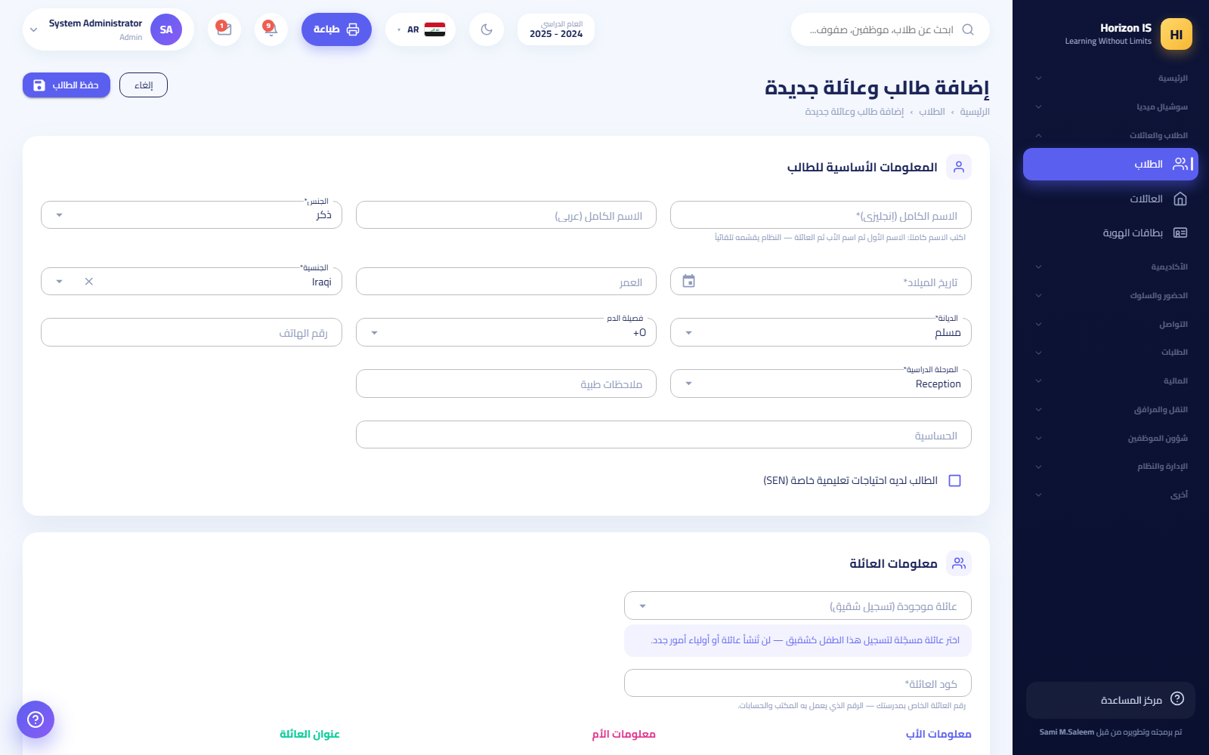نموذج إضافة طالب وعائلة

الخطوات — (ب) توليد رمز الدخول العائلي وطباعته
- من الشريط الجانبي افتح العائلات (/families) وبدّل إلى عرض رموز دخول العائلات.
- اختر ما يناسبك: - توليد لصف: رموز لكل عائلات شعبة واحدة (الأنسب لبداية السنة صفًّا صفًّا). - توليد لكل العائلات: رموز لكل عائلات المدرسة دفعة واحدة. - رمز جديد بجانب عائلة واحدة: يولّد رمزًا لعائلة واحدة فقط (ويُلغي رمزها القديم).
- اطبع فورًا: زر طباعة القسائم (PDF) يفتح ملف قسائم جاهزًا للقص والتوزيع، ولتوليد عائلة واحدة تُطبع بطاقة A6 فيها رمز QR.
- وزّع القسائم على العائلات (مع حقيبة الطالب مثلًا)، كل قسيمة لعائلتها فقط.
صفحة العائلات — رموز الدخول
تحذير: الرمز يظهر مرة واحدة فقط لحظة التوليد — النظام يخزّنه مشفَّرًا (مجزّأً) ولا يستطيع أحد استرجاع نصّه لاحقًا، حتى الإدارة. إن ضاعت القسيمة قبل التسليم، ولّد رمزًا جديدًا للعائلة (الجديد يُبطل القديم). الجدول بعد التوليد يعرض فقط من لديه رمز فعّال وتاريخ صلاحيته وهل استُخدم.

الخطوات — (ج) أول تسجيل دخول لوليّ الأمر على التطبيق
- يحمّل وليّ الأمر تطبيق Horizon International School من المتجر.
- عند أول فتح يظهر اختيار المدرسة: يختار مدرسة ابنه من قائمة مدارس المجموعة. (زر «تغيير المدرسة» موجود دائمًا على شاشة الدخول إن أخطأ الاختيار.)
- في شاشة الدخول يضغط الدخول برمز المدرسة (لا حاجة لبريد أو كلمة مرور).
- في شاشة أدخل رمز العائلة 🎟 يكتب الرمز المكوّن من 8 خانات من القسيمة، أو يضغط مسح الباركود بالكاميرا 📷 ويمسح رمز QR.
- يدخل مباشرة إلى لوحة وليّ الأمر ويرى أبناءه. الرمز يعمل مرة واحدة ويربط ذلك الهاتف بالحساب ويوثّقه تلقائيًا.
- بعد الدخول يعرض التطبيق تفعيل الدخول السريع بالبصمة/الوجه — خطوة اختيارية لكنها موصى بها.
مهم: هاتف جديد أو حذف التطبيق؟ الرمز القديم لا يعمل مرة ثانية. تطلب العائلة رمزًا جديدًا من إدارة المدرسة (خطوة ب٢ — «رمز جديد» لعائلة واحدة).

النتيجة المتوقّعة
- الطالب له ملف كامل مربوط بعائلة (جديدة أو عائلة الإخوة).
- العائلة معها قسيمة مطبوعة برمز صالح، أو دخلت فعلًا للتطبيق.
- وليّ الأمر يرى في التطبيق: الحضور، الواجبات، الدرجات المنشورة، الأقساط، الباص، والمحادثات.

أخطاء شائعة
- إنشاء عائلة جديدة لشقيق بدل ربطه بالعائلة الموجودة — تتشظّى بيانات العائلة (رمزان، رصيدان ماليان...). استخدم دائمًا خيار «عائلة موجودة (تسجيل شقيق)».
- تأجيل الطباعة بعد التوليد — النص لا يُسترجع لاحقًا. القاعدة: ولِّد ثم اطبع في نفس الجلسة.
- توليد «لكل العائلات» لتصحيح عائلة واحدة — يُبطل رموز الجميع. لعلاج حالة واحدة استخدم «رمز جديد» بجانب تلك العائلة فقط.
- نسيان المرحلة الدراسية عند التسجيل — الحقل إلزامي والنموذج لن يُحفظ.

استكشاف الأخطاء
العرض | السبب المرجّح | الحل
«الرمز غير صحيح أو مستخدم — اطلبوا رمزاً جديداً من المدرسة.» | الرمز استُخدم من قبل، أو أُبطل بتوليد أحدث، أو كُتب خطأ | ولّد رمزًا جديدًا لتلك العائلة وسلّمه
النموذج يرفض حفظ الطالب | وليّ أمر ناقص (الاسم/الهاتف) أو مرحلة غير محددة | أكمل الحقول الإلزامية
وليّ الأمر بدّل هاتفه ولا يستطيع الدخول | الرمز يعمل مرة واحدة ويرتبط بالهاتف الأول | رمز جديد من صفحة العائلات
«بانتظار موافقة المدرسة» على التطبيق | دخل بكلمة مرور من جهاز جديد يحتاج موافقة | يوافق IT على الجهاز من شاشة موافقات الأجهزة

مواضيع ذات صلة
- سير العمل 2: التوزيع على الشُعب — الطالب الجديد يحتاج شعبة.
- سير العمل 8: الرسوم — بعد التسجيل يُسند القسط للطالب وتتابع العائلة أقساطها في التطبيق.
- سير العمل 7: النتائج — ما تراه العائلة في «تقاريري» هو المنشور فقط.
- سير العمل 10: إغلاق الحسابات عند المغادرة.

8.6 5) إسناد التدريس + بناء الجدول الدراسي

الغرض
تحديد «مَن يدرّس ماذا ولمن وكم حصة أسبوعيًا» (إسناد المعلمين)، ثم رصف هذه الحصص على أيام الأسبوع في استوديو الجدول، مع كشف التعارضات والطباعة.

من يستطيع
- كل أدوات البناء (الاستوديو، الإسناد، التغطيات، الأدوات) لمن هو من الإدارة أو يملك academics.timetable.manage أو classes.manage.
- عرض الجدول (/timetable) متاح لكل من يملك classes.view؛ والمعلم يرى جدوله الشخصي، والطالب جدوله في التطبيق.

قبل أن تبدأ
- الشُعب جاهزة (سير العمل 2).
- المواد معرّفة لكل مرحلة في صفحة المواد (/grades/subjects) — الجدول والإسناد يقرآن منها.
- المعلمون مسجّلون (سير العمل 3).
- مدة الحصة مضبوطة في الإعدادات (سير العمل 1).

الخطوات — (أ) إسناد المعلمين
- من الشريط الجانبي افتح الجدول الدراسي ثم شريط توزيع المعلّمين (/timetable/allocation).
- اختر الشعبة. تظهر شبكة بمواد تلك المرحلة.
- لكل مادة حدّد: المعلم وعدد الحصص الأسبوعية.
- اختر مربي الصف من القائمة المخصصة.
- اضغط حفظ.
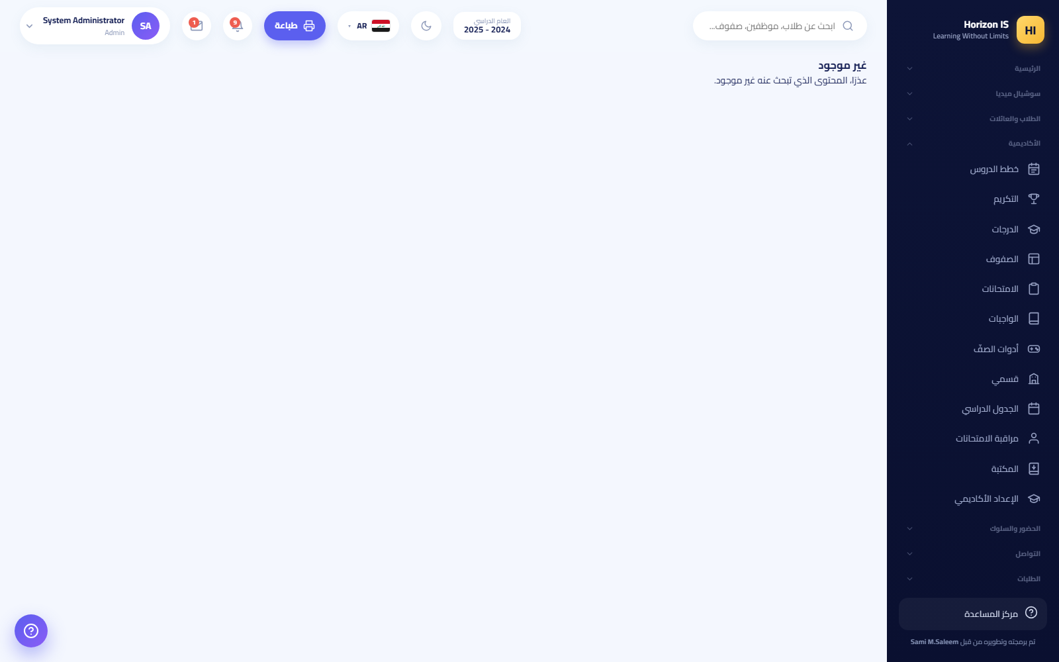شاشة توزيع المعلمين
مهم: الإسناد ليس ورقة إدارية فقط — هو الذي يحدد ما يراه كل معلم في النظام كله: صفوفه في الحضور، وسجل درجاته، ومن يستطيع أولياء الأمور مراسلته. معلم بلا إسناد = شاشات فارغة.

الخطوات — (ب) بناء الجدول في الاستوديو
- افتح شريط استوديو الجدول (/timetable-studio).
- اختر نمط العرض: صف أو معلم أو قاعة، ثم اختر الهدف (الشعبة مثلًا).
- الحصص المطلوبة وغير المرصوفة بعد (من أعداد الإسناد) تظهر في «صينية» جانبية. لرصف حصة: اضغط خلية اليوم/الحصة واملأ الحوار (المادة/المعلم/القاعة). لكل خانة قفل 🔒 يمنع أدوات التوليد من تغييرها، وزر حذف.
- للتسريع: توليد هذا الصف يملأ شعبة واحدة آليًا، أو توليد المدرسة كاملة (تحذير تأكيد: يستبدل الجدول الحالي كله).
- اضبط قبل التوليد: حوار القواعد ⚖️ (قواعد التوزيع) وحوار عدم الإتاحة 🚫 (أوقات انشغال المعلمين).
- راقب شريط الحالة أعلى الشاشة: ⚠️ تعارضات بعددها، أو ✓ لا تعارضات. عالج كل تعارض قبل الاعتماد.
- الطباعة 🖨️: جدول شعبة (بطاقة باب الصف)، أسبوع معلم، أو كتاب المدرسة الكامل لكل الشُعب.
- إن كانت مدرستك تبني الجدول في برنامج aSc Timetables: زر استيراد aSc 📥 يرفع الملف، يعرض معاينة بالمطابَق وغير المطابَق من الصفوف والمعلمين، ثم يطبّق (يستبدل اللوحة).
استوديو الجدول

النتيجة المتوقّعة
- جدول بلا تعارضات لكل شعبة، يظهر في /timetable وفي جداول المعلمين وفي تبويب «الجدول» للطلاب على التطبيق.
- كل معلم يرى حصصه فقط، وشاشة الحضور بالحصص تعرض له حصص يومه من جدوله.

أخطاء شائعة
- البناء في الاستوديو قبل إكمال الإسناد — الصينية فارغة ولا شيء يُرصَف.
- «توليد المدرسة كاملة» على جدول شغّال لتعديل بسيط — الزر يستبدل كل شيء. للتعديلات الصغيرة حرّر الخلايا يدويًا، واقفل 🔒 ما لا يجوز تحريكه قبل أي توليد.
- تجاهل شريط التعارضات والطباعة على عجل — يظهر معلم في شعبتين بنفس الحصة.
- عدد حصص في الإسناد لا يطابق الخطة الدراسية — تبقى حصص يتيمة في الصينية.

استكشاف الأخطاء
العرض | السبب المرجّح | الحل
مادة لا تظهر في الإسناد | غير معرّفة لهذه المرحلة | أضفها في /grades/subjects لتلك المرحلة
المعلم لا يرى جدوله | الإسناد غير محفوظ أو الحساب غير مربوط بالسجل الوظيفي | تحقق من الإسناد ومن ربط «يمثّل» في الحساب
التوليد الآلي يترك فراغات كثيرة | قيود عدم الإتاحة ضيقة أو الأعداد كبيرة | راجع حوار عدم الإتاحة والقواعد ثم أعد التوليد
استيراد aSc يعرض عناصر غير مطابقة | أسماء الصفوف/المعلمين مختلفة بين النظامين | وحّد الأسماء ثم أعد الاستيراد

مواضيع ذات صلة
- سير العمل 6: الحضور — حضور الحصص يقرأ من هذا الجدول.
- سير العمل 3: الموظفون — المعلم يجب أن يكون له سجل وحساب أولًا.
- سير العمل 1 — مدة الحصة والمنطقة الزمنية.
- شريط التغطيات في نفس المجموعة يسجّل غياب معلم ويسند من يغطّي حصصه.

8.7 6) تسجيل الحضور اليومي — المعلم على الويب والتطبيق

الغرض
تسجيل حضور طلاب الشعبة كل صباح (والحصص إن اعتمدت مدرستك حضور الحصص)، بحيث تصل حالة كل طالب إلى الإدارة وتقارير الغياب وأولياء الأمور.

من يستطيع
- المعلم ومربي الصف ورؤساء الأقسام/المراحل (صلاحيتا attendance.view وattendance.manage ضمن أرضيتهم الافتراضية)، والإدارة.
- زر مراجعة الإدارة على السجل اليومي للإدارة فقط.

قبل أن تبدأ
- الشعبة موزّعة طلابها (سير العمل 2) والمعلم مسنَد إليها (سير العمل 5).
- على التطبيق: سجّل دخولك مرة واحدة بشبكة جيدة كي تُخزَّن قوائم صفوفك للعمل دون إنترنت.

الخطوات — على الويب
- من الشريط الجانبي افتح الحضور — يفتح شريط الحضور اليومي (/attendance).
- اختر الشعبة والتاريخ.
- لكل طالب اضغط حالته: حاضر / غائب / متأخر / بعذر. لبدء سريع اضغط الكل حاضر ثم عدّل الاستثناءات.
- لإضافة سبب أو تفصيل لطالب: أيقونة ملاحظة بجانب اسمه.
- اضغط حفظ الحضور. تظهر رسالة: «تم حفظ الحضور بنجاح.»
- غادر طالب أثناء الدوام؟ سجّل خروجه المبكر من نفس الصفحة (يظهر في سجلّ الخروج).
- للطباعة: PDF غيابات اليوم أو PDF السجل الشهري من نفس الصفحة.
السجل اليومي للحضور
بقية أشرطة مجموعة الحضور عند الحاجة: حضور الحصص (تسجيل لكل حصة على حدة)، السجل الشهري (شبكة الشهر لكل شعبة)، الغيابات، غيابات الحصص, تقارير حضور الحصص، ورؤى الغيابات (تحليلات وإنذار مبكر — للإدارة ومديري الجدول).

الخطوات — على تطبيق المعلم
- من الشاشة الرئيسية للمعلم اختر صفوفي ثم اضغط الشعبة ثم الحضور.
- اضغط حالة كل طالب: حاضر / غائب / متأخر، أو الكل حاضر ثم عدّل.
- اضغط حفظ الحضور — تظهر «تم حفظ الحضور».
- دون إنترنت؟ لا مشكلة: القائمة محفوظة على الجهاز، والحفظ بلا شبكة يُصفّ في الانتظار برسالة «لا يوجد اتصال — حُفظ وسيُرسل تلقائياً عند عودة الإنترنت»، ثم يُرسل وحده لاحقًا («أُرسلت التحضيرات المعلقة ✓»). إن رُفض سجل معلّق (مثلًا لأن اليوم قُفل) يخبرك التطبيق صراحة أنه رُفض ويطلب إعادة تسجيله — لا يُهمل بصمت.
- من نفس الشاشة يمكن تسجيل خروج مبكر لطالب: وقت الخروج، السبب، ملاحظة، ومفتاح إشعار وليّ الأمر.
- لحضور حصة بعينها: شاشة حضور الحصص تعرض حصص يومك من جدولك — اختر الحصة وسجّل واحفظ.

النتيجة المتوقّعة
- سجل اليوم محفوظ ويظهر فورًا في لوحات الإدارة وتقارير الغياب والسجل الشهري.
- وليّ الأمر يرى حالة ابنه في التطبيق، ويصله إشعار الخروج المبكر إن فُعّل.
- اليوم الذي اعتمدته الإدارة عبر مراجعة الإدارة يصبح للقراءة فقط.

أخطاء شائعة
- «الكل حاضر» ثم حفظ فوري دون مراجعة — يسجَّل الغائبون حاضرين. اجعل نظرة سريعة على القاعة عادة ثابتة قبل الحفظ.
- تسجيل التأخر غيابًا — استخدم «متأخر» ليبقى التقرير الشهري دقيقًا.
- فتح تاريخ خاطئ وتسجيل اليوم عليه — تحقق من التاريخ أعلى الصفحة أولًا.
- الخلط بين «بعذر» والملاحظة — «بعذر» حالة رسمية تُحتسب في التقارير؛ الملاحظة نص حر إضافي.

استكشاف الأخطاء
العرض | السبب المرجّح | الحل
لا أرى شعبتي في القائمة | لا يوجد إسناد تدريس لك عليها | راجع الإدارة ليضبطوا الإسناد
السجل للقراءة فقط | اليوم اعتُمد من الإدارة (مراجعة الإدارة) | اطلب من الإدارة فتح اليوم إن لزم تصحيح
«تعذّر إرسال تحضيرات معلّقة ورُفضت — يرجى إعادة تسجيلها» | سجل معلّق اصطدم بيوم مقفل أو تغيّرت البيانات | افتح الشعبة وسجّل اليوم من جديد
طالب ناقص من القائمة | لم يوزَّع على الشعبة أو غير نشِط | راجع توزيع الصفوف

مواضيع ذات صلة
- سير العمل 5: الجدول — حضور الحصص يقرأ حصصك من الجدول.
- سير العمل 4 — وليّ الأمر يتابع الحضور من التطبيق ويقدّم طلبات الغياب التي تعالجها شاشة طلبات الغياب.
- سير العمل 10 — سجلّ الخروج اليومي شيء، ومغادرة المدرسة نهائيًا شيء آخر.

8.8 7) الامتحانات ← إدخال الدرجات ← اعتماد النشر ← اطّلاع الأهالي

الغرض
الدورة الأكاديمية الكاملة: جدولة الامتحانات وطباعة مستلزماتها، إدخال الدرجات في سجل الدرجات، ثم — وهذا أهم جزء — تمرير النتائج عبر بوّابة النشر ذات الاعتماد المزدوج قبل أن يراها أي وليّ أمر.
مهم — القاعدة الذهبية: الدرجات المُدخلة لا يراها الأهالي أبدًا بمجرد الحفظ. لا يصل شيء إلى العائلات إلا بطاقة نتيجة منشورة مرّت بطلب اعتماد ثم موافقة مدير آخر ثم نشر.

من يستطيع
- جدولة الامتحانات: من يملك academics.exams.manage (المعلمون ورؤساء الأقسام والإدارة).
- إدخال الدرجات: من يملك academics.gradebook.view/manage (المعلم لصفوفه). الوحدة كلها خلف مفتاح ميزة «إدخال الدرجات» — إن كان مطفأً تعمل مدرستك بالاستيراد من نظام الدرجات الخارجي.
- قفل الفصل: الإدارة (ورئيس المرحلة ضمن أرضيته).
- طلب الاعتماد والموافقة والنشر: الإدارة فقط، والموافقة تكون من مدير غير طالب الاعتماد.

قبل أن تبدأ
- الفصول والمكوّنات معرّفة (سير العمل 1)، والمواد معرّفة لكل مرحلة، ونظام الدرجات (السلّم وحدود التقديرات) جاهز في /grading-schemes ومُسنَد للمراحل.
- تصميم بطاقة النتيجة جاهز في تصاميم التقارير (/report-templates).

الخطوات — (أ) جدولة الامتحانات وطباعتها
- من الشريط الجانبي افتح الامتحانات (/exams).
- اضغط جدولة امتحان واملأ: العنوان، المادة، الشعبة، التاريخ، الوقت، القاعة.
- كرّر لبقية الامتحانات. للطباعة: PDF الجدول العام أو PDF جدول الشعبة.
- لأيام الامتحانات الكبيرة: تجليس الامتحانات يولّد خطة جلوس مختلطة ليوم كامل، ثم اطبع: مخططات القاعات، قوائم الأبواب، وقصاصات المقاعد.
شاشة الامتحانات

الخطوات — (ب) إدخال الدرجات
- من الشريط الجانبي افتح الدرجات — يفتح سجل الدرجات — إدخال العلامات (/grades).
- اختر: الصف + المادة + الفصل.
- أدخل درجة كل طالب في عمود كل مكوّن (النظام يمنع تجاوز الدرجة القصوى للمكوّن). يُحسب المجموع والتقدير الحرفي آليًا من حدود نظام الدرجات.
- اضغط حفظ العلامات. تتوفر أزرار استيراد/تصدير CSV للعمل الجماعي.
- بعد اكتمال الإدخال ومراجعته، تقفل الإدارة الفصل من زر القفل — تظهر شارة مقفل ويُمنع التعديل (فتح استثنائي بيد الإدارة).
سجل الدرجات — إدخال العلامات

الخطوات — (ج) بوّابة النشر ذات الاعتماد المزدوج
- افتح شريط تصاميم التقارير (/report-templates).
- اختر تصميم بطاقة النتيجة والمرحلة المستهدفة.
- اضغط طلب اعتماد — يسجَّل طلب نشر باسمك.
- يدخل مديرٌ آخر إلى نفس الصفحة (أو عبر مركز الإجراءات) ويضغط اعتماد في جدول الاعتمادات. الموافقة على طلبك أنت مرفوضة في الواجهة والخادم معًا: «طلبك يحتاج اعتماد مدير آخر.»
- بعد الاعتماد اضغط نشر لأولياء الأمور. يرفض النظام النشر بلا اعتماد غير مستهلَك لنفس (التصميم + المرحلة).
- لحظة النشر تُجمَّد كل بطاقة كلقطة ثابتة: أي تعديل درجات لاحق لا يتسرب إلى ما نشرته. وإعادة النشر تؤرشف النسخة السابقة وتتطلب طلب اعتماد جديدًا (اعتماد واحد = عملية نشر واحدة).
- الطلاب الذين عليهم حجز دفع غير مسوّى يُتخطَّون تلقائيًا عند النشر (تُدار الحجوزات في نفس الصفحة).

الخطوات — (د) ماذا يرى الأهل والطلاب
- على الويب: تقاريري (/my-reports) تعرض للعائلة/الطالب البطاقات المنشورة وغير المحجوبة فقط — زر فتح لكل بطاقة.
- على التطبيق: بطاقة الابن ← الامتحانات والدرجات.
- لطباعة داخلية للإدارة: نتائج الشعبة في /grades/results، طباعة كل بطاقات الشعبة من /report-cards/{ClassId}، والسجل الأكاديمي التراكمي من صفحة السجل الأكاديمي.

النتيجة المتوقّعة
- امتحانات مجدولة بمطبوعاتها، ودرجات محفوظة ومقفلة، وبطاقات منشورة بعد اعتماد مزدوج.
- كل وليّ أمر يرى بطاقة أبنائه (إلا المُتخطَّين بحجز الدفع) كنسخة مجمّدة موثوقة.

أخطاء شائعة
- توقّع أن الحفظ يعني النشر. أكثر سوء فهم شيوعًا: «أدخلنا الدرجات، لماذا لا يراها الأهل؟» — لأن النشر عملية منفصلة بثلاث خطوات (طلب ← اعتماد مدير آخر ← نشر).
- طلب الاعتماد ومحاولة الموافقة الذاتية — ممنوعة بالتصميم؛ رتّب مسبقًا مَن المدير الثاني.
- تعديل درجات بعد النشر وانتظار ظهورها للأهل — المنشور لقطة مجمّدة؛ التصحيح يتطلب دورة اعتماد ونشر جديدة.
- نشر قبل استيراد/تحديث قائمة حجوزات الدفع — تصل النتيجة لعائلة كان يفترض حجبها.

استكشاف الأخطاء
العرض | السبب المرجّح | الحل
صفحة الدرجات تعرض وضع القراءة فقط وشريط تنبيه | مفتاح إدخال الدرجات مطفأ لمدرستك | الدرجات تُستورد من النظام الخارجي عبر شاشة الاستيراد
لا أستطيع التعديل — «مقفل» | الفصل مقفول | الإدارة تفتح القفل مؤقتًا وتعيده
زر النشر يرفض | لا يوجد اعتماد غير مستهلَك لنفس التصميم والمرحلة | اطلب اعتمادًا جديدًا وليوافق مدير آخر
عائلة لا ترى البطاقة والجميع يراها | حجز دفع على الطالب | راجع الحجوزات في صفحة تصاميم التقارير والرسوم
طالب بلا تقدير حرفي | حدود التقديرات غير مسندة لمرحلة الطالب | راجع /grading-schemes وإسناد النظام للمراحل

مواضيع ذات صلة
- سير العمل 1 — الفصول والمكوّنات هي أعمدة الإدخال.
- سير العمل 8 — حجز الدفع يمنع بطاقة العائلة غير المسدِّدة.
- سير العمل 10 — أرشفة النتائج قبل ترحيل السنة.
- سير العمل 4 — العائلة تصل للبطاقة من التطبيق أو «تقاريري».

8.9 8) الرسوم: هيكل الرسوم ← الإسناد ← تسجيل الدفعة ← طباعة الوصل

الغرض
الدورة المالية للأقساط: تعريف مكوّنات الرسوم ومبالغها لكل مرحلة، إسناد القسط النهائي والخصومات لكل طالب، وضع خطة أقساط للعائلة، تسجيل الدفعات بوصل رسمي مرقّم، وطباعة الكشوف.

من يستطيع
- هيكل الرسوم والإسناد: من يملك finance.fees.manage (المحاسب والإدارة).
- تسجيل الدفعات: المحاسب أو الإدارة فقط — القاعدة مفروضة في الخادم نصًّا: «تسجيل الدفعات لمكتب المالية فقط»، مهما كانت الصلاحيات الأخرى.
- كل صفحات المالية محجوبة عن بقية الموظفين (تظهر رسالة أن البيانات المالية مقصورة على مكتب المالية).
- وليّ الأمر: عرض فقط في التطبيق — لا دفع إلكتروني داخل التطبيق.

قبل أن تبدأ
- الطلاب مسجّلون وموزّعون (سير العمل 4 و2).
- قرارات المدرسة جاهزة: مبلغ كل مرحلة، سياسة القسمة (شهور/أيام/بدون)، والخصومات المعتمدة (خصم الإخوة...).

الخطوات — (أ) هيكل الرسوم
- من الشريط الجانبي افتح هيكل الرسوم (/finance/fees).
- في بطاقة إعدادات السنة: السنة الدراسية، عدد الأيام، عدد الشهور، وطريقة القسمة النسبية (بدون / شهور / أيام) — ثم احفظ.
- في بطاقة مكوّنات الرسوم: اضغط زر إنشاء المكوّنات القياسية لتوليد المكوّنات المعتادة دفعة واحدة، أو أضف مكوّنًا يدويًا: الاسم عربي/إنجليزي، المصدر (يدوي أو مربوط بالوجبات)، هل يقبل الخصم، وهل هو فعّال.
- في شبكة الرسوم لكل مرحلة/شعبة: أدخل مبلغ كل مكوّن ثم حفظ.
هيكل الرسوم

الخطوات — (ب) إسناد الرسوم والخصومات لكل طالب
- افتح شريط توزيع الأقساط (/finance/fees/assign).
- ابحث عن الطالب واختره — يظهر قسطه المحسوب من الهيكل.
- اضبط القسط النهائي وطبّق الخصومات (تُعرَّف الخصومات المسماة في شريط إعداد الخصومات، ومنها خصومات الإخوة).
- احفظ. بعد التدقيق يمكن قفل قسط الطالب للسنة (قفل تدقيق) كي لا يُعدَّل إلا بإعادة فتح مقصودة.
- للمتابعة: رسوم الطلاب (الموقف لكل طالب)، الإيراد المتوقّع (تقرير قابل للطباعة)، تحصيل الرسوم (لوحة متابعة التحصيل).

الخطوات — (ج) خطة الأقساط وتسجيل الدفعة
- افتح شريط الأقساط (/finance/installments).
- في اللوحة الجانبية قائمة حسابات العائلات (بحث + مرشّح «عليها مستحقات فقط»). اختر العائلة.
- اضغط تحديد الخطة لتقسيم المستحق إلى دفعات بمواعيدها.
- عند استلام مبلغ: اضغط تسجيل دفعة واملأ الحوار: التاريخ، المبلغ، العملة (دينار أو دولار — يُحوَّل بسعر الصرف المحفوظ إلى عملة المدرسة الرئيسية)، طريقة الدفع، البوكس (صندوق النقد)، ملاحظات، ومرفقات اختيارية (حتى 4MB للملف).
- احفظ. يُصدر النظام رقم وصل تلقائيًا بصيغة R-yymmdd-XXXX وتظهر رسالة «تم تسجيل الدفعة …».
- تظهر الدفعة في القائمة برقم الوصل والتاريخ والمبلغ وما يعادله بالعملة الرئيسية والطريقة والبوكس. الدفعات المقفلة تحمل 🔒 ولا يمكن حذفها.

الخطوات — (د) الطباعة والتذكير وطلبات الدفع
- طباعة الكشف في صفحة الأقساط تطبع كشف حساب العائلة المحددة.
- صفحة أرصدة العوائل (/family-balances) تعرض المتبقي على كل عائلة مع طباعة PDF وزر تذكير المدينين (يتطلب ضغطة تأكيد ثانية).
- لسند رسمي بالقالب المحاسبي: المحاسبة ← السندات (/finance/vouchers) — سند قبض.
- عندما يعلن وليّ الأمر عن دفعة من التطبيق، تظهر في طلبات الدفع (/payment-requests): زر استلام يؤكد الاطلاع فقط — لا يسجّل أي مبلغ؛ يجب أن يسجّل المحاسب الدفعة في شاشة الأقساط كالمعتاد.
- وليّ الأمر في التطبيق يرى: الإجمالي المستحق، المدفوع، المتبقّي، وخطط الأبناء وقائمة الدفعات، وزر التواصل مع إدارة الحسابات لفتح محادثة مع المحاسب.

النتيجة المتوقّعة
- لكل طالب قسط نهائي مدقَّق، ولكل عائلة خطة أقساط واضحة.
- كل دفعة لها وصل مرقّم لا يتكرر، والكشوف قابلة للطباعة في أي لحظة.
- العائلة تتابع موقفها المالي من التطبيق أولًا بأول.

أخطاء شائعة
- اعتبار «استلام» في طلبات الدفع تسجيلًا للمبلغ — هو إشعار اطلاع فقط؛ المال لا يدخل الدفاتر إلا من «تسجيل دفعة».
- اختيار عملة خاطئة (دولار بدل دينار) — يفسد التحويل للعملة الرئيسية. راجع سعر الصرف المحفوظ قبل موسم التحصيل.
- نسيان اختيار البوكس الصحيح — تختل مطابقة الصناديق اليومية.
- تعديل هيكل الرسوم بعد بدء التحصيل دون مراجعة الإسنادات — استخدم قفل التدقيق على أقساط الطلاب المنتهية.

استكشاف الأخطاء
العرض | السبب المرجّح | الحل
قوائم المالية غير ظاهرة في الشريط الجانبي | لا تملك صلاحيات مالية، أو وحدة المالية مطفأة لمدرستك | راجع الإدارة
زر «تسجيل دفعة» يرفض رغم صلاحياتي | التسجيل مقصور على دورَي المحاسب والإدارة حصرًا | ينفّذها المحاسب
لا أستطيع حذف دفعة | الدفعة مقفلة 🔒 | الدفعات المقفلة نهائية بالتصميم؛ عالج بالقيود المحاسبية
العائلة لا ترى دفعة اليوم في التطبيق | سُجّلت على عائلة أخرى أو لم تُسجّل بعد | ابحث برقم الوصل في صفحة الأقساط

مواضيع ذات صلة
- سير العمل 7 — حجز الدفع يمنع نشر بطاقة نتيجة العائلة المتأخرة.
- سير العمل 4 — شاشة الأقساط في تطبيق وليّ الأمر.
- الجسر المالي وشاشات المحاسبة (دفتر اليومية، شجرة الحسابات، القوائم المالية) لها فصلها الخاص في هذا الدليل.

8.10 9) الإعلان العام + المنشور الصفي + القصص

الغرض
إيصال صوت المدرسة: إعلان عام يصل الجميع، منشور صفّي يصل عائلات شعبة بعينها، وقصص يومية قصيرة تظهر في شريط القصص على شاشة الأهالي.

من يستطيع
- النشر في السوشيال: الموظفون (القسم متاح للطاقم؛ المعلم ينشر لصفوفه).
- جمهور «كل الصفوف» (البث العام) والإعلانات الرسمية: أدوار الإدارة ومن يملك communication.announcements.manage (رؤساء الأقسام/المراحل ضمن أرضيتهم).
- الإشراف على المحتوى (/moderation): الإدارة.
- أولياء الأمور والطلاب: قراءة وتفاعل فقط — لا يستطيعون إنشاء منشورات أو مجموعات.

قبل أن تبدأ
- حدّد الجمهور قبل الكتابة: الجميع؟ شعبة واحدة؟ الموظفون فقط؟ — اختيار الجمهور هو الفرق بين إعلان عام ومنشور صفّي.
- جهّز الصور/الفيديو (الصور فوق 3MB تُضغط تلقائيًا في التطبيق).
مهم: صفحة الإعلانات القديمة (/announcements) تحمل شريطًا يوضح أن الإعلانات الجديدة تُنشر الآن عبر خلاصة الصفوف وتصل الجميع هناك، وأن القائمة تعرض الإعلانات السابقة فقط. أي بثّ جديد = منشور في السوشيال جمهوره «كل الصفوف».

الخطوات — إعلان عام أو منشور صفّي من الويب
- من الشريط الجانبي افتح سوشيال ميديا (/social) واضغط منشور جديد.
- اختر الجمهور: - صفوف محدّدة — ثم علّم الشُعب المطلوبة (إلزامي): هذا هو المنشور الصفّي. - كل الصفوف — البث العام لكل المدرسة. - الموظّفون فقط — تعميم داخلي لا يراه أهل ولا طالب.
- اكتب النص وأرفق صورة أو فيديو أو ألبومًا.
- انشر. يظهر المنشور في الخلاصة نفسها التي يفتحها الأهالي في «خلاصة الصف» على التطبيق، مع الإعجابات والتعليقات.
خلاصة السوشيال

الخطوات — منشور صفّي من تطبيق المعلم
- من شاشة المعلم الرئيسية اضغط منشور جديد (يفتح مؤلّف منشور صفّي جديد).
- اختر الصف، اكتب النص، أضف صورًا (تُضغط تلقائيًا فوق 3MB) أو فيديو.
- إضافات اختيارية: وسم طلاب ظاهرين في الصور، استفتاء، أو دعوة بتأكيد حضور (RSVP).
- اختر: انشر الآن، أو جدولة لوقت لاحق، أو حفظ كمسودة. تظهر رسالة «تم نشر المنشور» أو «تمت جدولة المنشور».
- بعد النشر يستطيع المعلم رؤية من شاهد المنشور وإرسال تذكير لمن لم يشاهد.

الخطوات — قصة يومية
- من مؤلّف القصص في التطبيق (للطاقم) صوّر أو اختر صورة/مقطعًا قصيرًا وانشره كقصة.
- تظهر القصة في شريط القصص أعلى شاشة وليّ الأمر الرئيسية تحت اسم المدرسة، وتختفي تلقائيًا بعد مدتها.

الخطوات — الإشراف على المحتوى
- البلاغات على المنشورات والتعليقات تصل إلى الإشراف على المحتوى (/moderation).
- لكل بلاغ: تجاهل أو إخفاء المحتوى.

النتيجة المتوقّعة
- الإعلان العام يظهر لكل العائلات في خلاصتها ويصلها إشعار.
- المنشور الصفّي يظهر لعائلات الشعبة المختارة فقط.
- القصة تظهر في شريط قصص الأهالي وتنتهي وحدها.

أخطاء شائعة
- اختيار «كل الصفوف» لمنشور يخص شعبة واحدة — يصل نشاط شعبة السابع إلى كل المدرسة. تأكد من أزرار الجمهور قبل النشر.
- البحث عن زر البث في صفحة الإعلانات القديمة — البث الجديد من مؤلّف السوشيال بجمهور «كل الصفوف».
- نشر صور فيها طلاب من شعبة أخرى ضمن منشور شعبة — راجع الصور قبل الإرفاق.
- إرسال التعميم الداخلي بجمهور عام بدل «الموظّفون فقط».

استكشاف الأخطاء
العرض | السبب المرجّح | الحل
زر «كل الصفوف» غير ظاهر لي | جمهور البث العام للإدارة ومديري الإعلانات | اطلب من الإدارة أو انشر لصفوفك
وليّ أمر لا يرى المنشور | ليس من جمهور المنشور (شعبة أخرى) أو لم يحدّث الخلاصة | تحقق من الشُعب المختارة
الفيديو يرفض الرفع | تجاوز حد الفيديو (10MB في التطبيق) | قصّر المقطع أو اضغطه
منشور اختفى من الخلاصة | أخفاه الإشراف بعد بلاغ | راجع صفحة الإشراف على المحتوى

مواضيع ذات صلة
- سير العمل 4 — العائلات تشاهد الخلاصة والقصص من التطبيق.
- المراسلات الشخصية (محادثات، مجموعات، رسائل صوتية) لها فصلها الخاص — السوشيال صوت المدرسة العام، والمحادثات قناة شخص-لشخص.
- التعاميم (/circulars) قناة منفصلة للتعاميم الرسمية الداخلية بتتبّع تواقيع الاطلاع.

8.11 10) ترحيل نهاية العام: الترقية والتخريج والمغادرة

الغرض
إغلاق السنة الدراسية بأمان: أرشفة النتائج، ترقية الطلاب صفًّا واحدًا للأعلى (7A ← 8A)، تخريج الصف الأخير، ثم معالجة المغادرين وإغلاق حسابات عائلاتهم عند الطلب.

من يستطيع
- الإدارة فقط (سياسة WebManager)، وصفحة ترحيل الصفوف خلف مفتاح ميزة يمكن للإدارة تفعيله.
- إغلاق الحسابات (/departure-requests): من يملك admin.users.manage.

قبل أن تبدأ
- انشر كل بطاقات النتائج المطلوب نشرها (سير العمل 7) — النشر بعد الترحيل أعقد.
- نفّذ أرشفة نتائج السنة من الإعدادات (سير العمل 1).
- سوِّ الموقف المالي قدر الإمكان (سير العمل 8) — الديون تبقى على العائلة لكن المتابعة أسهل قبل خلط الصفوف.
- خذ نسخة احتياطية (زر النسخ الاحتياطي في الإعدادات) قبل أي تنفيذ.
تحذير: الترحيل عملية جماعية كبيرة تُنفَّذ مرة واحدة في السنة. اقرأ المعاينة بعناية قبل التأكيد، ولا تنفّذها «للتجربة» على بيئة حقيقية.

الخطوات — الطريقة (أ): ترحيل صفًّا صفًّا
- افتح صفحة ترحيل نهاية العام (/year-rollover).
- تعرض الصفحة كل شعبة مع مرحلتها وعدد طلابها ووجهة مقترحة: نفس حرف الشعبة درجة أعلى (7A ← 8A)؛ الصف الأخير مقترحه 🎓 تخريج؛ وأي حالة ملتبسة تُترك على بلا ترحيل.
- عدّل وجهة أي شعبة من قائمتها المنسدلة بحرّية (دمج شعبتين، تغيير حرف، إبقاء شعبة بلا ترحيل...).
- راقب سطر المعاينة الحيّ: كم طالبًا سيُنقل وكم سيتخرّج.
- للتنفيذ: اكتب كلمة RENEW في صندوق التأكيد («اكتب RENEW للتأكيد») ثم اضغط تنفيذ الترحيل.
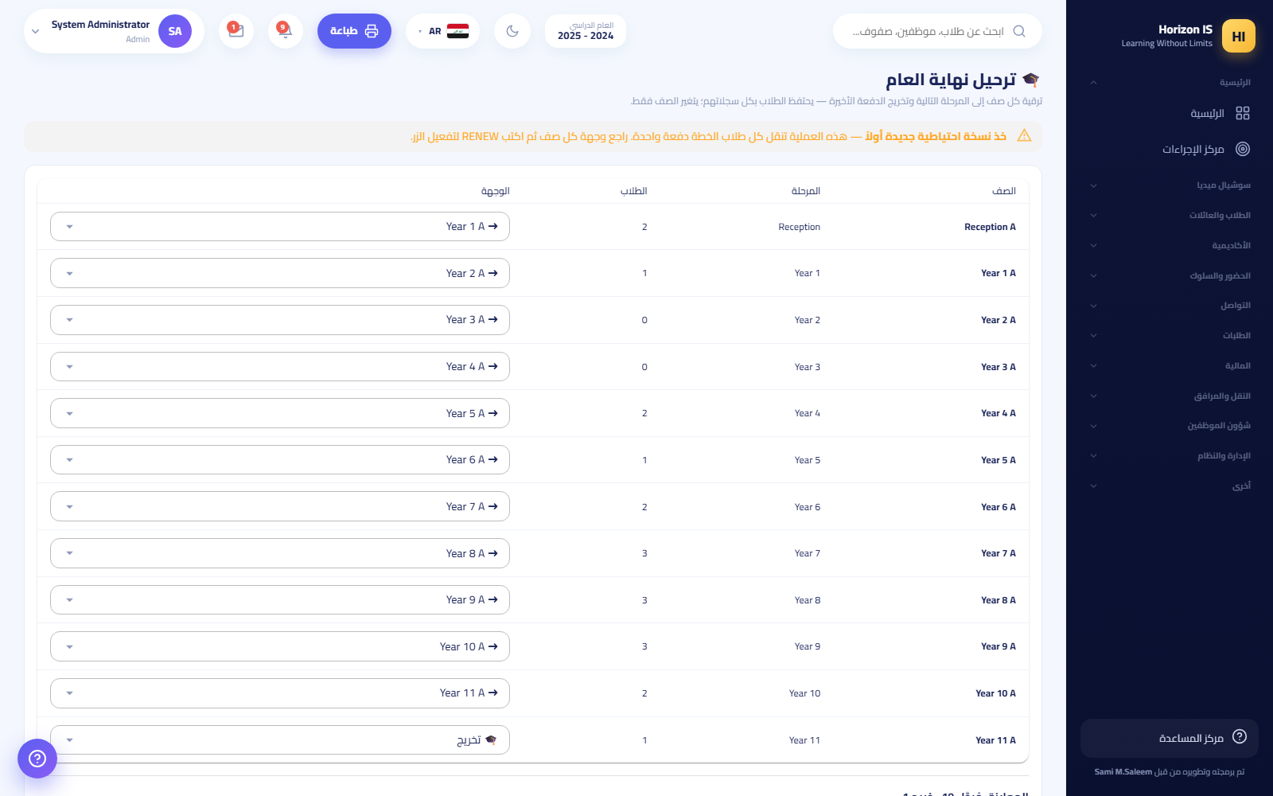صفحة ترحيل نهاية العام
نصيحة: النظام يثبّت قوائم الطلاب قبل بدء النقل، فسلسلة 7A ← 8A ← 9A لا يمكن أن ترقّي طالبًا مرتين في نفس التشغيل. نفّذ الترحيل كله في تشغيل واحد مدروس.

الخطوات — الطريقة (ب): ترحيل السنة كاملة من الإعدادات
- افتح الإعدادات ← السنة الدراسية.
- على السنة الجديدة (غير الحالية) اضغط ترحيل السنة إلى هذه.
- اقرأ المعاينة: عدد من سيُرقَّى، وعدد من سيتخرّج من المرحلة الأخيرة.
- أكّد. يقوم النظام بـ: ترقية كل طالب نشِط/مسجَّل مرحلة واحدة حسب الترتيب، وتخريج المرحلة الأخيرة، ومسح كل توزيعات الشُعب، وجعل السنة الجديدة هي الحالية.
- ابدأ السنة الجديدة بإعادة تكوين الشُعب والتوزيع: سير العمل 2.
مهم: مسح توزيعات الشُعب مقصود — الشُعب تُبنى من جديد كل سنة عبر صفحة الصفوف وتوزيع الصفوف. لا تُفاجأ بأن الطلاب «بلا شعبة» صبيحة السنة الجديدة؛ هذا هو الإجراء الطبيعي.

الخطوات — المغادرون وإغلاق الحسابات
- طالب يغادر المدرسة: افتح ملفه ← تعديل وغيّر حالته (الحالات تشمل التخرّج وغيره). لا يوجد «معالج نقل» منفصل — الحالة على ملف الطالب هي المرجع، وسجلّه يبقى محفوظًا.
- عائلة تطلب إغلاق حساب الدخول (من التطبيق: طلب مغادرة/إغلاق الحساب): يصل الطلب إلى صفحة طلبات إغلاق الحسابات (/departure-requests).
- راجع الطلب واضغط اعتماد وإغلاق أو رفض.
مهم: اعتماد الإغلاق يعطّل الحساب فقط: لا دخول بعده، تُنهى الجلسات، تُحجب الأجهزة، وتتوقف الإشعارات — لكنه لا يحذف أي سجل مدرسي أو مالي. سجلات الطالب تبقى كاملة.

النتيجة المتوقّعة
- كل طالب مستمر في مرحلته الجديدة، وطلاب الصف الأخير حالتهم «متخرّج».
- السنة الجديدة هي الحالية، والنتائج القديمة مؤرشفة تظهر في السجل الأكاديمي.
- حسابات العائلات المغادرة مغلقة دون فقدان أي سجل.

أخطاء شائعة
- الترحيل قبل الأرشفة أو قبل نشر البطاقات — رتّب دائمًا: نشر ← أرشفة ← ترحيل.
- تنفيذ الطريقتين (أ) و(ب) معًا ظنًّا أنهما خطوتان متتابعتان — هما بديلان لنفس الغرض؛ اختر واحدة حسب حاجتك للتحكم صفًّا صفًّا أو الترحيل الشامل.
- الذعر من اختفاء توزيعات الشُعب بعد الترحيل — سلوك مقصود؛ التوزيع يُعاد بناؤه.
- حذف حسابات المغادرين بدل اعتماد الإغلاق — الإغلاق المعتمد يحفظ التاريخ ويوقف الوصول؛ لا تبحث عن حذف.

استكشاف الأخطاء
العرض | السبب المرجّح | الحل
صفحة ترحيل نهاية العام غير موجودة | مفتاح الميزة مطفأ | تفعّله الإدارة من مفاتيح الميزات
زر التنفيذ معطّل | لم تكتب RENEW في صندوق التأكيد | اكتبها كما هي بالأحرف الكبيرة
شعبة وجهتها «بلا ترحيل» | حالة ملتبسة (لا شعبة مطابقة أعلى) | حدّد الوجهة يدويًا من القائمة
عائلة مغادرة ما زالت تصلها إشعارات | طلب الإغلاق لم يُعتمد بعد | اعتمده في طلبات إغلاق الحسابات

مواضيع ذات صلة
- سير العمل 1 — الأرشفة وتعيين السنة الحالية.
- سير العمل 2 — إعادة بناء الشُعب والتوزيع بعد الترحيل.
- سير العمل 7 — انشر البطاقات قبل إغلاق السنة.
- سير العمل 8 — تسوية الأرصدة قبل المغادرة.
- سير العمل 4 — تسجيل الوافدين الجدد للسنة الجديدة.

الفصل 9استكشاف الأخطاء، الأسئلة الشائعة، ومسرد المصطلحات
هذا الفصل هو مرجعك عندما «لا يعمل شيء كما يجب». اقرأه بالترتيب التالي:
- استكشاف الأخطاء: المشكلة → السبب المرجّح → الحل، بالرسائل الحرفية التي تظهر على الشاشة.
- الأسئلة الشائعة: أكثر من عشرين سؤالًا يسأله موظفو المدارس فعلًا، بإجابات مباشرة.
- مسرد المصطلحات: معنى كل كلمة تصادفها في النظام وفي هذا الدليل.
- الملحق: المتصفحات، جهة الدعم، واختصارات لوحة المفاتيح.
مهم: كل الرسائل المقتبسة في هذا الفصل منقولة حرفيًا من شاشات النظام. إذا رأيت الرسالة نفسها أمامك، فالحل المذكور بجانبها هو حلّها.

9.1 أولًا: استكشاف الأخطاء

١. لا أستطيع تسجيل الدخول
صفحة الدخول على الويب هي /login، وفي التطبيق هي أول شاشة بعد اختيار المدرسة. سبب فشل الدخول يظهر دائمًا برسالة واضحة — طابق رسالتك مع الجدول:
شاشة تسجيل الدخول
الرسالة على الشاشة | معناها | ماذا تفعل
«البريد الإلكتروني أو كلمة المرور غير صحيحة.» | بيانات خاطئة | تأكد من الكتابة (لغة لوحة المفاتيح، الأحرف الكبيرة). جرّب اسم المستخدم بدل البريد أو العكس. إن لم تنجح، اطلب إعادة تعيين كلمة المرور (القسم ٢).
«قُفل الحساب مؤقتًا بعد محاولات فاشلة متكررة. حاول بعد 15 دقيقة.» | 5 محاولات فاشلة متتالية تقفل الحساب 15 دقيقة | انتظر 15 دقيقة كاملة ثم جرّب مرة واحدة بهدوء. لا تكرر المحاولة أثناء القفل — لن تفتح القفل أبكر.
رسالة أن بوابة أولياء الأمور / الطلاب مغلقة | المدرسة أوقفت دخول العائلات أو الطلاب مؤقتًا | هذا قرار إداري وليس عطلًا. تواصل مع إدارة المدرسة.
رسالة أن هذا الجهاز بانتظار موافقة المدرسة | جهاز جديد لم يعتمده قسم IT بعد | انظر «الجهاز غير معتمد» أدناه.
رسالة أن الجهاز محظور | قسم IT حظر هذا الجهاز | تواصل مع قسم IT في مدرستك.
نصيحة: حقل الدخول يقبل البريد الإلكتروني أو اسم المستخدم — كلاهما يعمل في الخانة نفسها.

أ. كلمة المرور مؤقتة — «عيّن كلمة المرور»
عند إنشاء حسابك (أو بعد إعادة تعيين كلمة مرورك) تحصل على كلمة مرور مؤقتة. عند أول دخول صحيح لن تدخل النظام مباشرة — يحوّلك النظام إلى صفحة «عيّن كلمة المرور» (/account/change-password) وعليها العبارة:
«حسابك يستخدم كلمة مرور مؤقتة. اختر كلمة مرور جديدة للمتابعة.»
هذا سلوك طبيعي ومقصود، وليس خطأ. أدخل كلمة المرور المؤقتة ثم كلمة مرور جديدة تحقق سياسة كلمات المرور:
- 10 أحرف على الأقل.
- حرف كبير + حرف صغير + رقم + رمز (مثل ! أو #).
رسائل الخطأ على هذه الصفحة:
الحالة | معناها
كلمة المرور الحالية غير صحيحة | أخطأت في كتابة كلمة المرور المؤقتة — انقلها كما استلمتها بالضبط
كلمة المرور الجديدة مرفوضة | لم تحقق السياسة أعلاه — الصفحة تعرض الشروط المطلوبة
مهم: لا تُنشأ جلسة الدخول إلا بعد نجاح تغيير كلمة المرور. إغلاق الصفحة قبل التغيير يعني أنك لم تدخل بعد.

ب. الحساب معطّل
عند تعطيل حساب من صفحة «حسابات المستخدمين» (/users) يحدث الآتي فورًا:
- تُنهى كل الجلسات المفتوحة (الويب والتطبيق معًا).
- يرفض النظام أي دخول جديد بذلك الحساب.
إن كنت تدخل بشكل طبيعي ثم فوجئت بخروجك من كل الأجهزة وعدم قبول بياناتك، فالسبب المرجّح هو تعطيل الحساب أو الموافقة على «طلب إغلاق حساب» قدّمته العائلة من التطبيق. الحل الوحيد: مراجعة إدارة المدرسة — لا يوجد شيء تصلحه من جهتك.
تحذير: الموافقة على طلب إغلاق الحساب تعطّل الدخول فقط ولا تحذف أي سجلات. بيانات الطالب والدرجات والمالية تبقى كاملة في النظام.

ج. الجهاز غير معتمد — التطبيق والويب
النظام يربط كل حساب بأجهزته المعروفة:
- التطبيق (الجوال): كل تسجيل دخول يسجّل الهاتف تلقائيًا لدى المدرسة. الهاتف الجديد يظهر لك شاشة «بانتظار موافقة المدرسة» مع زر «العودة لتسجيل الدخول». هذا ليس خطأ في بياناتك — بياناتك صحيحة، لكن الهاتف نفسه ينتظر الاعتماد.
- الويب (المتصفح): أول متصفح تدخل منه يُعتمد تلقائيًا. المتصفحات اللاحقة قد تُحجز بانتظار الموافقة (بحسب إعداد المدرسة)، وتظهر لك رسالة انتظار الموافقة على صفحة الدخول.
من يعتمد الأجهزة؟ قسم IT أو الإدارة:
- من التطبيق: لوحة IT ← تبويب «موافقات الأجهزة» — اعتماد أو حظر الهواتف المعلّقة.
- من الويب: قائمة الموظفين ← شريط الموظفين ← «الأجهزة» (/staff/devices).
- الأجهزة المعلّقة تظهر أيضًا في «مركز الإجراءات» (/action-center) لدى الإدارة.
نصيحة: مسح بيانات التطبيق أو إعادة ضبط الهاتف قد يجعل الهاتف يبدو جهازًا جديدًا فيعود لحالة الانتظار. هذا طبيعي — يعتمده IT مرة أخرى.
لأولياء الأمور: الهاتف الجديد يُعتمد بطريقة واحدة من اثنتين: رمز عائلة جديد من المدرسة (يعمل مرة واحدة ويعتمد ذلك الهاتف تلقائيًا) أو اعتماد يدوي من قسم IT.

د. التحقق بخطوتين (2FA)
إذا كان حسابك مفعّلًا عليه التحقق بخطوتين، بعد كلمة المرور الصحيحة تنتقل لصفحة «التحقق بخطوتين» (/login/2fa) وتدخل رمز تطبيق المصادقة (6 أرقام).
المشكلة | الحل
الرمز مرفوض دائمًا | تأكد أن ساعة الهاتف مضبوطة تلقائيًا — انحراف الساعة يفسد الرموز
تأخرت في إدخال الرمز | خطوة التحقق صالحة 5 دقائق فقط بعد كلمة المرور — عد لصفحة الدخول وابدأ من جديد
فقدت هاتف المصادقة | لا يمكنك حلها بنفسك — اطلب من إدارة النظام مساعدتك عبر حسابك في /users
في التطبيق: إذا كان حسابك مسجّلًا عليه تطبيق مصادقة، يظهر حقل ثالث «رمز تطبيق المصادقة (6 أرقام)» في شاشة الدخول نفسها.
مواضيع ذات صلة: إعادة تعيين كلمة المرور (القسم ٢)، اعتماد الأجهزة (ج أعلاه)، فصل إدارة المستخدمين.

٢. نسيت كلمة المرور — مسار إعادة التعيين
الغرض إعادة تمكين موظف أو ولي أمر أو طالب نسي كلمة مروره من الدخول، عبر كلمة مرور مؤقتة جديدة.
من يستطيع الإدارة (مدير النظام، مدير المدرسة، مالك المدرسة) وقسم IT — من صفحة «حسابات المستخدمين». لا توجد وصلة «نسيت كلمة المرور» للخدمة الذاتية على شاشة الدخول؛ هذا مقصود لأمان بيانات الطلاب.
قبل أن تبدأ - تأكد من هوية طالب إعادة التعيين (حضوريًا أو باتصال معروف) — لا تعد تعيين كلمة مرور بناء على رسالة نصية مجهولة. - تذكّر: قسم IT لا يستطيع إدارة حسابات تحمل أدوار الإدارة (مدير النظام/مدير المدرسة/مالك المدرسة) — هذه يعيد تعيينها مديرٌ أعلى فقط.
الخطوات
- من الشريط الجانبي افتح «المستخدمون» (/users).
- ابحث عن الحساب بالاسم أو البريد وافتحه.
- اضغط «إعادة تعيين كلمة المرور».
- تظهر كلمة المرور المؤقتة الجديدة مرة واحدة فقط في لوحة خضراء مع تنبيه: شاركها مع المستخدم وسيُطلب منه تغييرها عند أول دخول. انسخها الآن — لن تظهر ثانية.
- سلّم كلمة المرور المؤقتة للمستخدم بطريقة آمنة (ورقة مطوية، مكالمة، حضوريًا).
- المستخدم يدخل بها فيحوّله النظام إلى صفحة «عيّن كلمة المرور» ويختار كلمة مروره الدائمة.
صفحة حسابات المستخدمين
النتيجة المتوقّعة المستخدم يدخل بكلمة المرور المؤقتة، يغيّرها فورًا، ثم يستخدم النظام بشكل طبيعي. كلمة المرور القديمة تصبح ملغاة.
أخطاء شائعة
- إغلاق النافذة قبل نسخ كلمة المرور المؤقتة — ستضطر لإعادة التعيين من جديد.
- إرسال كلمة المرور المؤقتة في مجموعة دردشة عامة — أرسلها للشخص المعني فقط.
- المستخدم يكتب كلمة مرور جديدة لا تحقق السياسة (10 أحرف، كبير+صغير+رقم+رمز) ثم يظن أن «النظام معطّل».
استكشاف الأخطاء
العرض | السبب | الحل
زر إعادة التعيين لا يظهر لك | الحساب أعلى من صلاحيتك (مثال: IT يحاول إدارة حساب مدير) | اطلب من الإدارة العليا
المستخدم يقول «الكلمة المؤقتة مرفوضة» | نُسخت ناقصة أو بمسافة زائدة | أعد التعيين وأرسلها من جديد بدقة
ولي أمر بلا بريد إلكتروني أصلًا | العائلات تدخل عادة بـرمز العائلة | ولّد رمز عائلة جديدًا من صفحة «العائلات» بدلًا من كلمة مرور
مواضيع ذات صلة: كلمة المرور المؤقتة (١-أ)، رموز العائلات (فصل تسجيل الطلاب والعائلات)، صلاحيات قسم IT.

٣. «غير مصرّح» أو عنصر قائمة مفقود
كيف يقرر النظام ما تراه: الشريط الجانبي ليس واحدًا للجميع. القاعدة:
- أدوار القيادة (المشرف العام، مالك المدرسة، مدير المدرسة، مدير النظام) ترى كل العناصر.
- بقية الموظفين يرون العنصر فقط إذا كان دورهم يحمل صلاحيته (مثال: «الطلاب» يتطلب students.view، و«المالية» تتطلب صلاحيات مالية).
- الطلاب والعائلات لهم قوائم قصيرة ثابتة لا تتغير.
لذلك «زميلي يرى شاشة لا أراها» ليست عطلًا — إنها فرق صلاحيات.
أين تُدار الصلاحيات: صفحة «الأدوار والصلاحيات» (/admin/permissions) — مصفوفة: اختر الدور من اليسار، فعّل أو عطّل الصلاحيات مجموعةً مجموعة، ثم احفظ.
مصفوفة الأدوار والصلاحيات
مهم: التعديل في المصفوفة يسري عند تسجيل الدخول التالي للمستخدم. عدّلتَ الصلاحية والمستخدم لا يرى فرقًا؟ اطلب منه تسجيل الخروج ثم الدخول من جديد.
نقاط يجب معرفتها:
- الحد الأدنى للدور (الأرضية): لكل دور حزمة صلاحيات أساسية يعيد النظام تطبيقها عند كل تشغيل — يمكنك الإضافة فوقها وتبقى إضافتك، لكن إلغاء صلاحية أساسية يعود تلقائيًا كي لا يفقد دورٌ شاشاته الجوهرية بالخطأ.
- أدوار بلا صلاحيات افتراضية: موظف استقبال، طبيب، عامل خدمات، موظف عام — هذه الأدوار تُنشأ بدون أي صلاحيات؛ صاحبها يرى الحد الأدنى فقط (الرئيسية، إجازاتي، التعاميم…) حتى تمنحه الإدارة صلاحيات من المصفوفة. طبيبٌ لا يرى السجلات الصحية؟ هذا هو السبب — امنح دوره health.view وhealth.edit.
- البوابات الصلبة (لا تتجاوزها المصفوفة): بعض العمليات محصورة بالدور نفسه مهما كانت الصلاحيات: - البيانات المالية: «Financial data is restricted to the finance office.» — تظهر لمن ليس من الإدارة أو دور «محاسب» ولا يحمل صلاحية عرض الإيرادات. - بيانات أسطول النقل: «Fleet transport data is restricted to the transport office.» - تسجيل الدفعات المالية: الإدارة أو دور «محاسب» فقط. - قفل الدرجات، النشر، ترحيل السنة، سجلات الموظفين: الإدارة فقط.
- مصمم القائمة: كل مدرسة تستطيع إخفاء عناصر أو إعادة ترتيبها من «الإعدادات ← تصميم القائمة» (/settings/menu). عنصر مفقود عند الجميع رغم توفر الصلاحية؟ افحص مصمم القائمة — قد يكون مخفيًا عمدًا.
- النطاق يأتي من الإسناد لا من المصفوفة: المعلم يرى صفوفه هو لأن الإسناد التدريسي يحدد ذلك — لا توجد صلاحية «كل الصفوف» في المصفوفة. معلمٌ لا يرى صفًا؟ راجع «توزيع المعلّمين» في الجدول، لا الصلاحيات.
مواضيع ذات صلة: فصل الأدوار والصلاحيات، فصل الجدول الدراسي (الإسناد)، مصمم القائمة.

٤. البيانات لا تظهر
الشاشة تفتح لكنها فارغة أو ناقصة؟ افحص هذه الأسباب بالترتيب:

أ. أنت في المدرسة الخطأ (تطبيق المجموعة)
تطبيق «Horizon International School» يعرض عند أول تشغيل شاشة اختيار المدرسة. كل مدرسة نظام مستقل تمامًا — حساب مدرسةٍ لا يعمل في أخرى، وبياناتها لا تظهر في أخرى. اخترت المدرسة الخطأ؟ في شاشة الدخول زر «تغيير المدرسة» يعيدك لقائمة المدارس.

ب. بوابة النشر: الدرجات لا تصل العائلات إلا منشورة
هذه أهم قاعدة يسأل عنها المعلمون: إدخال الدرجات لا يعني وصولها للعائلات. لا يرى ولي الأمر أو الطالب في «تقاريري» (/my-reports) إلا بطاقات نُشرت رسميًا، والنشر يمر بثلاث خطوات على صفحة «تصاميم التقارير» (/report-templates):
- مدير يضغط «طلب اعتماد».
- مدير آخر (غير الطالب للاعتماد) يعتمد — الاعتماد الذاتي مرفوض: «طلبك يحتاج اعتماد مدير آخر.»
- «نشر لأولياء الأمور» — كل اعتماد يسمح بعملية نشر واحدة.
إذن: «العائلة لا ترى الدرجات» غالبًا = لم تُنشر بعد، وليست مشكلة تقنية.
- طالب واحد فقط لا تصله البطاقة رغم النشر؟ الطلاب تحت حجب دفع (قسط غير مسدّد مسجّل حجبه) يتخطاهم النشر تلقائيًا. راجع قائمة الحجب على صفحة تصاميم التقارير مع المالية.
- البطاقة المنشورة لقطة مجمّدة — تعديل الدرجات بعد النشر لا يظهر للعائلة حتى تُعاد دورة اعتماد ونشر جديدة.

ج. مفاتيح الميزات مطفأة
بعض الأقسام كاملة خلف مفاتيح ميزات تديرها الإدارة من صفحة «مفاتيح الميزات» (/feature-flags). المفاتيح الموجودة فعلًا:
المفتاح | ماذا يخفي إطفاؤه
قصص الصفوف | حلقات صور القصص أعلى صفحة العوائل
استفتاءات المنشورات | التصويت على استفتاءات منشورات الصف (الأصوات القديمة تبقى محفوظة)
خريطة الباص المباشرة للعوائل | الموقع المباشر والوقت المتوقع في صفحة «باص ابني»
قسم الحسابات الداخلي | صفحات الرسوم والأقساط والتحصيل كلها تختفي من القائمة (يُطفأ عندما يكون برنامج المحاسبة الخارجي عبر الجسر المالي هو مصدر المال الوحيد)
إدخال الدرجات داخل النظام | شاشات إدخال العلامات وأنظمة الدرجات تصبح مخفية/للقراءة — بطاقات التقارير والنتائج وتطبيق العوائل تبقى تعمل
مثال: «اختفت كل صفحات الرسوم من القائمة!» — افحص مفتاح «قسم الحسابات الداخلي» أولًا قبل افتراض عطل.
صفحة مفاتيح الميزات

د. أسباب أخرى سريعة
العرض | السبب المرجّح | الحل
معلم لا يرى صفًا في الحضور/الدرجات | لا يوجد إسناد تدريسي لذلك الصف | «الجدول الدراسي ← توزيع المعلّمين»
قوائم فارغة بعد بداية سنة جديدة | السنة الدراسية «الحالية» لم تُبدّل | «الإعدادات ← السنة الدراسية ← تعيين كحالية»
طلاب بلا شُعب بعد الترحيل | الترحيل يمسح إسناد الشعب عمدًا | أعد توزيعهم من «توزيع الصفوف» (/students/placement)
ولي أمر لا يرى إلا أحد أبنائه | الابن الآخر غير مربوط بالعائلة نفسها | يصحح المسجّل ربط الطالب بالعائلة

٥. رفض رفع الملفات

حدود الحجم والرسائل الحرفية
النوع | الحد | الرسالة عند التجاوز
صورة في الدردشة | 3 ميغابايت | «الصورة كبيرة جدًا (الحد ٣ ميغابايت).» — لكن التطبيق يضغط تلقائيًا الصور الأكبر قبل الإرسال، فنادرًا ما تراها
رسالة صوتية | 3 ميغابايت (وسقف أمان 5 دقائق) | «الرسالة الصوتية طويلة جدًا (الحد ٣ ميغابايت).»
فيديو في الدردشة | 10 ميغابايت | «الفيديو كبير جدًا (الحد ١٠ ميغابايت). جرّب مقطعًا أقصر.»
ملف/مستند في الدردشة | 5 ميغابايت | «الملف كبير جدًا (الحد ٥ ميغابايت).»
صورة تسليم واجب | 5 ميغابايت | «الصورة كبيرة جدًا (الحد الأقصى ٥ ميجابايت).»
مرفق دفعة مالية | 4 ميغابايت لكل مرفق | رسالة رفض في نافذة تسجيل الدفعة

أنواع المستندات المسموحة في الدردشة
المستندات محصورة بـ: PDF، Word (doc/docx)، Excel (xls/xlsx)، CSV، ZIP. أي شيء آخر يُرفض برسالة:
«That file type isn't allowed. Send PDF, Word, Excel, CSV or ZIP.»
والفحص يتم على محتوى الملف الحقيقي لا على اسمه — ملف مموّه (مثلًا برنامج أُعيدت تسميته إلى .pdf) يُرفض برسالة:
«That file's contents don't match its type.»
قواعد إضافية لملفات ZIP: تُفحص من الداخل وتُرفض إن حوت برامج تنفيذية أو سكربتات أو ملفات أوفيس مفعّلة الماكرو أو أرشيفات متداخلة أو ملفات مشفّرة.
نصيحة: ملف PDF كبير؟ معظم الماسحات وتطبيقات المكتب فيها خيار «تصغير حجم PDF». فيديو كبير؟ سجّل مقطعًا أقصر بدلًا من محاولة ضغطه.

ميزانية التخزين
لكل مدرسة ميزانية وسائط يديرها النظام من صفحة «التخزين» (/storage) لدى الإدارة (أثقل الرافعين، حدود لكل مستخدم). إذا رُفض رفع سليم الحجم والنوع بشكل متكرر، قد تكون حصة المستخدم أو المدرسة ممتلئة — تراجعها الإدارة من صفحة التخزين.

٦. الرسائل الصوتية
طريقة الاستخدام الصحيحة: في الدردشة اضغط مطوّلًا على زر الميكروفون للتسجيل السريع (مثل واتساب)، أو اضغطة واحدة لفتح شريط تسجيل مثبّت بموجة صوتية حية.
المشكلة | الرسالة/العرض | الحل
لا يبدأ التسجيل | «يلزم إذن الميكروفون للتسجيل.» | امنح التطبيق إذن الميكروفون من إعدادات الهاتف (الإعدادات ← التطبيقات ← التطبيق ← الأذونات) ثم عد وجرّب
التسجيل يتوقف وحده | بلغت سقف الأمان (5 دقائق / 3 ميغابايت) | «الرسالة الصوتية طويلة جدًا (الحد ٣ ميغابايت).» — أرسل الرسالة على جزأين
رسالة قديمة لا تعمل على آيفون | «صيغة هذه الرسالة الصوتية غير مدعومة على هذا الجهاز.» | رسائل قديمة سُجّلت بصيغة لا يشغّلها iOS. حدّث التطبيق لآخر إصدار — الإصدارات الحديثة تعالج الصيغ وتسجّل بصيغة يفهمها الجميع. الرسائل الجديدة بعد التحديث تعمل على كل الأجهزة
الصوت مسجّل لكن لا يُسمع | مستوى صوت الوسائط أو وضع الصامت | ارفع صوت الوسائط؛ على آيفون افحص مفتاح الصامت الجانبي
مهم لآيفون: إذا واجهت مشاكل تشغيل صوتيات، أول خطوة دائمًا هي تحديث التطبيق من المتجر. أُصلحت مشاكل التشغيل على iOS جذريًا في الإصدارات الحديثة.

٧. الإشعارات لا تصل
افحص هذه القائمة بالترتيب — السبب يكون فيها في الغالبية الساحقة من الحالات:
- هل الجهاز معتمد؟ جهاز «بانتظار موافقة المدرسة» لا يستقبل شيئًا لأنه لم يدخل أصلًا. (القسم ١-ج)
- هل إشعارات التطبيق مسموحة في الهاتف؟ إعدادات الهاتف ← الإشعارات ← التطبيق ← اسمح. على أندرويد افحص أيضًا «تحسين البطارية» — بعض الأجهزة (خصوصًا ذات توفير البطارية العدواني) تقتل الإشعارات؛ استثنِ التطبيق من توفير البطارية.
- هل المحادثة مكتومة؟ كل محادثة فيها خيار «كتم الإشعارات». عند الكتم تظهر «كُتمت إشعارات هذه المحادثة 🔕» وعند الإلغاء «أُعيدت إشعارات المحادثة 🔔». افتح المحادثة وافحص.
- سجّل خروجًا ثم دخولًا. تسجيل الدخول يجدّد عنوان الإشعارات (رمز الدفع) لدى الخادم — هذا يحل حالات «توقفت الإشعارات فجأة بعد تحديث النظام أو استعادة نسخة احتياطية للهاتف».
- افتح التطبيق دوريًا. شارة عدد الإشعارات تتحدث عند فتح التطبيق حتى لو تأخر الدفع.
- بديل مساعد: يمكن ربط حساب تيليغرام لاستقبال التنبيهات من صفحة «ربط تيليغرام» (/connect-telegram) على الويب.
تحذير: لا تحذف التطبيق وتعد تثبيته كحل أول — إعادة التثبيت قد تجعل الهاتف يبدو جهازًا جديدًا يحتاج اعتماد IT من جديد. جرّب الخطوات أعلاه أولًا.

٨. مشاكل التقارير والطباعة
العرض | السبب | الحل
زر الطباعة لا يفعل شيئًا | المتصفح يحظر النوافذ المنبثقة | اسمح بالنوافذ المنبثقة لموقع النظام من إعدادات المتصفح ثم أعد المحاولة
ملف PDF ينزل فارغًا أو صفحة بيضاء | انتهت جلسة دخولك على الويب | سجّل الدخول من جديد في نفس المتصفح ثم اطبع — روابط PDF تحتاج جلسة ويب سارية
التقرير مقصوص أو مبعثر عند الطباعة | تكبير المتصفح ليس 100% أو الهوامش | أعد التكبير إلى 100% بـ Ctrl+0 ثم اطبع بـ Ctrl+P واختر الهوامش الافتراضية
بطاقة تقرير طالب لا تُفتح للعائلة | لم تُنشر أو الطالب تحت حجب دفع | راجع بوابة النشر (القسم ٤-ب)
ترويسة المطبوعات ناقصة أو قديمة | تصميم الطباعة لم يُحدّث | الإدارة تعدّله من «الإعدادات ← تصميم الطباعة» (/settings/print)
«طباعة القسائم» لرموز العائلات لا تعرض الرموز لاحقًا | الرموز تُعرض مرة واحدة عند التوليد فقط ثم تُخزّن مشفّرة | اطبع فور التوليد؛ إن فات الوقت ولّد رمزًا جديدًا (يلغي القديم)
PDF الجدول/الحضور/الامتحانات قديم | طبعت نسخة محفوظة قبل التعديل | أعد توليد الملف من زر الطباعة بعد الحفظ
طباعة أي صفحة كما تراها: Ctrl+P (على ماك Cmd+P). ملفات PDF داخل التطبيق تُفتح بعارض مدمج:

9.2 ثانيًا: الأسئلة الشائعة
١. نسيت كلمة مروري — ماذا أفعل؟ لا توجد خدمة ذاتية على شاشة الدخول. تواصل مع إدارة المدرسة أو قسم IT؛ يعيدون تعيينها من صفحة المستخدمين وتستلم كلمة مرور مؤقتة تغيّرها عند أول دخول. (القسم ٢)
٢. استلمت كلمة مرور مؤقتة، وعند الدخول ظهرت صفحة تطلب تغييرها — هل هذا طبيعي؟ نعم، هذا هو التصميم. لن تدخل النظام إلا بعد اختيار كلمة مرور دائمة (10 أحرف على الأقل، كبير+صغير+رقم+رمز).
٣. «قُفل الحساب مؤقتًا» — كم أنتظر؟ 15 دقيقة بعد 5 محاولات فاشلة. الانتظار هو الحل الوحيد؛ المحاولة أثناء القفل لا تفتح أبكر.
٤. اشترى ولي الأمر هاتفًا جديدًا ولا يستطيع الدخول — لماذا؟ كل هاتف يجب اعتماده. الطريق الأسرع: رمز عائلة جديد من المدرسة (يدخل به مباشرة ويُعتمد الهاتف تلقائيًا). البديل: يعتمد قسم IT الجهاز المعلّق يدويًا.
٥. رمز العائلة يقول «الرمز غير صحيح أو مستخدم — اطلبوا رمزاً جديداً من المدرسة.» رمز العائلة يعمل مرة واحدة فقط. إذا استُخدم من قبل (ولو على الهاتف القديم نفسه) فقد انتهى. تولّد المدرسة رمزًا جديدًا من صفحة «العائلات» — والرمز الجديد يلغي القديم.
٦. لماذا لا أرى قائمة «المالية» بينما يراها زميلي؟ البيانات المالية محصورة بالإدارة ودور «محاسب» ومن مُنح صلاحية مالية صراحة. القائمة تعرض فقط ما يحمل دورك صلاحيته. (القسم ٣)
٧. أدخل المعلم الدرجات لكن العائلة لا تراها في التطبيق — أين الخلل؟ لا خلل: الدرجات لا تصل العائلات إلا بعد النشر الرسمي (طلب اعتماد ← اعتماد مدير آخر ← نشر). قبل ذلك هي داخلية فقط. (القسم ٤-ب)
٨. نشرنا البطاقات ووصلت للجميع إلا طالبًا واحدًا — لماذا؟ الطالب على الأرجح تحت حجب دفع؛ النشر يتخطاه تلقائيًا حتى يُرفع الحجب وتُعاد دورة نشر.
٩. عدّلت الإدارة صلاحياتي ولم يتغير شيء عندي. التعديل يسري عند تسجيل الدخول التالي. سجّل خروجًا ثم دخولًا.
١٠. من يستطيع تسجيل دفعة مالية من عائلة؟ الإدارة أو من يحمل دور «محاسب» فقط — حتى لو مُنح غيرهم صلاحيات عرض مالية، التسجيل نفسه محصور: «Only the finance office can record payments». إشعار «طلبات الدفع» من العائلة لا يسجّل مالًا — «استلام» الطلب مجرد تنويه، والدفعة تُسجّل يدويًا في «الأقساط».
١١. هل يستطيع ولي الأمر أو الطالب إنشاء مجموعة دردشة؟ لا، بالتصميم. إنشاء المجموعات والقنوات حكر على الموظفين. العائلات تراسل فقط جهات الاتصال الرسمية المعروضة لها (معلمو أبنائها ومكتب المدرسة).
١٢. الرسالة الصوتية لا تعمل على آيفون. حدّث التطبيق من المتجر — أُصلح تشغيل الصوتيات على iOS جذريًا. الرسائل القديمة جدًا بصيغة غير مدعومة تظهر برسالة واضحة. (القسم ٦)
١٣. أرسلت ملفًا في الدردشة فرُفض رغم أنه صغير. المستندات محصورة بـ PDF وWord وExcel وCSV وZIP، والفحص على محتوى الملف الحقيقي لا امتداده. ملفات ZIP تُرفض إن حوت برامج أو سكربتات أو أرشيفات متداخلة. (القسم ٥)
١٤. كيف أكتم إشعارات محادثة مزعجة دون مغادرتها؟ افتح المحادثة ← خيارات المحادثة ← «كتم الإشعارات». ستظهر «كُتمت إشعارات هذه المحادثة 🔕» ويمكن الإلغاء متى شئت.
١٥. الإشعارات لا تصلني إطلاقًا على هاتف جديد. افحص بالترتيب: اعتماد الجهاز، إذن الإشعارات في الهاتف، استثناء التطبيق من توفير البطارية، ثم خروج/دخول لتجديد رمز الدفع. (القسم ٧)
١٦. هل يعمل تسجيل الحضور بلا إنترنت؟ نعم في التطبيق: قوائم الصفوف مخزّنة، والحفظ بلا اتصال يُصفّ في الانتظار ويُرسل تلقائيًا عند عودة الشبكة — «لا يوجد اتصال — حُفظ وسيُرسل تلقائياً عند عودة الإنترنت». إن رُفض تحضير معلّق لاحقًا يبلغك التطبيق صراحة ولا يسقطه بصمت.
١٧. ساعة الحضور تقول «اقترب من موقع المدرسة» وأنا داخل المدرسة. البصمة تتطلب موقع GPS داخل السياج الجغرافي للمدرسة. فعّل «الدقة العالية» للموقع، ابتعد عن أعماق المبنى نحو نافذة أو ساحة، وانتظر تحسّن دقة القراءة الظاهرة على الشاشة. إن استمرت المشكلة للجميع فقد يحتاج نصف قطر السياج ضبطًا من «إعدادات الموارد البشرية».
١٨. ظهرت رسالة «موقع وهمي مكتشف — أوقف تطبيقات GPS الوهمي». التطبيق يكشف برامج تزييف الموقع ويمنع البصمة معها. احذف/عطّل أي تطبيق موقع وهمي وأعد المحاولة.
١٩. كيف أغيّر لغة النظام؟ الويب: أعلام اللغات على بطاقة الدخول (عربي، إنكليزي، كردي بادينية، تركي، ألماني، سويدي). التطبيق: من أعلام شاشة الدخول أو من «حسابي». العربية هي اللغة الافتراضية.
٢٠. كيف أفعّل الدخول بالبصمة أو الوجه في التطبيق؟ بعد أول دخول ناجح بكلمة المرور يعرض التطبيق «تفعيل الدخول السريع؟» — وافق. أو فعّله لاحقًا من «حسابي ← الدخول بالبصمة / الوجه».
٢١. أرسلت رسالة خطأ — هل أستطيع سحبها؟ نعم: اضغط مطولًا على رسالتك ← «تراجع عن الإرسال». يتوفر أيضًا «تعديل الرسالة» للنصوص.
٢٢. وافقنا على «طلب إغلاق حساب» لولي أمر — هل حُذفت بيانات أبنائه؟ لا. الموافقة تعطّل الدخول فقط: تُنهى الجلسات وتُحظر الأجهزة وتتوقف الإشعارات. سجلات الطلاب والدرجات والمالية تبقى كاملة.
٢٣. لدي أبناء في مدرستين من المجموعة — هل أتنقل بينهما في التطبيق؟ كل مدرسة نظام مستقل بحساب مستقل. من شاشة الدخول استخدم «تغيير المدرسة» للتبديل، وادخل بحساب كل مدرسة على حدة.
٢٤. أين يجد ولي الأمر بطاقات التقارير؟ في الويب صفحة «تقاريري» (/my-reports)، وفي التطبيق من شاشة الابن. تعرض المنشور فقط.
٢٥. لماذا صفحة الدرجات عندنا للقراءة فقط بلا إدخال علامات؟ مدرستكم تعتمد برنامج درجات خارجيًا، فمفتاح «إدخال الدرجات داخل النظام» مُطفأ. الدرجات تُستورد جاهزة، والبطاقات والنتائج وتطبيق العوائل تعمل طبيعيًا.
٢٦. زر «تعيين كحالية» و«ترحيل السنة» — ما الفرق؟ «تعيين كحالية» يبدّل سنة العمل الحالية فقط. «الترحيل» عملية نهاية عام كاملة: ترقية الطلاب مرحلةً، تخريج المرحلة الأخيرة، ومسح إسناد الشعب لإعادة تكوينها. أرشِف نتائج السنة قبل الترحيل دائمًا.

9.3 ثالثًا: مسرد المصطلحات
المصطلح | المعنى
المدرسة (المستأجر) | الوحدة المستقلة في النظام. كل مدرسة في المجموعة لها بياناتها وحساباتها وإعداداتها المعزولة تمامًا؛ لا يعبر أي شيء بين مدرستين إلا عبر أدوات نقل مقصودة.
السنة الدراسية | الوعاء الزمني الأكبر (مثل 2024 - 2025). واحدة فقط تكون «الحالية» وعليها تُبنى الصفوف والحضور والرسوم. لا زر لإنشاء سنة — السنوات يجهزها النظام، والإدارة تبدّل الحالية وترحّل وتؤرشف من «الإعدادات».
الفصل الدراسي | تقسيم السنة لأغراض الدرجات (فصل أول/ثانٍ…)، لكل فصل وزن ومكوّنات درجات (مثل: أعمال سنة 40 + امتحان نهائي 60) تُضبط في «أنظمة الدرجات».
المرحلة الدراسية | مستوى الطالب العمودي (Reception، Year 1 … Year 11). تتحكم بالمنهج والمواد والرسوم، ويصعدها الطالب واحدةً عند الترحيل.
الصف / الشعبة | القسم الفعلي الذي يجلس فيه الطلاب: مرحلة + حرف شعبة (مثل Year 7 - A) بسعة وقاعة. يُعاد تكوين الشعب كل سنة عبر «توزيع الصفوف».
الإسناد التدريسي | ربط معلم بمادة وصف وعدد حصص أسبوعي («توزيع المعلّمين»). هو ما يحدد أي صفوف يراها المعلم في الحضور والدرجات — النطاق يأتي من الإسناد لا من الصلاحيات.
خانة الجدول | خلية يوم+حصة في الجدول الدراسي تحمل مادة ومعلمًا وقاعة، تُبنى في «استوديو الجدول» يدويًا أو بالتوليد الآلي، ويمكن قفل خانة بعينها.
النشر (بوابة النشر) | القاعدة الذهبية للدرجات: لا ترى العائلات بطاقة تقرير إلا بعد طلب اعتماد ← اعتماد مدير آخر ← نشر. البطاقة المنشورة لقطة مجمّدة، وكل اعتماد يسمح بنشر واحد.
حجب الدفع | علامة مالية على طالب تجعل النشر يتخطى بطاقته حتى تسوية المستحقات ورفع الحجب.
الفاتورة / القسط | المبلغ المستحق على العائلة وفق هيكل الرسوم وخطة الأقساط. تُدار في «هيكل الرسوم» و«الأقساط»، وتُسجّل الدفعات عليها برقم إيصال تلقائي بصيغة R-yymmdd-####.
السند | المستند المحاسبي الرسمي: سند قبض لاستلام مال وسند صرف لدفعه، من «المحاسبة ← السندات».
الجسر المالي | قناة المزامنة بين سجلات رسوم المدرسة وبرنامج المحاسبة (تبادل حزم مشفّرة). عندما يكون هو مصدر المال الوحيد، يُطفأ «قسم الحسابات الداخلي».
رمز العائلة | رمز دخول من 8 خانات (أو QR) يُطبع قسيمةً للعائلة. يعمل مرة واحدة: ينشئ جلسة ولي الأمر ويعتمد هاتفه تلقائيًا. يُخزّن مشفّرًا ولا يظهر نصه إلا لحظة التوليد؛ الهاتف الجديد يحتاج رمزًا جديدًا.
اعتماد الجهاز | كل هاتف (وأحيانًا كل متصفح) يجب أن تعتمده المدرسة قبل الدخول. الجهاز الجديد «بانتظار موافقة المدرسة» حتى يعتمده قسم IT من «موافقات الأجهزة».
مفتاح الميزة | مفتاح تشغيل/إيقاف على مستوى المدرسة لميزة كاملة (قصص الصفوف، الاستفتاءات، خريطة الباص، الحسابات الداخلية، إدخال الدرجات). كلها تعمل افتراضيًا؛ المفاتيح للإطفاء المؤقت المخطط أو الطارئ.
الدور مقابل الصلاحية | الدور هو صفة الشخص (معلم، محاسب، مسجّل…) والصلاحية إذن دقيق على شاشة أو فعل (مثل students.view). الدور حزمة صلاحيات لها حد أدنى ثابت، والإدارة تضيف فوقه من مصفوفة «الأدوار والصلاحيات». بعض الأفعال محصورة بالدور نفسه مهما بلغت الصلاحيات (تسجيل الدفعات مثلًا).
المحور (التنقّل بالحبوب) | عنصر قائمة واحد يفتح مجموعة شاشات مترابطة كأزرار «حبوب» أعلى الصفحة — مثل محور الحضور (السجل اليومي، حضور الحصص، السجل الشهري…) ومحور الدرجات ومحور الرسوم. تسعة محاور في النظام تختصر القائمة الجانبية.
كلمة المرور المؤقتة | كلمة تُولّد عند إنشاء الحساب أو إعادة التعيين، تظهر لمرة واحدة، وتُجبر صاحبها على اختيار كلمة دائمة عند أول دخول.
التحقق بخطوتين (2FA) | طبقة حماية إضافية: بعد كلمة المرور يُطلب رمز 6 أرقام من تطبيق مصادقة. يُفعّل من «الإعدادات» على الويب.
البوكس (صندوق النقد) | الصندوق الذي تُنسب إليه الدفعة النقدية عند تسجيلها، يُجهّز في «إعداد المحاسبة».
سجل التدقيق | سجل للقراءة فقط يدوّن من فعل ماذا ومتى (/audit) — مرجع الإدارة عند أي التباس.
السياج الجغرافي | دائرة جغرافية حول المدرسة (أو مسار الباص) تُستخدم للتحقق من موقع بصمة الموظفين وتنبيهات الباص.
خلاصة الصف والقصص | القناة الاجتماعية: منشورات الصفوف بالصور والفيديو والاستفتاءات، وحلقات القصص أعلى شاشة العائلة. تختلف عن «الإعلانات» الرسمية وعن «الرسائل» الشخصية.
قائمة الانتظار دون اتصال | آلية التطبيق عند انقطاع الشبكة: الحفظ يُخزّن محليًا ويُرسل تلقائيًا عند عودة الاتصال، مع إبلاغ صريح إن رُفض أي عنصر معلّق.
الترحيل | عملية نهاية العام: ترقية كل الطلاب النشطين مرحلةً واحدة، تخريج المرحلة الأخيرة، مسح إسناد الشعب، وجعل السنة الجديدة حالية. تسبقه «أرشفة نتائج السنة».
مصمم القائمة | أداة لكل مدرسة لإعادة ترتيب الشريط الجانبي أو تجميعه أو إخفاء عناصر منه («الإعدادات ← تصميم القائمة»).

9.4 الملحق

المتصفحات المدعومة
- استخدم متصفحًا حديثًا محدثًا: Google Chrome أو Microsoft Edge (الموصى بهما)، ويعمل النظام أيضًا على Firefox وSafari الحديثين.
- بوابة الويب تعمل على الحاسوب والجوال، لكن للعائلات والطلاب التطبيق هو التجربة الأفضل على الجوال.
- النظام تفاعلي مباشر (يحافظ على اتصال حي بالخادم) — إذا ظهرت رسالة انقطاع الاتصال أعد تحميل الصفحة بـ F5.
- لا تستخدم متصفحات قديمة جدًا أو أوضاع «توفير البيانات» العدوانية التي تقطع الاتصالات الحية.

التواصل مع الدعم
[ضع هنا بيانات جهة الدعم في مدرستك: اسم مسؤول IT، رقم الهاتف الداخلي، البريد، وساعات الدعم]
قبل التواصل مع الدعم جهّز:
- مَن: اسم المستخدم والدور (معلم/ولي أمر/…).
- أين: الويب أم التطبيق، واسم الشاشة أو رابطها.
- ماذا: نص الرسالة الظاهرة حرفيًا أو لقطة شاشة لها.
- متى: وقت حدوث المشكلة — يساعد الإدارة على مطابقة سجل التدقيق.
نصيحة — بيئة التجربة: للتدريب والتجربة الآمنة تتوفر بيئة عرض تجريبية ببيانات وهمية (مثل «الطالب التجريبي») يدخل إليها المتدربون بكلمة المرور التجريبية School@2025. لا تجرّب أبدًا على بيانات المدرسة الحقيقية.

لوحة المفاتيح: التكبير والطباعة
الفعل | ويندوز | ماك
تكبير الصفحة | Ctrl + + | Cmd + +
تصغير الصفحة | Ctrl + - | Cmd + -
إعادة التكبير إلى 100% | Ctrl + 0 | Cmd + 0
طباعة الصفحة الحالية | Ctrl + P | Cmd + P
إعادة تحميل الصفحة | F5 أو Ctrl + R | Cmd + R
بحث داخل الصفحة | Ctrl + F | Cmd + F
مهم: قبل أي طباعة رسمية أعد التكبير إلى 100% بـ Ctrl+0 — التكبير غير القياسي يقصّ الجداول والترويسات في الطباعة.
مواضيع ذات صلة: فصل تسجيل الدخول والبدء، فصل الأدوار والصلاحيات، فصل الدرجات والنشر، فصل الرسائل والتواصل، فصل المالية.

